OPTINO Mariusz Cybułka
os. Wojska Polskiego 6/15
62-065 Grodzisk Wlkp.
www.optino.pl


PROGRAM OCHRONY ŚRODOWISKA DLA GMINY KONSTANTYNÓW ŁÓDZKI DO 2030 ROKU

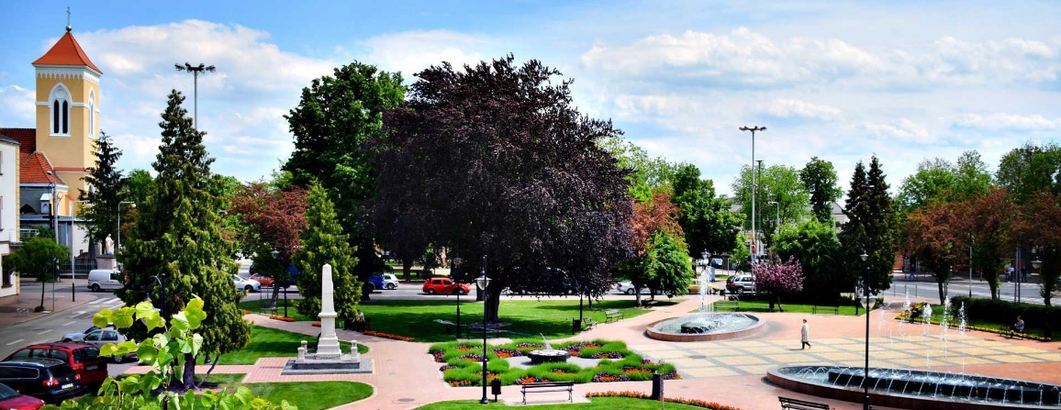


GMINA
KONSTANTYNÓW ŁÓDZKI
ul. Zgierska 2
95-050 Konstantynów Łódzki
www.konstantynow.pl
Konstantynów Łódzki, listopad 2021 r.


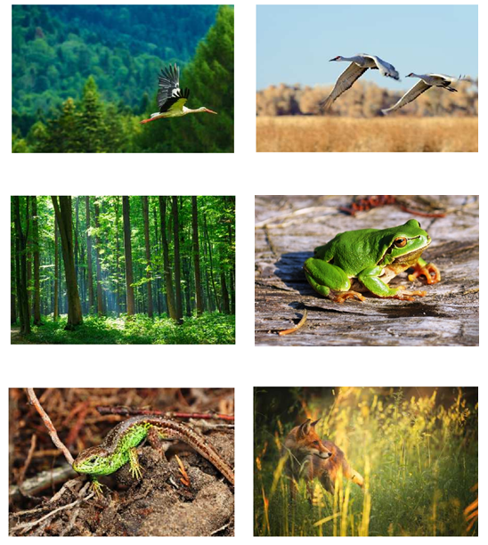

www.konstantynow.pl

Szanowni Państwo,

Troska o stan środowiska i przyrody jest obowiązkiem wszystkich mieszkańców dla zachowania tych obszarów jak najdłużej i w jak najlepszym stanie. Ochrona środowiska to również istotny czynnik kształtujący rozwój społeczno - gospodarczy. Naszym celem - jako samorządu - jest ciągłe zmniejszanie szkodliwych oddziaływań na środowisko, a co za tym idzie, systematyczna poprawa jakości życia naszych mieszkańców.

Polityka Środowiskowa Gminy Konstantynów Łódzki ukierunkowana jest na:

- ochronę powietrza ze szczególnym uwzględnieniem niskiej emisji oraz ochronę przed hałasem,
- ochronę wód wraz z wprowadzaniem racjonalnych i nowoczesnych rozwiązań zapewniających sprawną gospodarkę wodno - ściekową,
- ochronę zasobów przyrodniczych oraz racjonalne ich użytkowanie,
- ochronę gleb i powierzchni ziemi,
- doskonalenie i racjonalizowanie systemu gospodarki odpadami,
- rozwijanie współpracy z gminami sąsiednimi na rzecz wspólnej ochrony środowiska,
- prowadzenie działań zmierzających do pogłębienia świadomości ekologicznej mieszkańców.

Cel jaki chcielibyśmy w niedalekiej przyszłości osiągnąć to gmina o harmonijnym krajobrazie i czystym środowisku, promieniująca lokalną tradycją, kulturą i otwarciem na problemy osób potrzebujących pomocy, przyjazna dla turystów i atrakcyjna dla inwestorów, bezpieczna i wygodna do zamieszkania, pracy i wypoczynku.

Robert Jakubowski
Burmistrz Konstantynowa Łódzkiego

ZAMAWIAJACY:

GMINA KONSTANTYNÓW ŁÓDZKI
ul. Zgierska 2
95 - 050 Konstantynów Łódzki

WYKONAWCA:
OPTINO MARIUSZ CYBUŁKA
os. Wojska Polskiego 6/15
62 - 065 Grodzisk Wlkp.

Kierownik projektu

mgr inż. Mariusz Cybułka

Współpraca

Urząd Miejski w Konstantynowie Łódzkim

Konstantynów Łódzki, listopad 2021 r.
SPIS TREŚCI

I. WYKAZ SKRÓTÓW STOSOWANYCH W DOKUMENCIE 11

II. WSTĘP 13

2.1. Podstawa opracowania 13

2.2. Przedmiot opracowania 13

2.3. Potrzeba i cel opracowania 13

2.4. Metodyka opracowania 15

III. STRESZCZENIE W JĘZYKU NIESPECJALISTYCZNYM 17

IV. CHARAKTERYSTYKA GMINY KONSTANTYNÓW ŁÓDZKI 20

4.1. Uwarunkowania lokalizacyjne 20

4.2. Uwarunkowania klimatyczne 24

4.3. Uwarunkowania społeczne 25
4.3.1. Użytkowanie terenu 25
4.3.2. Struktura procesów demograficznych 28

4.4. Uwarunkowania gospodarcze 29
4.4.1. Działalność gospodarcza 29
4.4.2. Gospodarka rolna 30
4.4.3. Przemysł 32

4.5. Uwarunkowania komunikacyjne 35
4.5.1. Komunikacja drogowa 35
4.5.2. Miejska komunikacja zbiorowa 37
4.5.3. Komunikacja rowerowa 37

V. OCENA STANU ŚRODOWISKA GMINY KONSTANTYNÓW ŁÓDZKI 40

5.1. Ochrona klimatu i jakości powietrza 40
5.1.1. Ocena stanu jakości powietrza 40
5.1.2. Emisja zanieczyszczeń na terenie gminy - emisja niska 44
5.1.2.1. Ciepłownictwo 47
51.2.2. Sieć gazowa 48
5.1.2.3. Elektroenergetyka 50
5.1.3. Emisja zanieczyszczeń na terenie gminy - emisja drogowa 52
5.1.4. Metody ograniczania zanieczyszczeń do powietrza 53
5.1.4.1. Program Ochrony Powietrza 54
5.1.4.2. Uchwała „antysmogowa” 57
5.1.4.3. Metody ograniczania emisji zanieczyszczeń do powietrza - podsumowanie 59

5.2. Zagrożenia hałasem 61
5.2.1. Hałas komunikacyjny 61
5.2.1.1. Badania klimatu akustycznego - Regionalny Wydział Monitoringu Środowiska w Łodzi 62
5.2.1.2. Program ochrony środowiska przed hałasem 63
5.2.2. Hałas przemysłowy 64
5.2.3. Inne źródła hałasu 64

5.3. Pola elektromagnetyczne 64

5.4. Gospodarowanie wodami 65
5.4.1. Wody podziemne 66
5.4.1.1. Charakterystyka ogólna 66
5.4.1.2. Główne zbiorniki wód podziemnych 69
5.4.1.3. Jednolite części wód podziemnych 71
5.4.1.4. Monitoring wód podziemnych 73
5.4.2. Wody powierzchniowe 74
5.4.2.1. Sieć rzeczna 74
5.4.3. Jednolite części wód powierzchniowych 74
5.4.4. Jakość wód powierzchniowych 78
5.4.5. Źródła i tendencje przeobrażeń wód powierzchniowych 82
5.4.6. Mała retencja 84
5.5. Gospodarka wodno - ściekowa 87
5.5.1. Zaopatrzenie w wodę 87
5.5.2. Charakterystyka sieci wodociągowej 88
5.5.3. Charakterystyka sieci kanalizacji sanitarnej 89
5.5.4. Oczyszczalnie ścieków 91
5.5.5. Charakterystyka sieci kanalizacji deszczowej 92

5.6. Budowa geologiczna 93
5.6.1. Charakterystyka ogólna 93
5.6.2. Rzeźba terenu 93
5.6.3. Budowa geologiczna 94
5.6.4. Zasoby kopalin 95

5.7. Gleby 98
5.7.1. Charakterystyka rozmieszczenia typów gleb 98
5.7.2. Degradacja naturalna gleb 100
5.7.3. Degradacja chemiczna gleb 100

5.8. Gospodarka odpadami i zapobieganie powstawaniu odpadów 101
5.8.1. Gospodarka odpadami komunalnymi 101
5.8.2. Gospodarka odpadami zawierającymi azbest 103

5.9. Zasoby przyrodnicze 104
5.9.1. Flora gminy 104
5.9.1.1. Lasy 106
5.9.1.2. Zieleń urządzona 109
5.9.2. Fauna gminy 110
5.9.3. Potencjalne przyczyny degradacji szaty roślinnej i przeobrażeń fauny 110
5.9.4. Łowiectwo 111

5.10. Formy ochrony przyrody 112
5.10.1. Pomniki Przyrody 112
5.10.2. Ochrona gatunkowa 115
5.10.3. Zestawienie wielkości zasobów i walorów przyrodniczych 116

5.11. Potencjalne zagrożenia na terenie Gminy Konstantynów Łódzki 117
5.11.1. Zagrożenia poważnymi awariami 117
5.11.2. Zagrożenia powodziowe 119
5.11.3. Zagrożenia suszą 122
5.11.4. Zagrożenie osiadaniami 122
5.11.5. Zagrożenie powstawaniem zapadlisk i osuwisk 122

5.12. Odnawialne źródła energii 122
5.12.1. Energia słoneczna 123
5.12.2. Energia wiatru 125
5.12.3. Energia geotermalna 126
5.12.4. Energia wodna 128
5.12.5. Energia biomasy 129
5.12.6. Energia biogazu 130
5.12.7. Podsumowanie 131

5.13. Prognoza stanu środowiska do 2030 roku 133

VI. ZAGADNIENIA HORYZONTALNE 138

6.1. Ochrona różnorodności biologicznej 138

6.2. Adaptacja do zmian klimatu 139

6.3. Zasady realizacji inwestycji 142

VII. STRATEGIA DZIAŁAŃ DLA GMINY KONSTANTYNÓW ŁÓDZKI DO 2030 ROKU 144

7.1. Założenia wyjściowe do Programu Ochrony Środowiska 144
7.1.1. Założenia i uwarunkowania wynikające z dokumentów szczebla krajowego 145
7.1.1.1. Strategia na rzecz Odpowiedzialnego Rozwoju do roku 2020 (z perspektywą do 2030 r.) 145
7.1.1.2. Polityka Ekologiczna Państwa 2030 145
7.1.2. Założenia i uwarunkowania wynikające z dokumentów szczebla wojewódzkiego 147
7.1.3. Założenia i uwarunkowania wynikające z dokumentów szczebla powiatowego 148

7.2. Struktura programu ochrony środowiska dla Gminy Konstantynów Łódzki 150
7.3. Analiza SWOT 150

7.4. Ocena stopnia realizacji założonych celów w Programie Ochrony Środowiska dla Gminy Konstantynów Łódzki 162

7.5. Strategia realizacji celów ekologicznych 163

7.6. Przyjęte kryteria wyboru zadań priorytetowych 164

7.7. Harmonogram realizacji zadań ekologicznych 173

VIII. SYSTEM REALIZACJI PROGRAMU OCHRONY ŚRODOWISKA 189

8.1. Założenia systemu finansowania inwestycji 189
8.1.1. Struktura finansowania 189
8.1.2. Źródła finansowania inwestycji w ochronie środowiska 191

8.2. Zarządzanie programem ochrony środowiska 191
8.2.1. Instrumenty prawne 194
8.2.2. Instrumenty finansowe 195
8.2.3. Instrumenty polityczne 195
8.2.4. Instrumenty społeczne 195
8.2.5. Instrumenty strukturalne 198

8.3. Monitorowanie programu ochrony środowiska 198
8.3.1. Zasady monitoringu 198
8.3.1.1. Monitoring środowiska 200
8.3.1.2. Monitoring programu 201
8.3.1.3. Monitoring odczuć społecznych 202
8.3.2. Monitorowanie założonych efektów ekologicznych 202

8.4. Działania edukacyjne 205
8.4.1. Potrzeba edukacji ekologicznej 206
8.4.2. Sposoby prowadzenia akcji edukacyjnej społeczeństwa 207
8.4.3. Społeczne kampanie informacyjne 207

IX.STRATEGICZNA OCENA ODDZIAŁYWANIA PROGRAMU NA ŚRODOWISKO 208

X. BIBLIOGRAFIA 208

XI. SPIS TABEL 213

XII. SPIS RYSUNKÓW 215

XIII. SPIS WYKRESÓW 216

I. WYKAZ SKRÓTÓW STOSOWANYCH W DOKUMENCIE

Program Ochrony Środowiska wymusza na wszystkich uczestnikach procesów decyzyjnych i inwestycyjnych zastosowanie jednakowej terminologii dotyczącej całokształtu ochrony środowiska. Poniżej przedstawione zostały znaczenia skrótów użytych w opracowaniu.

- EEA - Europejska Agencja Środowiska
- GDDKiA - Generalna Dyrekcja Dróg Krajowych i Autostrad
- GDOŚ - Generalna Dyrekcja Ochrony Środowiska
- GIOŚ - Generalny Inspektorat Ochrony Środowiska
- GMINA / MIASTO - Gmina / Miasto Konstantynów Łódzki
- GUS - Główny Urząd Statystyczny
- GZWP - Główne Zbiorniki Wód Podziemnych
- IMGW - PIB - Instytut Meteorologii i Gospodarki Wodnej - Państwowy Instytut Badawczy
- JCWP - Jednolite części wód powierzchniowych
- JCWPd - Jednolite części wód podziemnych
- JST - Jednostka Samorządu Terytorialnego
- KPOŚK - Krajowy Program Oczyszczania Ścieków Komunalnych
- LP - Lasy Państwowe
- MŚ - Ministerstwo Środowiska
- MPZP - Miejscowy Plan Zagospodarowania Przestrzennego
- NFOŚiGW - Narodowy Fundusz Ochrony Środowiska i Gospodarki Wodnej
- OSO - Obszary specjalnej ochrony ptaków
- OZE - Odnawialne Źródła Energii
- PEM - Promieniowanie elektromagnetyczne
- PEP - Polityka Ekologiczna Państwa 2030
- PGN - Plan Gospodarki Niskoemisyjnej
- PGWWP - Państwowe Gospodarstwo Wodne Wody Polskie
- PIG - PIB - Państwowy Instytut Geologiczny - Państwowy Instytut Badawczy
- PMŚ - Państwowy Monitoring Środowiska
- PONE - Program Ograniczenia Niskiej Emisji
- POP - Program Ochrony Powietrza
- POŚ - Program Ochrony Środowiska
- PWIS - Państwowy Wojewódzki Inspektor Sanitarny
- RDLP - Regionalna Dyrekcja Lasów Państwowych
- RDOŚ - Regionalna Dyrekcja Ochrony Środowiska
- RDW - Ramowa Dyrektywa Wodna
- RWMŚ - Regionalny Wydział Monitoringu Środowiska
- RZGW - Regionalny Zarząd Gospodarki Wodnej
- SOER 2015 - Raport EEA „Środowisko Europy 2015 - Stan i prognozy”
- SOO - Specjalne obszary ochrony siedlisk
- UE - Unia Europejska
- UMWŁ - Urząd Marszałkowski Województwa Łódzkiego
- WFOŚiGW - Wojewódzki Fundusz Ochrony Środowiska i Gospodarki Wodnej
- WIOŚ - Wojewódzki Inspektorat Ochrony Środowiska
- WPF - Wieloletnia Prognoza Finansowa
- WPGO - Wojewódzki Plan Gospodarki Odpadami
- WSSE - Wojewódzka Stacja Sanitarno - Epidemiologiczna
- ZDP - Zarząd Dróg Powiatowych
- ZDW - Zarząd Dróg Wojewódzkich
- ZDR - Zakłady o dużym ryzyku wystąpienia poważnej awarii
- ZZR - Zakłady o zwiększonym ryzyku wystąpienia poważnej awarii

II. WSTĘP

2.1. Podstawa opracowania

Obowiązek wykonania Programu Ochrony Środowiska wynika z ustawy z dnia 27 kwietnia 2001 r. Prawo ochrony środowiska (Dz. U. 2021 r. poz. 1973). Zgodnie z zapisami ustawy, polityka ochrony środowiska - czyli zespół działań mających na celu stworzenie warunków niezbędnych do
realizacji ochrony środowiska, zgodnie z zasadą zrównoważonego rozwoju - prowadzona jest m.in. za pomocą wojewódzkich, powiatowych i gminnych programów ochrony środowiska.

Poprzednio obowiązujący „Program Ochrony Środowiska dla Miasta Konstantynowa Łódzkiego” przyjęty został Uchwałą Rady Miejskiej w Konstantynowie Łódzkim w maju 2004 r.

2.2. Przedmiot opracowania

Przedmiotem opracowania jest „Program Ochrony Środowiska dla Gminy Konstantynów Łódzki do 2030 roku”. Niniejszy dokument prezentuje aktualne problemy związane z ochroną oraz kształtowaniem środowiska przyrodniczego na terenie gminy.

Przedmiotowy dokument wskazuje również tzw. „punkty zapalne” w środowisku, wywołane niezrównoważonym rozwojem gospodarczym, jak i przedstawia konkretne propozycje działań zmierzających do stopniowej likwidacji zagrożeń. Hierarchiczne uporządkowanie celów pod kątem ich ważności decyduje przede wszystkim o podziale przyszłego budżetu oraz spodziewanych środków pomocowych przeznaczonych na ochronę środowiska prowadzoną na terenie Gminy Konstantynów Łódzki.

Obok wymienionych wyżej funkcji Program Ochrony Środowiska spełnia również funkcje promocyjne i informacyjne. Dokument informuje o stanie środowiska oraz o podejmowanych działaniach zmierzających do jego poprawy. Program oprócz promocji walorów przyrodniczych ma za zadanie promować także Gminę Konstantynów Łódzki, której elementem strategii rozwoju jest ochrona środowiska.

2.3. Potrzeba i cel opracowania

Zgodnie z zapisami „Wytycznych do opracowania wojewódzkich, powiatowych i gminnych programów ochrony środowiska” wydanymi przez Ministerstwo Środowiska we wrześniu 2015 roku:

„Podstawowym celem sporządzenia i uchwalenia POŚ jest realizacja przez jednostki samorządu terytorialnego polityki ochrony środowiska zbieżnej z założeniami najważniejszych dokumentów strategicznych i programowych. POŚ powinny stanowić podstawę funkcjonowania systemu zarządzania środowiskiem spajającą wszystkie działania i dokumenty dotyczące ochrony środowiska i przyrody na szczeblu danej JST”.

Ochrona środowiska przyrodniczego jest jedną z głównych dróg do osiągnięcia zrównoważonego rozwoju, czyli osiągnięcia ładu ekologicznego, społecznego, ekonomicznego, gospodarczego oraz przestrzennego. Wszystkie wymienione zasady zrównoważonego rozwoju oraz ochrony środowiska zostały uwzględnione w niniejszym opracowaniu. Zasady te są zależne od specyfiki oraz od rzeczywistych potrzeb gminy.

Do najistotniejszych celów i kierunków działań w zakresie rozwoju społeczno - gospodarczego i ochrony środowiska wytyczonych dla Gminy Konstantynów Łódzki należą:

- ochrona powietrza, ochrona przed hałasem - zapewnienie wysokiej jakości powietrza, redukcja emisji gazów i pyłów, zminimalizowanie uciążliwego hałasu,

- ochrona wód - zapewnienie odpowiedniej jakości użytkowej wód, racjonalizacja zużycia wody, właściwa gospodarka wodno-ściekowa,

- ochrona gleb i powierzchni ziemi - zapewnienie odpowiedniej jakości użytkowej gleb, ochrona przed degradacją,

- racjonalne użytkowanie zasobów naturalnych - zmniejszenie zużycia energii, surowców i materiałów, wzrost udziału wykorzystywanych zasobów odnawialnych, ochrona zasobów kopalin,

- ochrona zasobów przyrodniczych - zachowanie zasobów przyrodniczych z uwzględnieniem ich różnorodności oraz rozwój zasobów leśnych, racjonalna eksploatacja lasów,

- doskonalenie i racjonalizowanie systemu gospodarki odpadami - zmniejszenie ilości wytwarzanych odpadów, zwiększenie poziomów odzysku,

- rozwijanie współpracy z gminami - wspólne działania na rzecz ochrony środowiska,

- prowadzenie skutecznej akcji edukacyjnej - działania zmierzające do pogłębienia świadomości ekologicznej mieszkańców, gwarantującej powodzenie realizacji wyżej wymienionych działań.

Program Ochrony Środowiska dla Gminy Konstantynów Łódzki jest dokumentem kształtującym długofalową politykę ochrony środowiska. Przedstawione w nim zagadnienia ujęte zostały w sposób kompleksowy, z wyznaczeniem celów strategicznych, krótko i długoterminowych, a także przyjęciem zadań z zakresu wszystkich sektorów ochrony środowiska. Wypełnienie zawartych celów i zadań przyczyni się do poprawy środowiska naturalnego i poziomu życia mieszkańców.

Realizacja zdefiniowanych ekologicznych celów strategicznych w powiązaniu z programem edukacji ekologicznej społeczeństwa powinna zapewnić rozwój zgodny z zasadami zrównoważonego rozwoju.

2.4. Metodyka opracowania

Program Ochrony Środowiska dla Gminy Konstantynów Łódzki opracowany został zgodnie z obowiązującymi przepisami prawa, a także „Wytycznymi do opracowania wojewódzkich, powiatowych i gminnych programów ochrony środowiska” wydanymi przez Ministerstwo Środowiska we wrześniu 2015 r.

Dokument oparty został o postanowienia dokumentów strategicznych wyższego szczebla oraz o postanowienia wynikające z innych dokumentów planistycznych - opracowań lokalnych, z uwzględnieniem wymogów wynikających z obowiązujących przepisów prawa. Natomiast diagnoza stanu środowiska naturalnego gminy sporządzona została głównie na podstawie opracowań Głównego Inspektoratu Ochrony Środowiska - Regionalnego Wydziału Monitoringu Środowiska w Łodzi, danych Głównego Urzędu Statystycznego, a także informacji zawartych na stronach internetowych instytucji publicznych, działających w obszarze ochrony środowiska.

Całość opracowania została oparta o bieżące konsultacje z wyznaczonymi przedstawicielami Urzędu Miejskiego w Konstantynowie Łódzkim. Do sporządzenia niezbędne były również konsultacje z jednostkami i organizacjami, których działalność na terenie gminy związana jest w sposób bezpośredni i pośredni z ochroną środowiska, kształtowaniem środowiska, rozwojem infrastrukturalnym i edukacją ekologiczną.

Na poniższym rysunku przedstawiono ogólny schemat konstruowania „Programu Ochrony Środowiska dla Gminy Konstantynów Łódzki do 2030 roku”.

Rysunek nr 1. Schemat tworzenia Programu Ochrony Środowiska Gminy Konstantynów Łódzki+

Dokumenty strategiczne na szczeblu krajowym,
wojewódzkim, powiatowym

Obowiązujące przepisy na szczeblu europejskim

Informacje wyjściowe dotyczące Gminy

Stan środowiska
Gminy

Dokumenty strategiczne na szczeblu lokalnym

Obowiązujące przepisy na szczeblu krajowym

Diagnoza stanu aktualnego oraz Identyfikacja aspektów środowiskowych

Polityka środowiskowa Gminy

Obszary interwencji

Cele środowiskowe

Monitoring

Możliwości rozwoju

Możliwości finansowania

Zadania ekologiczne

Zarządzanie

KONCEPCJA STANU PRZYSZŁEGO

Źródło: Analiza własna

III. STRESZCZENIE W JĘZYKU NIESPECJALISTYCZNYM

Uwzględniając stan poszczególnych elementów środowiska zaproponowano działania zmierzające do poprawy istniejących warunków. Dokument określa główne problemy środowiskowe Gminy Konstantynów Łódzki w postaci głównych obszarów interwencji i przypisanych do nich celów operacyjnych, jakie należy podjąć w zakresie ochrony środowiska. Wyznaczone cele operacyjne stanowią podstawę dla realizacji konkretnych działań na przestrzeni kilku lat. Działania te zostały wyznaczone na podstawie analizy stanu środowiska przyrodniczego, przewidywanych kierunków rozwoju oraz informacji w zakresie planowanych inwestycji. Do konkretnego działania przedstawionego w planie operacyjnym wskazano podmiot odpowiedzialny za jego realizację.

Harmonogram prowadzenia działań zawiera zadania krótko i długookresowe oraz mechanizmy finansowo - ekonomiczne. Dodatkowo w programie określono również zasady zarządzania Programem oraz sposoby monitoringu jego realizacji. Ponadto dokonano również oceny efektywności dostępnych narzędzi służących zarządzaniu środowiskiem. W harmonogramach realizacyjnych Programu zestawiono cele i zadania ekologiczne Gminy Konstantynów Łódzki w odniesieniu do konkretnych elementów środowiska. W przedmiotowym Programie Ochrony Środowiska wyznaczono następujące obszary interwencji:

- Obszar interwencji I - Ochrona klimatu i jakości powietrza
- Obszar interwencji II - Zagrożenia hałasem
- Obszar interwencji III - Pola elektromagnetyczne
- Obszar interwencji IV - Gospodarowanie wodami
- Obszar interwencji V - Gospodarka wodno-ściekowa
- Obszar interwencji VI - Gleby oraz zasoby geologiczne
- Obszar interwencji VII - Gospodarka odpadami i zapobieganie powstawaniu odpadów
- Obszar interwencji VIII - Zasoby przyrodnicze
- Obszar interwencji IX - Zagrożenia poważnymi awariami
- Obszar interwencji X - Edukacja ekologiczna

Proces zarządzania środowiskiem spoczywa na władzach lokalnych. Mając na uwadze spójność koordynacji działań pomiędzy poszczególnymi szczeblami władz samorządowych i rządowych, a także współpracę z pozostałymi partnerami, zarządzanie środowiskiem przy pomocy Programu Ochrony Środowiska wymagać będzie ustalenia roli i zakresu działania poszczególnych podmiotów zaangażowanych w jego realizację, struktury organizacji Programu oraz systemu monitoringu.
Władze gminy pełnią w odniesieniu do Programu kilka funkcji. Jedną z ważniejszych jest funkcja regulacyjna, na którą składają się akty prawa lokalnego - uchwały oraz decyzje administracyjne związane odpowiednio z określonymi obszarami zagadnień środowiskowych. Władze pełnią również funkcje wykonawcze (zadania wynikające z ustaw) i kontrolne.

Realizacja zadań wytyczonych w Programie Ochrony Środowiska wiąże się z wysokimi nakładami inwestycyjnymi. Większość instytucji, które udzielają dotacji lub korzystnie oprocentowanych kredytów na inwestycje w dziedzinie ochrony środowiska wymaga, żeby inwestycja osiągnęła odpowiednio duży efekt ekologiczny i objęła swym zasięgiem możliwie największą liczbę mieszkańców aglomeracji, gminy lub związku gmin.

Wdrażanie Programu będzie możliwe dzięki stworzeniu sprawnego systemu finansowania ochrony środowiska. Środki na finansowanie zadań związanych z ochroną środowiska pochodzić mogą z następujących źródeł:

- środki własne,
- Wojewódzki i Narodowy Funduszu Ochrony Środowiska i Gospodarki Wodnej,
- fundusze strukturalne i celowe,
- kredyty bankowe na preferencyjnych warunkach (np. Bank Ochrony Środowiska),
- pozyskanie inwestora strategicznego, może nim być także inwestor zagraniczny.

Warunkiem realizacji Programu Ochrony Środowiska jest ustalenie systemu zarządzania tym dokumentem. Zarządzanie Programem odbywa się z uwzględnieniem zasad zrównoważonego rozwoju, w oparciu o instrumenty zarządzania zgodne z kompetencjami i obowiązkami podmiotów zarządzających. Stanowi on narzędzie koordynacji działań podejmowanych w sferze ochrony środowiska przez służby administracji publicznej, instytucje i przedsiębiorstwa oraz przez mieszkańców Gminy Konstantynów Łódzki.

W procesie wdrażania Programu ważna jest kontrola przebiegu tego procesu oraz ocena stopnia realizacji zadań w nim wyznaczonych z punktu widzenia osiągnięcia założonych celów. Z tego względu ważne jest wyznaczenie systemu monitorowania, na podstawie którego będzie możliwe dokonanie oceny procesu wdrażania, jak i również będą mogły być dokonane ewentualne modyfikacje Programu. Monitoring powinien być sprawowany w następujących zakresach:

- monitoring środowiska,
- monitoring programu,
- monitoring odczuć społecznych.
System kontroli środowiska jest narzędziem wspomagającym prawne, finansowe i społeczne instrumenty zarządzania środowiskiem. Dostarcza informacji o efektach wszystkich działań na rzecz ochrony środowiska i może być traktowany jako podstawa do oceny całej polityki ochrony środowiska. Jest jednym z najważniejszych kryteriów, na podstawie których tworzona jest nowa polityka środowiskowa.

Najważniejszym wskaźnikiem jest monitorowanie realizacji poszczególnych zadań. Urząd Miejski w Konstantynowie Łódzkim będzie oceniał co dwa lata stopień wdrożenia Programu, natomiast na bieżąco będzie kontrolował postęp w zakresie wykonania przedsięwzięć zdefiniowanych w dokumencie. W 2023 roku nastąpi ocena postępów realizacji przedsięwzięć przewidzianych do realizacji w latach 2021 - 2022. Wyniki oceny będą stanowiły wkład dla listy przedsięwzięć, obejmujących okres 2023 - 2030. Ten cykl będzie się powtarzał co każde dwa lata, zapewniając tym samym ciągły nadzór nad wykonaniem Programu.

W przypadku nie osiągnięcia zaplanowanych zamierzeń należy dokonać analizy sytuacji i poznać jej przyczyny. Powodem mogą być np. brak czasu, pieniędzy, zasobów ludzkich lub też zmiana kolejności przewidzianych w programie zadań priorytetowych. W cyklach będzie oceniany stopień realizacji celów ekologicznych. Ocena ta będzie bazą do ewentualnej korekty celów i strategii ich realizacji. Taka procedura pozwoli na spełnienie wymagań zapisanych w ustawie Prawo ochrony środowiska, a dotyczących okresu na jaki jest przyjmowany program ochrony środowiska i systemu raportowania o stanie realizacji programu ochrony środowiska:

- ocena postępów we wdrażaniu Programu, w tym przygotowanie raportu - co dwa lata,
- aktualizacja listy przedsięwzięć - co dwa lata,
- aktualizacja polityki ochrony środowiska, tj. celów ekologicznych i kierunków działań.

W ocenie postępu wdrażania Programu Ochrony Środowiska oraz jego faktycznego wpływu na środowisko pomocna jest analiza i monitorowanie założonych efektów ekologicznych. Powinno być ono realizowane przy pomocy wskaźników (mierników) stanu środowiska i zmian presji na środowisko, a także na wskaźnikach świadomości społecznej.

W przedmiotowym dokumencie dokonano szczegółowej charakterystyki zasobów i składników środowiska przyrodniczego Gminy Konstantynów Łódzki. Na podstawie analizy scharakteryzowanych elementów sporządzono ocenę zagrożeń i tendencji przeobrażeń środowiska przyrodniczego. Wskazano również źródła i przyczyny zachodzących przeobrażeń.

Stan poszczególnych elementów środowiska na terenie gminy oceniono jako dobry.

IV. CHARAKTERYSTYKA GMINY KONSTANTYNÓW ŁÓDZKI

4.1. Uwarunkowania lokalizacyjne

Konstantynów Łódzki - gmina miejska, położona w środkowej części województwa łódzkiego w powiecie pabianickim. Jej powierzchnia wynosi 27,25 km² , z czego przeważającą część zajmują użytki rolne oraz tereny zurbanizowane. Stan ludności gminy na dzień 31 grudnia 2020 r. wyniósł 18.335 stałych oraz tymczasowych mieszkańców. Gęstość zaludnienia wynosi 673 osoby/km². Gmina miejska sąsiaduje z gruntami przynależnymi administracyjnie do:

- od strony południowej z gruntami przynależącymi do Gminy Pabianice,
- od strony północnej z gruntami należącymi do Gminy Aleksandrów Łódzki,
- od strony zachodniej z gruntami należącymi do Gminy Lutomiersk,
- od strony wschodniej z gruntami należącymi do Miasta Łódź.

Konstantynów Łódzki znajduje się w strefie Aglomeracji Łódzkiej, wchodzi w skład Łódzkiego Obszaru Metropolitalnego i Makroregionu Środkowego. Ponadto razem ze Zgierzem, Aleksandrowem Łódzkim, Pabianicami oraz Ksawerowem jest zaliczany do tzw. Łódzkiego Zespołu Miejskiego.

Miasto ma korzystną lokalizację w systemie dróg łączących je z regionem. Przecinają się tu ważne szlaki komunikacyjne: droga krajowa nr 71 oraz droga wojewódzka nr 710.

Atutem gminy jest również bliskość dróg ekspresowych i autostrad: S14, S8, A1 (północ - południe) i A2 (wschód - zachód). Ponadto Miasto jest położone w odległości 8 km od Portu Lotniczego Łódź oraz w pobliżu łódzkiego węzła kolejowego.

Lokalizację analizowanej jednostki samorządowej na tle województwa łódzkiego oraz powiatu pabianickiego przedstawiono na poniższych rysunkach.
Rysunek nr 2. Lokalizacja Gminy Konstantynów Łódzki

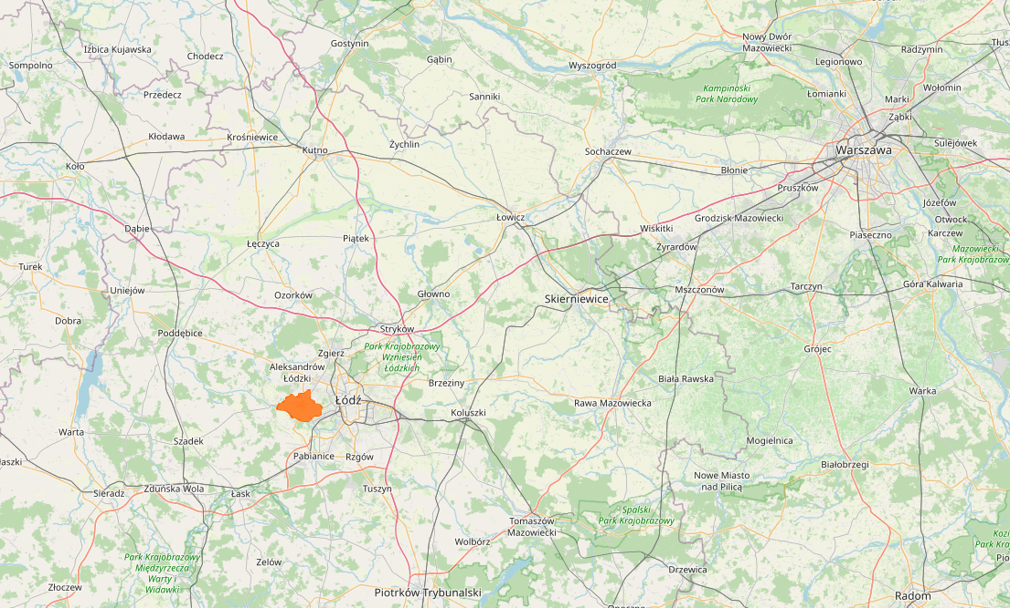

Źródło: www.openstreetmap.org

Rysunek nr 3. Lokalizacja Gminy Konstantynów Łódzki na tle województwa oraz powiatu
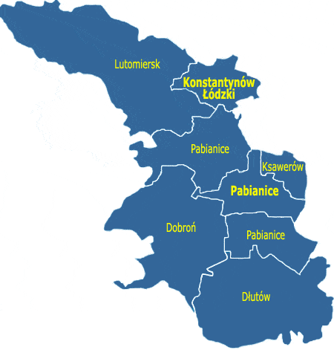
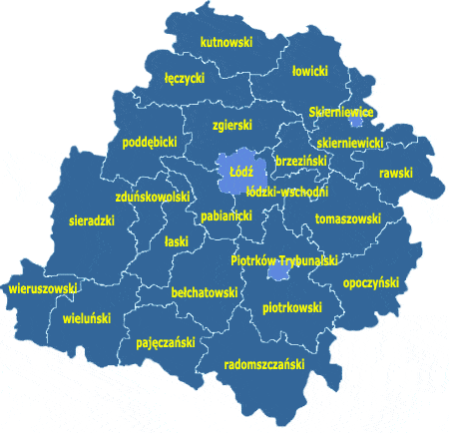

Źródło: www.gminy.pl

Rysunek nr 4. Lokalizacja Gminy Konstantynów Łódzki

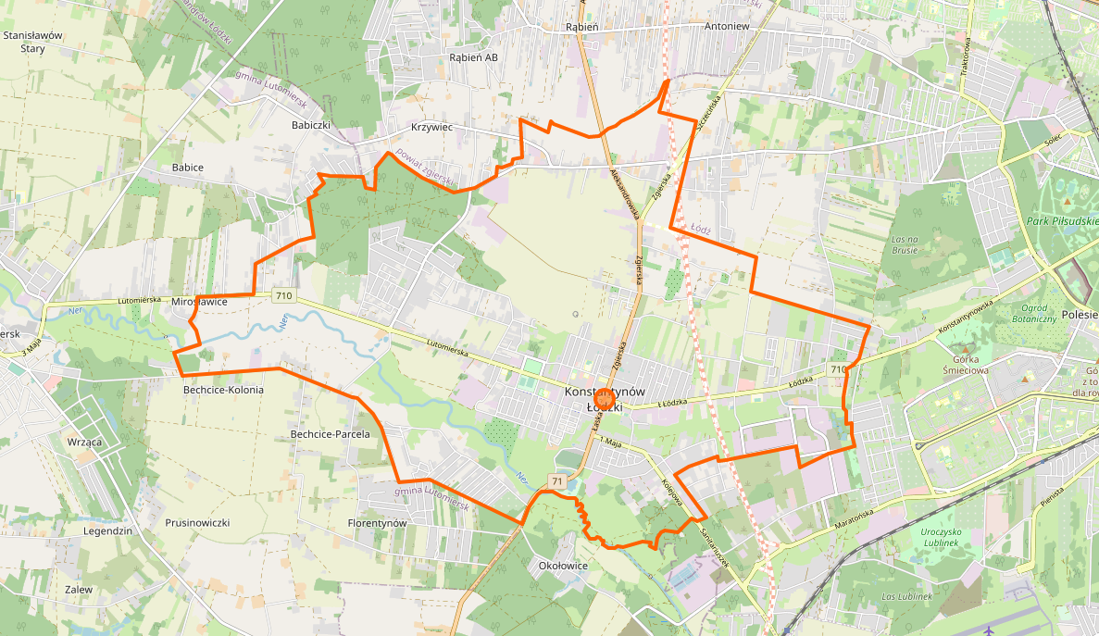

Źródło: www.openstreetmap.org

4.2. Uwarunkowania klimatyczne

Podstawowe elementy klimatu miasta Konstantynów Łódzki posiadają wielkości zbliżone do tych rejestrowanych w sąsiedniej Łodzi.

Poniżej przedstawiono podstawowe wartości charakteryzujące klimat Konstantynowa Łódzkiego:

- największa częstotliwość napływu polarno-morskich mas powietrza w ciągu roku kształtująca się na poziomie 65%,
- średnia roczna temperatura powietrza wynosi 7,6°C, z maksimum przypadającym na okres letni (ok. +18°C) i minimum w okresie zimowym (ok. -3,5°C),
- średnia roczna amplituda temperatury powietrza dla opisywanego obszaru wynosi 21,8°C, zaś średni czas trwania termicznej zimy to 82 - 84 dni, zaś lata 90 dni,
- długość okresu wegetacyjnego wynosi 209 dni przy progowej wartości +5,0°C w ciągu dnia,
- przewaga w ciągu roku wiatrów z sektora zachodniego (41% dni w ciągu roku),
- okres ciszy lub słabego wiatru nie przekraczającego 2 m/s notowany podczas 9-14% dni w roku,
- średnie roczne sumy opadów wynoszą około 550 mm z maksimum w okresie letnim i minimum w zimowym; najczęstsze opady to opady jednodniowe, rzadziej dwu - lub trzydniowe,
- burze i opady burzowe występują najczęściej w ciepłej porze roku, 20-30 dni w ciągu roku,
- średnia roczna liczba dni z pokrywą śnieżną wynosi ok. 40, stała pokrywa śnieżna utrzymuje się przez 50-80 dni w roku,
- największe zachmurzenie nieba jest w okresie chłodnym od listopada do lutego, a najniższe notuje się w sierpniu i wrześniu; średnie roczne zachmurzenie waha się od 60% do 70%,
- średnie roczne usłonecznienie rzeczywiste wynosi 1478 godzin, stanowiąc zaledwie 33% usłonecznienia możliwego astronomicznie,
- średnie roczne wartości wilgotności względnej powietrza na obszarze miasta wahają się w granicach 70%.

Ogólne cechy przedstawionego wyżej klimatu Gminy Konstantynów Łódzki ulegają zróżnicowaniu na tzw. topoklimaty w zależności od lokalnych warunków, tj. rzeźba terenu, rodzaj i pokrycie podłoża, głębokość zalegania wód gruntowych, zabudowa, rodzaj zagospodarowania przestrzeni. Można wyróżnić:

- tereny o dobrych i bardzo dobrych warunkach topoklimatycznych występują w obrębie zboczy o dyspozycjach S, SW, W, SE o nachyleniu większym niż 5%; występują one fragmentarycznie na terenie Miasta,
- tereny o przeciętnych warunkach topoklimatycznych, które obejmują obszary płaskie i lokalne fragmenty zboczy o różnej ekspozycji i nachyleniu - tereny dominujące dla Miasta,
- tereny o okresowo gorszych warunkach topoklimatycznych, które są charakterystyczne dla obszarów płaskich o okresowo płytko zalegającej wodzie gruntowej (na głębokości do 2,0 m p.p.t.), które występują w bezpośrednim sąsiedztwie większych dolin rzecznych i obniżeń terenów,
- tereny o gorszych warunkach klimatycznych właściwych dla zboczy o ekspozycji N, NE, NW i o znacznym nachyleniu (ponad 10%); występują one fragmentarycznie na terenie Miasta,
- tereny o niekorzystnych warunkach topoklimatycznych, które obejmują doliny rzek oraz ich dopływów, doliny mniejszych cieków oraz obniżeń,
- tereny o warunkach topoklimatycznych właściwych obszarom leśnym,
- tereny o warunkach topoklimatycznych właściwych obszarom zainwestowanym, szczególnie centrum Miasta. ⁾

4.3. Uwarunkowania społeczne

4.3.1. Użytkowanie terenu

Na terenie Gminy Konstantynów Łódzki przeważającą część obszaru zajmują użytki rolne oraz grunty zabudowane i zurbanizowane, które stanowią łącznie ponad 66% ogólnej powierzchni.

Strukturę użytkowania gruntów na terenie gminy przedstawiono w poniższej tabeli.

Tabela nr 1. Struktura użytkowania gruntów na terenie Gminy Konstantynów Łódzki
Rodzaj gruntów | Powierzchnia [ha] | Udział %
Grunty orne | 1299 | 47,7
Sady | 25 | 0,9
Łąki | 301 | 11,0
Pastwiska | 98 | 3,6
Grunty rolne zabudowane | 107 | 3,9
Grunty pod stawami | 1 | 0,0
Grunty pod rowami | 8 | 0,3
Grunty leśne | 283 | 10,4
Grunty zadrzewione i zakrzewione | 8 | 0,3
Grunty pod wodami | 29 | 1,1
Grunty zabudowane i zurbanizowane | 511 | 18,8
Nieużytki | 32 | 1,2
Tereny różne | 23 | 0,8
Razem | 2.725 | 100

Źródło: Analiza własna na podstawie danych - Główny Urząd Statystyczny - Bank Danych Lokalnych

Wykres nr 1. Procentowy udział rodzaju gruntów na terenie Gminy Konstantynów Łódzki

Źródło: Analiza własna na podstawie danych - Główny Urząd Statystyczny - Bank Danych Lokalnych

Kierunki zagospodarowania przestrzennego poszczególnych obszarów miasta zostały określone poprzez wydzielenie stref zróżnicowanych funkcjonalnie. W strukturze funkcjonalnej Miasta wydzielono:

- Strefy niezurbanizowane tj. strefy przyrodnicze, które obejmują doliny rzek i kompleksy leśne w granicach Miasta (oznaczone symbolem E).

- Strefy zurbanizowane:
- strefę śródmiejską, która obejmuje obszar historycznego miasta wraz z rezerwą dla jego dalszego rozwoju (oznaczona symbolem S),
- strefy podmiejskie, które obejmują tereny mieszkaniowe w sąsiedztwie strefy śródmiejskiej (oznaczone symbolem D),
- strefy rozwoju zabudowy mieszkaniowej (oznaczone symbolem M),
- strefy rozwoju aktywności gospodarczej, które obejmują istniejące i planowane tereny funkcji gospodarczych przy drodze S-14 oraz obszar Specjalnej Strefy Ekonomicznej (oznaczone symbolem G).

Postuluje się intensyfikację istniejącego zagospodarowania i zabudowy we wszystkich strefach, w szczególności w strefie śródmiejskiej, a w dalszej kolejności przeznaczanie nowych terenów pod zainwestowanie. Postuluje się ponadto aby w ramach stref przeznaczać tereny pod zabudowę i zagospodarowanie w sposób planowy, uzależniony od rozwoju infrastruktury technicznej i komunikacyjnej (wyprzedzająco lub równolegle), w oparciu o sporządzane dla tych terenów plany miejscowe. ⁾

Rysunek nr 5. Struktura funkcjonalno-przestrzenna Gminy Konstantynów Łódzki
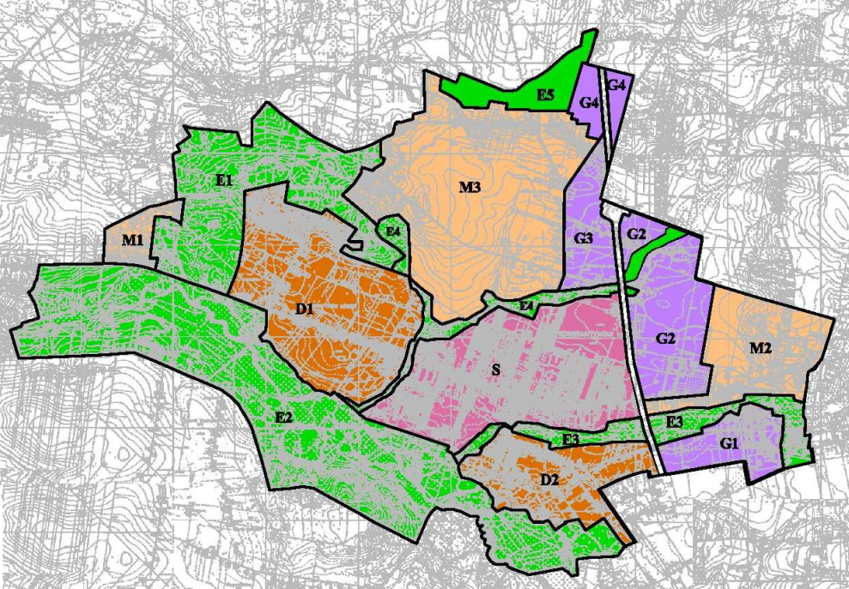

Źródło: Studium uwarunkowań i kierunków zagospodarowania przestrzennego Gminy Konstantynów Łódzki

4.3.2. Struktura procesów demograficznych

Zjawiska oraz procesy demograficzne związane są z wieloma dziedzinami funkcjonowania Gminy Konstantynów Łódzki wywierają znaczny wpływ na rynek pracy, rozwój sieci osadniczej, wyznaczają potrzeby w zakresie infrastruktury komunalnej, usług itp. Wśród czynników wpływających na dynamikę procesów demograficznych istotne miejsce zajmują przyrost naturalny oraz migracje ludności. Dla Gminy Konstantynów Łódzki wskaźnik przyrostu naturalnego jest ujemny natomiast wskaźnik salda migracji dodatni. Stan ludności gminy na dzień 31 grudnia 2020 r. wyniósł 18.335 stałych oraz tymczasowych mieszkańców.

Szczegółowe informacje dotyczące procesów demograficznych, zachodzących na terenie gminy na przestrzeni lat, na podstawie danych Głównego Urzędu Statystycznego oraz Urzędu Miejskiego w Konstantynowie Łódzkim przedstawiono poniżej.

Wykres nr 2. Rozkład liczby ludności na terenie Gminy Konstantynów Łódzki na przestrzeni lat 2016 - 2020

Źródło: Analiza własna na podstawie danych - Główny Urząd Statystyczny - Bank Danych Lokalnych

Tabela nr 2. Liczba mieszkańców Gminy Konstantynów Łódzki na przestrzeni lat 2016 - 2020
Lata | 2016 | 2017 | 2018 | 2019 | 2020
Ludność ogółem | 17892 | 18013 | 18096 | 18206 | 18335
Kobiety | 9553 | 9642 | 9679 | 9735 | 9806
Mężczyźni | 8339 | 8371 | 8417 | 8471 | 8529

Źródło: Analiza własna na podstawie danych - Główny Urząd Statystyczny - Bank Danych Lokalnych
Układ struktury wieku i płci ludności jest w znacznej mierze wynikiem dotychczasowego ruchu naturalnego ludności - a z drugiej strony ma decydujący wpływ na obecną liczbę urodzeń i zgonów mieszkańców gminy oraz będący ich wynikiem przyrost naturalny. Przyrost naturalny w ostatnich latach jest zdecydowanie ujemny, niemniej jednak ludność gminy jest społeczeństwem stosunkowo młodym, gdyż przeważającą część stanowią ludzie w wieku przedprodukcyjnym i produkcyjnym.

Wykres nr 3. Procentowy rozkład liczby ludności na terenie Gminy Konstantynów Łódzki wg. wieku

Źródło: Analiza własna na podstawie danych - Główny Urząd Statystyczny - Bank Danych Lokalnych

Wskaźnik gęstości zaludnienia dla gminy wynosi 673 osoby/km², przy czym wskaźnik ten dla powiatu pabianickiego wynosi 242 osoby/km², a dla województwa łódzkiego 136 osób/km². Na tle województwa i powiatu wskaźnik gęstości zaludnienia charakteryzuje się bardzo wysokim stopniem zagęszczeniem ludności na 1 km², co wynika w głównej mierze z miejskiego charakteru gminy.

4.4. Uwarunkowania gospodarcze

4.4.1. Działalność gospodarcza

Według danych statystycznych opublikowanych przez Główny Urząd Statystyczny, na dzień 31 grudnia 2020 r. na terenie Gminy Konstantynów Łódzki zarejestrowanych było 2344 podmiotów gospodarki narodowej, 2260 jednostek z sektora prywatnego oraz 1739 osób fizycznych prowadzących działalność gospodarczą. Charakterystykę podmiotów gospodarczych na terenie Gminy Konstantynów Łódzki przedstawiono w poniższej tabeli.

Tabela nr 3. Podmioty gospodarcze na terenie Gminy Konstantynów Łódzki na przestrzeni lat 2016-2020
Lata | 2016 | 2017 | 2018 | 2019 | 2020
podmioty gospodarki narodowej ogółem | 1992 | 2089 | 2162 | 2253 | 2344
sektor publiczny - ogółem | 78 | 76 | 76 | 76 | 75
sektor publiczny - państwowe i samorządowe jednostki prawa budżetowego | 23 | 22 | 22 | 21 | 20
sektor prywatny - ogółem | 1911 | 2009 | 2080 | 2169 | 2260
sektor prywatny - osoby fizyczne prowadzące działalność gospodarczą | 1454 | 1520 | 1596 | 1668 | 1739
sektor prywatny - spółki handlowe | 174 | 199 | 195 | 206 | 221
sektor prywatny - spółki handlowe z udziałem kapitału zagranicznego | 28 | 32 | 30 | 31 | 34
sektor prywatny - spółdzielnie | 7 | 7 | 3 | 3 | 3
sektor prywatny - fundacje | 4 | 5 | 5 | 5 | 6
sektor prywatny - stowarzyszenia i organizacje społeczne | 37 | 38 | 32 | 34 | 35

Źródło: Analiza własna na podstawie danych - Główny Urząd Statystyczny - Bank Danych Lokalnych

Największy udział podmiotów gospodarczych zajmuje się budownictwem oraz handlem.

Jednym z podstawowych wskaźników ilustrujących stan lokalnej gospodarki jest poziom aktywizacji gospodarczej wyrażany liczbą nowo zarejestrowanych jednostek w rejestrze podmiotów gospodarczych przypadających na 10 tysięcy mieszkańców. Pokazuje on skłonność danej populacji do podejmowania działalności gospodarczej, jak również zaufanie do sytuacji na rynkach zbytu towarów i usług. Z porównania dynamiki zmian liczby ludności oraz liczby podmiotów gospodarczych wynika, iż poziom aktywizacji gospodarczej na terenie Gminy Konstantynów Łódzki jest na średnim poziomie. Wartość wspomnianego wskaźnika dla gminy wynosi 80 podczas gdy średnia krajowa wynosi około 90.

4.4.2. Gospodarka rolna

Znaczny udział powierzchni użytków rolnych w całkowitej powierzchni gminy (67,5%) powoduje konieczność określenia kondycji tej branży. Analizę tego sektora gospodarki przeprowadzono na podstawie danych z ostatniego Powszechnego Spisu Rolnego, który został przeprowadzony w 2010 r. Według spisu na terenie Gminy Konstantynów Łódzki funkcjonuje 290 gospodarstw rolnych przy czym najwięcej bo aż 559 jest gospodarstw o powierzchni powyżej 1ha. Poniższa tabela przedstawia charakterystykę gospodarstw rolnych na terenie gminy.
Tabela nr 4. Liczba gospodarstw rolnych na terenie Gminy Konstantynów Łódzki
Gospodarstwa | Ilość [szt.] | Powierzchnia [ha]
do 1 ha włącznie | 93 | 64,77
powyżej 1 ha razem | 197 | 1946,82
1 - 5 ha | 140 | 367,05
1 - 10 ha | 175 | 612,57
1 - 15 ha | 183 | 713,55
5 - 10 ha | 35 | 245,52
5 - 15 ha | 43 | 346,50
10 -15 ha | 8 | 100,98
5 ha i więcej | 57 | 1579,77
10 ha i więcej | 22 | 1334,25
15 ha i więcej | 14 | 1233,27
Ogółem | 290 | 2011,59

Źródło: Analiza własna na podstawie danych - Główny Urząd Statystyczny - Powszechny Spis Rolny 2010

Gospodarka rolna gminy podlega przeobrażeniom systemowym podobnie jak gospodarka kraju. Trwający okres transformacji w rolnictwie charakteryzuje się:

- procesem przekształceń i regulacji stosunków własnościowych, polegającym na prywatyzacji sektora publicznego w kierunku wzrostu udziału sektora prywatnego w użytkowaniu gruntów,
- wzrostem średniej powierzchni gospodarstwa rolnego,
- pojawieniem się bezrobocia na wsi ze względu na restrukturyzację gospodarki państwowej.

Gospodarka rolna Gminy Konstantynów Łódzki, aby sprostać wymogom zmieniającego się systemu, uwzględniającego spójne powiązanie z gospodarką rynkową oraz współdziałanie z gospodarką Unii Europejskiej powinna nadal się przekształcać i realizować procesy modernizacji rolnictwa.

Przemiany i przebudowa rolnictwa powinny zmierzać w kierunku:

- zmian w strukturze obszarowej gospodarstw indywidualnych polegających na zwiększeniu przeciętnego obszaru gospodarstwa,
- rozwoju przemysłu rolno - przetwórczego,
- rozwoju działalności pozarolniczej, w efekcie której tradycyjna wieś monofunkcyjna powinna się przekształcić w nowoczesną wieś wielofunkcyjną.

Celowe będzie także ukierunkowanie rolnictwa gminy na nowoczesną dziedzinę, tj. rolnictwo ekologiczne. Pozwalają na to zasoby naturalne środowiska przyrodniczego, krajobraz polno-leśny, gdzie w warunkach zbliżonych do naturalnych można uprawiać rośliny o korzystnym dla organizmu ludzkiego składzie, zrównoważonym pod względem biochemicznym. Istotnymi problemami do rozwiązania w rolnictwie gminy pozostaną:

- organizowanie grup producentów w celu zapewnienia produkcji rolnej o parametrach jakościowych wymaganych przez przetwórstwo i rynek konsumentów,
- stworzenie sprawnego, kompleksowego systemu obsługi produkcji rolniczej (skup, zaopatrzenie, doradztwo fachowe, obsługa techniczna i finansowa, niskoprocentowe kredyty), odpowiadającego wymogom Unii Europejskiej.

Należy podkreślić, że działalność rolnicza przez większość gospodarstw rolnych na terenie Miasta Konstantynów Łódzki została zaniechana, a w szczególnych wypadkach, nie została nigdy podjęta. Działalność rolniczą prowadzi się w 204 gospodarstwach, liczba ta stale się zmniejsza.

4.4.3. Przemysł

Działalność przemysłowa w gminie odgrywa dominującą rolę. Oprócz typowych zakładów produkcyjnych, funkcjonuje w gminie wiele małych prywatnych firm o charakterze rzemieślniczym, prowadzących działalność produkcyjną i świadczących usługi dla ludności.

Ważnym elementem otoczenia konstantynowskiej przedsiębiorczości jest Podstrefa Konstantynów Łódzki należąca do Łódzkiej Specjalnej Strefy Ekonomicznej. Gmina Konstantynów Łódzki posiada w ramach ŁSSE 24 hektary, na których ulokowanych jest 14 firm. Do największych podmiotów gospodarczych w Konstantynowie Łódzkim należą:

- Ciat Sp. z o.o.,
- Clariant Polska Sp. z o.o.,
- Clear Edge Polska Sp. z o.o.,
- Coko-Werk Polska Sp. z o.o.,
- Delia Cosmetics Sp. z o.o.,
- EL-PUK Sp. z o. o.,
- P.P.H.U. Tespol
- Flint Group Polska Sp. z o.o.,
- Gospodarstwo Szkółkarskie CIEPŁUCHA,
- Mabion S.A.,
- Modi Sp. z o.o.,
- P.P.H.U. VERTEX Grzegorz Gajkowski,
- Pako-Bud,
- Pojazdy Komunalne GAMON sp. z o.o.,
- SCHRAG Polska Sp. z o.o.,
- Sensilab Sp. z o.o.,
- Sisa Polska Sp. z o.o.,
- Spółdzielnia Inwalidów „ZGODA”,
- Tommark Adamczyk, Langer, Rogozińska sp.j.,
- YUNCHENG (POLAND) Sp. z o.o.,
- Zakład Włókienniczy „Biliński”,
- Marilyn.

Rysunek nr 6. Tereny inwestycyjne w Łódzkiej Specjalnej Strefy Ekonomicznej

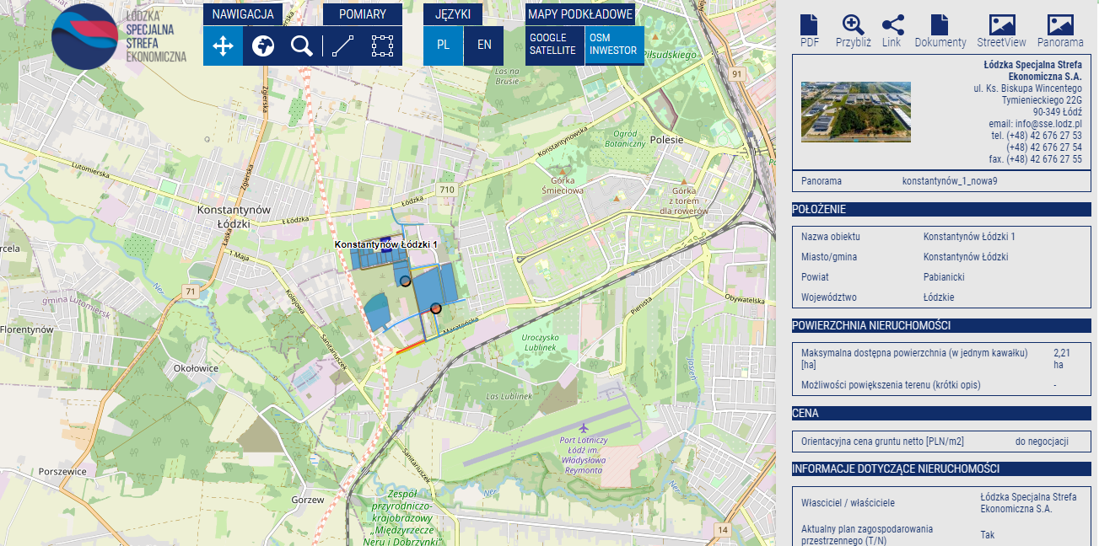
Źródło: www.mapa.sse.lodz.pl

4.5. Uwarunkowania komunikacyjne

4.5.1. Komunikacja drogowa

Układ komunikacyjny stanowi szkielet układu przestrzennego. Gęstość jego sieci, stan techniczny oraz układ i relacje stanowią o możliwościach rozwojowych danego obszaru. Dostępność sieci drogowej i jej powiązania wyznaczają wartość rozwojową terenu. Rozwój gospodarczy gminy uwarunkowany jest z jednej strony przebiegiem dróg zewnętrznych, a z drugiej strony układem dróg wewnętrznych, jego stanem technicznym, możliwościami przekształceń i rozbudowy.

Układ komunikacyjny podstawowych jednostek osadniczych i rejonów zagospodarowania gminy składa się z sieci drogowej. Układ drogowy tworzą drogi publiczne: krajowa, wojewódzka, powiatowe i gminne. Ponadto w obszarze gminy występują drogi wewnętrzne, obsługujące tereny zabudowy miejskiej..

Miasto ma korzystną lokalizację w systemie dróg łączących je z regionem. Przecinają się tu ważne szlaki komunikacyjne:

- droga krajowa nr 71 relacji Stryków - Zgierz - Konstantynów Łódzki - Pabianice - Rzgów będąca obwodnicą dla Łodzi. Jej długość w granicach Miasta wynosi 4,6 km.

- droga wojewódzka 710 relacji Łódź - Konstantynów Łódzki - Szadek - Warta - Błaszki o długości 8,8 km w granicach Miasta.

- drogi powiatowe:
- 1112E - ul. Niesięcin, ul. Kręta,
- 3302E - ul. Klonowa, ul. Niesięcin,
- 3307E - ul. 1 Maja, ul. Kolejowa
- 5102E - ul. Zgierska.

- drogi gminne:
- 157 ulic o łącznej długości 83,1 km.

Atutem gminy jest również bliskość dróg ekspresowych i autostrad: S14, S8, A1 (północ - południe) i A2 (wschód - zachód). Ponadto Miasto jest położone w odległości 8 km od Portu Lotniczego Łódź oraz w pobliżu łódzkiego węzła kolejowego.
Rysunek nr 7. Układ drogowy Gminy Konstantynów Łódzki

Droga wojewódzka nr 710
Droga krajowa nr 71

Źródło: www.openstreetmap.org

4.5.2. Miejska komunikacja zbiorowa

Połączenia zewnętrzne prowadzone są w postaci przejazdowych linii autobusów podmiejskich i PKS zapewniających połączenia w skali regionu i Aglomeracji Łódzkiej. Połączenia zewnętrzne w skali województwa, kraju i międzynarodowe odbywają się poprzez kolejowe i autobusowe dworce w Łodzi. W ramach komunikacji zbiorowej określono konkretne kierunki działań:

- intensyfikacja budowy nawierzchni utwardzonych dróg gminnych,
- wzmocnienie powiązań drogowych z Łodzią w tym z jej różnymi rejonami,
- uruchomienie komunikacji tramwajowej, przede wszystkim z Łodzią,
- autobusowe linie powinny podlegać rozwojowi, pozostając uzupełniającym środkiem obsługi pasażerskiej,
- ukończenie dróg szybkiego ruchu przez wschodnie rejony Miasta drogi ekspresowej S-14 w relacji: Emilia (węzeł z autostradą A-2) - Zgierz - zachodnie obrzeża Łodzi - Konstantynów Łódzki - zachodnie obrzeże Ksawerowa - zachodnie obejście Pabianic - Dobroń - Róża (węzeł z drogą ekspresową S8).

Miejska komunikacja zbiorowa realizowana jest również poprzez linie tramwajowe: Łódź - Konstantynów Łódzki oraz Łódź - Konstantynów Łódzki - Lutomiersk na trasie w ulicach: Łódzkiej - Jana Pawła II - Lutomierskiej. Linie tramwajowe zapewniają sprawne i ważne połączenie z Łodzią, służą także przewozom wewnątrzmiejskim Konstantynowa Łódzkiego. Uzupełniającą obsługę stanowią specjalne linie autobusowe łączące Miasto z Łodzią i Pabianicami.

20 maja 2019 r. Gmina Konstantynów Łódzki podpisała z Województwem Łódzkim umowę o dofinansowanie projektu nr UDA-RPLD.03.01.01-IP.03-10-002/18-00 pn.: „Modernizacja torowiska tramwajowego w Konstantynowie Łódzkim” w ramach Regionalnego Programu Operacyjnego Województwa Łódzkiego na lata 2014-2020 na kwotę 11 299 900,00 zł. Całkowita wartość projektu wynosi 16 359 000,00 zł. 25.02.2020 r. podpisany został aneks nr UDA-RPLD.03.01.01-10-0002/18-01 zmieniający całkowity szacowany koszt realizacji projektu o wartość dofinansowania:

- całkowity szacowany koszt realizacji projektu - 20 007 380,00 zł
- dofinansowanie - 15 149 593,49 zł w tym:
- współfinansowanie EFRR - 13 821 138,21 zł
- współfinansowanie krajowe z budżetu państwa - 1 328 455,28 zł
- budżet gminy - 4 857 786,51 zł (wkład własny).

13 stycznia 2021 r. podpisany został aneks nr UDA-RPLD.03.01.01-10-0002/18-02 r. zmieniający okres realizacji projektu.

- planowana data rozpoczęcia realizacji projektu - 01.01.2021 r.
- planowana data rzeczowego zakończenia realizacji projektu - 30.06.2023 r.
- planowana data finansowego zakończenia realizacji projektu - 30.06.2023 r.

Projekt ma przede wszystkim na celu wzrost wykorzystania transportu publicznego poprzez rozwój, poprawę funkcjonalności i atrakcyjności transportu zbiorowego. Z uwagi na stan infrastruktury tramwajowej i obecne ograniczenia w funkcjonowaniu odcinka, zarówno w zakresie dostępności dla nowoczesnego taboru, jak również przepustowości, w celu utrzymania ruchu niezbędne jest przeprowadzenie działań modernizacyjnych układu torowego na odcinku od ulicy Krótkiej do granic miasta Łodzi (2480 m) wraz z modernizacją linii trakcyjnej na odcinku od Placu Wolności do granic miasta Łodzi (4300 m).

Działania przewidziane w ramach projektu to m.in.:

- przebudowa torowiska tramwajowego - zastosowana zostanie konstrukcja podsypkowa na całej trasie z wyjątkiem przejazdów drogowych, natomiast na przejeździe skośnym i połączeniu z torowiskiem w rejonie ul. Krótkiej zostanie zastosowana konstrukcja bezpodsypkowa. Długość modernizowanego torowiska - 2480 m - toru pojedynczego;
- przebudowa sieci trakcyjnej 4300 m – istniejąca sieć trakcyjna jezdna zostanie zdemontowana a nowo powstała zostanie wykonana na odcinkach szlakowych, jako sieć łańcuchowa pojedyncza półskompensowana, na odcinkach mijankowych, jako sieć łańcuchowa pojedyncza nieskompensowana oraz jako sieć płaska na relacjach skrętnych oraz na torze ślepym przy Placu Wolności,
- zainstalowane zostaną nowe zwrotnice na mijankach „Gdańska Mijanka” oraz „Srebrna Mijanka”, które zostaną wyposażone w instalacje ogrzewania zwrotnic,
- zmodernizowany zostanie system sterowania ruchem odcinków jednotorowych - Mijanki „Gdańska Mijanka” oraz „Srebrna Mijanka” oraz Plac Wolności zostaną wyposażone w instalacje sygnalizujące zajętość odcinków jednotorowych.
- przystanki tramwajowe - zostaną przebudowane, aby dostosować je do potrzeb osób niepełnosprawnych przy największym wykorzystaniu walorów taboru niskopodłogowego; zostaną wyposażone w wiaty ochronne z ławkami, a w przypadku ich lokalizacji w pasie jezdni zastosowane zostaną wygrodzenia chroniące pasażerów przed ochlapywaniem; przystanki zostaną wyposażone w system Informacji pasażerskiej;
- wzdłuż projektowanych odcinków zostanie wykonana sieć teletechniczna z przyłączami.
Prace te mają na celu wzrost udziału szynowego transportu zbiorowego w przewozach komunikacją miejską, a tym samym wzrost udziału w przewozach pasażerskich. Modernizacja istniejącej trasy tramwajowej oraz inne planowane działania będą miały podstawowe znaczenie dla obsługi komunikacją szynową na planowanym obszarze, zwiększając dostępność komunikacyjną, przy jednoczesnym ograniczeniu zatykania się tras komunikacyjnych.

Modernizacja istniejącej trasy tramwajowej oraz inne planowane działania będą miały podstawowe znaczenie dla obsługi komunikacji szynowej na planowanym obszarze, zwiększając dostępność komunikacyjną, przy jednoczesnym ograniczeniu zatykania się tras komunikacyjnych.

4.5.3. Komunikacja rowerowa

Rower staje się alternatywnym i uzupełniającym środkiem komunikacyjnym oraz środkiem rekreacji czynnej. Aby wzrosło wykorzystanie rowerów należy przystąpić do rozbudowy istniejących odcinków tras rowerowych, które przyczynią się do zwiększenia użytkowania rowerów wśród mieszkańców gminy. Na terenie Gminy Konstantynów Łódzki trasy rowerowe zlokalizowane są przy głównych ciągach komunikacyjnych - drogi krajowej, wojewódzkiej i powiatowej.

V. OCENA STANU ŚRODOWISKA GMINY KONSTANTYNÓW ŁÓDZKI

5.1. Ochrona klimatu i jakości powietrza

5.1.1. Ocena stanu jakości powietrza

Główny Inspektorat Ochrony Środowiska, Departament Monitoringu Środowiska, Regionalny Wydział Monitoringu Środowiska w Łodzi wykonuje corocznie oceny jakości powietrza dla każdej ze stref województwa. W corocznej ocenie powietrza atmosferycznego, określona strefa przypisywana jest do konkretnej klasy w zależności od stężenia zanieczyszczeń występujących na jej obszarze i wiąże się z wymaganiami dotyczącymi działań na rzecz poprawy jakości powietrza lub na rzecz utrzymania tej jakości. Ocena jakości powietrza na terenie województwa łódzkiego została dokonana w odniesieniu do stref, w tym aglomeracji, z uwzględnieniem kryteriów ustanowionych ze względu na ochronę zdrowia ludzi oraz ze względu na ochronę roślin.

Dla stref, w których został przekroczony poziom dopuszczalny powiększony o margines tolerancji albo poziom docelowy, zarząd województwa opracowuje projekt uchwały w sprawie programu ochrony powietrza, a sejmik województwa określa w drodze uchwały ten program. Natomiast dla stref, w których poziom substancji w powietrzu mieści się pomiędzy poziomem dopuszczalnym a poziomem dopuszczalnym powiększonym o margines tolerancji, zarząd województwa określa przyczyny przekroczenia poziomów dopuszczalnych i informuje ministra właściwego do spraw środowiska o działaniach podejmowanych w celu zmniejszenia emisji substancji powodujących przekroczenia.

W przypadku wystąpienia na obszarze województwa stref, w których odnotowano przekroczenie poziomu celu długoterminowego, osiągnięcie tego poziomu jest jednym z celów wojewódzkiego programu ochrony środowiska. Jeśli programy ochrony powietrza zostały uchwalone, a standardy jakości powietrza są przekraczane, zarząd województwa jest zobowiązany do opracowania projektu aktualizacji POP w terminie 3 lat od dnia wejścia w życie uchwały sejmiku województwa w sprawie programu ochrony powietrza, określając w nim działania ochronne dla grup ludności wrażliwych na przekroczenie, obejmujących w szczególności osoby starsze i dzieci.

Zgodnie z informacjami GIOŚ RWMŚ w 2020 r. w znacznej części strefy Aglomeracji Łódzkiej, do której zaliczana jest Gmina Konstantynów Łódzki, odnotowano niski poziom stężeń monitorowanych zanieczyszczeń. Pomimo systematycznej poprawy jakości powietrza nadal istotnym problemem pozostają: w sezonie zimowym - ponadnormatywne stężenia pyłu zawieszonego PM10, pyłu PM2,5 oraz benzo(a)pirenu, a w sezonie letnim - zbyt wysokie stężenia ozonu troposferycznego. Ich głównymi źródłami pochodzenia (oprócz ozonu) są: indywidualne ogrzewanie domów i mieszkań oraz komunikacja samochodowa.
Wyniki oceny według kryterium odniesionych dla ochrony zdrowia za rok 2020 dla strefy Aglomeracji Łódzkiej, do której zaliczana jest Gmina Konstantynów Łódzki, prezentuje poniższa tabela.

Tabela nr 5. Klasy stref dla poszczególnych zanieczyszczeń, uzyskane w ocenie rocznej dokonanej
z uwzględnieniem kryteriów ustanowionych w celu ochrony zdrowia ludzi - klasyfikacja podstawowa
Nazwa strefy | Symbol klasy wynikowej dla poszczególnych zanieczyszczeń  dla obszaru całej strefy
Nazwa strefy | SO₂ | NO₂ | C₆H₆ | CO | O₃ | PM10 | Pb | As | Cd | Ni | BaP | PM  2,5
Aglomeracja Łódzka | A | A | A | A | A | C | A | A | A | A | C | C

Źródło: Roczna ocena jakości powietrza w województwie łódzkim - Raport wojewódzki za rok 2020 - GIOŚ RWMŚ Łódź

W roku 2020 stwierdzono przekroczenia poziomu dopuszczalnego dla pyłu PM10, pyłu PM2,5 oraz benzo(a)pirenu. Ocenianą strefę zaliczono do klasy C.

Rezultatem końcowym oceny stref pod kątem ochrony roślin, podobnie jak pod kątem ochrony zdrowia, jest określenie klas wynikowych dla poszczególnych zanieczyszczeń w danej strefie. W efekcie oceny przeprowadzonej dla 2020 roku dla tlenków azotu, dwutlenku siarki oraz ozonu strefę Aglomeracja Łódzka zaliczono do klasy A. Wyniki oceny według kryterium odniesionych dla ochrony roślin za rok 2020 prezentuje poniższa tabela.

Tabela nr 6. Klasy stref dla poszczególnych zanieczyszczeń, uzyskane w ocenie rocznej dokonanej
z uwzględnieniem kryteriów ustanowionych w celu ochrony roślin - klasyfikacja podstawowa
Nazwa strefy | Symbol klasy strefy dla poszczególnych substancji
Nazwa strefy | SO₂ | NO_{x} | O₃
Aglomeracja Łódzka | A | A | A

Źródło: Roczna ocena jakości powietrza w województwie łódzkim - Raport wojewódzki za rok 2020 - GIOŚ RWMŚ Łódź

Głównymi źródłami zorganizowanej emisji substancji dokonywanej na obszarze Gminy Konstantynów Łódzki są prowadzone procesy energetycznego spalania paliw, a także - w niewielkim stopniu - prowadzone procesy technologiczne. W strukturze zużycia paliw, które są przeznaczone na spalanie energetyczne, zdecydowanie dominuje węgiel kamienny. Jest on podstawowym paliwem, stosowanym na omawianym obszarze.

Zgodnie z informacjami WIOŚ oraz GIOŚ RWMŚ w Łodzi w latach 2016 - 2020
na terenie Gminy Konstantynów Łódzki nie był prowadzony monitoring jakości powietrza.
Rysunek nr 8. Lokalizacja punktowych źródeł emisji SOX na obszarze województwa łódzkiego
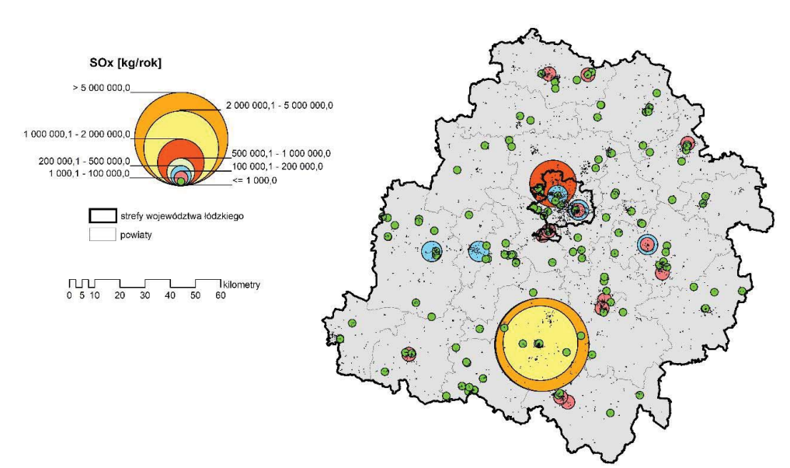
Źródło: Roczna ocena jakości powietrza w województwie łódzkim - Raport wojewódzki za rok 2020 - GIOŚ RWMŚ Łódź

Rysunek nr 9. Lokalizacja punktowych źródeł emisji NOX na obszarze województwa łódzkiego
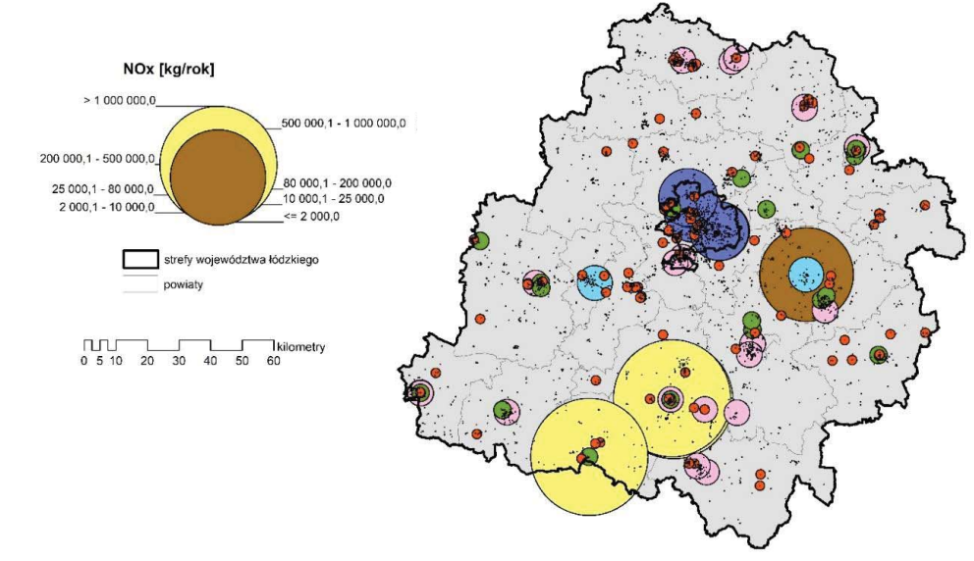
Źródło: Roczna ocena jakości powietrza w województwie łódzkim - Raport wojewódzki za rok 2020 - GIOŚ RWMŚ Łódź
Rysunek nr 10. Lokalizacja punktowych źródeł emisji PM10 na obszarze województwa łódzkiego
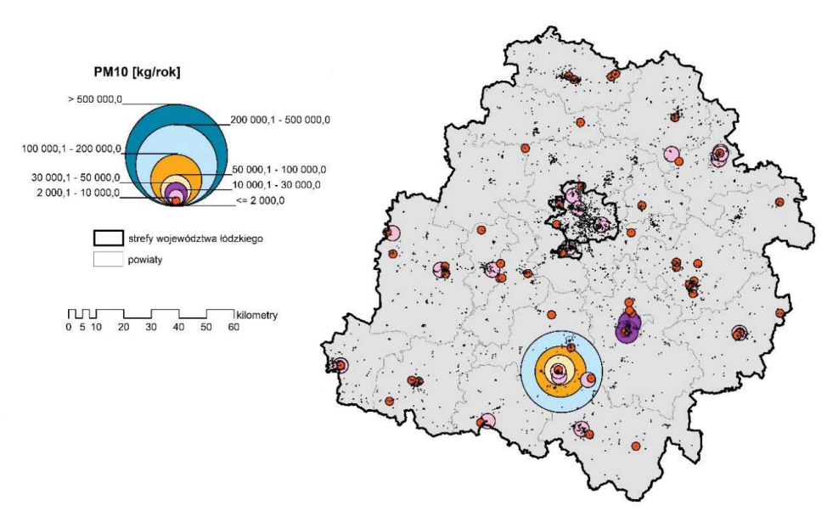
Źródło: Roczna ocena jakości powietrza w województwie łódzkim - Raport wojewódzki za rok 2020 - GIOŚ RWMŚ Łódź

Rysunek nr 11. Udziały źródeł emisji w poszczególnych zanieczyszczeniach powietrza w województwie łódzkim
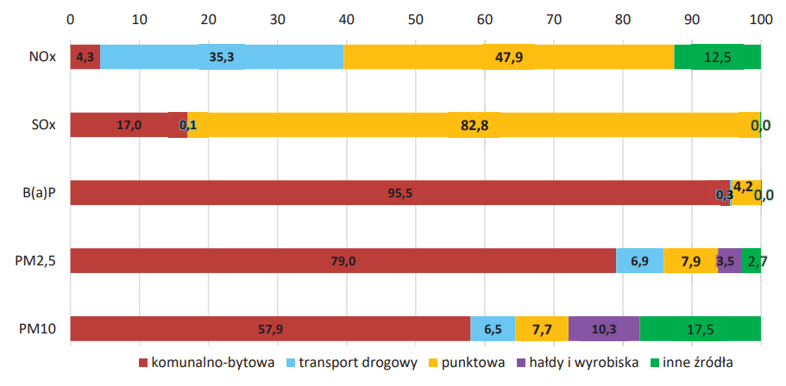

Źródło: Roczna ocena jakości powietrza w województwie łódzkim - Raport wojewódzki za rok 2020 - GIOŚ RWMŚ Łódź

5.1.2. Emisja zanieczyszczeń na terenie gminy - emisja niska

Na terenie Gminy Konstantynów Łódzki występują skupiska źródeł niskiej emisji gazów i pyłów. Głównym źródłem zanieczyszczeń na omawianym terenie jest emisja niezorganizowana z transportu drogowego i indywidualnych gospodarstw domowych. Źródłem niskiej emisji są lokalne kotłownie i piece węglowe używane w indywidualnych gospodarstwach domowych.

Wielkość emisji z tych źródeł jest trudna do oszacowania i wykazuje zmienność sezonową wynikającą z sezonu grzewczego. Spala się w nich rożnego rodzaju materiały nieodpowiedniej jakości - koks, miał, węgiel, a także odpady komunalne, które są źródłem emisji dioksyn, gdyż proces spalania jest niepełny i zachodzi w stosunkowo niskich temperaturach. Zanieczyszczenia z tego rodzaju źródła zawierają znaczne ilości popiołu (ok. 20%), siarki (1-2%) oraz azotu (1%). W znacznej większości domów węgiel spalany jest w przestarzałych konstrukcyjnie piecach bez właściwego nadzoru procesu spalania i bez urządzeń odpylających. Szkodliwość emitorów wyraźnie wzrasta w okresie jesienno-zimowym, kiedy to obserwuje się wyraźny wzrost stężenia pyłów i gazów emisyjnych, jednak ich negatywne oddziaływanie ma charakter w głównej mierze lokalny. Źródła niskiej emisji są bardzo liczne i rozproszone, wobec czego ograniczenie tego typu zanieczyszczenia wymaga działań kompleksowych i długoterminowych

Gmina Konstantynów Łódzki systematycznie realizuje szereg działań mających na celu efektywne wykorzystanie energii i ochronę jakości powietrza atmosferycznego. Działania te w dużej mierze mają charakter inwestycyjny bezpośrednio wpływając na obniżenie kosztów energii i paliw w obiektach użyteczności publicznej i budynkach mieszkalnych. Ponadto samorząd bardzo poważnie traktuje komunikację z lokalną społecznością starając się realizować model gminy angażującej mieszkańców w działania publiczne.

Uchwałą nr XXXVII/310/21 Rady Miejskiej w Konstantynowie Łódzkim z dnia 16 września 2021 r. przyjęto „Plan Gospodarki Niskoemisyjnej dla Gminy Konstantynów Łódzki na lata 2021 - 2026".

Celem dokumentu było przedstawienie zakresu działań możliwych do realizacji w związku z ograniczeniem zużycia energii finalnej oraz zmniejszeniem emisji zanieczyszczeń oraz gazów cieplarnianych do atmosfery. Istotnym celem dokumentu było również przedstawienie wyników inwentaryzacji emisji zanieczyszczeń i gazów cieplarnianych oraz analiza działań przyjętych do realizacji.

Plan Gospodarki Niskoemisyjnej jest dokumentem strategicznym, którego celem jest określenie wizji rozwoju gminy w kierunku gospodarki niskoemisyjnej, służącej zapewnieniu korzyści: ekonomicznych, społecznych i środowiskowych płynących z działań zmniejszających emisje zanieczyszczeń.
Celem Planu Gospodarki Niskoemisyjnej, obejmującego obszar Gminy Konstantynów Łódzki, jest m.in. kontynuowanie dotychczas podjętych działań i zaprojektowanie kolejnych rozwiązań prowadzących do ograniczenia zużycia energii finalnej oraz zmniejszenia emisji gazów cieplarnianych i innych substancji, takich jak dwutlenek węgla, pył zawieszony PM10 i PM2,5 oraz benzo(a)piren. Cel ten wpisuje się w dotychczasową politykę energetyczną na poziomie globalnym, unijnym, krajowym i regionalnym.

Celem strategicznym Planu Gospodarki Niskoemisyjnej dla Gminy Konstantynów Łódzki jest rozwój Gminy Konstantynów Łódzki w kierunku gospodarki niskoemisyjnej, tzn. takiej, w której wzrost społeczno-gospodarczy nie będzie się wiązał ze wzrostem konsumpcji energii pierwotnej i końcowej oraz wzrostem emisji gazów cieplarnianych.

Plan Gospodarki Niskoemisyjnej dla Gminy Konstantynów Łódzki (PGN) wyznacza cele strategiczne i szczegółowe, a także zadania z zakresu rozwoju gminy do roku 2026, uwzględniające działania przyczyniające się do ograniczania emisji zanieczyszczeń powstających na terenie gminy. Plan wskazuje szereg działań z zakresu efektywności energetycznej, wykorzystania odnawialnych źródeł energii oraz zastosowania technologii ograniczających emisję. Każde z działań zostało uzupełnione o propozycję finansowania oraz analizę efektów ekologicznych. Zaproponowano również działania nieinwestycyjnie, mobilizujące lokalną społeczność oraz interesariuszy gminy do podejmowania działań ograniczających emisję. Cały plan został objęty metodyką monitorowania wskaźników realizacji.

Wzmocnienie realizacji założonych celów planuje się poprzez kontynuację wcześniej zaplanowanych zadań jak również wdrażanie nowych działań. Do 2026 roku planuje się następujące przedsięwzięcia w podziale na obszary:

- działania nieinwestycyjne dla sektora publicznego:
- aktualizacja Planu Gospodarki Niskoemisyjnej;
- zielone zamówienia publiczne;
- niskoemisyjne planowanie przestrzenne.

- działania inwestycyjne dla sektora budynki, wyposażenie/urządzenia, przemysł:
- podnoszenie efektywności energetycznej budynków użyteczności publicznej;
- budowa pełnowymiarowej hali sportowej w systemie pasywnym przy Szkole Podstawowej nr 1 w Konstantynowie Łódzkim;
- termomodernizacja budynków mieszkalnych;
- energooszczędne oświetlenie uliczne.

- działania inwestycyjne dla sektora transport:
- budowa systemu mobilności lokalnej w Konstantynowie Łódzkim;
- modernizacja torowiska tramwajowego w Konstantynowie Łódzkim.

- działania inwestycyjne w sektorze lokalne wytwarzanie energii:
- instalacje OZE w budynkach użyteczności publicznej;
- instalacje OZE w budynkach mieszkalnych;
- budowa farmy fotowoltaicznej;
- wykonanie badawczego odwiertu wód geotermalnych w Konstantynowie Łódzkim.

- działania inwestycyjne sektora dostawców energii:
- rozwój systemu elektroenergetycznego;
- rozwój systemu gazociągów;
- rozwój systemów ciepłowniczych.

- działania szkoleniowe i informacyjne:
- kampania informacyjna - popularyzacja efektywności energetycznej;
- kampania informacyjna - popularyzacja metod ecodriving.

Działania zaplanowane w Planie Gospodarki Niskoemisyjnej są kontynuacją projektów zaplanowanych w poprzednim opracowaniu jak również nowymi zadaniami planowanymi do realizacji do 2026 roku.W Planie przedstawiono wiele działań dotyczących sektorów wpisujących się w zakres PGN: budynków użyteczności publicznej, mieszkalnictwa, oświetlenia ulicznego i transportu. Większość z tych działań to zadania długoterminowe, a ich realizacja uzależniona jest od pozyskania dofinansowań zewnętrznych. Zaproponowano również działania, za realizację których odpowiedzialna jest gmina, a także takie, które uzależnione są od jej mieszkańców. Każdy z mieszkańców wykonując codzienne czynności związane z ogrzewaniem budynków, przygotowaniem ciepłej wody użytkowej, dojazdem do pracy czy przygotowaniem posiłków może wpłynąć na końcowy rezultat w postaci ograniczenia emisji CO2.

Realizacja zadań wyznaczonych w Planie Gospodarki Niskoemisyjnej przyczyni się do poprawy jakości powietrza w gminie lub przynajmniej jego utrzymania na dotychczasowym stosunkowo dobrym poziomie, przy zapewnieniu bezpieczeństwa energetycznego i podwyższeniu standardów jakości życia mieszkańców. Poprzez realizację wyznaczonych działań zakłada się osiągnięcie następujących celów:

- zmniejszenie zużycia energii i paliw,
- zwiększenie udziału energii wytwarzanej ze źródeł odnawialnych,
- utrzymywanie wysokiej jakości powietrza w gminie poprzez minimalizację zanieczyszczeń pochodzących z tzw. „niskiej emisji”,
- podniesienie poziomu świadomości ekologicznej i akceptacji społecznej dla prowadzonych działań (m.in. poprzez edukację ekologiczną i zapewnienie dostępu do informacji o środowisku).

Celami szczegółowymi planu stawianymi do roku 2026 są:

Cel szczegółowy 1: redukcja emisji gazów cieplarnianych do 2026 r. o 4,3 % w stosunku do 2020 r., czyli o 4 399,47 Mg CO₂/rok;
Cel szczegółowy 2: zmniejszenie zużycia energii końcowej do 2026 r. o 1,5% w stosunku do 2020 r., czyli o 2 621 MWh/rok;
Cel szczegółowy 3: zwiększenie udziału energii pochodzącej z OZE do 2026 r. do poziomu 9,5 %, czyli do poziomu 16 335 MWh/rok;
Cel szczegółowy 4: zmniejszenie emisji pyłu zawieszonego PM10 oraz zawartego w nim B(a)P o 1,18 kg/rok. ⁾

5.1.2.1. Ciepłownictwo

Od 19 września 2016 r. Przedsiębiorstwo Komunalne Gminy Konstantynów Łódzki Sp. z o.o. zaprzestało produkcji ciepła w Kotłowni Miejskiej i rozpoczęło zakup ciepła z Veolia Energia Łódź S.A. na mocy umowy sprzedaży ciepła - Umowa nr 06132/WST/2016 z aneksami do umowy.

Źródła wytwarzania ciepła dostarczanego do Konstantynowa Łódzkiego zlokalizowane są na terenie Łodzi (EC-III i EC-IV) i są własnością Veolia Energia Łódź S.A. Sieć ciepłownicza Miasta Konstantynów Łódzki zasilana jest z sieci ciepłowniczej Veolia Energia Łódź S.A. poprzez węzeł zdawczo -odbiorczy zlokalizowany w Kotłowni Miejskiej przy ul. Jana Pawła II nr 44. Ciepło z budynku Kotłowni Miejskiej dostarczane jest siecią ciepłowniczą stanowiącą własność Przedsiębiorstwa Komunalnego Gminy Konstantynów Łódzki Sp. z o.o., do odbiorców końcowych, z którymi Przedsiębiorstwo ma zawarte umowy.

Łącznie PKGKŁ sp. z o.o. dostarcza odbiorcom rocznie 40 658,17 GJ ciepła. (wg. danych za 2020 r.)

Własne źródła ciepła posiada Konstantynowska Spółdzielnia Mieszkaniowa. Ciepło produkowane jest w kotłowni zlokalizowanej w Konstantynowie Łódzkim przy ul. Piłsudskiego 20. W kotłowni zamontowano 2 kotły o mocy całkowitej 4,325 MW. Z będących w zasobach Spółdzielni 54 budynków mieszkalnych kotłownia ogrzewa 32 budynki wielorodzinne i budynek administracyjny. Pozostałe 22 budynki wielorodzinne zasilane są z sieci miejskiej na podstawie umowy z PKGKŁ. Łącznie w budynkach znajdują się 2.304 lokale mieszkalne. Powierzchnia ogrzewanych budynków wynosi 112 592,09 m².

5.1.2.2. Sieć gazowa

Zaopatrzenie Konstantynowa Łódzkiego w gaz ziemny realizowane jest za pomocą gazociągu wysokiego ciśnienia o średnicy 500 i 300 mm za pośrednictwem stacji redukcyjnej I˚, zlokalizowanej przy ul. Łódzkiej 83. Trzy stacje II˚ zlokalizowane są przy ulicach Krótkiej, Łódzkiej i Brzozowej. Na terenie Miasta gaz rozprowadzany jest rurociągami średniego i niskiego ciśnienia. Długość czynnej sieci gazowej na koniec 2020 roku wyniosła 86 435 m, w tym 4 661 m przesyłowej i 81 774 m rozdzielczej.

Liczba punktów poboru paliwa gazowego na terenie Gminy Konstantynów Łódzki na koniec 2020 roku wynosiła 5 170 sztuk, w tym 2 654 przyłącza do budynków mieszkalnych. Na podstawie danych statystycznych łącznie z gazu sieciowego korzysta 14 058 osób, co stanowi 80% mieszkańców Miasta.

Tabela nr 7. Charakterystyka sieci gazowej na terenie Gminy Konstantynów Łódzki
Charakterystyka | Jednostka | 2016 | 2017 | 2018 | 2019 | 2020
długość czynnej sieci ogółem | m | 79856 | 81636 | 83064 | 84171 | 86 435
długość czynnej sieci przesyłowej | m | 4661 | 4661 | 4661 | 4661 | 4661
długość czynnej sieci rozdzielczej | m | 75195 | 76975 | 78403 | 79510 | 81 774
czynne przyłącza do budynków | szt. | 2647 | 2766 | 2846 | 2910 | Brak danych GUS za 2020 rok  wg. stanu na dzień 16.09.2021 r.
czynne przyłącza do budynków mieszkalnych | szt. | 2401 | 2519 | 2590 | 2654
odbiorcy gazu | gosp.dom. | 5336 | 5288 | 7373 | 7789
odbiorcy gazu ogrzewający mieszkania gazem | gosp.dom. | 1578 | 1521 | 1644 | 1761
zużycie gazu | MWh | 47240,5 | 47264,0 | 46875,2 | 49527,5
zużycie gazu na ogrzewanie | MWh | 22699,2 | 23512,3 | 24763,5 | 37103,4
ludność korzystająca z sieci | osoba | 13233 | 13180 | 18064 | 14058

Źródło: Główny Urząd Statystyczny - Bank Danych Lokalnych
Sieć gazowa jest rozbudowywana i planowane są w tym kierunku dalsze inwestycje, umożliwi to w przyszłości zastąpienie grzewczych urządzeń węglowych i olejowych, instalacjami gazowymi, mniej uciążliwymi dla środowiska. Charakterystykę rozwoju sieci gazowej na ternie gminy na podstawie danych Głównego Urzędu Statystycznego, przedstawiono poniżej.

Wykres nr 4. Zużycie gazu na mieszkańca na terenie Gminy Konstantynów Łódzki

Źródło: Analiza własna na podstawie danych - Główny Urząd Statystyczny - Bank Danych Lokalnych

Wykres nr 5. Korzystający z instalacji gazowej na terenie Gminy Konstantynów Łódzki

Źródło: Analiza własna na podstawie danych - Główny Urząd Statystyczny - Bank Danych Lokalnych

Na obszarze Gminy Konstantynów Łódzki planowane i realizowane są zarówno zadania rozwojowe jak i przyłączenia indywidualnych odbiorców, których źródłem zasilania paliwem gazowym jest istniejąca sieć gazowa. W perspektywie najbliższych lat planowana jest budowa fragmentów gazociągów w obszarze następujących ulic: Zacisze, Spółdzielcza, Łanowa, Słowackiego, Langiewicza, 1 Korpusu Pancernego Wojska Polskiego, Modrzewiowa, Klonowa, Pawlikowskiej - Jasnorzewskiej, Warzywnicza, Łąkowa, Leśna, lnnowacyjna, Srebrzyńska, Dobra, Mickiewicza, Krzywa, Wrzosowa, Polna, 8-go Marca, Poprzeczna, Leszczynowa oraz rejonów ulic Niesięcin i Józefów. Przedsiębiorstwo gazownicze stale monitoruje stan techniczny sieci gazowej oraz na bieżąco prowadzi modernizacje celem bezpiecznego dystrybuowania paliwa gazowego. W najbliższym czasie planowana jest modernizacja poszczególnych odcinków gazociągów w obszarze wymienionych ulic: Górna, Łódzka, Chmielna, Piłsudskiego, Przygraniczna, Warzywnicza, Sasankowa, Kątna, Armii Krajowej, Cegielniana, Lutomierska, Daszyńskiego, Nasienna oraz al. Kombatantów, pl. Wolności, pl. Kościuszki Rozwój sieci gazowej planowany jest w oparciu o zidentyfikowane zapotrzebowanie na paliwo gazowe.

5.1.2.3. Elektroenergetyka

Konstantynów Łódzki jest zasilany w energię elektryczną poprzez sieć i Główne Punkty Zasilania będące własnością i w eksploatacji PGE Dystrybucja S.A. Gmina zasilana jest ze stacji 110/15 kV Rozdzielczy Punkt Zasilania (RPZ) Konstilana zlokalizowany na terenie Miasta Konstantynów Łódzki. Dostawa i dystrybucja energii z tej stacji odbywa się za pośrednictwem sieci rozdzielczej napowietrznej i kablowej średniego napięcia 15 kV o przekrojach w zakresie od 35 do 240 mm² oraz stacji transformatorowych SN/nn. Indywidualni odbiorcy powiązani są ze stacjami transformatorowymi liniami napowietrznymi lub kablowymi nn o przekrojach w zakresie od 16 do 240 mm2.

Do sieci przyłączonych jest 8545 gospodarstw domowych, które łącznie w 2020 roku zużyły 19 241 MWh energii elektrycznej. Najwięcej energii zużywają łącznie odbiorcy z grupy taryfowej B (duże firmy) - do grupy tej należy 31 odbiorców, odpowiadających za zużycie 51% energii elektrycznej zużywanej w gminie. Łączne zapotrzebowanie na energię elektryczną w gminie wynosi około 65 000 MWh.

Wykres nr 6. Odbiorcy energii elektrycznej na terenie Gminy Konstantynów Łódzki

Źródło: Analiza własna na podstawie danych - Główny Urząd Statystyczny - Bank Danych Lokalnych
Wykres nr 7. Zużycie energii elektrycznej na mieszkańca na terenie Gminy Konstantynów Łódzki

Źródło: Analiza własna na podstawie danych - Główny Urząd Statystyczny - Bank Danych Lokalnych

Na terenie Konstantynowa Łódzkiego w 2020 roku działały instalacje fotowoltaiczne o mocy 1,574 MW i planowane były kolejne do podłączenia o łącznej mocy 0,18 MW. W gminie obserwuje się sukcesywny wzrost obciążenia szczytowego, który przekłada się na wzrost zapotrzebowania na energię w kolejnych latach. Zmiany w zakresie zapotrzebowania na energię elektryczną mogą być podyktowane głównie inwestycjami prowadzonymi na terenie gminy w zakresie budownictwa jednorodzinnego oraz produkcyjnego. Wpływ na zmniejszenie zapotrzebowania na energię elektryczną będzie miało coraz powszechniejsze stosowanie energooszczędnych świetlówek kompaktowych w miejsce dotychczas stosowanych żarówek do oświetlenia mieszkań i obiektów użyteczności publicznej. Niemniej jednak, z uwagi na ciągły rozwój cywilizacyjny, nastąpi wzrost konsumpcji energii elektrycznej spowodowany:

- wzrostem ilości odbiorców,
- wzrostem ilości odbiorników zainstalowanych u poszczególnych odbiorców,
- rozwojem przemysłu i usług,
- ewentualnie szerszym wykorzystaniem energii elektrycznej do celów grzewczych.

Wzrost ten będzie nieco wyhamowywany poprzez wymianę części stosowanych już urządzeń na nowe, energooszczędne, ale zwiększenie ogólnej liczby odbiorców i odbiorników, zgodnie z globalnymi tendencjami, spowoduje zwiększenie zużycia energii elektrycznej. W najbliższej przyszłości nie przewiduje się znacznego zwiększenia zaopatrzenia na energię elektryczną, w związku z czym istniejące urządzenia elektroenergetyczne sieci SN i stacje transformatorowe zapewniają obecnie i są w stanie zapewnić w przyszłości dostawę energii elektrycznej w wymaganej ilości pokrywającej zgłaszane zapotrzebowanie na energię elektryczną.

5.1.3. Emisja zanieczyszczeń na terenie gminy - emisja drogowa

Układ drogowy Gminy Konstantynów Łódzki tworzą drogi publiczne: droga krajowa, droga wojewódzka oraz drogi powiatowe i gminne. Ponadto w obszarze gminy występują drogi wewnętrzne, obsługujące tereny zabudowy miejskiej. Gmina ma dobre połączenia komunikacyjne z innymi jednostkami osadniczymi, zarówno w układzie komunikacji drogowej jak i kolejowej. Do najważniejszych drogowych szlaków komunikacyjnych gminy należy droga krajowa nr 71 oraz droga wojewódzka nr 710.

Rysunek nr 12. Pomiar natężenia ruchu na terenie Gminy Konstantynów Łódzki

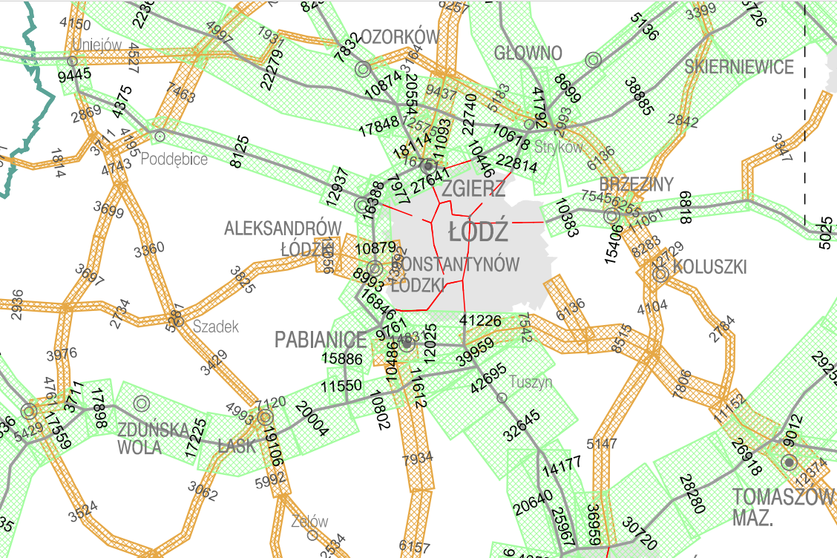

Źródło: Generalna Dyrekcja Dróg Krajowych i Autostrad - Generalny Pomiar Ruchu 2015

Tabela nr 8. Pomiar natężenia ruchu na terenie Gminy Konstantynów Łódzki
Numer punktu pomiarowego | Numer drogi | Opis odcinka | Pojazdy ogółem / dobę | Rodzajowa struktura ruchu pojazdów samochodowych
 |  |  |  | Motocykle | Sam. os. | Lekkie sam. cięż. | Sam. cięż. |  | Autobusy | Ciągniki rolnicze
 |  |  |  |  |  |  | bez przycz. | z przycz. | Autobusy | Ciągniki rolnicze
91210 | 71 | Aleksandrów Łódzki Konstantynów Łódzki | 10879 | 62 | 8584 | 697 | 383 | 1128 | 19 | 6
91211 | 71 | Konstantynów Łódzki  Węzeł Pabianice - Północ | 8993 | 49 | 5564 | 939 | 508 | 1891 | 35 | 7
10072 | 710 | Miasto Konstantynów | 13992 | 126 | 12872 | 630 | 196 | 126 | 28 | 14
10073 | 710 | Konstantynów  Lutomiersk | 11056 | 88 | 9753 | 663 | 221 | 265 | 55 | 11

Źródło: Generalna Dyrekcja Dróg Krajowych i Autostrad - Generalny Pomiar Ruchu 2015
Emisja komunikacyjna jest najbardziej odczuwalna w pobliżu drogi i maleje wraz ze wzrostem odległości od dróg. Określenie wielkości stężeń zanieczyszczeń emitowanych przez komunikację jest trudne, ponieważ ma na nią wpływ wiele czynników, m. in.: długość trasy komunikacyjnej, przepustowość, stan nawierzchni drogi, ilość poruszających się pojazdów i jakość spalanego paliwa. Zanieczyszczenia komunikacyjne są dobowo i sezonowo zmienne. Ruch pojazdów jest niezorganizowanym źródłem emisji takich zanieczyszczeń gazowych jak tlenek węgla, tlenki azotu, dwutlenek siarki, węglowodory aromatyczne i alifatyczne, a także pył.

Emisja zanieczyszczeń z komunikacji jest problemem narastającym. Mimo prowadzonej, w sposób ciągły, modernizacji układów komunikacyjnych, wskutek lawinowo narastającej liczby samochodów, płynność ruchu w godzinach szczytu jest zakłócona. Obecność spalin samochodowych najdotkliwiej odczuwany jest w letnie, słoneczne dni, oprócz toksycznych spalin może tworzyć się bardzo szkodliwa dla zdrowia, przypowierzchniowa warstwa ozonu pochodzenia fotochemicznego.

Ponadto na terenie Gminy Konstantynów Łódzki funkcjonuje 5 stacji benzynowych. Zanieczyszczeniem emitowanym z terenu stacji paliw płynnych, powstającym w wyniku realizacji technologicznego procesu obrotu benzynami i olejem napędowym są głównie pary węglowodorów. W przypadku stacji benzynowych ochrona powietrza atmosferycznego polega głównie na hermetyzacji urządzeń stanowiących źródła emisji par węglowodorów.

5.1.4. Metody ograniczania zanieczyszczeń do powietrza

Utrzymanie dobrej jakości powietrza, a nawet poprawę jego jakości można uzyskać przez ograniczenie szkodliwych dla środowiska technologii, zmniejszenie oddziaływania obszarów niskiej emisji na środowisko naturalne, stworzenie warunków rozwoju dla gazyfikacji (budowy sieci gazowej wysokiego ciśnienia i stacji redukcyjnych), likwidację lub modernizację kotłowni tradycyjnych (zmiana nośnika energii z węgla np. na gaz), poprawę nawierzchni dróg, budowę obwodnic, a przede wszystkim poprzez zwiększenie wykorzystania energii ze źródeł odnawialnych.

Gmina Konstantynów Łódzki sukcesywnie realizuje działania mające na celu ograniczenie emisji zanieczyszczeń. Związane są one przede wszystkim z:

- termomodernizacją obiektów użyteczności publicznej,
- dofinansowaniem wymiany systemu ogrzewania węglowego na nowe ekologiczne źródło ciepła,
- edukacją ekologiczną mieszkańców,
- budową ścieżek rowerowych,
- nasadzeniami drzew wzdłuż dróg publicznych.

5.1.4.1. Program Ochrony Powietrza

Uchwałą nr XX/304/20 z dnia 15 września 2020 r. Sejmik Województwa Łódzkiego uchwalił „Program ochrony powietrza i plan działań krótkoterminowych dla strefy aglomeracja łódzka”.

Program ochrony powietrza jest dokumentem przygotowanym w celu określenia działań, których realizacja ma doprowadzić do osiągnięcia wartości dopuszczalnych lub docelowych substancji w powietrzu. Wskazanie właściwych działań wymaga zidentyfikowania przyczyn ponadnormatywnych stężeń oraz rozważenia możliwych sposobów ich likwidacji. Jest elementem polityki ekologicznej regionu, stąd zaproponowane w nim działania muszą być zintegrowane z istniejącymi planami, programami, strategiami, innymi słowy wpisywać się w realizację celów makroskalowych oraz celów regionalnych i lokalnych. Konieczne jest przy tym uwzględnienie uwarunkowań gospodarczych, ekonomicznych i społecznych.

Program ochrony powietrza i plan działań krótkoterminowych dla strefy aglomeracja łódzka został przygotowany w związku z odnotowaniem w 2018 roku przekroczenia norm jakości powietrza:

- poziomu dopuszczalnego pyłu zawieszonego PM10,
- poziomu dopuszczalnego pyłu zawieszonego PM2,5 (faza I oraz II),
- poziomu docelowego benzo(a)pirenu.

Ponadto, wartość wskaźnika średniego narażenia na pył PM2,5 określona dla aglomeracji łódzkiej wynosiła w 2018 roku 22 µg/m³ i przekraczała pułap stężenia ekspozycji (20 µg/m³). Przekroczony był również krajowy cel redukcji narażenia (wynoszący 18 µg/m³).

Nadrzędnym celem Programu dla strefy aglomeracja łódzka jest wskazanie działań naprawczych, których realizacja doprowadzi, w możliwie najkrótszym czasie, do poprawy stanu jakości powietrza, co w konsekwencji spowoduje ograniczenie niekorzystnego wpływu zanieczyszczeń powietrza na zdrowie i życie mieszkańców aglomeracji. Celem Programu jest również wskazanie przyczyn wystąpienia przekroczeń substancji w powietrzu.

Działania zaplanowane do realizacji w Programie ochrony powietrza dla strefy aglomeracja łódzka mają na celu uzyskanie maksymalnego efektu ekologicznego poprzez redukcję emisji zanieczyszczeń do powietrza ze źródeł, które w największy sposób oddziałują na wielkość stężeń substancji w powietrzu. Zgodnie z przeprowadzonymi analizami w zakresie wpływu poszczególnych źródeł emisji na wysokość stężeń substancji w powietrzu, głównymi kierunkami działań naprawczych powinna być redukcja emisji z sektora komunalno-bytowego (pochodzącej z indywidualnych systemów grzewczych).

Zaplanowane do realizacji działania naprawcze obejmują również zadania wspomagające związane z prowadzeniem akcji promocyjnych i edukacyjnych oraz działania kontrolne. W Programie wskazano również kierunki działań, których realizacja ma wspomagać skuteczną poprawę stanu jakości powietrza, zarówno w celu ograniczenia emisji powierzchniowej, jak i liniowej oraz punktowej. Działania te mają charakter organizacyjny i wspomagający. Realizację działań wskazanych w harmonogramie Programu przewidziano na lata 2021-2026.

Dla każdego z działań naprawczych wyznaczono wymagany efekt rzeczowy i przedstawiono w harmonogramie realizacji. Dla ograniczenia emisji z sektora komunalno-bytowego jest to powierzchnia lokali i/lub budynków, dla jakiej należy zmienić lub zlikwidować stare nieefektywne źródło ciepła na paliwo stałe. Dla działań edukacyjnych wskazano wymaganą liczbę akcji w ciągu roku, a dla działań kontrolnych - wymaganą liczbę przeprowadzonych kontroli.

W celu realizacji działań naprawczych, samorządy lokalne powinny stworzyć dla mieszkańców system zachęt finansowych pomocny w ograniczeniu emisji z sektora komunalno-bytowego. Zadania powinny być realizowane zgodnie z określoną listą priorytetów w zakresie: zastąpienia niskosprawnych urządzeń grzewczych: siecią ciepłowniczą lub urządzeniami opalanymi gazem (podłączenie do sieci gazowej); OZE; urządzeniami na energię elektryczną, urządzeniami opalanymi gazem/olejem i ewentualnie urządzeniami spełniającymi minimum wymogi jakościowe dla urządzeń na paliwa stałe spełniające wymagania ekoprojektu; jak również inwestycji związanych z termomodernizacją w celu ograniczenia strat ciepła. Istotnym elementem jest propagowanie instalowania odnawialnych źródeł energii. ⁾

Jak wynika ze składanych corocznie sprawozdań o realizacji uchwały w sprawie programu ochrony powietrza w celu osiągnięcia poziomu dopuszczalnego pyłu zawieszonego i poziomu docelowego benzo(a)pirenu zawartego w pyle zawieszonym PM10 oraz planu działań krótkoterminowych Gmina Konstantynów Łódzki wywiązuje się z nałożonych na nią obowiązków. W 2020 roku gmina zrealizowała następujące działania z powiązanymi kierunkami i kodami działań naprawczych wskazanych w Programie Ochrony Powietrza:

- Kierunek 1:
- budowa i rozbudowa centralnych systemów ciepłowniczych lub/i gazowych lub/i energetycznych;
- prowadzenie na bieżąco konserwacji i remontów kotłów oraz kominów odprowadzających do powietrza spaliny;
- termomodernizacja budynków;
- instalowanie i stosowanie urządzeń do pomiarów zużycia energii cieplnej i zaworów termostatycznych grzejnikowych;
- kontrola gospodarstw domowych w zakresie właściwego gospodarowania odpadami, w celu zaniechania praktyk spalania w domowych kotłach i paleniskach odpadów lub paliw niekwalifikowalnych;
- organizacja terenów rekreacyjnych z wyznaczonymi miejscami do organizowania ognisk i grillowania.

- Kierunek 2:
- zmiana dotychczasowego sposobu ogrzewania budynków na ogrzewanie z sieci ciepłowniczej lub wymiana przestarzałych węglowych źródeł wytwarzania energii cieplnej na wysokosprawne źródła niskoemisyjne;
- termomodernizacja budynków;
- stosowanie niskoemisyjnych lub bezemisyjnych źródeł energii odnawialnej;
- stosowanie technologii zapobiegających powstawaniu emisji niezorganizowanej pyłu;
- edukacja ekologiczna pracowników;
- bieżące przeglądy, konserwacja i remonty instalacji;
- kontrola instalacji w zakresie właściwego gospodarowania odpadami.

- Kierunek 3:
- budowa obwodnic i dróg;
- tworzenie stref z ograniczeniem prędkości ruchu pojazdów;
- tworzenie polityki cenowej zachęcającej do korzystania z publicznego transportu zbiorowego;
- zsynchronizowanie rozkładów jazdy transportu zbiorowego w celu zachęcenia do korzystania z tego transportu;
- czyszczenie ulic na mokro, szczególnie w okresach bezopadowych
- wprowadzanie ograniczeń prędkości na drogach o pylącej nawierzchni;
- planowe utwardzanie ulic;
- modernizacja dróg i parkingów;
- stosowanie przy budowie dróg metod ograniczających emisję niezorganizowaną pyłu.

- Kierunek 4:
- budowa hali sportowej w standardzie budownictwa pasywnego;
- zmniejszenie strat przesyłu energii;
- zwiększenie udziału energii ze źródeł odnawialnych w bilansie energii finalnej.

- Kierunek 5:
- likwidacja "dzikich" składowisk zużytych opon;
- zapewnienie możliwości odpowiedniego gromadzenia zużytych opon;
- wyznaczenie specjalnych dni zbiórki zużytych opon.

- Kierunek 6:
- zachęcanie do stosowania kompostowników;
- rozwój sieci łatwo dostępnych miejsc zbiórki makulatury oraz powszechnie dostępna informacja o lokalizacji tych miejsc zbiórki;
- organizowanie i egzekwowanie selektywnej zbiórki odpadów, w szczególności palnych
- zbiórka makulatury.

- Kierunek 7:
- kształtowanie właściwych zachowań społecznych poprzez propagowanie metod oszczędzania energii cieplnej, elektrycznej i paliw oraz uświadamianie o szkodliwości spalania paliw niskiej jakości, rozpowszechnianie metod zapobiegania pożarom;
- prowadzenie akcji edukacyjnych mających na celu uświadamianie społeczeństwa o szkodliwości spalania odpadów połączonych z informacją na temat kar administracyjnych za spalanie paliw niekwalifikowalnych i odpadów.

- Kierunek 8:
- uwzględnianie w dokumentach planistycznych wynikających z ustawy o zagospodarowaniu przestrzennym zapisów dotyczących zagadnień związanych z ograniczeniem strat ciepła, emisji zanieczyszczeń, modernizacji układu komunikacyjnego itp.

5.1.4.2. Uchwała „antysmogowa”

Uchwałą nr XLIV/548/17Sejmiku Województwa Łódzkiego z dnia 24 października 2017 roku wprowadzono na obszarze województwa łódzkiego ograniczenia w zakresie eksploatacji instalacji, w których następuje spalanie paliw. Uchwała, z pewnymi wyjątkami, weszła w życie z dniem 1 maja 2018 r.

Głównym celem Uchwały jest wprowadzenie odpowiednich regulacji w zakresie eksploatacji instalacji spalania paliw, które przyczynią się do poprawy jakości powietrza w województwie łódzkim. Poprawa jakości powietrza w sposób oczywisty przyczyni się do poprawy stanu zdrowia mieszkańców województwa oraz może wpłynąć na długość ich życia. Uchwała zakłada objęcie regulacjami instalacji wykorzystywanych do ogrzewania budynków poprzez:
- zakaz stosowania paliw najgorszej jakości,
- dopuszczenie spalania paliw stałych jedynie w instalacjach spełniających najbardziej rygorystyczne normy,
- wskazanie sposobu w jaki mieszkańcy będą mogli potwierdzić, że eksploatują instalację zgodną z wprowadzonymi regulacjami,
- określenie okresów przejściowych umożliwiających mieszkańcom dostosowanie się do nowych regulacji, przy jednoczesnym uwzględnieniu, że bardziej emisyjne instalacje będą musiały być dostosowane w krótszym terminie niż instalacje o niższych poziomach emisji.

Uchwała nie ma zastosowania do instalacji, dla których wymagane jest uzyskanie pozwolenia zintegrowanego albo pozwolenia na wprowadzenie gazów lub pyłów do powietrza, czy też dokonanie zgłoszenia. Wynika to bezpośrednio z przepisu art. 96 ust. 8 ustawy Prawo ochrony środowiska. Uchwała weszła w życie 1 maja 2018 r. Od tej daty:

- wszystkie montowane kotły powinny spełniać wymagania dotyczące efektywności energetycznej i wielkości emisji określone w Rozporządzeniu Komisji (EU) 2015/1189,
- nie można spalać paliw najgorszej jakości, czyli:

- w których udział masowy węgla kamiennego o uziarnieniu poniżej 3 mm wynosi powyżej 15%, za wyjątkiem paliw o wartości opałowej nie mniejszej niż 24 MJ/kg oraz zawartości popiołu nie większej niż 12%,
- węgla brunatnego oraz paliw stałych produkowanych z wykorzystaniem tego węgla,
- mułów i flotokoncentratów węglowych oraz mieszanek produkowanych z ich wykorzystaniem,
- zawierających biomasę stałą o wilgotności powyżej 20%.

Przepisy uchwały dla kominków i pieców zaczną obowiązywać od 1 stycznia 2022 r., po tej dacie wszystkie montowane kominki i piece (czyli miejscowe ogrzewacze pomieszczeń) powinny spełniać wymagania dotyczące efektywności energetycznej i wielkości emisji określone w Rozporządzeniu Komisji (EU) 2015/1185. Przewidziane zostały przepisy przejściowe dające czas na dostosowanie się do nowych regulacji:

- dopuszczono możliwość eksploatacji kotłów spełniających wymagania klasy 5 według normy PN-EN 303-5:2012, których eksploatację rozpoczęto przed 1 maja 2018 r., do czasu tzw. śmierci technicznej urządzenia,
- dla kotłów pozaklasowych, tzw. „kopciuchów”, których eksploatację rozpoczęto przed 1 maja 2018 r., określono czas wymiany do 1 stycznia 2023 r.,
- dla kotłów spełniających wymagania klasy 3 lub 4 według normy PN-EN 303-5:2012, których eksploatację rozpoczęto przed 1 maja 2018 r., określono czas wymiany do 1 stycznia 2027 r.,
- dla kominków i pieców, których eksploatację rozpoczęto przed 1 maja 2018 r., określono czas wymiany lub dostosowania instalacji do 1 stycznia 2025 r. (dostosowanie to ma polegać na ograniczeniu wielkości emisji pyłu do poziomu określonego w Rozporządzeniu Komisji (EU) 2015/1185),
- dla instalacji zainstalowanych w budynkach podłączonych do sieci ciepłowniczej okresy dostosowawcze zostały skrócone:

- dla kotłów do 1 stycznia 2020 r.,
- dla kominków i pieców do 1 stycznia 2022 r.

5.1.4.3. Metody ograniczania emisji zanieczyszczeń do powietrza - podsumowanie

W celu ograniczania emisji zanieczyszczeń do powietrza należy podjąć niezbędne działania, które w miarę możliwości technicznych i ekonomicznych powinny być wdrażane do codziennej praktyki.

- W zakresie ograniczania emisji powierzchniowej

- rozbudowa centralnych systemów zaopatrywania w energię cieplną,
- zmiana paliwa na inne o mniejszej zawartości popiołu lub zastosowanie energii elektrycznej, względnie indywidualnych źródeł energii odnawialnej,
- zmniejszanie zapotrzebowania na energię cieplną poprzez ograniczanie strat ciepła,
- ograniczanie emisji z niskich rozproszonych źródeł technologicznych,
- zmiana stosowanych technologii.

- W zakresie gospodarowania odpadami komunalnymi:

- usprawnianie infrastruktury recyklingu, w celu ułatwienia zbiórki odpadów,
- zachęcenie do stosowania kompostowników,
- stworzenie systemu zbiórki odpadów zielonych,
- zbiórka makulatury,
- prowadzenie kampanii edukacyjnych, informujących społeczeństwo o zagrożeniach dla zdrowia płynących ze spalania śmieci poza instalacjami.

- W zakresie ograniczania emisji liniowej - komunikacyjnej

- kontynuacja modernizacji układu drogowego oraz infrastruktury drogowej,
- wprowadzenie nowych niskoemisyjnych paliw i technologii, szczególnie w systemie transportu publicznego i służb miejskich,
- szkolenia kierowców i obsługi maszyn dotyczące zmniejszenia emisji poprzez odpowiednie użytkowanie pojazdów,
- stosowanie zachęt finansowych do wymiany pojazdów na bardziej przyjazne środowisku.

- W zakresie ograniczania emisji z energetycznego spalania paliw:

- ograniczenie wielkości emisji pyłu zawieszonego PM10 poprzez optymalne sterowanie procesem spalania i podnoszenie sprawności procesu produkcji energii,
- stosowanie technik gwarantujących zmniejszenie emisji substancji do powietrza,
- stosowanie technik odpylania spalin o dużej efektywności,
- stosowanie oprócz spalania paliw odnawialnych źródeł energii,
- zmniejszenie strat przesyłu energii.

- W zakresie edukacji ekologicznej:

- kształtowanie właściwych zachowań społecznych poprzez propagowanie konieczności oszczędzania energii cieplnej i elektrycznej oraz uświadamianie o szkodliwości spalania paliw niskiej jakości,
- prowadzenie akcji edukacyjnych mających na celu uświadamianie społeczeństwa o szkodliwości spalania odpadów połączonych z ustanawianiem mandatów za ich spalanie, nakładanych przez policję lub straż miejską na terenie Powiatu,
- promocja nowoczesnych, niskoemisyjnych źródeł ciepła,
- wspieranie przedsięwzięć polegających na reklamie oraz innych rodzajach promocji towaru i usług propagujących model konsumpcji zgodny z zasadami zrównoważonego rozwoju,
- działania promocyjne zachęcające do korzystania z transportu publicznego.

- W zakresie planowania przestrzennego:

- uwzględnianie w studiach uwarunkowań i kierunków zagospodarowania oraz w miejscowych planach zagospodarowania przestrzennego sposobów zabudowy i zagospodarowania terenu umożliwiających ograniczenie emisji zanieczyszczeń do powietrza,
- wprowadzaniu zieleni ochronnej i urządzonej oraz niekubaturowe zagospodarowanie przestrzeni publicznych gminy,
- wprowadzaniu obszarów zielonych i wolnych od zabudowy celem lepszego przewietrzania gminy.

Utrzymanie dobrej jakości powietrza, a nawet poprawę jego jakości można uzyskać przez ograniczenie szkodliwych dla środowiska technologii, zmniejszenie oddziaływania obszarów niskiej emisji na środowisko naturalne, stworzenie warunków rozwoju dla gazyfikacji gminy (budowy sieci gazowej wysokiego ciśnienia i stacji redukcyjnych, doprowadzenie sieci do miejscowości o zwartej zabudowie), likwidację lub modernizację kotłowni tradycyjnych (zmiana nośnika energii z węgla np. na gaz), poprawę nawierzchni dróg, budowę obwodnic, a przede wszystkim poprzez zwiększenie wykorzystania energii ze źródeł odnawialnych.

5.2. Zagrożenia hałasem

Ustawa z dnia 27 kwietnia 2001 r. Prawo ochrony środowiska (Dz. U. z 2021 r. poz. 1973) definiuje hałas jako: dźwięki o częstotliwościach od 16 Hz do 16 000 Hz. Podstawowym wskaźnikiem klimatu akustycznego jest sumaryczny poziom hałasu danego obszaru. W decydującym stopniu zależy on od jego urbanizacji oraz rodzaju emitowanego hałasu, tj.:

- hałasu komunikacyjnego, który rozprzestrzenia się ze względu na rozległość źródeł;
- hałasu przemysłowego obejmującego swym zasięgiem najbliższe otoczenie;
- hałasu towarzyszącego obiektom sportu, rekreacji i rozrywki.

Nadmierny hałas jest uciążliwością postrzeganą częściej niż degradacja innych elementów środowiska. Jego oddziaływanie nie powoduje nieodwracalnych zmian w środowisku, lecz jego ograniczanie napotyka wiele trudności i pociąga za sobą znaczące koszty. Wskaźnikiem oceny hałasu jest równoważny poziom dźwięku A wyrażony w decybelach (dB). Poziom ten stanowi uśrednioną wartość w odniesieniu do pory doby (dzień od 6.00 do 22.00 lub noc od 22.00 do 6.00). Wartości dopuszczalne poziomu równoważnego hałasu określa rozporządzenie Ministra Ochrony Środowiska z dnia 14 czerwca 2007 r. w sprawie dopuszczalnych poziomów hałasu w środowisku (Dz. U. z 2014 r., poz. 112).

5.2.1. Hałas komunikacyjny

Głównymi czynnikami mającymi wpływ na poziom hałasu komunikacyjnego są natężenie ruchu i udział transportu ciężkiego w strumieniu wszystkich pojazdów, stan techniczny pojazdów, rodzaj nawierzchni dróg, organizacja ruchu drogowego. Główne źródło emisji hałasu komunikacyjnego na terenie gminy stanowi droga krajowa nr 71 oraz droga wojewódzka nr 710.
Hałas komunikacyjny występuje również w pewnym natężeniu wzdłuż dróg powiatowych i gminnych. Stanowi jednak nieco mniejsze zagrożenie. Wynika to, bowiem z faktu zdecydowanie mniejszego natężenia ruchu pojazdów, tym samym zasięg oddziaływania akustycznego tych ciągów komunikacyjnych jest stosunkowo mniejszy.

W przypadku ograniczania hałasu komunikacyjnego do miejscowych planów zagospodarowania przestrzennego, sugeruje się wprowadzenie zapisów poświęconych ochronie. Należy podjąć działania, które mają na celu rozdzielenie stref oddziaływania hałasu samochodowego od terenów mieszkalnych (szczególnie dla nowo tworzonych terenów zabudowy mieszkaniowej). W miejscach o największym oddziaływaniu ponadnormatywnego poziomu hałasu należy rozważyć możliwość tworzenia stref ograniczonego użytkowania.

Hałas, jako czynnik środowiskowy nie powoduje bezpośrednio zniszczenia środowiska. Jego wpływ na zdrowie ludzkie ma charakter pośredni i niejednokrotnie kumuluje się z innymi czynnikami. W zależności od jego poziomu w otoczeniu miejsc przebywania ludności mogą być generowane różne skutki zdrowotne takie jak uczucie zmęczenia, rozdrażnienia poprzez problemy z koncentracją do odczuć bólu. Zwymiarowanie kosztów zdrowotnych związanych z ponadnormatywnym poziomem hałasu w środowisku jest bardzo trudne z uwagi na brak możliwości odseparowania innych czynników wpływających na zdrowie i samopoczucie ludności narażonej na oddziaływania akustyczne ciągów komunikacyjnych. Niemniej jednak realizacja zadań inwestycyjnych powinna wygenerować korzyści środowiskowe w stosunku do zdrowia ludzi. Należy podkreślić, iż konieczne jest wzmocnienie efektu środowiskowego poprzez opracowanie i realizację programów ochrony przed hałasem oraz uwzględnienie wyników przedstawionych w mapie akustycznej w procesie przygotowania dokumentów planistycznych, określających sposób wykorzystania przestrzeni.

Przeprowadzenie analizy trendów zmian stanu akustycznego w środowisku jest możliwie wtedy, gdy znane są wyniki pomiarów / analiz akustycznych dla dłuższego okresu czasu. Mogą to być wyniki pomiarów prowadzonych przez Wojewódzkie Inspektoraty Ochrony Środowiska lub wyniki pomiarów wykowanych w ramach generalnego pomiaru hałasu lub ruchu. Analiza tych wyników daje jednak tylko fragmentaryczny - punktowy obraz zmian klimatu akustycznego powodowanego ruchem samochodowym. W pobliżu tej samej drogi w jednym punkcie, w przedziale czasu kilku lat, można zarejestrować wzrost poziomu hałasu, a w innym - z uwagi na lokalne uwarunkowania (np. wprowadzenie ograniczenia prędkości ruchu, budowa ekranu akustycznego) - spadek poziomu hałasu.

5.2.1.1. Badania klimatu akustycznego - Regionalny Wydział Monitoringu Środowiska w Łodzi

Zgodnie z informacjami WIOŚ oraz GIOŚ RWMŚ w Łodzi w latach 2016 - 2020
na terenie Gminy Konstantynów Łódzki nie był prowadzony monitoring hałasu.

5.2.1.2. Program ochrony środowiska przed hałasem

Do celów w zakresie ograniczenia emisji hałasu należą: prowadzenie monitoringu poziomu hałasu wzdłuż głównych szlaków komunikacyjnych, modernizacje nawierzchni dróg wojewódzkich, powiatowych, gminnych, wspieranie inwestycji ograniczających ujemny wpływ hałasu (budowa ekranów akustycznych, tworzenie pasów zwartej zieleni, izolacji budynków (wymiana okien), ograniczenie prędkości w miejscach zwiększonego natężenia ruchu, ustanowienie obszarów ograniczonego użytkowania, integrowanie planów zagospodarowania przestrzennego z problemami zagrożenia hałasem. Podstawowymi działaniami w kierunku ograniczenia emisji hałasu jest prowadzenie stałego monitoringu obszarów najbardziej zagrożonych akustycznie jak również prowadzenie i wspieranie inwestycji mających na celu ograniczenie emisji hałasu poprzez budowę ekranów akustycznych wzdłuż najbardziej ruchliwych dróg oraz w pobliżu najbardziej uciążliwych akustycznie obiektów czy zakładów przemysłowych. Istotne jest również wprowadzanie w obrębie zabudowy mieszkaniowej ograniczeń prędkości i podejmowanie działań zmierzających do eliminacji ruchu samochodów ciężarowych jak również wyprowadzanie ruchu z centrum miasta przez budowę obwodnic.

Zminimalizowanie uciążliwego hałasu w środowisku można osiągnąć poprzez: prowadzenie monitoringu poziomu hałasu wzdłuż głównych szlaków komunikacyjnych, wspieranie inwestycji ograniczających ujemny wpływ hałasu (budowa ekranów akustycznych, tworzenie pasów zwartej zieleni, izolacji budynków (wymiana okien), remont uszkodzonych nawierzchni dróg wojewódzkich, powiatowych, gminnych. Ponadto, wśród metod walki z hałasem należy wyróżnić działania o charakterze technicznym oraz organizacyjno - administracyjnym. Wśród działań technicznych można wyróżnić metody bezpośrednie - minimalizujące emisję hałasu u jego źródła oraz metody pośrednie - minimalizujące negatywne oddziaływanie źródła hałasu na drodze propagacji fali dźwiękowej.

Poniższe działania pozwalają na zwiększenie komfortu życia lub przebywania ludzi na obszarach, które są obecnie narażone na ponadnormatywne oddziaływanie hałasu drogowego:

- modernizacja nawierzchni dróg, szczególnie na odcinkach o ich złym stanie technicznym,
- budowa elementów uspokojenia ruchu, które wpływają na poprawę jego płynności, a zatem ingerują w emisję hałasu silników napędzających pojazdy,
- budowa nowych odcinków dróg, w tym obwodnic dla obszarów mieszkalnych, które niejako „przenoszą” źródło hałasu w miejsca niepodlegające chronione przed hałasem,
- stosowanie tzw. "cichych" nawierzchni (w tym proelastycznych), czyli powodujących zmniejszenie hałasu pojazdów o ok. 3 dB w stosunku do najbardziej popularnych nawierzchni drogowych,
- budowa ekranów akustycznych wzdłuż terenów najbardziej zagrożonych,
- ograniczenie transportu na odcinkach aglomeracji miejskich oraz na terenach gęsto zaludnionych (szczególnie transportu ciężkiego), co wiąże się z budową dróg alternatywnych w tym obwodnic,
- ograniczenie prędkości strumienia pojazdów, szczególnie dla terenów, gdzie nie ma możliwości zastosowania innych rozwiązań minimalizujących wpływ negatywnego oddziaływania dróg,
- zaostrzenie norm emisji hałasu oraz kontrola w tym kierunku pojazdów poruszających się po drogach,
- ustanowienie obszarów ograniczonego użytkowania w pobliżu dróg, gdzie nie ma możliwości zastosowania technicznych rozwiązań walki z hałasem.

5.2.2. Hałas przemysłowy

Następujący rozwój gospodarczy powoduje powstawanie nowych zakładów przemysłowych oraz rozbudowę lub modernizację już funkcjonujących. Działające zakłady, szczególnie usytuowane w bezpośrednim sąsiedztwie terenów wymagających ochrony przed hałasem są często źródłem uciążliwości akustycznej dla otoczenia. Oddziaływanie akustyczne zakładów przemysłowych ma charakter punktowy. O wpływie zakładu na klimat akustyczny środowiska decyduje jego lokalizacja.

W przypadku zakładów zlokalizowanych w otoczeniu terenów przemysłowych, aktywizacji gospodarczej, terenów rolnych, lasów rozporządzenie nie przewiduje dopuszczalnych poziomów dźwięku. Natomiast gdy zakład sąsiaduje z obszarami zabudowy mieszkaniowej, terenami oświaty, służby zdrowia, rekreacyjnymi, nie może on przekraczać obowiązujących wartości dopuszczalnych poziomów hałasu. Ochrona przed hałasem polega na zapobieganiu przekraczania dopuszczalnych poziomów hałasu. W Gminie Konstantynów Łódzki ilość podmiotów mogących potencjalnie stanowić zagrożenie dla klimatu akustycznego jest znikoma.

5.2.3. Inne źródła hałasu

Na terenie Gminy Konstantynów Łódzki mamy do czynienia również z hałasem towarzyszącym obiektom sportu, rekreacji i rozrywki tj. imprezy na wolnym powietrzu itp. Z ich działalnością związany jest dyskomfort akustyczny.

5.3. Pola elektromagnetyczne

Pola elektromagnetyczne występują w otaczającym nas środowisku, w postaci pola wytwarzanego
w sposób naturalny lub sztuczny o różnych częstotliwościach. Zgodnie z ustawą z dnia 27 kwietnia 2001 r. Prawo ochrony środowiska (Dz. U. 2021 r. poz. 1973) zostały wdrożone nowe regulacje dotyczące ochrony przed polami elektromagnetycznymi (PEM). Ustawa definiuje pola jako pola elektryczne, magnetyczne, elektromagnetyczne, o częstotliwościach od 0 Hz do 300 GHz.
Głównym celem ochrony przed PEM jest zapewnienie jak najlepszego stanu środowiska poprzez utrzymywanie poziomów pól elektromagnetycznych poniżej dopuszczanych lub co najmniej na tych poziomach. Źródłami pól elektromagnetycznych wytwarzanych w sposób sztuczny na terenie gminy są:

- stacje i linie elektroenergetyczne wysokiego napięcia (110 kV i więcej),
- stacje nadawcze radiowe i telewizyjne,
- stacje bazowe telefonii komórkowej.
Generalny Inspektor Ochrony Środowiska - Regionalny Wydział Monitoringu Środowiska w Łodzi został ustawowo zobowiązany do wykonywania w ramach Państwowego Monitoringu Środowiska zadań związanych z okresowymi badaniami kontrolnymi poziomów pól elektromagnetycznych w środowisku dla dwóch rodzajów terenów - terenów przeznaczonych pod zabudowę mieszkaniową oraz miejsc dostępnych dla ludności.

Zgodnie z informacjami GIOŚ RWMŚ w Łodzi w roku 2017 oraz 2020
na terenie Gminy Konstantynów Łódzki prowadzony był monitoring pół elektromagnetycznych.

- 2017 rok - punkt pomiarowy przy placu Kościuszki
- 2020 rok - punkt pomiarowy przy ul. Jana Pawła II

W żadnym z punktów pomiarowych województwa łódzkiego nie stwierdzono przekroczenia poziomu dopuszczalnego - 7 V/m dla zakresu częstotliwości od 3 MHz do 300 GHz.

W celu ochrony przed potencjalnym negatywnym oddziaływaniem, linie elektroenergetyczne, stacje nadawcze radiowo-telewizyjne, stacje bazowe telefonii komórkowej i inne obiekty radiokomunikacyjne, należy lokalizować poza miejscami objętymi szczególną ochroną, z uwzględnieniem zakazów wynikających z aktów prawa miejscowego powołujących określone formy ochrony przyrody i w taki sposób aby ich wpływ na najbliższe otoczenie był jak najmniejszy. Należy także wprowadzić zasadę, że jeśli w bliskim sąsiedztwie planowana jest lokalizacja kilku obiektów radiowo telewizyjnych lub obiektów radiokomunikacyjnych, to muszą one być lokalizowane na jednej konstrukcji wsporczej.

5.4. Gospodarowanie wodami

Gmina Konstantynów Łódzki należy do obszaru dorzecza Odry zgodnie z art. 13 ustawy z dnia 20 lipca 2017 r. Prawo wodne (Dz. U. z 2018 r. poz. 2268) oraz z Rozporządzeniem Rady Ministrów z dnia 18 października 2016 r. w sprawie Planu gospodarowania wodami na obszarze dorzecza Odry (Dz.U. z 2016 r. poz. 1967).
Głównym dokumentem planistycznym w omawianym zakresie jest Plan gospodarowania wodami na obszarze dorzecza (PGW). Plany gospodarowania wodami stanowią syntezę wszelkich prac przeprowadzonych dla obszarów dorzeczy. W Planie ustalone są cele środowiskowe dla poszczególnych jednolitych części wód powierzchniowych przy uwzględnianiu wartości granicznych elementów oceny stanu zależnego od typu części wód oraz aktualnego stanu danej jednolitej części wód. Cele środowiskowe uwzględniają również obszary chronione, w obrębie których jednolita część wód jest położona.

Dla potrzeb osiągnięcia ww. celów środowiskowych Prezes Krajowego Zarządu Gospodarki Wodnej sporządza Program wodno-środowiskowy kraju (PWŚK), który określa niezbędne działania dla potrzeb utrzymania lub poprawy jakości wód.

PGW i PWŚK stanowią podstawowe dokumenty planistyczne służące osiągnięciu nadrzędnego celu Ramowej Dyrektywy Wodnej, tj.: osiągnięcia dobrego stanu wszystkich wód w Europie.

Ponadto zgodnie z nowymi zapisami ustawy z dnia 20 lipca 2017 r. Prawo wodne (Dz. U. z 2021 r. poz. 624 ze zm.) z dniem 1 stycznia 2018 roku zostaje utworzona państwowa osoba prawna - Państwowe Gospodarstwo Wodne Wody Polskie. Zgodnie z art. 527 ustawy, zobowiązania, prawa i obowiązki Krajowego Zarządu Gospodarki Wodnej oraz regionalnych zarządów gospodarki wodnej, będących państwowymi jednostkami budżetowymi, stają się odpowiednio należnościami, prawami i obowiązkami Wód Polskich.

5.4.1. Wody podziemne

5.4.1.1. Charakterystyka ogólna

Zgodnie z podziałem hydrogeologicznym Polski, Konstantynów Łódzki położony jest w regionie łódzkim. Wody podziemne na terenie gminy występują w dwóch piętrach, tworząc trzy poziomy wodonośne:

- pierwszy poziom wodonośny stanowi najbardziej przypowierzchniowy poziom wód gruntowych piętra czwartorzędowego, które cechują się małą twardością, dużą zmiennością temperatury oraz znacznym zanieczyszczeniem. Nie nadają się one do wykorzystania. Są to wody:

- wierzchówkowe - występują one w utworach piaszczystych na głębokości 2,0-3,5 m p.p.t., cechują się dużymi wahaniami lustra wody (amplitudy wahań dochodzące do 2 m). Wiosną woda wznosi się do poziomu powierzchni terenu, tworząc lokalne podmokłości, latem zaś wysycha. Posiadają swobodne zwierciadło wody,
- aluwialne - zgromadzone są one w utworach piaszczystych dolin rzecznych, na głębokościach 0-2 m p.p.t, przy czym ich głębokość rośnie w miarę oddalania się od koryta rzeki. Dolinę Neru cechuje płytkie występowanie wód aluwialnych - liczne podtopienia i podmokłości na całej długości. Zmiany poziomu wód aluwialnych pozostają w ścisłym związku z wahaniami stanów wody w rzece. Cechą wspólną wód podziemnych pierwszego poziomu wodonośnego jest zatem płytkie zaleganie pod powierzchnią terenu.

- drugi poziom wodonośny ujmowany na terenie miasta tworzą wody podziemne piętra czwartorzędowego związane z serią piaszczystą zalegającą na głębokości 13-14 m p.p.t., pod utworami gliniastymi. Są to wody międzymorenowe, zwane również śródglinowymi lub podglinowymi. Poziom ten posiada napięte zwierciadło wody, a wahania są niewielkie. Jest on wykorzystywany przez gospodarskie studnie kopane;

- trzeci, podstawowy użytkowy poziom wodonośny dla Konstantynowa Łódzkiego stanowi piętro górnokredowe. Związane jest ono ze szczelinowatymi partiami osadów górnej kredy (wapieni i margli). Do eksploatacji ujęty jest studniami przy ul. Wodociągowej. Wody tego poziomu pozostają pod ciśnieniem hydrostatycznym i posiadają cechy wód subartezyjskich. Zwierciadło wody zalega na głębokości od 13 m do kilkudziesięciu metrów pod powierzchnią terenu, co uzależnione jest od ukształtowania powierzchni. Są to wody słodkie, o niskiej mineralizacji, dość twarde, o odczynie obojętnym. Wody kredowe nie tworzą ciągłego poziomu wód gruntowych, ze względu na występujące uskoki tektoniczne.⁾
Rysunek nr 13. Lokalizacja Gminy Konstantynów Łódzki względem GUPW - Główne Użytkowe Poziomy Wodonośne
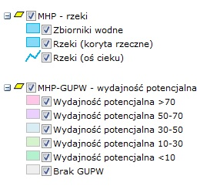
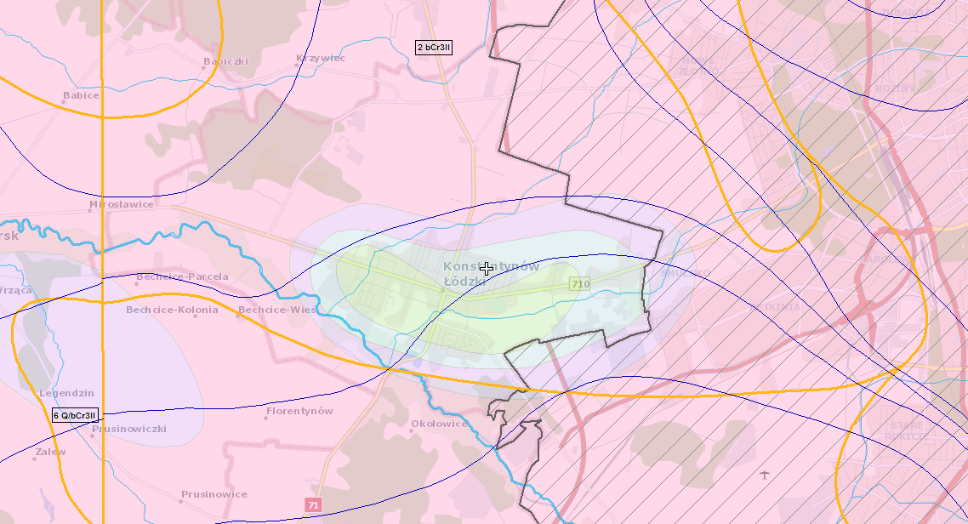
Gmina Konstantynów Łódzki
Źródło: www.psh.gov.pl

5.4.1.2. Główne zbiorniki wód podziemnych

Teren Gminy Konstantynów Łódzki zlokalizowany jest na obszarze Głównego Zbiornika Wód Podziemnych nr 401 - Niecka Łódzka.

Główny zbiornik wód podziemnych (GZWP), naturalny zbiornik wodny znajdujący się pod powierzchnią ziemi, gromadzący wody podziemne i spełniający szczególne kryteria ilościowe i jakościowe. GZWP mają strategiczne znaczenie w gospodarce wodnej kraju. Parametry jakie musi spełniać GZWP:

- wydajność studni > 70 m³/h,
- wydajność ujęcia > 10 000 m³/dobę,
- liczba mieszkańców, którą może zaopatrzyć > 66 000,
- czystość wody nie wymagająca uzdatniania lub może być uzdatniana w prosty sposób, aby być zdatną do picia.

Na obszarach o wysokim stopniu zagrożenia wód podziemnych GZWP, tereny przeznaczone pod zabudowę i realizowana zabudowa powinna być przestrzennie skoncentrowane i obsługiwane systemem kanalizacji służącym do zbiorowego odprowadzania ścieków. Nie zaleca się dopuszczania lokalizacji na tych obszarach przedsięwzięć mogących znacząco zagrażać zanieczyszczeniem wód podziemnych. Nie zaleca się wyznaczania nowych terenów przeznaczonych do zabudowy w jednostkach nie przewidzianych do obsługi systemu kanalizacji sanitarnej.

Potencjalnymi zagrożeniami GZWP mogą być ponadto:

- lokalizowanie odpadów, składowisk komunalnych i wylewisk niezabezpieczonych przed przenikaniem do podłoża substancji szkodliwych dla środowiska;
- lokalizowanie baz i składów prowadzących przeładunek i dystrybucję produktów ropopochodnych i innych substancji niebezpiecznych;
- zrzut ścieków sanitarnych, technologicznych, przemysłowych do gruntu lub wód powierzchniowych bez oczyszczenia;
- bezściółkowy chów zwierząt;
- lokalizowanie obiektów szczególnie niebezpiecznych dla środowiska (np. rafinerie, zakłady chemiczne).

Rysunek nr 14. Lokalizacja Gminy Konstantynów Łódzki względem GZWP

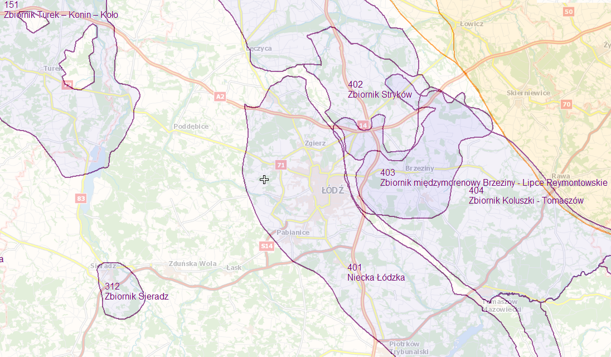
Gmina Konstantynów Łódzki
Źródło: www.psh.gov.pl

5.4.1.3. Jednolite części wód podziemnych

Ramowa Dyrektywa Wodna wprowadziła pojęcie jednolitych części wód podziemnych (JCWPd), przez które rozumie się określoną objętość wód podziemnych w obrębie warstwy wodonośnej lub zespołu warstw wodonośnych. Jednolite części wód są objęte monitoringiem, prowadzonym przez Państwowy Instytut Geologiczny oraz Wojewódzkie Inspektoraty Ochrony Środowiska.

Celem badań jakości wód podziemnych jest dostarczenie informacji o stanie chemicznym wód podziemnych, określenie trendów zmian oraz sygnalizacja zagrożeń w skali kraju na potrzeby zarządzania zasobami wód podziemnych i oceny skuteczności podejmowanych działań ochronnych.

Według podziału Polski na jednolite części wód, Gmina Konstantynów Łódzki położona jest na terenie JCWPd o numerze 72.

Tabela nr 9. Charakterystyka JCWPd na terenie Gminy Konstantynów Łódzki - JCWPd 72
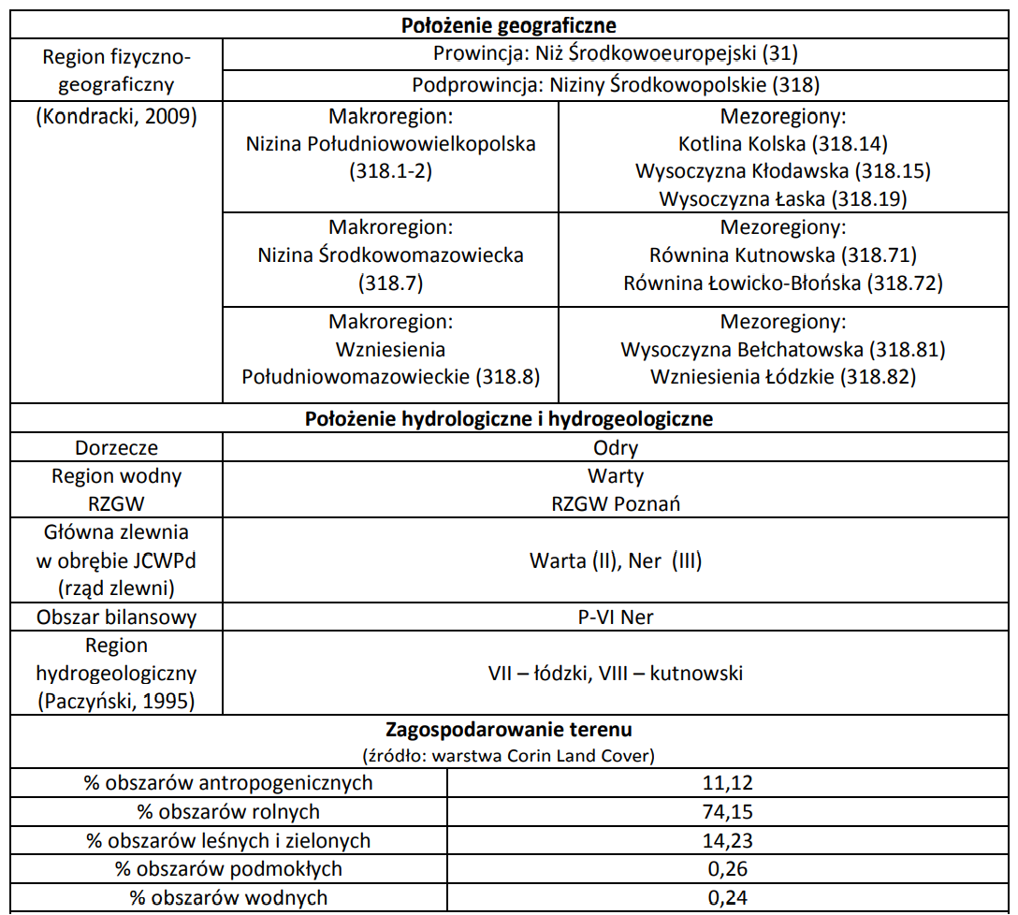

Źródło: Państwowy Instytut Geologiczny

Rysunek nr 15. Charakterystyka JCWPd na terenie Gminy Konstantynów Łódzki - JCWPd 72
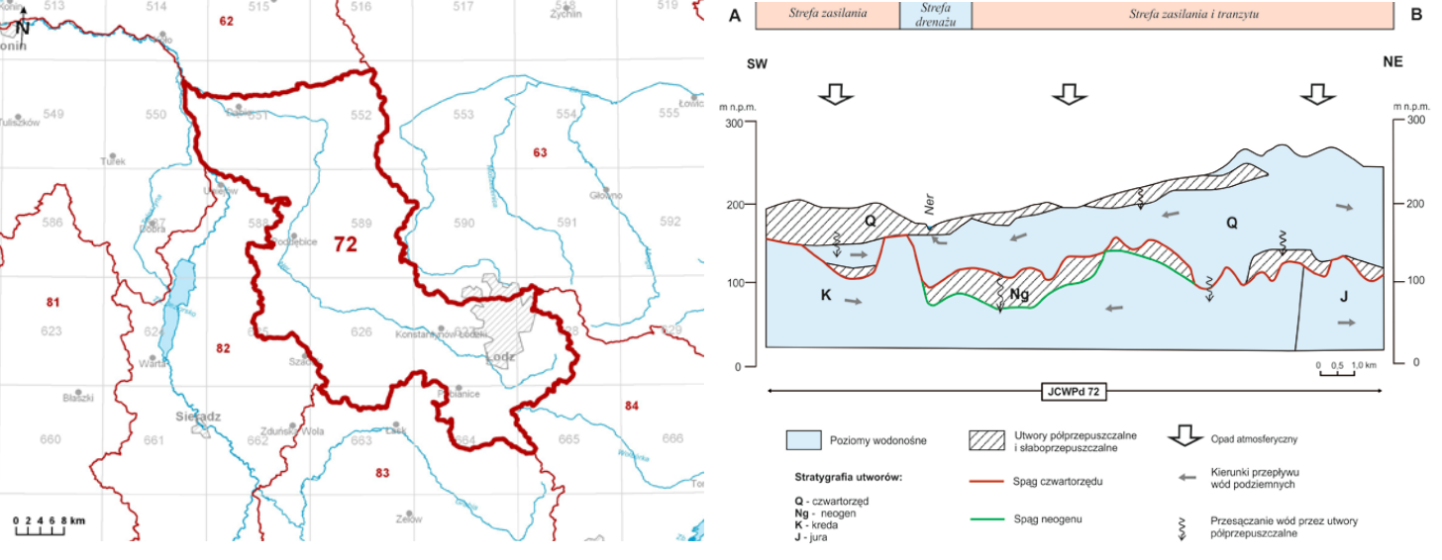
Źródło: Państwowy Instytut Geologiczny

Tabela nr 10. Charakterystyka JCWPd na terenie Gminy Konstantynów Łódzki - JCWPd 72
JCWPd |  | Lokalizacja |  |  |  | Ocena stanu |  | Ocena ryzyka | Derogacje | Uzasadnienie derogacji
Europejski kod | Nazwa | Region wodny | Obszar dorzecza |  | Regionalny Zarząd Gospodarki Wodnej (RZGW) | ilościowego | chemicznego | Ocena ryzyka | Derogacje | Uzasadnienie derogacji
Europejski kod | Nazwa | Region wodny | Kod | Nazwa
PLGW600072 | 72 | Region wodny Warty | 6000 | obszar dorzecza Odry | RZGW w Poznaniu | dobry | dobry | niezagrożona | - | -

Źródło: Państwowy Instytut Geologiczny - dane za rok 2020

5.4.1.4. Monitoring wód podziemnych

Zgodnie z informacjami GIOŚ RWMŚ w Łodzi w 2016 oraz 2019 roku w miejscowości
Konstantynów Łódzki prowadzony był monitoring jakości wód podziemnych.

Tabela nr 11. Wyniki monitoringu jakości wód podziemnych na terenie Gminy Konstantynów Łódzki
Lp. | Parametr | Jednostka | Data pomiarów (nr JCWPd)
Lp. | Parametr | Jednostka | 2016 (72) | 2019 (72)
1. | Przewodność elektrolityczna właściwa w 20°C | µS/cm | 518 | 548
2. | Odczyn | pH | 7,09 | 7,18
3. | Ogólny węgiel organiczny | mgC/l | < 1,0 | < 1,0
4. | Temperatura | ˚C | 16,7 | 11,7
5. | Tlen rozpuszczony | mgO2/l | 1,70 | 0,35
6. | Amonowy jon | mgNH4/l | < 0,05 | < 0,05
7. | Azotany | mgNO3/l | 5,84 | 2,11
8. | Azotyny | mgNO2/l | < 0,01 | < 0,01
9. | Chlorki | mgCl/l | 16,90 | 20,9
10. | Fosforany | mgPO4/l | < 0,30 | < 0,30
11. | Magnez | mgMg/l | 11,2 | 11,7
12. | Ołów | mgPb/l | 0,00016 | < 0,00005
13. | Potas | mgK/l | 1,3 | 1,3
14. | Rtęć | mgHg/l | < 0,0003 | < 0,0001
15. | Siarczany | mgSO4/l | 81,50 | 85,70
16. | Sód | mgNa/l | 12,9 | 13,1
17. | Wapń | mgCa/l | 93,9 | 97,9
18. | Wodorowęglany | mgHCO3/l | 224,0 | 234,0
19. | Żelazo | mgFe/l | < 0,01 | < 0,01

Źródło: Główny Inspektorat Ochrony Środowiska

5.4.2. Wody powierzchniowe

5.4.2.1. Sieć rzeczna

Obszar Konstantynowa Łódzkiego w całości położony jest w zlewni rzeki Ner, w dorzeczu Warty, prawego dopływu Odry. Początek Neru stanowi kilka strug wypływających na południowy wschód od Łodzi, na wysokości 250 m n.p.m. Odcinek Neru w obrębie miasta zaliczany jest do górnego jego biegu. Dno doliny jest silnie nawodnione, z czym związane są licznie występujące podmokłości. Jest ono częściowo zmeliorowane.

Prawym dopływem Neru, przepływającym przez południowo-wschodnią część miasta jest rzeka Łódka. Wypływa w północno-wschodniej części Łodzi, przy ul. Zjazdowej. Długość rzeki wynosi 15,62 km, powierzchnia zlewni 45 km². Zasilana jest przez spływy powierzchniowe i drenaż melioracyjny. Średni roczny przepływ Łódki wynosi 0,068 m³/sek.

Rzeka Jasieniec, prawy dopływ rzeki Ner, przepływa przez Konstantynów Łódzki w układzie południkowym. Wypływa poniżej ulicy Rojnej na Teofilowie w Łodzi, jej długość wynosi 3,78 km. Koryto w całości jest uregulowane w systemie otwartym, powierzchnia zlewni 19,2 km². Rzeka Jasieniec nie prowadzi przepływów naturalnych.

Sieć hydrograficzną Konstantynowa Łódzkiego należy uzupełnić o system kanałów melioracyjnych usytuowanych w dolinach Neru i Łódki. Tereny zlewni Łódki, położone w Konstantynowie Łódzkim mają zaburzone warunki wodne ze względu na niewłaściwie funkcjonujący (lub nie funkcjonujący) system melioracyjny. Wody powodziowe nie wykraczają poza zasięg terasu zalewowego. ⁾

5.4.3. Jednolite części wód powierzchniowych

Jednolite części wód powierzchniowych określono na podstawie "Planu gospodarowania wodami na obszarze dorzecza Odry". Plan jest podsumowaniem każdego z cyklów planistycznych wymaganych Dyrektywą 2000/60/WE tzw. Ramową Dyrektywą Wodną (2003-2009; 2009-2015; 2015-2021; 2021-2027) i stanowić powinien podstawę podejmowania wszelkich decyzji mających wpływ na stan zasobów wodnych i zasady gospodarowania nimi w przyszłości.

Zawiera elementy wymienione w art. 114 Prawa wodnego tj.:

- ogólny opis cech charakterystycznych obszaru dorzecza, obejmujący wykaz jednolitych części wód powierzchniowych, wraz z podaniem ich typów i ustalonych warunków referencyjnych oraz wykaz jednolitych części wód podziemnych,
- podsumowanie identyfikacji znaczących oddziaływań antropogenicznych i oceny ich wpływu na stan wód powierzchniowych i podziemnych,
- rejestr wykazów obszarów chronionych wraz z ich graficznym przedstawieniem,
- mapę sieci monitoringu, wraz z prezentacją programów monitoringowych,
- ustalenie celów środowiskowych dla jednolitych części wód i obszarów chronionych,
- podsumowanie wyników analizy ekonomicznej związanej z korzystaniem z wód,
- podsumowanie działań zawartych w programie wodno-środowiskowym kraju, z uwzględnieniem sposobów osiągania ustanawianych celów środowiskowych,
- wykaz innych szczegółowych programów i planów gospodarowania dla obszaru dorzecza dotyczących zlewni, sektorów gospodarki, problemów lub typów wód, wraz z omówieniem zawartości tych programów i planów,
- podsumowanie działań zastosowanych w celu informowania społeczeństwa i konsultacji publicznych, opis wyników i dokonanych na tej podstawie zmian w planie,
- wykaz organów właściwych w sprawach gospodarowania wodami dla obszaru dorzecza,
- informację o sposobach i procedurach pozyskiwania informacji i dokumentacji źródłowej wykorzystanej do sporządzenia planu oraz informacji o spodziewanych wynikach realizacji planu.

Powyższe działania powinny zostać zrealizowane na obszarze dorzecza w celu zapewnienia utrzymania lub poprawy jakości wszystkich wód. Dotyczą one zarówno konkretnych przedsięwzięć inwestycyjnych jak i środków o charakterze administracyjnym, ekonomicznym, badawczym, informacyjnym czy edukacyjnym.

Charakterystyką wszystkich Jednolitych Części Wód Powierzchniowych występujących na terenie Gminy Konstantynów Łódzki przedstawiono poniżej.

Rysunek nr 16. Lokalizacja Gminy Konstantynów Łódzki względem JCWP - rzeki

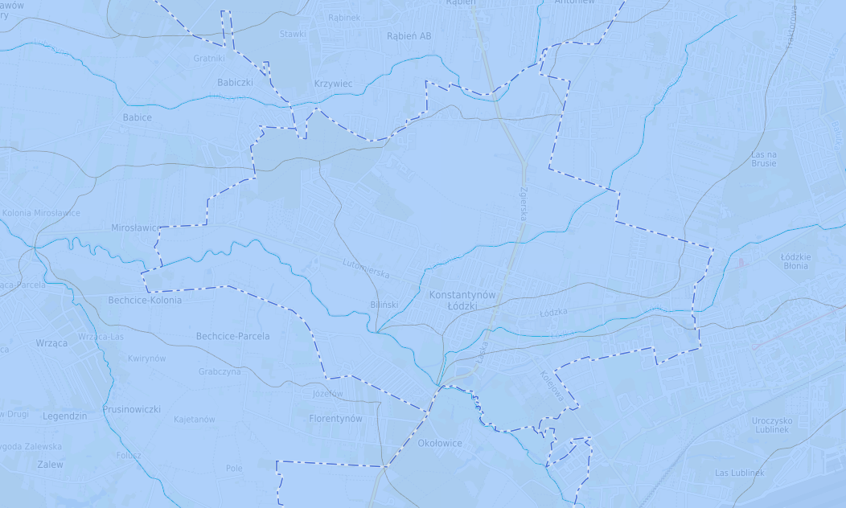
Lubczyna
Jasieniec
Ner od Dobrzynki do Zalewki
Łódka

Źródło: Państwowe Gospodarstwo Wodne Wody Polskie
Tabela nr 12. Lokalizacja Gminy Konstantynów Łódzki względem JCWP - rzeki
JCWPd |  | Lokalizacja |  |  | Ocena stanu |  | Stan JCWP | Cele |  | Ocena ryzyka nieosiągnięcia celów środowiskowych
Krajowy kod | Nazwa | Region wodny | Obszar dorzecza | Zlewnia | Stan / potencjał ekologiczny | Stan chemiczny | Stan JCWP | Stan / potencjał ekologiczny | Stan chemiczny | Ocena ryzyka nieosiągnięcia celów środowiskowych
RW600020183235 | Ner od Dobrzynki do Zalewki | Warty | Odry | Ner | poniżej dobrego | poniżej stanu dobrego | zły | dobry | dobry | zagrożona
RW600016183234 | Jasieniec | Warty | Odry | Ner | zły | dobry | zły | dobry | dobry | zagrożona
RW600017183232 | Łódka | Warty | Odry | Ner | zły | dobry | zły | dobry | dobry | zagrożona
RW600017183238 | Lubczyna | Warty | Odry | Ner | umiarkowany | dobry | zły | dobry | dobry | zagrożona

Źródło: Państwowe Gospodarstwo Wodne Wody Polskie - dane za rok 2020

5.4.4. Jakość wód powierzchniowych

Cele środowiskowe dla części wód zostały oparte na wartościach granicznych poszczególnych wskaźników fizyko - chemicznych, biologicznych i hydromorfologicznych określających stan ekologiczny wód powierzchniowych oraz wskaźników chemicznych świadczących o stanie chemicznym wody, odpowiadających warunkom osiągnięcia przez te wody dobrego stanu, z uwzględnieniem kategorii wód wg. rozporządzenia w sprawie sposobu klasyfikacji jednolitych części wód powierzchniowych. Zastosowane podejście, polegające na przyjęciu za cele środowiskowe wartości granicznych odpowiadających dobremu stanowi wód związane było z niekompletnym zrealizowaniem prac w zakresie zrealizowania warunków referencyjnych dla poszczególnych typów wód, a tym samym brakiem możliwości ustalenia wartości celów środowiskowych wg. charakterystycznych wymagań względem poszczególnych typów we wszystkich kategoriach wód.

Przy ustalaniu celów środowiskowych dla JCWP bierze się pod uwagę aktualny stan tych wód narzucając zadanie nie pogarszania ich stanu. W związku z tym dla jednolitych części wód będących obecnie w bardzo dobrym stanie/potencjale ekologicznym celem środowiskowym będzie utrzymanie tego stanu/potencjału. Ponadto ustalając cele uwzględniono także różnicę pomiędzy naturalnymi, a silnie zmienionymi, sztucznymi częściami wód. Dla naturalnych części wód celem będzie osiągnięcie co najmniej dobrego stanu ekologicznego, dla silnie zmienionych i sztucznych części wód - co najmniej dobrego potencjału ekologicznego. Ponadto w obydwu przypadkach, w celu osiągnięcia dobrego stanu/potencjału konieczne będzie utrzymanie co najmniej dobrego stanu chemicznego.

Przedmiotem badań monitoringowych jakości wód powierzchniowych są jednolite części wód powierzchniowych (JCW). Pojęcie to, wprowadzone przez Ramową Dyrektywę Wodną, oznacza oddzielny i znaczący element wód powierzchniowych taki jak: jezioro, zbiornik, strumień, rzeka lub kanał, część strumienia, rzeki lub kanału, wody przejściowe lub pas wód przybrzeżnych. Program monitoringu wód na terenie województwa realizowany jest w ramach:

- monitoringu diagnostycznego (MD) z częstotliwością raz na 6 lat - pełny zakres badań,
- monitoringu operacyjnego (MO) z częstotliwością raz na 3 lata lub corocznie (wyłącznie w zakresie substancji szkodliwych dla środowiska wodnego, dla których odnotowano przekroczenia norm w latach wcześniejszych) - ograniczony zakres badań,
- monitoringu obszarów chronionych (MOC) z częstotliwością raz na 3 lata lub corocznie (wyłącznie dla wód przeznaczonych do spożycia) - ograniczony zakres badań.

Rysunek nr 17. Klasyfikacja stanu/potencjału ekologicznego JCWP w województwie łódzkim w 2018 roku

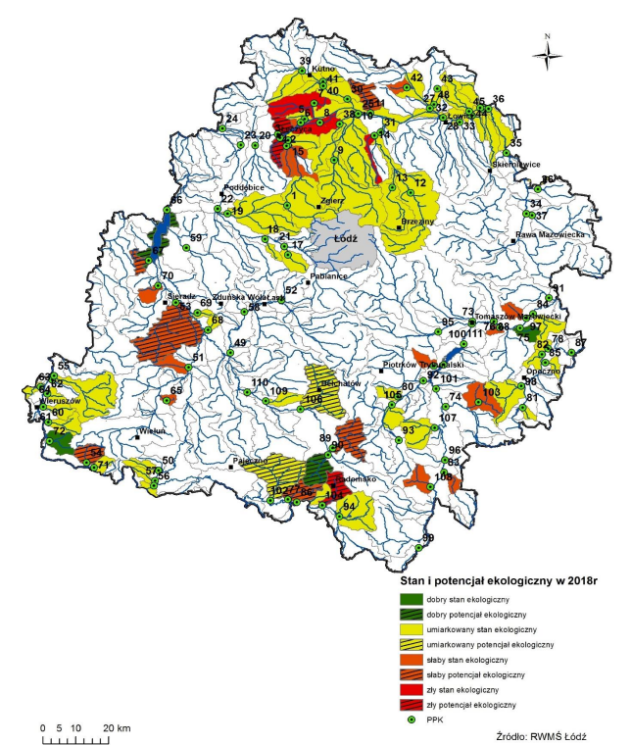

Źródło: Stan środowiska w województwie łódzkim - Raport 2020 - GIOŚ RWMŚ Łódź

Rysunek nr 18. Klasyfikacja stanu chemicznego JCWP w województwie łódzkim w 2018 roku

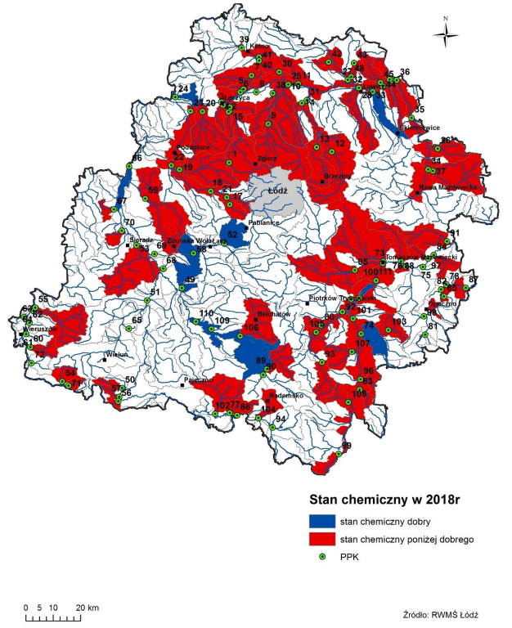

Źródło: Stan środowiska w województwie łódzkim - Raport 2020 - GIOŚ RWMŚ Łódź

Rysunek nr 19. Ocena stanu JCWP w województwie łódzkim w 2018 roku

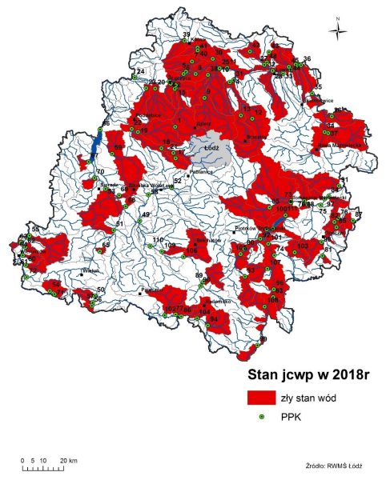

Źródło: Stan środowiska w województwie łódzkim - Raport 2020 - GIOŚ RWMŚ Łódź

5.4.5. Źródła i tendencje przeobrażeń wód powierzchniowych

Charakter Gminy Konstantynów Łódzki wywiera dość znaczącą presję zarówno ilościową, jak i jakościową, na stan zasobów wód powierzchniowych. W związku z powyższym racjonalne gospodarowanie zasobami wodnymi oraz zrównoważona gospodarka wodno-ściekowa stanowią priorytetowe cele środowiskowe regionu. Do istotnych zagrożeń stanu wód powierzchniowych spowodowanych działalnością człowieka należą przede wszystkim zanieczyszczenia pochodzące z obszarów rolniczych oraz niedostateczna sanitacja obszarów gminy, eksploatacja sieci wodociągowej, wodochłonny przemysł, odprowadzanie nieoczyszczanych lub niedostatecznie oczyszczanych ścieków przemysłowych oraz komunalnych. Analizując formy korzystania z wód powierzchniowych, można stwierdzić, iż do najważniejszych elementów zmian antropogenicznych można zaliczyć:

- wody służące do nawadniania upraw dla potrzeb gospodarstw,
- zmiany sieci hydrograficznej spowodowane melioracyjną przebudową koryt niewielkich cieków,
- osuszenie podmokłych terenów jako efekt melioracji,
- zabudowę techniczną rzek,
- zanieczyszczenia płytkich wód podziemnych na terenie niektórych jednostek osadniczych;
- zanieczyszczenie płytkich wód podziemnych na obszarach „dzikich” wysypisk śmieci,
- bakteriologiczne zanieczyszczenie cieków,
- zanieczyszczenia związkami biogennymi wód.

Punktowe źródła przeobrażeń

Do zanieczyszczeń punktowych, stwarzających bardzo poważne zagrożenie dla czystości wód powierzchniowych można zaliczyć:

- bezpośrednie zrzuty ścieków przemysłowych;
- bezpośrednie zrzuty surowych ścieków bytowo - gospodarczych,
- zrzuty niedostatecznie oczyszczonych ścieków.

Zrzuty ścieków surowych bytowo - gospodarczych mogą wynikać z ilości znajdujących się na terenie gminy zbiorników bezodpływowych. Dlatego też ważne jest, aby przeprowadzane były kontrole częstotliwości opróżniania zbiorników bezodpływowych wśród gospodarstw domowych oraz sukcesywne przyłączanie nieruchomości do rozbudowywanej sieci kanalizacji sanitarnej.

Obszarowe źródła przeobrażeń

Do czynników wpływających na jakość wód powierzchniowych należą uwarunkowania naturalne, takie jak warunki klimatyczne i hydrologiczne, czy zdolność samooczyszczania oraz zanieczyszczenia antropogeniczne. Znaczną część zanieczyszczeń trafiających do wód powierzchniowych stanowią zanieczyszczenia obszarowe. Źródłem tych zanieczyszczeń są przede wszystkim:

- rolnictwo, co wynika głównie z faktu stosowania nawozów sztucznych i naturalnych, a także środków ochrony roślin,
- hodowla zwierząt poprzez niewłaściwe składowanie obornika i gnojowicy oraz ich niewłaściwe, zbyt duże lub zbyt częste stosowanie na polach,
- niedostateczna infrastruktura odprowadzająca ścieki bytowe.

Źródłami obszarowego zanieczyszczenia wód na obszarze gminy są również spływy powierzchniowe z terenów rolniczej przestrzeni produkcyjnej. Spływom zanieczyszczeń obszarowych i ich migracji do wód sprzyja urzeźbienie terenu, rozbudowana sieć systemów drenarskich, rowów melioracyjnych i kanałów. Główne rodzaje i źródła zanieczyszczeń pochodzących z rolnictwa oraz ich skutki dla środowiska zestawiono w poniższej tabeli.

Tabela nr 13. Charakterystyka zanieczyszczeń
Źródła zanieczyszczeń | Rodzaj zanieczyszczeń | Skutki dla środowiska
Nawozy mineralne  i naturalne stosowane  w nadmiernych dawkach lub  w niewłaściwy sposób | Składniki pokarmowe roślin, głownie azotany  i fosforany | Pogorszenie jakości wody pitnej,  nadmierny rozwój planktonu w wodach powierzchniowych, zakwity wód
Chemiczna ochrona roślin,  stosowanie kompostów przemysłowych | Substancje toksyczne – środki ochrony roślin, metale ciężkie | Skażenie wód,  zagrożenie dla życia biologicznego  w wodach, wyłączenie wód z rekreacji
Erozja wodna i wietrzna,  stosowanie nawozów naturalnych  i organicznych  w niewłaściwy sposób | Drobne nie-  i organiczne cząstki gleby tworzące zawiesinę | Zagrożenie dla życia biologicznego, wyłączenie z rekreacji, trudny przesył wody

Źródło: Krajowa Stacja Chemiczno - Rolnicza

Główne zanieczyszczenia wód - związki azotu i fosforu - wprowadzane są do gleby z nawozami. Azot w formie związków amonowych i azotanowych trafia do gleby z nawozami, w postaci opadu atmosferycznego lub w wyniku wiązania przez bakterie. Azot amonowy ulega procesowi nitryfikacji i przechodzi w azot azotanowy, wymywany do płytkich wód gruntowych, także wgłębnych; częściowo ulatnia się jako NH3.
Wody powierzchniowe zanieczyszczane są azotanami w wyniku spływów powierzchniowych (erozji), odpływu z wodami drenarskimi lub przemieszczania z wodami wgłębnymi. Źródłem zanieczyszczenia azotanami wód gruntowych - w obrębie zagrody - są źle przechowywane nawozy naturalne, także nieszczelne zbiorniki do gromadzenia nieczystości i płynnych odchodów zwierzęcych.

Związki fosforu - fosforany - wprowadzane w formie nawozów nie ulegają ani wymywaniu, ani ulatnianiu się, natomiast mogą przenikać do wód powierzchniowych wraz ze spływami cząsteczek gleby w wyniku erozji. Azotany i fosforany decydują o rozwoju planktonu, tzw. zakwitach wód. Stopień oddziaływania punktowych i obszarowych źródeł zanieczyszczenia wód powierzchniowych i gruntowych, związanych z rolniczym użytkowaniem gruntów, zależy od:

- stanu infrastruktury technicznej,
- koncentracji produkcji zwierzęcej i sposobu składowania/ przechowywania odchodów zwierzęcych;
- ilości ludności i liczby gospodarstw domowych oraz stanu ich wyposażenia w urządzenia sanitarne.

Jednym z elementów meteorologicznych gromadzącym i przenoszącym zanieczyszczenia jest opad atmosferyczny. Zróżnicowanie w czasie i przestrzeni wielkości opadów atmosferycznych, a przez to zmiennej ilości i jakości chemicznej opadającej na powierzchnię ziemi wody, wynika przede wszystkim z różnego źródłowo obszaru gromadzenia się zasobów wodnych i zanieczyszczeń w atmosferze, zmiennej wysokości występowania kondensacji pary wodnej, czasu trwania i natężenia występującego opadu oraz kierunku napływu mas powietrza. Z powodu dużej zmienności warunków meteorologicznych w skali miesięcy, sezonów i roku, w zależności od miejsca i czasu, ilości wnoszonych przez opady zanieczyszczeń są bardzo zróżnicowane.

Rozporządzeniem Dyrektora Regionalnego Zarządu Gospodarki Wodnej w Poznaniu z dnia 28 lutego 2017 r. określono wody powierzchniowe i podziemne wrażliwe na zanieczyszczenie związkami azotu ze źródeł rolniczych oraz obszaru szczególnie narażonego, z którego odpływ azotu ze źródeł rolniczych do tych wód należy ograniczyć w regionie wodnym Warty.

5.4.6. Mała retencja

Trudno jednoznacznie zdefiniować pojęcie „małej retencji”. W zależności od lokalnych, warunków zbiornik o tej samej powierzchni czy ilości gromadzonej wody może swym zasięgiem, wpływem na środowisko oddziaływać istotnie lub niemalże wcale. Zbiorniki retencyjne mają za zadanie gromadzenie wody, która może być wykorzystywana do różnych celów, mogą poprawiać istotnie warunki wodne terenów przylegających, wpływają pozytywnie na lokalny mikroklimat. Do retencjonowania wody można wykorzystywać nie tylko zbiorniki wodne, ale również istniejące systemy melioracyjne przywracając im funkcję nawadniania. Jeżeli zostanie wykluczone, że projektowany zbiornik retencyjny mógłby znacząco negatywnie oddziaływać na środowisko, to inwestycja będzie mogła być bez przeszkód zrealizowana.

W przypadku kiedy realizacja zbiornika wiąże się z negatywnym wpływem na środowisko, a istnieją alternatywne możliwości rozwiązania danego problemu bez ingerencji w środowisko, inwestycja taka nie może być realizowana. W przypadkach kiedy budowa zbiornika jest uzasadniona nadrzędnym interesem publicznym, a dla jej realizacji nie ma alternatyw, wówczas będzie można zezwolić na jej realizację, po przejściu ściśle określonych przepisami procedur.

Zagrożenie - szkody

W zależności od lokalnych warunków oraz sposobu budowy do głównych zagrożeń można zaliczyć:

- trwałe zalanie terenu (w tym możliwość zalania i zniszczenia siedlisk i gatunków chronionych),
- zniszczenie siedlisk i gatunków na znacznej powierzchni w przypadku usuwania gruntu (kopania zbiornika) i budowy zbiornika,
- trwałe przegrodzenie cieku uniemożliwiające migrację fauny,
- pogorszenie parametrów fizykochemicznych wody w przypadku zbiorników płytkich o znacznej powierzchni i silnie nagrzewających się,
- gromadzenie się osadów nanoszonych przez ciek, które po latach stanowią istotny i trudny do rozwiązania problem,
- zaburzenie transportu rumowiska i tym samym funkcjonowania ekosystemów poniżej,
- zmianę lokalnych warunków hydrologicznych i ekologicznych.

Metody minimalizacji szkód - środki ostrożności
Budowa zbiornika małej retencji, kosztem siedlisk czy gatunków chronionych, w warunkach Polski nie znajduje uzasadnienia. Nie należy jednak z góry wykluczać możliwości realizowania zadań z zakresu retencji wody na obszarach chronionych. Aby wykluczyć konﬂikty pomiędzy retencją wody a ochroną przyrody, należy już na etapie planowania i projektowania rozwiązań służących retencji brać pod uwagę następujące zalecenia:

- w każdym przypadku przeprowadzić procedurę oceny oddziaływania na środowisko,
- bezwzględnie rezygnować z budowy obiektów niszczących siedliska czy stanowiska gatunków,
- nie należy budować zbiorników powodujących zalanie dobrze zachowanych bądź rokujących szanse regeneracji torfowisk,
- rezygnować z budowy zbiorników w obrębie dobrze zachowanych i w miarę naturalnych cieków (szczególnie niewielkich rzek), na rzecz wykorzystania do tego celu kanałów czy rowów melioracyjnych,
- w pierwszej kolejności realizować tzw. retencję gruntową bądź korytową, nie powodując trwałego
zalania terenu (maksymalnie wykorzystać potencjał istniejącego systemu melioracyjnego),
- przywrócić możliwość retencjonowania wody w obszarach hydrogenicznych (odbudować system
melioracyjny pełniący funkcję nie tylko osuszania ale też hamowania odpływu i gromadzenia wody - w przeciwnym wypadku, tj. ograniczania się do utrzymywania systemu melioracyjnego polegającego na konserwacji rowów w dalszym ciągu pogłębiać będzie niekorzystne warunki wodne),
- poprawiać kondycję torfowisk przywracając im proces torfotwórczy (tak naprawdę jeden z nielicznych i wciąż niedocenianych sposobów rzeczywistego a nie pozornego, jak w przypadku wykopywanych zbiorników, zwiększania zasobów wodnych),
- wykorzystać do retencjonowania wody przepływowe zbiorniki już istniejące, w których z różnych powodów doszło do znacznego obniżenia poziomu lustra wody (jednak zawsze działania te uzależnić od potwierdzonego korzystnego wpływu na gatunki czy siedliska),
- w przypadku budowy zbiorników (o niewielkiej, ok. 1 m, rzędnej piętrzenia) na ciekach piętrzenie „rozłożyć” należy na kilka mniejszych piętrzeń tworząc kaskadę lub bystrotok umożliwiający swobodną migrację fauny,
- w przypadku zbiorników o znacznej wysokości piętrzenia bezwzględnie zapewnić możliwość migracji nie tylko ryb, ale też drobnej fauny zarówno bezkręgowców, jak i kręgowców,
- maksymalnie wykorzystywać dla celów retencyjnych bobry umożliwiając im zasiedlenie terenów dotąd niezasiedlonych, a także stosując różnego rodzaju urządzenia pozwalające osiągać kompromis w wysokości budowanych przez nie tam, stosowanie rozwiązań zabezpieczających wały przeciwpowodziowe przed ich rozkopywaniem (metalowe siatki),
- zarówno głębokość zbiornika, jak i jego brzegi powinny być zróżnicowane,
- w miarę możliwości jeden z brzegów należy pozostawić w formie urwistej, na innych natomiast ukształtować płycizny zróżnicowane pod względem głębokości i spadku,
- najkorzystniejszy dla większości organizmów spadek głębokości (stosunek głębokości do odległości od brzegu) zawiera się pomiędzy wartościami 1:5 a 1:10. Oznacza to, że głębokość jednego metra zbiornik powinien osiągać w odległości 5-10 m od brzegu,
- brzegi powinny być maksymalnie rozwinięte, ukształtowane w co najmniej kilka zatok i półwyspów - zróżnicować należy również stopień zadrzewienia obrzeży, przynajmniej 1/3 długości linii brzegowej pozostawiając w formie odkrytej. ⁾

5.5. Gospodarka wodno - ściekowa

5.5.1. Zaopatrzenie w wodę

Na terenie gminy zaopatrzeniem w wodę zajmuje się Przedsiębiorstwo Komunalne Gminy Konstantynów Łódzki Spółka z o.o. Jednostka prowadzi całokształt zadań w zakresie gospodarki wodno -ściekowej, w tym związanych z realizacją inwestycji oraz zajmuje się eksploatacją sieci wodociągowych i sieci kanalizacyjnych, ujęć wody oraz przepompowni ścieków na terenie gminy.

Miasto posiada zorganizowany system zbiorowego zaopatrzenia w wodę, oparty na zasobach wód podziemnych. Zaopatrzenie gminy w wodę realizowane jest z ujęcia górnokredowego „Ignacew”, położonego w północno - zachodniej części Miasta, poprzez 3 studnie o łącznej wydajności ok. 420 m³/h i 4999 m³/dobę.

Dla wskazanych ujęć określono strefy ochronne - bezpośrednie. Zgodnie z zapisami ustawy z dnia 20 lipca 2017 r. Prawo wodne (Dz. U. 2021 r. poz. 624 ze zm.) teren strefy należy zabezpieczyć przed dostępem osób postronnych ogrodzeniem, na ogrodzeniu należy umieścić tablice informacyjne o strefie ochronnej zgodnie z rozporządzeniem Ministra Środowiska z dnia 1 lipca 2019 r. w sprawie wzorów tablic informacyjnych o strefie ochronnej ujęcia wody (Dz.U. 2019 poz. 1217).

Na terenie ochrony bezpośredniej jest zabronione użytkowanie gruntów do celów nie związanych z eksploatacją wody. Na tym terenie należy zapewnić:

- odprowadzanie wód opadowych w taki sposób, aby nie mogły one przedostawać się do urządzeń do poboru wody,
- zagospodarowanie terenu zielenią,
- szczelne odprowadzanie poza granice strefy ochronnej ścieków z urządzeń sanitarnych, przeznaczonych do użytku osób zatrudnionych przy urządzeniach służących do poboru wody,
- ograniczenie do niezbędnych potrzeb przebywania osób nie zatrudnionych stale przy urządzeniach służących do poboru wody.

Zgodnie z ustawą z dnia 7 czerwca 2001 r. o zbiorowym zaopatrzeniu w wodę i zbiorowym odprowadzeniu ścieków (Dz. U. z 2019 r. poz. 1437 ze zm.) wójt, burmistrz, prezydent miasta jest zobowiązany do informowania mieszkańców o jakości wody przeznaczonej do spożycia przez ludzi. Badania jakości ujmowanych wód dla gminy prowadzi Powiatowa Stacja Sanitarno - Epidemiologiczna w Pabianicach. Prowadzi ona ocenę jakości wody przeznaczonej do spożycia przez ludzi w ramach nadzoru sanitarnego w okresach kwartalnych.
Tabela nr 14. Zużycie wody na potrzeby gospodarki narodowej i ludności w ciągu roku [dam³]
Zużycie wody | 2016 | 2017 | 2018 | 2019 | 2020
ogółem | 1029,6 | 1115,7 | 1295,1 | 1497,0 | 1524,0
przemysł | 244 | 264 | 412 | 533 | 554
eksploatacja sieci wodociągowej | 785,6 | 851,7 | 883,1 | 964,0 | 970,0
eksploatacja sieci wodociągowej - gospodarstwa domowe | 543,9 | 558,1 | 567,2 | 597,2 | 612,8

Źródło: Główny Urząd Statystyczny - Bank Danych Lokalnych

Wykres nr 8. Zużycie wody na mieszkańca na terenie Gminy Konstantynów Łódzki

Źródło: Analiza własna na podstawie danych - Główny Urząd Statystyczny - Bank Danych Lokalnych

5.5.2. Charakterystyka sieci wodociągowej

Sieć wodociągowa zaopatruje w wodę pitną blisko 99% mieszkańców gminy. Jednak wiele odcinków sieci wodociągowej jest już wyeksploatowanych i wymaga wymiany. Ponadto konieczna jest rozbudowa sieci wodociągowej w miejscowościach, dla których wyznaczono nowe tereny pod zainwestowanie. Charakterystykę rozwoju sieci wodociągowej na terenie gminy przedstawiono poniżej.

Tabela nr 15. Charakterystyka sieci wodociągowej na terenie Gminy Konstantynów Łódzki
Charakterystyka | Jednostka | 2016 | 2017 | 2018 | 2019 | 2020
długość czynnej sieci rozdzielczej | km | 69,8 | 70,8 | 71,9 | 72,9 | 74,5
przyłącza prowadzące do budynków mieszkalnych i zbiorowego zamieszkania | szt. | 3169 | 3232 | 3280 | 3345 | 3459
woda dostarczona gospodarstwom domowym | dam³ | 543,9 | 558,1 | 567,2 | 597,2 | 612,8
zużycie wody w gospodarstwach domowych w miastach na 1 mieszkańca | m³ | 30,4 | 31,2 | 31,3 | 32,9 | 33,5
ludność korzystająca z sieci wodociągowej | osoba | 17638 | 17761 | 17846 | 17958 | brak danych

Źródło: Główny Urząd Statystyczny - Bank Danych Lokalnych

Wykres nr 9. Korzystający z instalacji w % ogółu ludności na terenie Gminy Konstantynów Łódzki

Źródło: Analiza własna na podstawie danych - Główny Urząd Statystyczny - Bank Danych Lokalnych

Wraz z wyznaczeniem nowych obszarów zabudowy konieczne jest podjęcie działań zmierzających do jak najszybszej rozbudowy sieci wodociągowej, zwiększania jej niezawodności, obniżania awaryjności i strat ilości wody oraz zapewnienia odpowiedniej ilość wody dla celów przeciwpożarowych określonej
w przepisach dotyczących zaopatrzenia w wodę oraz dróg pożarowych. Kolejne inwestycje wodociągowe na terenie gminy zakładają modernizację i wymianę wyeksploatowanej sieci.

Stan sieci wodociągowej jest zróżnicowany. Wodociągi wybudowane w ciągu ostatnich lat są w stanie dobrym, natomiast te wykonane z rur stalowych i żeliwnych mogą być w złym stanie. Zły stan urządzeń powoduje znaczne ubytki wody. Straty wynikają z sytuacji awaryjnych spowodowanych złym stanem technicznym wodociągów, niezlokalizowanymi w szybkim czasie awariami tzw. wyciekami ukrytymi, technologicznym płukaniem sieci, nielegalnym poborem wody oraz poborem wody z hydrantów.

5.5.3. Charakterystyka sieci kanalizacji sanitarnej

Całkowita ilość mieszkańców objętych siecią kanalizacyjną na terenie Gminy Konstantynów Łódzki wynosi około 76%. Długość sieci kanalizacyjnej w 2020 roku wynosiła blisko 42 km. Na terenach nieskanalizowanych ścieki komunalne gromadzone są w zbiornikach na nieczystości ciekłe lub odprowadzane z wykorzystaniem przydomowych oczyszczalni ścieków. Charakterystykę rozwoju sieci kanalizacji sanitarnej na terenie gminy przedstawiają poniższa tabela oraz wykres.

Tabela nr 16.Charakterystyka sieci kanalizacyjnej na terenie Gminy Konstantynów Łódzki
Charakterystyka | Jednostka | 2016 | 2017 | 2018 | 2019 | 2020
długość czynnej sieci kanalizacyjnej | km | 38,3 | 38,5 | 39,6 | 41,7 | 41,7
przyłącza prowadzące do budynków mieszkalnych i zbiorowego zamieszkania | szt. | 1111 | 1131 | 1141 | 1198 | 1221
ścieki bytowe odprowadzane siecią kanalizacyjną | dam³ | 430,7 | 441,8 | 437,6 | 463,7 | 482,1
ścieki odprowadzone do oczyszczalni | dam³ | 695,0 | 789,0 | 929,0 | 1062,0 | 1112,0
ludność korzystająca z sieci kanalizacyjnej ogółem | osoba | 13425 | 13541 | 13615 | 13767 | brak danych

Źródło: Główny Urząd Statystyczny - Bank Danych Lokalnych

Wykres nr 10. Korzystający z instalacji w % ogółu ludności na terenie Gminy Konstantynów Łódzki

Źródło: Analiza własna na podstawie danych - Główny Urząd Statystyczny - Bank Danych Lokalnych

Rozwój przestrzenny gminy w najbliższych latach pociągnie za sobą zwiększone zapotrzebowanie na wodę, a tym samym proporcjonalny wzrost wytwarzanych ścieków. Konieczny jest zatem harmonijny rozwój sieci kanalizacji sanitarnej, dostosowany do zachodzących zmian. Najważniejszymi inwestycjami zakresu gospodarki ściekami będzie rozbudowa sieci kanalizacji sanitarnej wraz z odcinkami rurociągów tłocznych, zgodnie z opracowaniami odrębnymi, dotyczącymi systemu wodno-ściekowego.

5.5.4. Oczyszczalnie ścieków

Ścieki bytowe z terenu Gminy Konstantynów Łódzki odprowadzane są na trzy sposoby:

- do Grupowej Oczyszczalni Ścieków w Łodzi,
- do bezodpływowych osadników okresowo opróżnianych,
- do przydomowych oczyszczalni ścieków.

Szczegółowe informację dotyczące oczyszczania ścieków przedstawiono w poniższych tabelach oraz wykresie.

Tabela nr 17. Charakterystyka gospodarki ściekowej na terenie Gminy Konstantynów Łódzki
Charakterystyka | Jednostka | 2016 | 2017 | 2018 | 2019 | 2020
odprowadzone ogółem | dam³ | 695,0 | 789,0 | 929,0 | 1062,0 | 1112,0
odprowadzane w czasie doby do kanalizacji | dam³ | 1,9 | 2,2 | 2,5 | 2,9 | 3,0
oczyszczane łącznie z wodami infiltracyjnymi | dam³ | 4 | 3 | 3 | 3 | 4
oczyszczane razem | dam³ | 695 | 789 | 929 | 1062 | 1112
oczyszczane biologicznie | dam³ | 4 | 3 | 3 | 3 | 4
oczyszczane biologicznie  i z podwyższonym usuwaniem biogenów w % ścieków ogółem | % | 100,0 | 100,0 | 100,0 | 100,0 | 100,0

Źródło: Główny Urząd Statystyczny - Bank Danych Lokalnych

Wykres nr 11. Liczba ludności korzystająca z oczyszczalni na terenie Gminy Konstantynów Łódzki

Źródło: Analiza własna na podstawie danych - Główny Urząd Statystyczny - Bank Danych Lokalnych
Na terenie gminy znajduje się również infrastruktura przedstawiona w poniższej tabeli.

Tabela nr 18. Gromadzenie i wywóz nieczystości ciekłych z terenu Gminy Konstantynów Łódzki
Charakterystyka | Jednostka | 2016 | 2017 | 2018 | 2019 | 2020
zbiorniki bezodpływowe | szt. | 637 | 642 | 642 | 757 | brak danych
oczyszczalnie przydomowe | szt. | 74 | 74 | 74 | 83 | brak danych

Źródło: Główny Urząd Statystyczny - Bank Danych Lokalnych

5.5.5. Charakterystyka sieci kanalizacji deszczowej

Oprócz ścieków wytwarzanych przez bytowanie ludzi na terenie gminy powstają również wody opadowe i roztopowe. Związany to jest z występowaniem zwartej zabudowy oraz z małą ilością odsłoniętej gleby. Konieczne jest zatem zbieranie i retencjonowanie tych wód bez szkody dla terenów zurbanizowanych i upraw. W poniżej tabeli przedstawiono korzyści wynikające z zastosowania poszczególnych rozwiązań technicznych w gospodarce wodami opadowymi. Głównym problemem związanym z gospodarowaniem wodami opadowymi na terenach zurbanizowanych jest zaburzenie cyklu hydrologicznego wynikające ze wzrostu powierzchni nieprzepuszczalnych i znacznego obniżenie zdolności retencjonowania i infiltracji wód opadowych.

Tabela nr 19. Korzyści wynikające z zastosowania poszczególnych rozwiązań technicznych
Rodzaj rozwiązania | Infiltracja | Retencja | Opóźnienie odpływu | Redukcja zanieczyszczeń
Powierzchnie przepuszczalne | + |  |  | +
Powierzchnie ażurowe | + |  |  | +
Studnie chłonne | + | +
Bioretencja | + | + | + | +
Rowy infiltracyjne | + |  |  | +
Zielone dachy |  |  | + | +
Muldy chłonne | + |  | + | +
Oczyszczalnie hydrofitowe |  |  | + | +
Zbiorniki na wodę deszczową |  | +

Źródło: Uniwersytet Przyrodniczy we Wrocławiu - dr hab. inż. Ewa Burszta - Adamiak
Wody deszczowe, spływając po powierzchniach utwardzonych, spłukują znajdujące się tam zanieczyszczenia, w tym substancje ropopochodne, co powoduje, że ścieki opadowe bywają czasami wielokrotnie bardziej obciążone ładunkami szkodliwymi niż ścieki komunalne. Problemy związane z odprowadzaniem wód opadowych i roztopowych z terenów zurbanizowanych są istotne zarówno dla jednostek samorządu terytorialnego, jak i dla mieszkańców gminy, zwłaszcza większych jednostek osadniczych. Podstawową zasadą polityki w zakresie zagospodarowania wód opadowych powinno być zapobieganie szybkiemu odprowadzaniu wód z terenów zurbanizowanych oraz zwiększenie ich zdolności retencyjnej. Rozwiązaniem problemów gospodarowania wodami opadowymi i roztopowymi na terenach miejskich może być zastosowanie alternatywnych w stosunku do kanalizacji deszczowej, zgodnych z zasadami zrównoważonego rozwoju, metod zagospodarowania wód opadowych.⁾

5.6. Budowa geologiczna

5.6.1. Charakterystyka ogólna

Konstantynów Łódzki zajmuje peryferyjny fragment Wyżyny Łódzkiej i leży po prawej stronie rzeki Ner. Przeważająca część terenu posiada wysokość 160-180 m n.p.m. Skrajne wielkości to od 156 m n.p.m. (w obrębie dna doliny Neru) do 196 m n.p.m. w kulminacyjnej partii Wyżyny. W regionalizacji fizyczno -geograficznej J. Kondrackiego (1998) gmina położona jest w obrębie mezoregionu Wysoczyzny Łaskiej, stanowiącej zdenudowaną peryglacjalną równinę morenową.

5.6.2. Rzeźba terenu

Rzeźba gminy została wykształcona w plejstocenie, a najważniejszą rolę odegrało zlodowacenie Warty. Obecny charakter rzeźby Konstantynowa Łódzkiego należy określić jako staroglacjalny i reprezentowany przez typ falistej równiny polodowcowej. Nachylenie terenu wykazuje ogólny kierunek z północy na południe. Brak jest na terenie gminy wybitnych kulminacji terenu. Formami, które w znaczący sposób wpływają na ożywienie krajobrazu są doliny rzeczne rozcinające wysoczyznę w sposób czytelny i wyrazisty. Wyróżnia się następujące jednostki morfologiczne:

- I - obszar wysoczyzny polodowcowej,
- II - obszar doliny rzeki Ner i dolinek jej dopływów.

Szczytowa powierzchnia wysoczyzny morenowej przebiega na wysokości 170-180 m n.p.m., przy czym osiąga swoje maksimum (196,8 m n.p.m.) w północno-zachodniej części gminy (okolice Żabiczek), skąd teren opada ku północy i na południe. Centrum gminy jest położone nieco niżej - na wysokości 165 -175 m n.p.m. i jest to teren równiny płaskiej. Spadki terenu w tym rejonie nie przekraczają ogólnie 1% nachylenia. Południowa część gminy położona jest w rozległej formie dolinnej rzeki Ner. Z tym obszarem związane są najniższe wysokości gminy - na południowym zachodzie zanotowano minimalną wysokość wynoszącą 156 m n.p.m. Największe deniwelacje terenu związane są ze strefą krawędziową wysoczyzny i doliny Neru i występują w południowej części. Tam spadki niekiedy przekraczają 5% nachylenia terenu - w „Józefowie” różnica wzniesień pomiędzy dnem doliny a wysoczyzną wynosi 30 m na odcinku 500 m.

Działalność gospodarcza człowieka (wycinanie lasów, uprawa roli) przyczyniała się do zachwiania równowagi w przyrodzie i wzmożenia działania procesów rzeźbotwórczych (degradacja, erozja wodna i eoliczna). Największe zmiany w rzeźbie wywołała jednak urbanizacja. Na skutek antropopresji powstały liczne wklęsłe (wykopy, rowy odwadniające) i wypukłe (nasypy, skarpy wzdłuż rzek) formy morfologiczne.

Rzeźba o spadkach 0-3% (znaczna część powierzchni gminy) z przyrodniczego i gospodarczego punktu widzenia nie stwarza zagrożeń dla gospodarki rolnej (jest wolna od zagrożeń erozyjnych). Nie stanowią one również ograniczenia dla działalności gospodarczej i budownictwa. Jednak na obszarach o nachyleniu 0 - 0,5% niestwarzających ograniczeń technicznych dla rolnictwa, budownictwa i gospodarki, mogą wystąpić problemy z odprowadzaniem wód, co wiąże się z możliwością ich płytkiego zalegania.

Ponadto na obszarach o nachyleniu powierzchni przekraczającym 5% (m.in. skarpy, stoki) mogą wystąpić potencjalne zjawiska geodynamiczne.

5.6.3. Budowa geologiczna

Obszar Konstantynowa Łódzkiego położony jest w obrębie struktury geologicznej zwanej Niecką Łódzką, zbudowanej z utworów kredowych. Bezpośrednio na osadach kredowych Niecki Łódzkiej znajdują się osady czwartorzędowe. Miąższość pokrywy osadów czwartorzędowych jest zróżnicowana i zależy od ukształtowania powierzchni mezozoicznej. Stąd obszary znajdujące się w osi Niecki Łódzkiej, a więc wyniesione, posiadają najniższe miąższości. Średnia miąższość utworów czwartorzędowych waha się od 30 do 60 m. W przekroju poprzecznym przez osady czwartorzędowe, warstwę przypowierzchniową tworzy seria piaszczysto-żwirowa o miąższości 4-22 m. Miejscami w osadach piaszczystych występują soczewki gliny piaszczystej, pyłu lub iłu zastoiskowego. Pod utworami piaszczystymi występuje kompleks glin zwałowych o różnej miąższości.

W dolinach rzecznych występują utwory holoceńskie i są reprezentowane przez piaski rzeczne teras zalewowych o miąższości przekraczającej 3m. W ich sąsiedztwie, na terasie zalewowej Neru, występują piaski humusowe i namuły torfiaste. Terasę nadzalewową Neru pokrywają piaski rzeczne reprezentowane głównie przez drobnoziarniste piaski z przewarstwieniami mułów, o miąższości osiągającej kilkanaście metrów. W wyniku działalności człowieka na terenach zabudowanych powstają grunty nasypowe. W zależności od sposobu ich formowania, na obszarze gminy występują grunty nasypów budowlanych powstałe w wyniku określonego planowanego przedsięwzięcia inżynierskiego (np. pod nasypy drogowe, zabudowania) oraz grunty nasypów niekontrolowanych, składowanych chaotycznie (m.in. grunty dzikich wysypisk odpadów i zwałowisk). Głębokość przemarzania gruntów na obszarze objętym opracowaniem wynosi 1,00 m (strefa tej wartości obejmuje Polskę środkową i wschodnią).

5.6.4. Zasoby kopalin

Na terenie gminy brak jest znaczących zasobów kopalin. Jednakże, potencjalna eksploatacja surowców mineralnych z uwagi na ochronę cennych walorów środowiska przyrodniczego powinna być ograniczona tylko do niezbędnych potrzeb lokalnych. Tereny wyeksploatowane należy sukcesywnie rekultywować w kierunku rekultywacji rolnej, wodnej lub leśnej zgodnie z planem zagospodarowania przestrzennego lub studium uwarunkowań i kierunków zagospodarowania przestrzennego Gminy Konstantynów Łódzki. ⁾
Rysunek nr 20. Budowa geologiczna Gminy Konstantynów Łódzki

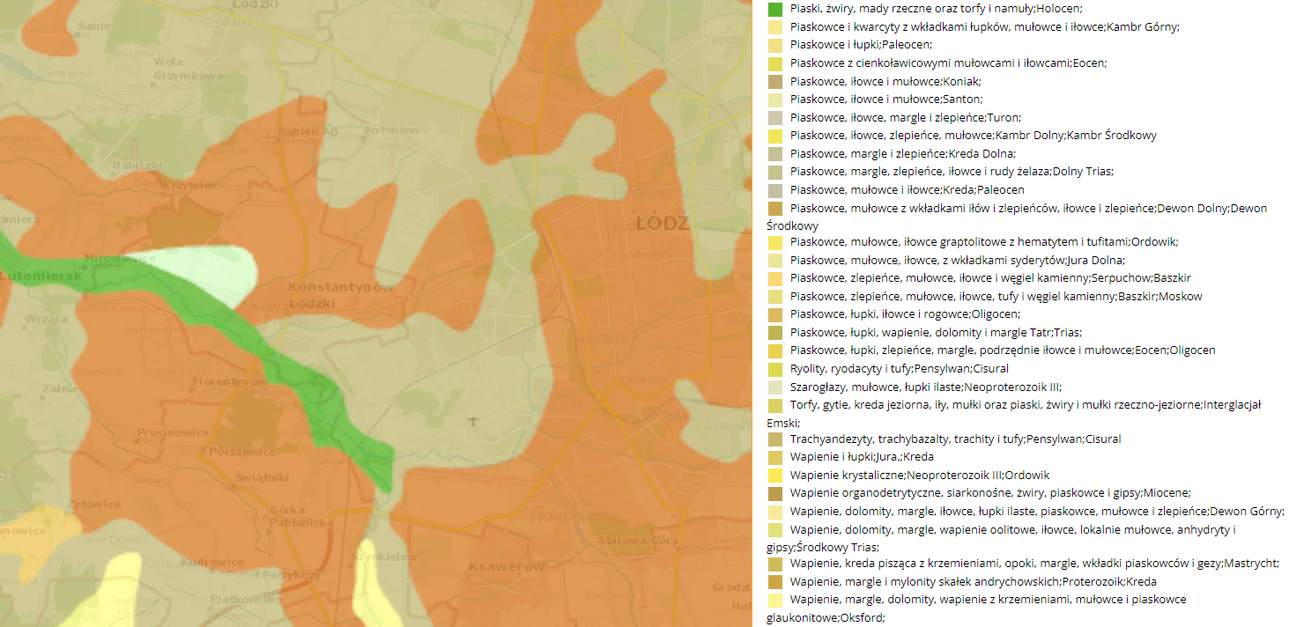
Gmina Konstantynów Łódzki

Źródło: Centralna Baza Danych Geologicznych - PIG
Rysunek nr 21. Złoża, tereny i obszary górnicze na terenie Gminy Konstantynów Łódzki
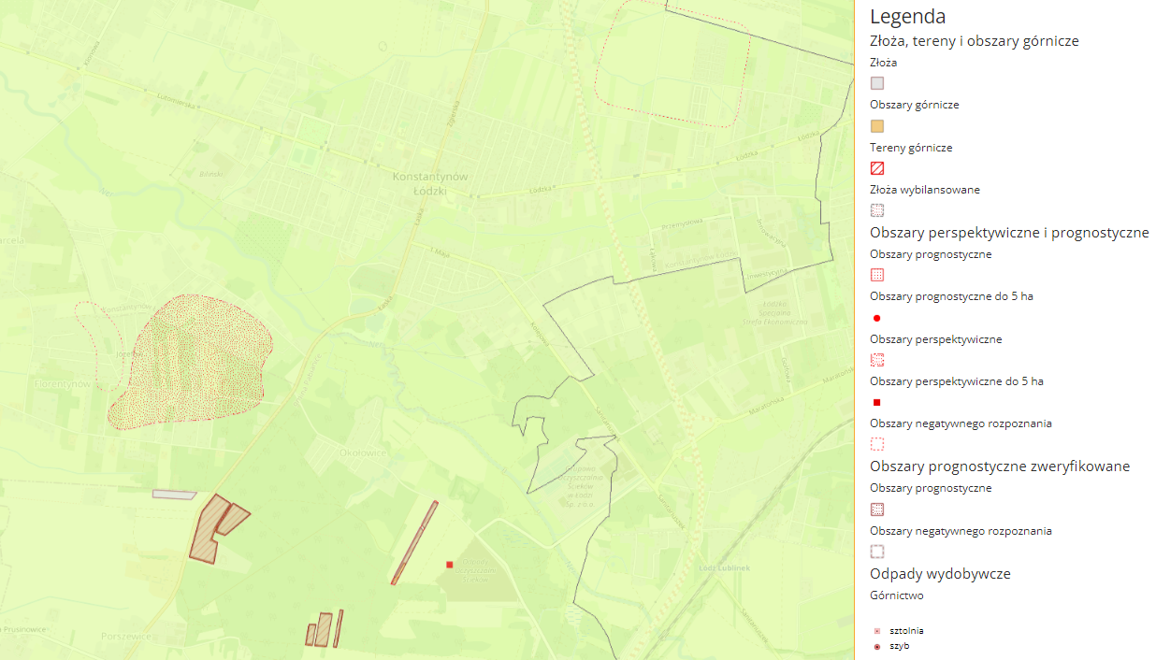
Gmina Konstantynów Łódzki
Źródło: Centralna Baza Danych Geologicznych - PIG

5.7. Gleby

5.7.1. Charakterystyka rozmieszczenia typów gleb

O charakterze pokrywy glebowej w znacznym stopniu decydują utwory powierzchniowe. W granicach obszaru Gminy Konstantynów Łódzki dominują utwory plejstoceńskie: gliny zwałowe, piaski i żwiry lodowcowe oraz piaski pokrywowe. Skałą macierzystą są tam także osady holoceńskie: piaski, piaski z domieszką części organicznych oraz namuły i torfy. Generalizując, na obszarze miasta można wyróżnić dwa obszary glebowe:

- obszar gleb związanych z dolinami rzecznymi i obniżeniami terenu - gleby hydrogeniczne, silnie uwilgotnione, o nieustabilizowanych stosunkach wodnych. W głównej mierze należą do nich gleby: torfowe, mułowo-torfowe i murszowe. Rzadziej czarne ziemie. Wytworzone na osadach rzecznych teras nadzalewowych i zalewowych należą do III –V klasy użytków rolnych i są wykorzystywane jako łąki i pastwiska,

- obszar gleb związanych z terenami wyniesionymi i wysoczyznami - gleby wysoczyzny morenowej wykształcone głównie w postaci gleb brunatnych, brunatnych wyługowanych i płowych, rozwijające się na podłożu gliniastym. Poziom próchniczny zawiera 2,7-3,2% próchnicy, odczyn poziomu próchnicznego wynosi 5,5-6,0 pH, ale w głąb profilu wzrasta szybko do 7 pH. Gleby brunatne są średnio zasobne w fosfor i potas, wykazują zaś wysoką zasobność w magnez. Zalicza się je do IIIa, IIIb i IVa klas bonitacyjnych. Obszar ten należy także do dobrego pszennego i bardzo dobrego żytniego kompleksu przydatności gleb. Występowanie żyznych gleb brunatnych predysponuje obszar do rozwoju funkcji rolniczej i sadowniczej. Jako najbardziej żyzne, gleby IIIa i IIIb powinny być wyłączone z wszelkiego zagospodarowania, innego niż rolnicze.

W pokrywie glebowej Konstantynowa Łódzkiego występują powszechnie gleby bielicowe i rdzawe wytworzone z piasków słabogliniastych i gliniastych, zaliczone do IVb i słabszych klas bonitacyjnych. Ze względu na słabe warunki upraw roślin na tych glebach, obszar nadaje się pod zalesienia lub wprowadzenie zabudowy. Baza produkcji rolniczej zajmuje w Konstantynowie Łódzkim blisko 70% powierzchni gminy. Warunki przyrodnicze gminy w zakresie prowadzenia produkcji rolniczej są lepsze od przeciętnych w powiecie pabianickim. Ogólny wskaźnik jakości rolniczej przestrzeni produkcyjnej, charakteryzujący warunki przyrodniczo-glebowe i określający możliwości produkcji rolniczej wynosi dla Konstantynowa Łódzkiego 61 (wyższy od średniego wskaźnika dla powiatu pabianickiego, ale gorszy od analogicznego wskaźnika dla województwa łódzkiego i kraju).
Przeprowadzona bonitacja gleb dla Konstantynowa Łódzkiego wskazuje, że procentowy udział gleb dobrych (klasy III-IV) jest wyższy od średniego udziału tych gleb w powiecie pabianickim, w województwie i w kraju i wynosi on 73,8% powierzchni gruntów ornych. Oznacza to zatem, iż w Konstantynowie Łódzkim dominują gleby orne średnio dobre i średnie, które występują głównie na wysoczyźnie morenowej zbudowanej z glin zwałowych. Słabe gleby V i VI klasy bonitacyjnej związane są w obszarami piaszczystych równin lodowcowych, pól piasków przewianych, sporadycznie występują również w dolinach rzecznych.

Przydatność rolnicza gleb Gminy Konstantynów Łódzki, według klas bonitacyjnych, wyrażona w procentach powierzchni gruntów ornych przedstawia się następująco:

- gleby III klasy bonitacyjnej - 36%,
- gleby IV klasy bonitacyjnej - 38%,
- gleby V klasy bonitacyjnej - 17%,
- gleby VI klasy bonitacyjnej - 9%. ⁾

Gleby klasy IV są zazwyczaj mało przewiewne, mało przepuszczalne i zimne. W odpowiednich warunkach na glebach tych można uzyskać wysokie plony pszenicy i koniczyny. Gleby klasy V są glebami mało żyznymi, słabo urodzajnymi i ubogimi w materię organiczną. Są albo zbyt lekkie i suche, albo zbyt mokre, nie nadające się do melioracji. Na terenie Powiatu dominują gleby klasy V i VI. Próba uprawy roślin na glebach tej klasy niesie ze sobą duże ryzyko uzyskania bardzo niskich plonów. Wskaźnik rolniczej przestrzeni produkcyjnej charakteryzuje warunki danego obszaru do produkcji rolnej. Im wartość wskaźnika wyższa tym lepsze warunki dla produkcji rolnej. Waloryzacja rolniczej przestrzeni produkcyjnej ma duże znaczenie w aspekcie akcesji z Unią Europejską. Zgodnie z programem wsparcia w ramach Planów Rozwoju Obszarów Wiejskich, obszary o niekorzystnych warunkach gospodarowania (LFA), na których produkcja rolnicza jest utrudniona ze względu na niekorzystne warunki naturalne, dla gospodarstw położonych w ich zasięgu otrzymują dopłaty wyrównawcze.

Na terenie gminy pod względem odczynu gleb przeważają gleby o odczynie kwaśnym i lekko kwaśnym. Nadmierna kwasowość powodowana jest najczęściej przez naturalne czynniki klimatyczno - glebowe, w mniejszym stopniu przez zanieczyszczenia kwasotworcze powstające przez zanieczyszczenia przemysłowe i komunikacyjne lub przez niektóre nawozy. Gmina posiada gleby dość dobre, o niewielkim zanieczyszczeniu. Konieczne jest jednak ich nawożenie, wapnowanie i stosowanie odpowiednich zabiegów agrotechnicznych, ze względu na ich kwaśny odczyn.
Wskaźnik rolniczej przestrzeni produkcyjnej charakteryzuje warunki danego obszaru do produkcji rolnej. Im wartość wskaźnika wyższa tym lepsze warunki dla produkcji rolnej. Waloryzacja rolniczej przestrzeni produkcyjnej ma duże znaczenie w aspekcie akcesji z Unią Europejską. Zgodnie z programem wsparcia w ramach Planów Rozwoju Obszarów Wiejskich, obszary o niekorzystnych warunkach gospodarowania (LFA), na których produkcja rolnicza jest utrudniona ze względu na niekorzystne warunki naturalne, dla gospodarstw położonych w ich zasięgu otrzymują dopłaty wyrównawcze.

5.7.2. Degradacja naturalna gleb

W związku z ukształtowaniem terenu zjawiska erozji gleb obserwuje się na bardziej nachylonych terenach. Na obniżenie wartości bonitacyjnych gleb narażone są również użytkowane rolniczo tereny zalewowe. W czasie występowania wód z brzegów rzeki dochodzi do podmakania tych terenów, a powolny spływ wody doliną rzeki powoduje wypłukiwanie cennych składników gleb. Jakość gleb jest więc bardzo istotnym czynnikiem wpływającym na rozwój rolnictwa, warunkującym wysokość i jakość uzyskiwanych plonów. W celu przeciwdziałania degradacji konieczne jest uwzględnienie stopniowej zmiany struktury użytkowania gleb.

5.7.3. Degradacja chemiczna gleb

Do istotnego aspektu degradacji gleb należy wzrost chemizacji gleb przez rolnictwo, a także zmniejszanie się powierzchni ogólnej gleb w wyniku przeznaczania jej pod cele nierolnicze. Na terenie gminy pod względem odczynu gleb przeważają gleby o odczynie kwaśnym. Nadmierna kwasowość powodowana jest najczęściej przez naturalne czynniki klimatyczno - glebowe, w mniejszym stopniu przez zanieczyszczenia kwasotwórcze powstające przez zanieczyszczenia przemysłowe i komunikacyjne lub przez niektóre nawozy. Gmina posiada gleby dobrej jakości o niewielkim zanieczyszczeniu. Konieczne jest jednak ich nawożenie, wapnowanie i stosowanie odpowiednich zabiegów agrotechnicznych, ze względu na ich kwaśny odczyn.

Monitoring jakości gleby i ziemi stanowi podsystem Państwowego Monitoringu Środowiska. Celem badań jest obserwacja zmian szerokiego zakresu cech gleb użytkowanych rolniczo, a szczególnie właściwości chemicznych, zachodzących w określonych przedziałach czasu pod wpływem rolniczej i pozarolniczej działalności człowieka. Monitorowanie chemizmu gleb ornych prowadzone jest w systemie monitoringu krajowego przez Instytut Uprawy Nawożenia i Gleboznawstwa (IUNG) w Puławach.

5.8. Gospodarka odpadami i zapobieganie powstawaniu odpadów

5.8.1. Gospodarka odpadami komunalnymi

Zarząd Województwa Łódzkiego przyjął „Plan gospodarki odpadami dla województwa łódzkiego na lata 2019 - 2025 z uwzględnieniem lat 2026 - 2031”

Zgodnie z ustawą o odpadach, plany gospodarki odpadami sporządza się dla osiągnięcia celów założonych w polityce ochrony środowiska, oddzielenia tendencji wzrostu ilości wytwarzanych odpadów i ich wpływu na środowisko od tendencji wzrostu gospodarczego kraju, wdrażania hierarchii sposobów postępowania z odpadami oraz zasady samowystarczalności i bliskości, a także utworzenia i utrzymania w kraju zintegrowanej i wystarczającej sieci instalacji gospodarowania odpadami, spełniających wymagania ochrony środowiska. Celem sporządzenia dokumentu jest weryfikacja aktualnego stanu gospodarki odpadami w województwie łódzkim, a także sporządzenie planu niezbędnych inwestycji, umożliwiających osiągnięcie celów w zakresie gospodarowania odpadami, jakie wynikają z przepisów unijnych i krajowych.

W opracowaniu wyznaczono cele i działania w zakresie gospodarki odpadami. W odniesieniu do konkretnych rodzajów odpadów zdefiniowano zarówno cele długoterminowe jak i krótkoterminowe. Dla odpadów komunalnych, w tym żywności i innych odpadów ulegających biodegradacji wskazano również kierunki działań w zakresie zapobiegania powstawaniu odpadów, w zakresie zbierania i transportu odpadów, w zakresie recyklingu i przygotowania do ponownego użycia, w zakresie innych metod odzysku i unieszkodliwiania, a także w zakresie ograniczania składowania odpadów komunalnych ulegających biodegradacji.

Zgodnie z zapisami Ustawy z dnia 19 lipca 2019 r. o zmianie ustawy o utrzymaniu czystości i porządku w gminach oraz niektórych innych ustaw (Dz.U. z 2019 r., poz.1579 ze zm.) zmianie uległa definicja regionalnej instalacji do przetwarzania odpadów komunalnych oraz zniesiono obowiązek regionalizacji. W celu utrzymania czystości i porządku na swoim terenie, Gminy zobowiązane są realizować szereg zadań nałożonych na nie w tym zakresie. Jednym z nich będzie obowiązek określenia zasad i sposobów selektywnego zbierania odpadów komunalnych, obejmującego co najmniej frakcje takie jak: papier, szkło, metale, tworzywa sztuczne, opakowania wielomateriałowe oraz odpady komunalne ulegające biodegradacji. W ramach tworzenia systemu selektywnego zbierania odpadów komunalnych, obligatoryjnym zadaniem własnym gmin jest:

- zapewnienie osiągnięcia odpowiednich poziomów recyklingu, przygotowania do ponownego użycia i odzysku innymi metodami oraz ograniczenia masy odpadów komunalnych ulegających biodegradacji kierowanych do składowania.
- tworzenie punktów selektywnego zbierania odpadów komunalnych zapewniających łatwy dostęp dla wszystkich mieszkańców gminy,
- wskazanie miejsca zbiórki zużytego sprzętu elektrycznego i elektronicznego pochodzącego z gospodarstw domowych.

Od 1 lipca 2017 r. na terenie całego kraju został wprowadzony Wspólny System Segregacji Odpadów. Od tego czasu odpady komunalne powinny być zbierane w podziale na cztery główne frakcje oraz odpady zmieszane. Służą do tego pojemniki koloru:

- niebieskiego przeznaczone na papier,
- zielonego przeznaczone na szkło (przy podziale na szkło bezbarwne - pojemnik biały, szkło kolorowe - pojemnik zielony),
- żółtego przeznaczone na metale i tworzywa sztuczne,
- brązowego przeznaczone na odpady ulegające biodegradacji.

Zgodnie z art. 3 ust. 2 pkt. 10 ustawy z dnia 13 września 1996 r. o utrzymaniu czystości i porządku w gminach (Dz. U. z 2021, poz. 888 ze zm.) zwanej dalej ucipg, gminy zobowiązane są do wykonywania corocznej analizy stanu gospodarki odpadami komunalnymi, w celu weryfikacji możliwości technicznych i organizacyjnych gminy w zakresie gospodarowania odpadami komunalnymi.

Analiza ta ma na celu zweryfikowanie możliwości przetwarzania zmieszanych odpadów komunalnych, odpadów zielonych oraz pozostałości z sortowania i pozostałości z mechaniczno biologicznego przetwarzania odpadów komunalnych przeznaczonych do składowania, a także potrzeb inwestycyjnych związanych z gospodarowaniem odpadami komunalnymi, kosztów poniesionych w związku z odbieraniem, odzyskiem, recyklingiem i unieszkodliwianiem odpadów komunalnych. Analizy dokonuje się na podstawie sprawozdań złożonych przez podmioty odbierające odpady komunalne od właścicieli nieruchomości, podmiot prowadzący punkt selektywnego zbierania odpadów oraz rocznego sprawozdania z realizacji zadań z zakresu gospodarowania odpadami komunalnymi oraz innych dostępnych danych wpływających na koszty systemu gospodarowania odpadami komunalnymi.

Zgodnie z zapisami „Analizy systemu gospodarki odpadami komunalnymi w Konstantynowie Łódzkim za 2020 r.” łącznie z terenu gminy wszystkie firmy działające w tym zakresie odebrały 8 810,0445 Mg odpadów komunalnych, z tego w ramach umowy zawartej przez Gminę Konstantynów Łódzki na odbiór i zagospodarowanie odpadów komunalnych w okresie od 1 stycznia do 31 grudnia 2020 r. firma „Remondis” odebrała łącznie 7 853,795 Mg.

Poniżej natomiast przedstawiono osiągnięte przez gminę Konstantynów Łódzki poziom recyklingu:

- poziom recyklingu, przygotowania do ponownego użycia następujących frakcji odpadów komunalnych: papieru, metali, tworzyw sztucznych i szkła - 41,34% przy założeniu osiągniecia poziomu 50%;

- poziom recyklingu, przygotowania do ponownego użycia i odzysku innymi metodami innych niż niebezpieczne odpadów budowlanych i rozbiórkowych - 73,52% przy założeniu osiągniecia poziomu 70%;

- poziom ograniczenia masy odpadów komunalnych ulegających biodegradacji przekazywanych do składowania - 4,01% przy założeniu osiągniecia poziomu 35%.

Zmieszane odpady komunalne odebrane z terenu Konstantynowa Łódzkiego przekazywane są do instalacji zlokalizowanych poza granicami gminy.

W wyniku analizy funkcjonowania systemu gospodarowania odpadami komunalnymi na terenie Konstantynowa Łódzkiego w 2020 roku należy stwierdzić, że działalność wielopłaszczyznowa pomiędzy gminą a podmiotami odbierającymi odpady odbywała się w sposób prawidłowy. Wprowadzenie obowiązku segregacji odpadów w istotny sposób przyczyniło się do osiągnięcia wymaganych poziomów recyklingu w odniesieniu do takich frakcji jak inne niż niebezpieczne odpadów budowlanych i rozbiórkowych oraz bioodpadów z wyjątkiem papieru, metali, tworzyw sztucznych i szkła.

Na podstawie kontroli oraz zgłaszanych interwencji zarówno przez mieszkańców jak i przez firmy wywozowe, sformułowane zostały wnioski, że w roku kolejnym należy zwrócić uwagę na prowadzenie dokładniejszej segregacji odpadów przez mieszkańców. Ponadto w celu poszerzenia zakresu funkcjonowania systemu i tym samym zapewnienia mieszkańcom możliwości pozbywania się odpadów segregowanych, oprócz tych, które posiadają na swoich nieruchomościach i wspólnotach, gmina przygotowała niezbędną dokumentację techniczną budowy PSZOK, której realizację przewiduje się pod koniec roku 2021 na terenie stanowiącym własność gminy przy ul. Cmentarnej w Konstantynowie Łódzkim. Obiekt będzie stanowił uzupełnienie obecnych rozwiązań w zakresie odbierania odpadów komunalnych.

5.8.2. Gospodarka odpadami zawierającymi azbest

Gmina Konstantynów Łódzki uchwałą nr XXXV/285/13 z dnia 19 września 2013 r. przyjęła „Programu usuwania azbestu z terenu gminy Konstantynów Łódzki wraz z inwentaryzacją wyrobów zawierających azbest, występujących na terenie gminy Konstantynów Łódzki”.
Głównym Celem Programu było doprowadzenie do stopniowej eliminacji wyrobów zawierających azbest z otoczenia człowieka oraz ich bezpieczne i prawidłowe unieszkodliwienie. W programie opisano ogólne mechanizmy oraz zasady pomocy, której gmina zamierza udzielić osobom decydującym się na usunięcie elementów zawierających azbest z budynków lub budowli. Pomoc ta ma na celu zachęcić do podejmowania tego rodzaju działań oraz zmniejszyć ryzyko związane z nieprawidłowym ich wykonaniem.

Program zakłada realizację następujących zadań:

- inwentaryzację z natury obiektów zawierających azbest (ustalenie skali występowania i lokalizacji wyrobów zawierających azbest na terenie gminy),
- edukację mieszkańców w zakresie szkodliwości azbestu dla zdrowia człowieka i procedur usuwania, zabezpieczania i unieszkodliwiania wyrobów azbestowych,
- propagowanie właściwych metod i sposobów bezpiecznego dla środowiska i zdrowia człowieka usuwania azbestu.
- zapoznanie i pomoc mieszkańcom gminy w pozyskiwaniu środków finansowych na zadania związane z usuwaniem azbestu i wyrobów zawierających azbest.
- bieżący monitoring realizacji programu i okresowe raportowanie jego realizacji władzom samorządowym i mieszkańcom.

Na poniższym rysunku przedstawiono ilości odpadów azbestowych występujących na terenie Gminy Konstantynów Łódzki, zgodnie z Bazą Azbestową.

Tabela nr 20. Ilości odpadów azbestowych na terenie Gminy Konstantynów Łódzki [kg.]
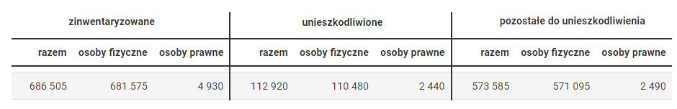
Źródło: Baza Azbestowa - wg. stanu na dzień 24 września 2021 r.

5.9. Zasoby przyrodnicze

5.9.1. Flora gminy

Potencjalną roślinność naturalna występującą na terenie Gminy Konstantynów Łódzki przedstawiono poniżej.

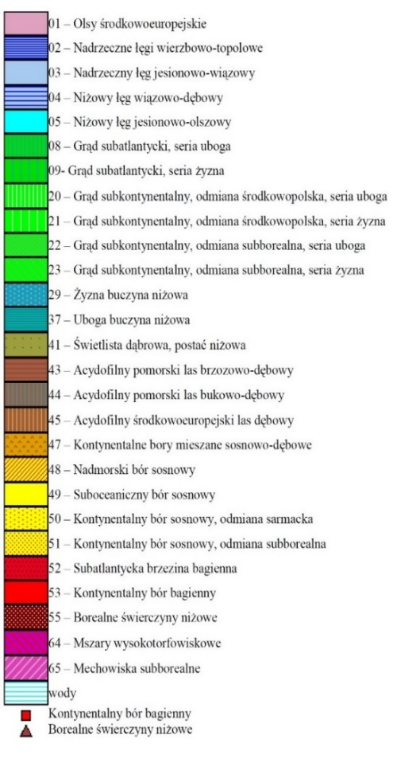
Rysunek nr 22. Potencjalna roślinność naturalna Gminy Konstantynów Łódzki
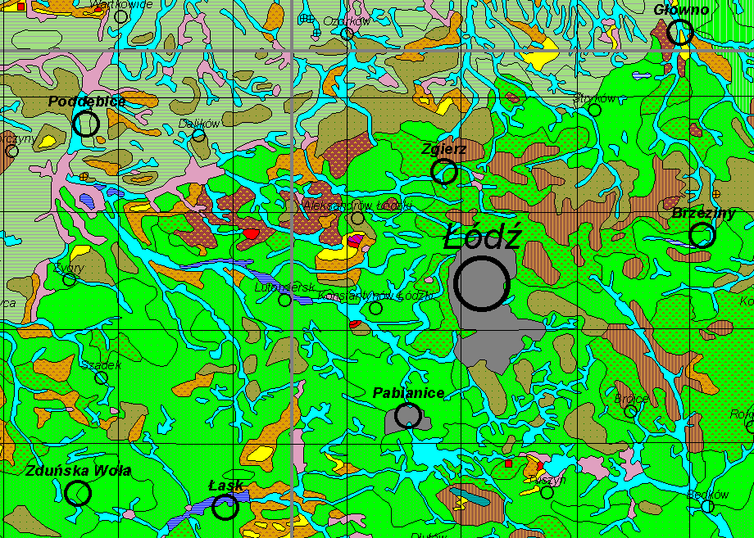

Źródło: Jan Marek Matuszkiewicz Potential natual vegetation of Poland

5.9.1.1. Lasy

Szczególnie znaczącym elementem środowiska są lasy. Spełniają one wielorakie funkcje: środowiskotwórcze, krajobrazowe, ochronne, społeczne - przyczyniając się do zachowania równowagi ekologicznej w obrębie gminy. W uszczegółowieniu funkcje lasu kształtują się następująco:

- retencjonowanie wody i łagodzenie ekstremalnych stanów przepływu wód powierzchniowych i gruntowych,
- przeciwdziałanie degradacji i erozji gleb oraz stepowienia krajobrazu,
- wiązanie dwutlenku węgla i gazów przemysłowych z powietrza, wody i gleby oraz neutralizacja ich negatywnego działania,
- korzystna modyfikacja warunków hydrologicznych i topoklimatycznych na terenach rolniczych,
- zachowanie zasobów genowych fauny i flory oraz przywracanie bioróżnorodności i naturalności krajobrazu,
- tworzenie możliwości wypoczynku oraz poprawy warunków życia dla ludności gminy.

Lasy oraz tereny zadrzewione i zakrzewione porastają nieznaczną część Gminy Konstantynów Łódzki. Zajmują blisko 11% ogólnej powierzchni. Dla porównania na terenie kraju zajmują 28,4 % ogólnej powierzchni. Lesistość w gminie z roku na rok maleje, co wiąże się z sukcesywnym przekształceniem terenów przez prywatnych właścicieli. Lasy Gminy Konstantynów Łódzki należą administracyjnie do Nadleśnictwa Grotniki.

Charakterystykę gospodarki leśnej przedstawiono w poniższej tabeli.

Tabela nr 21. Powierzchnia gruntów leśnych na terenie Gminy Konstantynów Łódzki
Charakterystyka | 2016 | 2017 | 2018 | 2019 | 2020
lesistość w % | 10,1 | 9,9 | 9,9 | 9,9 | 9,9
grunty leśne publiczne ogółem [ha] | 245,29 | 245,29 | 245,30 | 245,30 | 245,30
grunty leśne publiczne Skarbu Państwa [ha] | 234,39 | 234,39 | 234,40 | 234,40 | 234,40
grunty leśne publiczne Skarbu Państwa w zarządzie Lasów Państwowych [ha] | 234,39 | 234,39 | 234,40 | 234,40 | 234,40
grunty leśne prywatne [ha] | 38,79 | 34,01 | 33,92 | 33,44 | 33,39
Ogółem [ha] | 284,08 | 279,30 | 279,22 | 278,74 | 278,69

Źródło: Główny Urząd Statystyczny - Bank Danych Lokalnych

Wykres nr 12. Gatunki lasotwórcze na terenie Gminy Konstantynów Łódzki

Źródło: Analiza własna na podstawie danych - Nadleśnictwo Grotniki

Pierwotnie niemal cała powierzchnia obszaru objętego niniejszym opracowaniem pokryta była roślinnością leśną. Jednak w związku z historycznie i przyrodniczo uwarunkowanym rozwojem rolnictwa na obszarze dzisiejszego Miasta, a w dalszej kolejności przemysłu, w granicach administracyjnych Konstantynowa Łódzkiego pozostały jedynie niewielkie płaty obszarów leśnych.

Za jeden z nielicznych dobrze zachowanych zespołów leśnych można uznać kompleks w okolicach „Żabiczek”. Jest to dość stary, dobrze zachowany drzewostan. Dominują drzewa w wieku 80 - 100 lat. W drzewostanie dominuje sosna zwyczajna, towarzyszy jej dobrze odnawiający się dąb szypułkowy. Często spotkać można również brzozy. W podszyciu dominuje najczęściej jałowiec. Runo jest typowe dla siedlisk kwaśnych. Występują w nim gatunki takich roślin jak: borówka czarna, wrzos, orlica pospolita i borówka brusznica. Inne większe zespoły leśne występują w południowej części Miasta - w rejonie ul. Kolejowej, a także w „Józefowie”. Cechują się podobnym drzewostanem jak las w „Żabiczkach”, ale zajmują zdecydowanie mniejsze obszary.

Łąki, stanowiące obecnie zastępcze zbiorowiska roślinne, występują w dolinach większości cieków, poza terenem zabudowanym Miasta, jednakże najpełniej rozwinięte są łąki terasy zalewowej Neru, w południowej części Konstantynowa Łódzkiego. Najczęściej są to zespoły jednokośnych, ubogich łąk sitowo - trzęślicowych na kwaśnych, mało zasobnych siedliskach lasu lęgowego lub wilgotnych nieużytkach porolnych. Szatę roślinną Konstantynowa Łódzkiego wzbogacają antropogeniczne nasadzone drzewa, tworzące kompleksy szpalerów i alei wzdłuż ulic, parki miejskie, ogrody działkowe, ogrody przydomowe, zieleńce, cmentarze i roślinność towarzysząca obiektom usługowym (m.in. historyczne założenia parkowe). W składzie gatunkowym drzew w centrum miasta dominuje klon, lipa, jesiony, kasztanowce i topole. ⁾

Głównymi zagrożeniami dla lasów są: nielegalna wycinka, umyślne podkładanie ognia, pożary powstające w wyniku nieostrożności lub wskutek przerzutów ognia z gruntów nieleśnych (wynik wypalania ściernisk, traw na łąkach, w przydrożnych rowach czy nieużytkach), niekontrolowany ruch turystyczny. Na kondycję lasów niekorzystnie oddziałują stałe czynniki (abiotyczne,) kształtujące bilans wodny, takie jak deficyt opadów czy powtarzające się długotrwale susze podczas sezonu wegetacyjnego, prowadzące do obniżania się poziomu wód gruntowych. Zagrożenia biotyczne wywołują masowe pojawianie się szkodników owadzich (szczególnie owadów liściożernych oraz szkodników wtórnych sosny i świerka), a także chorób infekcyjnych. Uszkodzenia drzewostanów wskutek oddziaływania emisji przemysłowych są niewielkie.

Lasy ochronne pełnią funkcje: glebochronne, wodochronne, zdrowotno-rekreacyjne, zmniejszają oddziaływanie zanieczyszczeń powietrza. Na obszarze lasów ochronnych obowiązują ograniczenia gospodarcze. Na terenie gminy lasy ochronne pełnią głównie funkcję glebochronną (lasy na zwałowisku), stanowią ochronę wilgotnych oraz cennych siedlisk przyrodniczych, są też ostoją dla zwierząt.

Gospodarka leśna na terenie gminy prowadzona jest w oparciu o zasady:

- powszechnej ochrony lasów;
- trwałości utrzymania lasów;
- ciągłości i zrównoważonego wykorzystania wszystkich funkcji lasów;
- powiększania zasobów leśnych.

Właściciele lasów, dla zapewnienia ich powszechnej ochrony, obowiązani są do kształtowania równowagi w ekosystemach leśnych, podnoszenia naturalnej odporności drzewostanów, a zwłaszcza do wykonywania zabiegów profilaktycznych, zapobiegających zagrożeniom pożarami; także do wykrywania i zwalczania szkodliwych organizmów oraz ochrony gleby i wód leśnych. Czynniki biotyczne i abiotyczne wpływają na ekosystemy leśne z różną intensywnością, co jest wynikiem zróżnicowania warunków klimatycznych, glebowych i hydrologicznych oraz składu gatunkowego drzewostanów. Czynniki te wraz z wewnątrz populacyjną strategią rozwoju poszczególnych gatunków owadów i grzybów patogenicznych stanowią o możliwościach wzrostu drzew i stanie sanitarnym drzewostanów.

Gospodarka leśna prowadzona jest w oparciu o plany urządzania lasu lub uproszczone plany urządzania lasu, a także na podstawie inwentaryzacji stanu lasów sporządzanych dla wszystkich posiadaczy lasów. Plany te sporządzane są na okres 10 lat i zawierają wszystkie podstawowe wskaźniki jakie winny być wykonane celem prowadzenia zrównoważonej gospodarki leśnej. Plan urządzania lasu określa m.in. właściciela lasu, nr działki, powierzchnię lasu, wiek drzewostanu, skład gatunkowy, bonitację lasu, prace do wykonania wraz z maksymalną ilością pozyskiwanego drewna, grunty do zalesienia, itp. Pozyskiwane w lasach drewno podlega odbiorowi i ocechowaniu, oraz wydaniu świadectwa legalności pochodzenia drewna.

5.9.1.2. Zieleń urządzona

Ważną rolę w systemie ekologicznym gminy oprócz lasów, spełnia roślinność nieleśna: zieleń śródpolna, parkowa oraz cmentarna. Zadrzewienia śródpolne, szczególnie o charakterze pasowym, przydrożne i przywodne pełnią rolę migracyjnych korytarzy środowiskowych, urozmaicają krajobraz gminy oraz podnoszą walory estetyczno-krajobrazowe. Zadrzewienia tworzą pojedyncze drzewa i krzewy lub ich skupienia nie będące zbiorowiskami leśnymi. Na obszarze gminy zespoły zadrzewień przybierają formy:

- zadrzewienia prywatne - wzdłuż obiektów prywatnych,
- zadrzewienia przydrożne - ciągną się liniowo wzdłuż tras komunikacyjnych,
- zadrzewienia śródpolne - rozpraszają się mozaikowo w obrębie terenów rolnych,
- zadrzewienia przyzagrodowe - pokrywają tereny towarzyszące zabudowie,
- zadrzewienia pozostałe - wypełniają powierzchnie cmentarzy oraz innych form zieleni urządzonej.

Z ekologicznego punktu widzenia zadrzewienia wspólnie z lasami to naturalne „bufory środowiskowe” wspierające stabilność krajobrazu. W obrębie gminy pełnią one wiele zróżnicowanych środowiskowych funkcji:

- zwiększają wodną retencyjność krajobrazu,
- ograniczają ewapotranspirację gruntów ornych,
- chronią zlewnie źródłowe,
- przeciwdziałają wodnej i wietrznej erozji gleby,
- chronią czystość wód powierzchniowych,
- chronią przed zanieczyszczeniami pochodzącymi z komunikacji drogowej,
- zapobiegają tworzeniu się zasp śnieżnych na szlakach komunikacyjnych,
- wymuszają naturalny opór środowiska przeciw szkodnikom roślin uprawnych,
- zapewniają warunki bytowania określonych gatunków roślin i zwierząt, umożliwiając ich dalsze rozprzestrzenianie się,
- poprawiają warunki klimatyczno - higieniczne i ekologiczne w obrębie terenów zabudowanych,
- zwiększają turystyczno - wypoczynkową atrakcyjność terenu.

5.9.2. Fauna gminy

Występowanie zwierząt ściśle związane jest ze zbiorowiskami roślinnymi, w których znajduje się pożywienie i schronienie. Zatem w związku ze zmianami szaty roślinnej (wylesienia, osuszanie łąk, melioracje, procesy urbanizacyjne) zniszczone zostały naturalne siedliska i biotopy. Spowodowało to znaczne ubytki fauny regionu, szczególnie wśród gatunków niższych, a także wśród ssaków. Współczesna fauna reprezentowana jest przez następujące gatunki zwierząt:

- ssaki: zające, kuny, łasice, jeże, krety, wiewiórki, sarny, myszy, szczury,
- ptaki: wrony, wilgi, czyżyki, przepiórki, czajki, dzięcioły, sikorki, szpaki, kukułki, wróble, gołębie,
- płazy: traszki, kumaki, ropuchy, żaby,
- gady: jaszczurki, zaskrońce,
- owady: korniki, mrówki, chrabąszcze, muchówki, ważki, mszyce, pchełki, bielinki kapustniki, rusałki pawie oczko. ⁾

5.9.3. Potencjalne przyczyny degradacji szaty roślinnej i przeobrażeń fauny

Głównymi przyczynami degradacji szaty roślinnej na terenie gminy mogą być:

- czynniki abiotyczne: wiatry, susze, przymrozki oraz szkody od śniegu (okiść),
- czynniki biotyczne: szkodniki owadzie, grzyby patogeniczne, nadmierne stany zwierzyny głównie jeleniowatych.
- czynniki antropogeniczne: (zanieczyszczenia pyłowe ze źródeł niskiej emisji i emitorów przemysłowych, zanieczyszczenia związane z ruchem komunikacyjnym, zanieczyszczenia odpadami komunalnymi (dzikie wysypiska śmieci), zanieczyszczenia wód powierzchniowych i podziemnych, pożary).
- zabudowa terenu.

Dla świata zwierzęcego występującego na terenie gminy największymi zagrożeniami są:

- pożary lasów i wypalanie traw;
- rozwój przemysłu i intensyfikacja rolnictwa,
- rosnącą liczba inwestycji w miejscach atrakcyjnych krajobrazowo,
- zanieczyszczenia wód powierzchniowych ściekami bytowymi i gnojowicą - brak kanalizacji, dzikie wysypiska.

5.9.4. Łowiectwo

Zasadniczym celem gospodarki łowieckiej jest zachowanie zwierzyny jako integralnej części środowiska. Cel ten, uwzględniając obecny stan środowiska, jest realizowany głównie przez poprawę warunków bytowania zwierzyny. Istotnym i niezwykle ważnym problemem gospodarki łowieckiej jest regulowanie liczebności populacji zwierząt łownych w celu minimalizacji szkód w uprawach leśnych (zgryzanie) i młodnikach (spałowanie) oraz w uprawach rolnych przylegających do lasów.

Racjonalna i kompleksowa gospodarka łowiecka, obejmuje m.in. zagospodarowanie łowisk, wzbogacanie składu gatunkowego drzewostanów i obrzeży lasu, regulacje liczebności populacji i dokarmianie zwierzyny w okresie zimowym, ogranicza poziom szkód wyrządzonych przez zwierzynę do rozmiarów gospodarczo znośnych. Całkowite wyeliminowanie szkód jest niemożliwe.

Zadania Służby Leśnej w dziedzinie gospodarowania zwierzyną w warunkach Nadleśnictwa:

- ochrona środowiska, tworzenie ostoi, wzbogacanie naturalnej bazy żerowej w lasach,
- analiza stanów zwierzyny, inwentaryzacja, kontrola pozyskania (zgodnie z planem łowieckim),
- analiza poziomu szkód w lesie oraz ochrona upraw i młodników,
- analiza poziomu nakładów na ochronę upraw i młodników przed zwierzyną,
- wykładanie drzew do spałowania,
- ochrona przed kłusownictwem i wałęsającymi się psami,
- prewencja (częsty pobyt w łowisku, utrzymywanie dobrych kontaktów ze społeczeństwem, pogadanki w szkołach, współpraca z lokalnymi mediami),
- współpraca z Kołami Łowieckimi i Państwową Strażą Łowiecką.

Zadania dzierżawców - kół łowieckich

- ochrona dziko żyjącej zwierzyny i gospodarowanie jej populacjami,
- ochrona środowiska bytowania zwierzyny, tworzenie ostoi,
- polepszanie warunków bytowania zwierzyny:
  - wykonanie łąk śródleśnych,
  - całoroczne utrzymanie pasów zaporowych,
  - poletka łowieckie (żerowe, pędowe, zgryzowe),
  - nasadzenie drzew owocowych,
  - rozsądne dokarmianie i lizawki,
- polowanie, czyli pozyskiwanie wielkości rocznego przyrostu zwierzyny,
- przeciwdziałanie kłusownictwu,
- przestrzeganie zasad wykonywania polowania, etyka i tradycje łowieckie,
- współpraca z leśnikami i rolnikami, szkołami i społeczeństwem (dialog i budowanie zaufania).

Na terenie Gminy Konstantynów Łódzki funkcjonuje Koło Łowieckie Nr 420 "Słowik"

5.10. Formy ochrony przyrody

Na podstawie ustawy z 16 kwietnia 2004 r. o ochronie przyrody (Dz. U. z 2021 r. poz. 1098) formami ochrony przyrody są: parki narodowe, rezerwaty przyrody, parki krajobrazowe, obszary chronionego krajobrazu, obszary Natura 2000, pomniki przyrody, stanowiska dokumentacyjne, użytki ekologiczne, zespoły przyrodniczo-krajobrazowe oraz ochrona gatunkowa roślin, zwierząt i grzybów.

Na terenie Gminy Konstantynów Łódzki występują wyłącznie pomniki przyrody.

5.10.1. Pomniki Przyrody

Jedną z form ochrony przyrody stanowią pomniki przyrody, które definiuje się jako pojedyncze twory przyrody ożywionej i nieożywionej lub ich skupienia o szczególnej wartości przyrodniczej, naukowej, kulturowej, historycznej lub krajobrazowej oraz odznaczające się indywidualnymi cechami, wyróżniającymi je wśród innych tworów, okazałych rozmiarów drzewa, krzewy gatunków rodzimych lub obcych, źródła, wodospady, wywierzyska, skałki, jary, głazy narzutowe oraz jaskinie. Na terenie Gminy Konstantynów Łódzki występuje 6 pomników przyrody.

Obecnie w Konstantynowie Łódzkim planowane jest ustanowienie nowych form ochrony przyrody:

- Obszaru Chronionego Krajobrazu „Górnego Neru”, który swoim zasięgiem będzie obejmował tereny w południowej części miasta - dolinę rzeki Ner;
- Obszaru Chronionego Krajobrazu „Puczniewsko-Grotnickiego”, który swoim zasięgiem będzie obejmował tereny w północno - zachodniej części Miasta, w tym kompleks leśny „Żabiczki”.
Rysunek nr 23. Lokalizacja Gminy Konstantynów Łódzki na tle obszarów chronionych
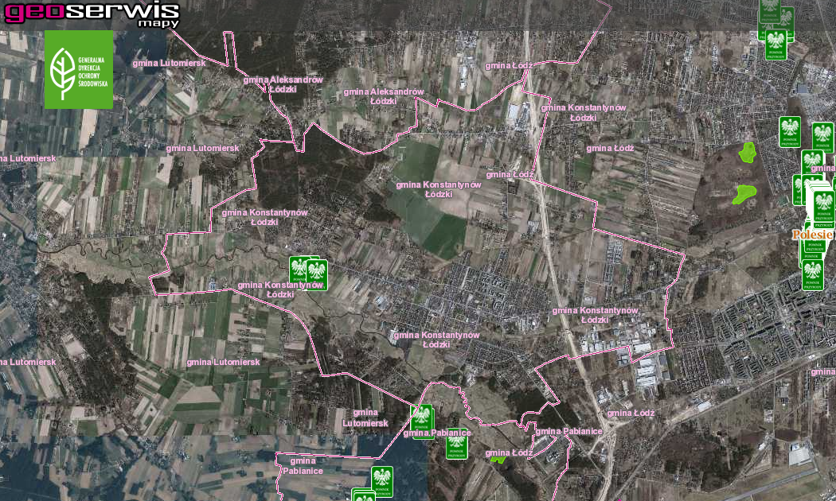

Źródło: www.geoserwis.gdos.gov.pl

Tabela nr 22. Zestawienie Pomników Przyr ody na terenie Gminy Konstantynów Łódzki
L.p. | Data utworzenia | Typ tworu | Rodzaj tworu | Gatunek drzewa | Wysokość [cm] | Pierśnica [cm] |  | Obwód [cm] | Opis granicy
1. | 1993-12-31 | jednoobiektowy | drzewo | Dąb szypułkowy - Quercus robur | 30 | 137 |  | - | Państwowy Dom Pomocy Społecznej ul. Bechcice 3
2. | 1993-12-31 | jednoobiektowy | drzewo | Dąb szypułkowy - Quercus robur | 30 | 131 |  | - | Państwowy Dom Pomocy Społecznej ul. Bechcice 3
3. | 1993-12-31 | jednoobiektowy | drzewo | Dąb szypułkowy - Quercus robur | 34 | 177 |  | - | Państwowy Dom Pomocy Społecznej ul. Bechcice 3
4. | 1993-12-31 | jednoobiektowy | drzewo | Dąb szypułkowy - Quercus robur | 34 | 200 |  | - | Państwowy Dom Pomocy Społecznej ul. Bechcice 3
5. | 1993-12-31 | jednoobiektowy | drzewo | Dąb szypułkowy - Quercus robur | 25 | 130 |  | - | Państwowy Dom Pomocy Społecznej ul. Bechcice 3
6. | 1993-12-31 | jednoobiektowy | drzewo | Dąb szypułkowy - Quercus robur | 30 |  | 129 | - | Państwowy Dom Pomocy Społecznej ul. Bechcice 3

Źródło: Centralny Rejestr Forma Ochrony Przyrody - Generalna Dyrekcja Ochrony Środowiska
Zgodnie z obowiązującymi przepisami w stosunku do pomnika przyrody, użytku ekologicznego lub zespołu przyrodniczo-krajobrazowego, mogą być wprowadzone następujące zakazy:

- niszczenia, uszkadzania lub przekształcania obiektu lub obszaru;
- wykonywania prac ziemnych trwale zniekształcających rzeźbę terenu, z wyjątkiem prac związanych z zabezpieczeniem przeciwsztormowym lub przeciwpowodziowym albo budową, odbudową, utrzymywaniem, remontem lub naprawą urządzeń wodnych;
- uszkadzania i zanieczyszczania gleby;
- dokonywania zmian stosunków wodnych, jeżeli zmiany te nie służą ochronie przyrody albo racjonalnej gospodarce rolnej, leśnej, wodnej lub rybackiej;
- likwidowania, zasypywania i przekształcania naturalnych zbiorników wodnych, starorzeczy oraz obszarów wodno-błotnych;
- wylewania gnojowicy, z wyjątkiem nawożenia użytkowanych gruntów rolnych;
- zmiany sposobu użytkowania ziemi;
- wydobywania do celów gospodarczych skał, w tym torfu, oraz skamieniałości, w tym kopalnych szczątków roślin i zwierząt, a także minerałów i bursztynu;
- umyślnego zabijania dziko występujących zwierząt, niszczenia nor, legowisk zwierzęcych oraz tarlisk i złożonej ikry, z wyjątkiem amatorskiego połowu ryb oraz wykonywania czynności związanych z racjonalną gospodarką rolną, leśną, rybacką i łowiecką;
- zbioru, niszczenia, uszkadzania roślin i grzybów na obszarach użytków ekologicznych, utworzonych w celu ochrony stanowisk, siedlisk lub ostoi roślin i grzybów chronionych;
- umieszczania tablic reklamowych.

Powyższe zakazy nie dotyczą:

- prac wykonywanych na potrzeby ochrony przyrody po uzgodnieniu z organem ustanawiającym daną formę ochrony przyrody;
- realizacji inwestycji celu publicznego po uzgodnieniu z organem ustanawiającym daną formę ochrony przyrody;
- zadań z zakresu obronności kraju w przypadku zagrożenia bezpieczeństwa państwa;
- likwidowania nagłych zagrożeń bezpieczeństwa powszechnego i prowadzenia akcji ratowniczych.

5.10.2. Ochrona gatunkowa

Ochrona gatunkowa roślin, grzybów i zwierząt ma na celu zabezpieczenie dziko występujących roślin, grzybów lub zwierząt i ich siedlisk w szczególności gatunków rzadko występujących, endemicznych, podatnych na zagrożenia i zagrożonych wyginięciem oraz objętych ochroną na podstawie umów międzynarodowych, a także zachowanie bioróżnorodności. W stosunku do zamieszczonych na listach gatunków i ich siedlisk obowiązuje system ograniczeń, zakazów i nakazów, określony w ustawie o ochronie przyrody. W zależności od statusu danego gatunku, stopnia zagrożenia i jego wrażliwości na zmiany środowiska, wprowadza się ochronę ścisłą lub częściową. Ochroną ścisłą obejmuje się gatunki szczególnie rzadkie (endemity, gatunki o niewielkiej liczbie stanowisk w skali kraju) lub zagrożone (gatunki na granicach zasięgu, o niewielkich populacjach lub związane z siedliskami szczególnie wrażliwymi na przekształcenia).

5.10.3. Zestawienie wielkości zasobów i walorów przyrodniczych

Analizując teren Gminy Konstantynów Łódzki można wyróżnić wiele zasobów i walorów przyrodniczych, które jednocześnie kształtują charakter jednostki stanowiąc czynnik prorozwojowy, ale również wpływają ograniczająco na jego rozwój, w zależności od płaszczyzny, w jakiej rozpatrujemy dany składnik przyrody. Poniższa tabela przedstawia zestawienie elementów przyrodniczych oddziaływujących na kształtowanie gospodarczego i przyrodniczego rozwoju gminy.

Tabela nr 23. Zasoby i walory przyrodnicze istniejące na terenie Gminy Konstantynów Łódzki
Element przyrodniczy | Czynniki prorozwojowe | Czynniki pogarszające  możliwości rozwojowe
Położenie | rozwój ruchu turystycznego  napływ obcego kapitału  nawiązanie współpracy gmin | zwiększenie natężenia ruchu  zwiększona eksploatacja dóbr naturalnych
Rzeźba terenu | dobre miejsce dla rozwoju turystyki  oraz miejsc spokojnego wypoczynku | pogorszenie jakości gleb  gwałtowny spływ powierzchniowy powodujący erozję gleb
Zasoby naturalne | rozwój przemysłu wydobycia i przetwarzania kruszyw naturalnych  nowe miejsca pracy  dochody dla gminy z tytułu opłat | wzrost natężenia ruchu samochodów ciężarowych  zwiększona emisja zanieczyszczeń pyłowych  wzrost emisji zanieczyszczeń gazowych do atmosfery  zmiany w rzeźbie terenu  naruszenie walorów krajobrazowych obszaru  zwiększenie ryzyka wystąpienia awarii związanej z wydobywaniem surowców oraz ich transportem
Wody powierzchniowe | rozwój systemu zaopatrzenia w wodę | nie badana jakość wód niektórych cieków  i zbiorników wodnych  możliwość zatrucia i wystąpienia chorób skóry
Wody podziemne | oszczędna eksploatacja wód podziemnych | ograniczenia w ilości zużycia wody  ograniczenia rozwoju niektórych gałęzi przemysłu  niedobory wody w okresach bezdeszczowych  ograniczenie nowego osadnictwa
Gleby | miejsca pracy dla mieszkańców  możliwość zalesienia terenów zdegradowanych | degradacja gleb  zagrożenie dla małych ekosystemów  zanieczyszczenie wód powierzchniowych i podziemnych środkami ochrony roślin
Klimat | rozwój technologii wykorzystujących energię odnawialną | zwiększona erozja wietrzna gleb  zmiana krajobrazu
Szata roślinna | możliwość tworzenia form ochrony przyrody i krajobrazu  warunki do rozwoju bazy turystycznej | ograniczenia w lokalizacji niektórych inwestycji i działalności gospodarczej  wyznaczone obszary chronione.

Źródło: Analiza własna

5.11. Potencjalne zagrożenia na terenie Gminy Konstantynów Łódzki

5.11.1. Zagrożenia poważnymi awariami

Poważne awarie to zdarzenie, w szczególności emisja, pożar lub eksplozja, powstałe w trakcie procesu przemysłowego, magazynowania lub transportu, w których występuje jedna lub więcej niebezpiecznych substancji, prowadzące do natychmiastowego powstania zagrożenia życia lub zdrowia ludzi lub środowiska lub powstania takiego zagrożenia z opóźnieniem. Natomiast poważne awarie przemysłowe to poważna awaria w zakładzie.

Poważne awarie mogą wystąpić podczas transportu, rozładunku lub przeładunku substancji
w zakładach przemysłowych, ale także podczas katastrof w ruchu lądowym i powietrznym, katastrof budowli hydrotechnicznych i w wyniku klęsk żywiołowych – huraganów, powodzi, suszy, trzęsienia ziemi. Jednym z najważniejszych zadań prewencyjnych jest ścisła i stale aktualizowana ewidencja źródeł, które mogą spowodować zagrożenie.

Ustawa Prawo ochrony środowiska dzieli zakłady przemysłowe, w których ze względu na ilość znajdujących się substancji niebezpiecznych możliwe jest wystąpienie poważnej awarii, na dwie grupy:

- zakłady o dużym ryzyku wystąpienia awarii - ZDR,
- zakłady o zwiększonym ryzyku wystąpienia awarii - ZZR.

Nadzór nad zakładami, których działalność może być przyczyną poważnej awarii stanowi Główny Inspektor Ochrony Środowiska. Zakłady, w których istnieje ryzyko wystąpienia poważnej awarii są zewidencjonowane i podlegają systematycznej kontroli. Na terenie Gminy Konstantynów Łódzki nie ma obecnie zakładów należących do wymienionych wyżej grup.

Nadzwyczajne zagrożenia środowiska i poważne awarie mogą zdarzyć się w jednostkach stosujących lub magazynujących materiały niebezpieczne lub podczas transportu substancji niebezpiecznych. Skutki takich awarii są dużym zagrożeniem dla środowiska, mogącym wywołać nieodwracalne zmiany. Konsekwencje takich wypadków określa się mianem nadzwyczajnych zagrożeń środowiska. Zaliczamy do nich: zanieczyszczenie poszczególnych elementów środowiska w wyniku awarii i katastrof w zakładach przemysłowych, transporcie, rozładunku i przeładunku materiałów niebezpiecznych i innych substancji, pożary na rozległych obszarach lub długo trwające, a także pożary towarzyszące awariom z udziałem materiałów niebezpiecznych, powodujące zniszczenie lub zanieczyszczenie środowiska, zanieczyszczenie chemiczne lub biologiczne środowiska w wyniku katastrof budowli hydrotechnicznych, zanieczyszczenie chemiczne lub biologiczne środowiska w wyniku klęsk żywiołowych (huraganów, powodzi, suszy, trzęsienia ziemi).

Jednym z najważniejszych zadań w zakresie prewencji nadzwyczajnych zagrożeń środowiska
i przeciwdziałaniu poważnym awariom jest ewidencja źródeł, które mogą spowodować tego typu zagrożenia. Zdarzenia posiadające cechy nadzwyczajnych zagrożeń dla środowiska i ludzi mogą powstać na terenie Gminy Konstantynów Łódzki:

- w wyniku poważnych awarii infrastruktury technicznej,
- podczas transportu substancji niebezpiecznych,
- jako efekt celowej lub nieświadomej działalności człowieka związanej z niezgodnym z przepisami pozbywaniem się substancji (materiałów niebezpiecznych).

Transport substancji niebezpiecznych odbywać się może w cysternach kolejowych lub autocysternach oraz mniejszych opakowaniach takich jak balony, beczki przewożone samochodami. Pozbywanie się substancji niebezpiecznych w sposób niezgodny z przepisami stanowi specyficzną grupę zagrożeń wymagającej w pierwszym rzędzie identyfikacji składu porzuconego odpadu, a dopiero potem podjęcie stosowanych działań unieszkodliwiających czy ratowniczych. Wiodącą rolę w sprawowaniu funkcji zapobiegawczo-ochronnych i ratowniczych pełni Państwowa Straż Pożarna, którą należy bezzwłocznie powiadomić w razie awarii.
Ważnym zagrożeniem na terenie gminy jest również drogowy transport toksycznych środków przemysłowych i materiałów niebezpiecznych. Problem Nadzwyczajnych Zagrożeń Środowiska występuje okazjonalnie na wielu drogach kołowych w naszym kraju. Jest on często związany z nieprzestrzeganiem przez przewoźników przepisów bezpieczeństwa transportu materiałów niebezpiecznych.

5.11.2. Zagrożenia powodziowe

Występowanie powodzi jest uwarunkowane okresowym i gwałtownym zwiększeniem zasilania rzek opadami atmosferycznymi lub wodą roztopową. Wielkość zagrożenia powodziowego jest uwarunkowana m.in. rzeźbą terenu, możliwościami retencyjnymi zlewni, zatrzymywaniem wody w zbiornikach zaporowych, stopniem zalesienia, istnieniem budowli hydrotechnicznych typu: rów melioracyjny, próg, kanał, mogących służyć jako urządzenia retencyjne oraz występowaniem starorzeczy, mokradeł i bagien.

Regulacja rzek zmniejsza ich naturalną retencyjność, co skutkuje przyspieszonym odpływem wód z górnych odcinków i przyczynia się do powstania zagrożenia powodziowego. Na obszarze Gminy Konstantynów Łódzki mogą wystąpić dwa rodzaje wezbrań powodziowych: występujące wczesną wiosną wezbrania roztopowe oraz letnie (lipiec - sierpień) wezbrania opadowo-rozlewowe. Wszystkie wody płynące na terenie Miasta mają charakter nizinny. Charakteryzują się krótkotrwałymi wezbraniami tylko w okresach nasilenia opadów, długotrwałymi stanami niskimi i niedużymi przepływami średnimi. Najwyższe stany i wezbrania powodziowe odnotowuje się w miesiącach letnich - głównie w lipcu. W chwili obecnej sposobem opisu zagrożenia powodziowego są mapy przedstawiające zasięgi zagrożenia i ryzyka powodziowego sporządzane przez Państwowe Gospodarstwo Wodny Wody Polskie.

Na terenie Gminy Konstantynów Łódzki zagrożenie powodziowe, w rozumieniu przepisów odrębnych z zakresu prawa wodnego, stwarza rzeka Ner. Rzeka została zakwalifikowana do sporządzenia mapy zagrożenia powodziowego i mapy ryzyka powodziowego w I etapie planistycznym. Dlatego też w związku z powyższym oraz w związku z realizacją obowiązku ustalonego przepisami odrębnymi z zakresu prawa wodnego dla rzeki Ner zostały sporządzone mapy zagrożenia powodziowego i mapy ryzyka powodziowego.

Mapy zagrożenia powodziowego zostały sporządzone dla obszarów narażonych na niebezpieczeństwo powodzi wyznaczonych dla rzek, dla których istnieje znaczące ryzyko powodziowe lub wystąpienie tego ryzyka jest prawdopodobne. Zgodnie z przepisami odrębnymi z zakresu prawa wodnego, mapy ryzyka powodziowego stanowią podstawę dla planowania przestrzennego na obszarze zagrożenia powodziowego lub dla innych działań mających na celu ograniczanie ryzyka powodziowego.

Sporządzone mapy zagrożenia powodziowego i mapy ryzyka powodziowego są dokumentem administracyjnym (dokumentem planistycznym). Obowiązują one od momentu przekazania w/w opracowań organom administarcji - w tym przypadku miastu Konstantynów Łódzki. Zatem rzeka Ner posiada mapy zagrożenia powodziowego i mapy ryzyka powodziowego, które obowiązują od kwietnia 2015 r. Na mapach zagrożenia powodziowego zostały wyznaczone zasięgi obszarów, na których:

- prawdopodobieństwo wystąpienia powodzi jest średnie i wynosi raz na 100 lat;
- prawdopodobieństwo wystąpienia powodzi jest wysokie i wynosi raz na 10 lat;
- prawdopodobieństwo wystąpienia powodzi jest niskie i wynosi raz na 500 lat, lub na których istnieje prawdopodobieństwo wystąpienia zdarzenia ekstremalnego.

Obszary o prawdopodobieństwie wystąpienia powodzi raz na 100 lat i 10 lat są obszarami szczególnego zagrożenia powodzią. Najważniejszym skutkiem prawnym przekazania map jest obowiązek uwzględniania danych w nich zawartych w różnego rodzaju dokumentach planistycznych z zakresu zagospodarowania przestrzennego, m.in. w studium uwarunkowań i kierunków zagospodarowania przestrzennego gminy. Obszary szczególnego zagrożenia powodzią występują po obu stronach rzeki Ner na całym jej biegu w granicach administracyjnych gminy. W stanie istniejącym w obrębie obszarów szczególnego zagrożenia powodzią nie istnieje zabudowa.

W dnie doliny rzeki Ner wybudowano wał przeciwpowodziowy o długości ok. 500 m w celu umożliwienia zabudowy w rejonie ul. Józefów. Wskazanie obszarów zagrożonych powodzią umożliwia władzom samorządowym odpowiednie działania i planowanie, które nie będzie sprzeczne z potrzebami gospodarki wodnej i ochrony przeciwpowodziowej. Dla rzek Jasieniec i Łódka przepływających we wschodniej części gminy nie zostały sporządzone opracowania mające służyć ochronie powodziowej. ⁾

Rysunek nr 24. Mapa zagrożenia powodziowego na terenie Gminy Konstantynów Łódzki
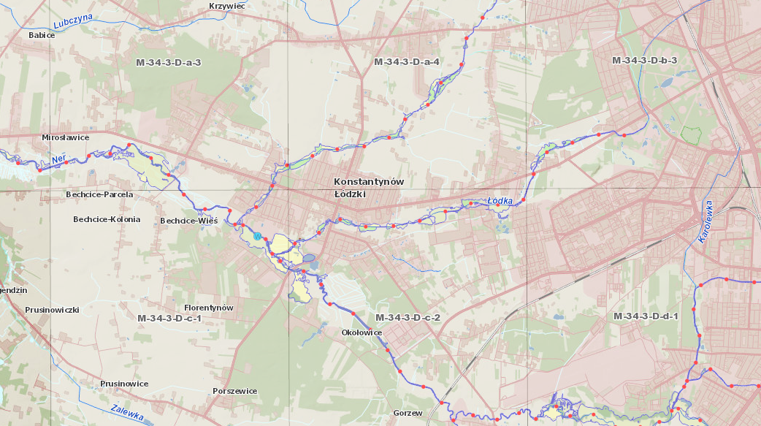
Źródło: Informatyczny System Osłony Kraju

5.11.3. Zagrożenia suszą

W przypadku analizowanego obszaru zjawisko suszy występuje sporadycznie i z reguły nie stanowi nadmiernego zagrożenia dla zdrowia i życia, jednak w szczególnych przypadkach może być przyczyną strat materialnych, głównie na obszarach rolnych, związanych z działalnością człowieka. Występujące coraz częściej susze, wiążą się z długimi okresami bezopadowymi skutkującymi zarówno spadkiem wilgotności gleby w wyniku intensywnego parowania, jak i obniżeniem się przepływów w rzekach i zwierciadła wód podziemnych. Z reguły ten drugi przypadek rzadko wpływa na trudności z zaopatrzeniem w wodę do celów komunalnych, gdyż ujęcia wody są na ogół bezpieczne. Zwykle takie sytuacje skutkują ograniczeniem zużycia wody dla celów komunalnych, jednak nie wpływają na ograniczenie produkcji i działania kluczowych systemów. Spadek wilgotności gleby odbija się przede wszystkim na zieleni miejskiej i ogranicza możliwości łagodzenia wpływu wysokich temperatur.

Ogólnie istnieją dwie możliwości adaptacji do niedostatku wody - poprzez zmniejszenie zużycia wody lub zwiększenie podaży. Biorąc pod uwagę niewielkie zasoby wodne obszaru , zwiększenie podaży wody na dużą skalę jest niemożliwe. Sytuację można poprawić zmniejszeniem zużycia wody, m.in. poprzez zmniejszenie wodochłonności produkcji, wprowadzenie mechanizmów finansowych sprzyjających oszczędności wody a także uszczelnienie systemów wodociągowych w celu ograniczenia strat w sieci.

5.11.4. Zagrożenie osiadaniami

Na terenie Gminy Konstantynów Łódzki nie prowadzi się podziemnej eksploatacji górniczej.

5.11.5. Zagrożenie powstawaniem zapadlisk i osuwisk

Z dotychczasowych danych wynika, iż na obszarze gminy deformacje nieciągłe (w tym zapadliska), jak również warunki do tworzenia się osuwisk w obrębie stoków naturalnych nie występują.

5.12. Odnawialne źródła energii

Odnawialne źródło energii - źródło wykorzystujące w procesie przetwarzania energię wiatru, promieniowania słonecznego, geotermalną, fal, prądów morskich, spadku rzek oraz energię pozyskiwaną z biomasy, biogazu składowiskowego, a także biogazu powstałego w procesach odprowadzania lub oczyszczania ścieków albo rozkładu składowanych szczątek roślinnych i zwierzęcych.

W 2001 roku Sejm Rzeczypospolitej Polskiej przyjął dokument o nazwie „Strategia rozwoju energetyki odnawialnej”. W dokumencie tym zakłada się, że w 2010 roku około 7,5 % wykorzystywanej energii miało być energią odnawialną, a więc planuje się coraz większy udział energii odnawialnej w bilansie energii pierwotnej i zwiększanie tego udziału do 14 % w 2020 roku. Zadania oraz wskaźniki które należy osiągnąć, zostały powielone w dokumencie Polityce ekologicznej Państwa. Cele te można osiągnąć poprzez wykorzystywanie odnawialnych źródeł energii dla produkcji różnego rodzaju energii.

Do energii wytwarzanej z odnawialnych źródeł energii zalicza się, niezależnie od parametrów technicznych źródła, energię elektryczną lub ciepło pochodzące ze źródeł odnawialnych, w szczególności:

- ze słonecznych kolektorów do produkcji ciepła,
- ze słonecznych ogniw fotowoltaicznych,
- z elektrowni wiatrowych,
- ze źródeł geotermicznych.
- z elektrowni wodnych,
- ze źródeł wytwarzających energię z biomasy,
- ze źródeł wytwarzających energię z biogazu.

5.12.1. Energia słoneczna

Energia słoneczna jest alternatywnym źródłem energii, którą można wykorzystać do produkcji energii elektrycznej bądź cieplnej. Instalacjami do przetwarzania energii słonecznej w elektryczną są instalacje fotowoltaiczne. Technologia produkcji energii elektrycznej w instalacji fotowoltaicznej polega na zamianie energii promieniowania słonecznego na energię elektryczną za pomocą paneli fotowoltaicznych. Podstawowym urządzeniem przekształcającym energię słoneczną jest ogniwo fotowoltaiczne.

Na omawianym obszarze produkcja energii wykorzystującej kolektory słoneczne realizowana jest głównie przez inwestorów indywidualnych oraz instytucje publiczne. Ten sposób wykorzystania odnawialnych źródeł energii jest najpowszechniej stosowany w Gminie Konstantynów Łódzki. Zakłada się, że w przyszłości instalacje solarne będą wprowadzane przede wszystkim w budownictwie jednorodzinnym oraz kolejnych obiektach użyteczności publicznej.

W budowie każdego ogniwa wyróżniamy dwie warstwy: pozytywną (+) i negatywną (-), pomiędzy, którymi w momencie gdy w ogniwo trafiają promienie słoneczne, wytwarza się napięcie. Z reguły na pojedynczym ogniwie napięcie to nieznacznie przekracza 0,5V i 2W mocy, dlatego aby uzyskać bardziej użyteczne napięcie i większą moc ogniwa są one łączone w panele. Sugeruje się zastosowanie paneli polikrystalicznych. Moduły polikrystaliczne zbudowane są z ogniw, składających się z wielu małych kryształów krzemu. W efekcie powstaje niejednolita powierzchnia, która wzorem przypomina szron na szybie. Panele zgrupowane są na tablicach konstrukcyjnych. Jedna tablica obejmuje około 20 paneli. Tablice zlokalizowane są w rzędach, odległość pomiędzy rzędami wynosi do 6 metrów.

Natomiast do przetwarzania energii słonecznej w energie cieplną wykorzystywane są kolektory słoneczne. W instalacjach tego typu energia słoneczna docierająca do kolektora zamieniana jest na energię cieplną nośnika ciepła, którym może być ciecz (glikol, woda) lub gaz (np. powietrze). Kolektory można podzielić na:

- płaskie:
  - cieczowe,
  - gazowe,
  - dwufazowe,
- płaskie próżniowe,
- próżniowo-rurowe (nazywane też próżniowymi, w których rolę izolacji spełniają próżniowe rury),
- skupiające (prawie zawsze cieczowe),
- specjalne (np. okno termiczne, izolacja transparentna).
Kolektory słoneczne najpowszechniej wykorzystywane są do:

- podgrzewania wody użytkowej,
- podgrzewanie wody basenowej,
- wspomagania centralnego ogrzewania,
- chłodzenia budynków,
- ciepła technologicznego.

Ze względu na korzystne położenie, teren Konstantynowa Łódzkiego charakteryzuje się umiarkowanie dobrymi warunkami solarnymi. Miasto położone jest na obszarze, gdzie usłonecznienie względne w ciągu roku (czyli liczba godzin z bezpośrednio widoczną tarczą słoneczną) waha się w granicach 32-34%. Warunki meteorologiczne charakteryzują się bardzo nierównym rozkładem promieniowania słonecznego w cyklu rocznym – około 80% całkowitej rocznej sumy nasłonecznienia przypada na okres kwiecień - wrzesień.

Zakłada się, że wykorzystanie energii słonecznej w Konstantynowie Łódzkim z wykorzystaniem kolektorów słonecznych lub paneli fotowoltaicznych będzie realizowane głównie przez inwestorów indywidualnych przy wsparciu informacyjnym i mecenacie ze strony miasta. Ponadto w Studium uwarunkowań i kierunków zagospodarowania przestrzennego Miasta Konstantynów Łódzki wyznaczono tereny rozmieszczenia urządzeń wytwarzających energię z OZE o mocy powyżej 100 kW - farmy fotowoltaiczne wraz ze strefami ochronnymi związanymi z ograniczeniami w zabudowie, zagospodarowaniu i użytkowaniu terenów. ⁾

5.12.2. Energia wiatru

Energia wiatru jest jednym z odnawialnych i niewyczerpalnych źródeł energii pozwalającym na redukcję emisji gazów cieplarnianych i poprawę jakości powietrza. Wytwarzanie energii wiatrowej nie przyczynia się do powstawania odpadów, ścieków, degradacji gleby, spadku poziomu wód gruntowych, jej wykorzystanie spośród znanych technologii powoduje najmniejszy wpływ na ekosystemy. Wytwarzanie energii elektrycznej z energii wiatrowej wpływa jednak na krajobraz, jednak wpływ ten jest znaczne mniejszy niż w przypadku technologii konwencjonalnych.

Rysunek nr 25. Mapa zasobów wietrznych IMIGW
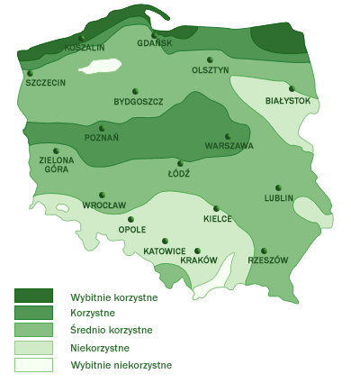
www.builddesk.pl

Elektrownie wiatrowe są źródłem hałasu - praca rotora i śmigieł wiatraka oraz wywołują efekt cienia - zacienienie powodowane przez wieżę i cień rzucany przez kręcące się śmigła a także są źródłem drgań. Wpływ elektrowni wiatrowych na awifaunę nie został szczegółowo zbadany. Brak jest wiarygodnych badań pozwalających na wyciągnięcie obiektywnych wniosków na temat wpływu parków wiatrowych na ptaki w porównaniu z wpływem innych form działalności człowieka.

Lokalizacja elektrowni wiatrowych zależy od prędkości wiatru, przez co dobierana jest ona bardzo starannie pod kątem częstości występowania silnych (7-20 m/s) wiatrów. Najczęściej obecnie spotykane w energetyce wiatraki mogą pracować przy prędkościach wiatru od 3 do 30 m/s. Instytut Meteorologii i Gospodarki Wodnej opracował mapę zasobów wietrznych na obszarze Polski w podziale na pięć stref o określonych warunkach anemologicznych. Instytut Meteorologii i Gospodarki Wodnej przeprowadził mezoskalową rejonizację obszaru kraju pod względem zasobów energii wiatru. Zgodnie z powyższym rysunkiem zauważyć można, że Gmina Konstantynów Łódzki znajduje się w strefie III czyli o „średnio korzystnej” dla lokalizacji siłowni wiatrowych.

Przed podjęciem ewentualnej decyzji o budowie elektrowni wiatrowej w miejscu gdzie występuje duża wietrzność należy przeprowadzić badania siły, kierunku i częstości występowania wiatrów. Na podstawie przeprowadzonych analiz instalowanie turbin wiatrowych o dużych mocach ma sens ekonomiczny tylko w rejonach o średniorocznej prędkości wiatru powyżej 4,0 m/s.

Gmina Konstantynów Łódzki leży w lokalizacji dość korzystnej dla wykorzystania energii wiatrowej. Jednakże uwarunkowania lokalne związane m.in. z zabudową urbanistyczną Miasta nie pozwalają na to, aby w przyszłości na jego terenie rozwinęła się energetyka wiatrowa.

5.12.3. Energia geotermalna

Energia geotermalna pochodzi z ciepła dopływającego z głębi ziemi oraz ciepła wyzwalającego się podczas naturalnego rozpadu pierwiastków promieniotwórczych. Dla rzeczywistej oceny możliwości wykorzystania ww. zasobów wód termalnych na szerszą skalę, np. dla pokrycia potrzeb cieplnych odbiorców z terenu Gminy Konstantynów Łódzki, konieczne jest opracowanie i przedstawienie koncepcji rozwiązań technicznych oraz szczegółowych analiz ekonomicznych opłacalności zaproponowanych rozwiązań wraz z podaniem możliwej do pozyskania mocy cieplej w danych warunkach.

Rysunek nr 26. Mapa gęstości ziemskiego strumienia cieplnego dla obszaru Polski

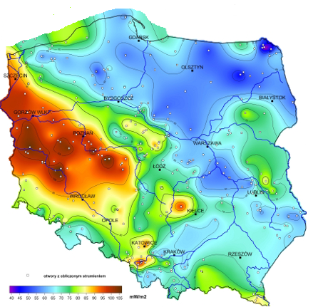

Źródło: Państwowy Instytut Geologiczny

Pompy ciepła są bardzo ciekawymi rozwiązaniami w zakresie ogrzewania budynków, przygotowania ciepłej wody użytkowej oraz w klimatyzacji. Barierą ich zastosowania są względy ekonomiczne. Dzięki inicjatywie Narodowego Funduszu Ochrony Środowiska i Gospodarki Wodnej oraz Banku Ochrony Środowiska, zostały stworzone względnie korzystne warunki inwestowania w proekologiczne przedsięwzięcia, w tym m.in. w instalacje z pompami ciepła.

Możliwe są następujące systemy pracy instalacji grzewczej wykorzystującej jako źródło ciepła pompę ciepła:

- system monowalentny - pompa ciepła jest jedynym generatorem ciepła, pokrywającym w każdej sytuacji 100% zapotrzebowania;
- system biwalentny (równoległy) - pompa ciepła pracuje jako jedyny generator ciepła, aż do punktu dołączenia drugiego urządzenia grzewczego. Po przekroczeniu punktu dołączenia pompa pracuje wspólnie z drugim urządzeniem grzewczym (np. z kotłem gazowym lub ogrzewaniem elektrycznym);
- system biwalentny (alternatywny) - pompa ciepła pracuje jako wyłączny generator ciepła, aż do punktu przełączenia na drugie urządzenie grzewcze. Po przekroczeniu punktu przełączenia pracuje wyłącznie drugie urządzenie grzewcze (np. kocioł gazowy).
Gmina Konstantynów Łódzki zamierza ująć otworem Konstantynów Łódzki GT-1 wodę termalną, która służyć będzie przede wszystkim celom grzewczym. Gmina posiada opracowany w Instytucie Gospodarki Surowcami Mineralnymi i Energią Polskiej Akademii Nauk (IGSMiE PAN) „Projekt robót geologicznych na wykonanie otworu poszukiwawczo-rozpoznawczego wód termalnych Konstantynów Łódzki GT-1 w Konstantynowie Łódzkim". Wskazanie lokalizacji projektowanych prac geologicznych poprzedzone zostało "Analizą rozpoznania możliwości wykorzystania zasobów geotermalnych w rejonie Konstantynowa Łódzkiego" (Bujakowski i in., 2016). Możliwość pozyskania wód termalnych w rejonie Konstantynowa Łódzkiego została potwierdzona m.in. przez fakt stwierdzenia występowania tych wód w kilku głębokich otworach wiertniczych zlokalizowanych w sąsiedztwie rejonu projektowanych robót geologicznych, w obrębie utworów kredowych i jurajskich, będących głównymi kolektorami wód termalnych w tym obszarze.

Z uwagi na planowane pozyskanie wód do celów energetycznych (ciepłownictwo) jako perspektywiczny, z uwagi na temperaturę oraz spodziewane wydajności, wytypowano zbiornik dolnej jury. Nie wyklucza to wykorzystania ujętych wód również do innych celów (rekreacja, balneoterapia). Wstępne rozpoznanie warunków geologicznych w rejonie Konstantynowa Łódzkiego potwierdza występowanie wód termalnych w zbiorniku jury dolnej na głębokości ok. 2200 m. Temperatura wód powyżej 65 0C, wydajność ok. 100 m3/h, mineralizacja powyżej 50 g/dm3. Powyższa charakterystyka pozwala na wykorzystanie złóż w celach energetycznych. ⁾

5.12.4. Energia wodna

Energia cieków wód powierzchniowych to jedno z ważniejszych źródeł energii odnawialnej w Polsce. Wykorzystuje się ją głównie do produkcji energii elektrycznej. Współczynnik sprawności przetwarzania energii wody na energię elektryczną jest najwyższy w porównaniu ze sprawnością wykorzystywania w tym celu innych źródeł odnawialnych, dlatego produkcja energii z tego źródła jest dość popularna i szeroko stosowana.

Wykorzystanie wodnych zasobów energetycznych jest zależne od szeregu uwarunkowań - jednym z podstawowych są między innymi energetyczność naturalna rzeki (wielkość i równomierność przepływów), wpływ małej elektrowni wodnej tzw. MEW na środowisko oraz opłacalność przedsięwzięcia. Właśnie ze względu na oddziaływanie MEW na środowisko należy każdą taką inwestycję rozpatrywać indywidualnie i bardzo szczegółowo. Rozpatrując więc wykorzystanie energii wody należy przede wszystkim upewnić się, że nie nastąpi utrata wartości przyrodniczych przekraczająca zdecydowanie korzyści płynące z budowy MEW.
Gmina Konstantynów Łódzki z uwagi na swój charakter oraz zasoby wodne należy do gmin, w których można wykorzystać potencjał energetycznego spadku wody. Ukształtowanie powierzchni oraz przepływy na istniejących ciekach wodnych, sprawiają, iż budowa Małych Elektrowni Wodnych (MEW) przyniosłaby zamierzony efekt. Rozwój elektrowni wodnych jest niestety ograniczony warunkami prawnymi, lokalizacyjnymi, wymogami terenowymi i geomorfologicznymi oraz potencjałem kapitałowym inwestora. Najwięcej funduszy pochłania budowa obiektów hydrotechnicznych piętrzących wodę (jaz, zapora). Charakterystyczne dla elektrowni wodnych są znikome koszty eksploatacji (wynoszące średnio około 0,5÷1% łącznych nakładów inwestycyjnych rocznie) oraz wysoka sprawność energetyczna (90÷95%).

Studium uwarunkowań i kierunków zagospodarowania przestrzennego Miasta Konstantynów Łódzki ustala możliwość lokalizacji turbin wodnych do produkcji energii o mocy przekraczającej 100 kW wraz ze strefą ochroną związaną z ograniczeniami w zabudowie, zagospodarowaniu i użytkowaniu terenów strefami oddziaływania - w granicach terenu przy zbiorniku retencyjnym „Konstantynów-Bechcice”

5.12.5. Energia biomasy

Największe nadzieje na pozyskiwanie energii z odnawialnych źródeł stwarza także biomasa (słoma, drewno, wierzba energetyczna). Jej udział w bilansie energetycznym państwa z roku na rok wzrasta. Na terenie Gminy Konstantynów Łódzki istnieje duży potencjał na wykorzystywanie biomasy do produkcji energii cieplnej. Stosowanie biomasy w celu pozyskiwania energii cieplnej powinno stać się alternatywą dla metod pozyskiwania ciepła za pomocą paliw konwencjonalnych. Istniejący potencjał biomasy na terenie gminy winno wykorzystywać się w małych i średnich kotłowniach w celu zasilenia obiektów mieszkalnych, obiektów użyteczności publicznej oraz wszelkich obiektów o charakterze produkcyjnym.

Dość znaczna powierzchnia obszarów rolniczych na terenie gminy mogłaby służyć uprawom wierzby energetycznej. Uprawa wierzby na cele energetyczne pozwoliłaby dać ekologiczny i odnawialny surowiec do pozyskiwania energii cieplnej. Podczas spalania drewna wierzbowego ilości uwalnianych do atmosfery związków siarki oraz azotu w porównaniu ze spalaniem konwencjonalnych surowców są minimalne. Wierzba jest najefektywniejszą z roślin używanych do oczyszczania gleb z metali ciężkich, związków toksycznych i innych poprzez wbudowanie ich w swoją biomasę. Z powodu tych właściwości stosowana jest jako zielony pas ochronny wokół szkodliwych zakładów przemysłowych, autostrad, wysypisk śmieci itp. Biomasa przy tym jest także bardzo tanim źródłem energii cieplnej. Koszt 1GJ energii wyprodukowanego przy spalaniu węgla wynosi około 40 zł, oleju opałowego 120 zł, gazu ziemnego 79 zł, pelletu 55 zł, zrębki drewna 20 zł, a wierzby energetycznej 19 zł. Jak widać z tych wyliczeń opał dwóch ostatnich pozycji jest dwukrotnie tańszy od węgla kamiennego.

5.12.6. Energia biogazu

Biogazownie stanowią instalacje, które wytwarzają energię cieplną i elektryczną z biogazu powstającego w procesie fermentacji beztlenowej. Mogą być jej poddane wszystkie substraty ulegające biodegradacji. Budowane w Polsce biogazownie rolnicze zazwyczaj dysponują mocą elektryczną i cieplną w przedziale od 0,5 MW do 2,0 MW. Niniejszy rodzaj elektrociepłowni cechuje się szerokim spektrum pozytywnych oddziaływań na otoczenie zarówno przyrodnicze, jak i społeczno-gospodarcze. Jednak w pierwszej kolejności należy zaznaczyć, że biogazownia jest źródłem ekologicznej energii. Jako paliwo wykorzystywane są surowce odnawialne, do których należą głównie rośliny energetyczne, odpady rolnicze pochodzenia roślinnego oraz zwierzęcego. Produkcja energii z ich wykorzystaniem cechuje się niemalże zerowym oddziaływaniem na środowisko w porównaniu do tradycyjnych metod, opartych na takich surowcach jak węgiel czy ropa naftowa.

Biogazownia jest stabilnym i pewnym źródłem energii cieplnej i elektrycznej, gdyż jest ona wytwarzana w trybie ciągłym przez 90% czasu w ciągu roku. Zarówno ilość jak i parametry wytworzonej energii są utrzymywane na stałym poziomie, dzięki czemu zwiększa się bezpieczeństwo energetyczne regionu. Wyprodukowana energia elektryczna w biogazowi jest zazwyczaj sprzedawana operatorowi energetycznemu, lub ewentualnie dostarczania jest bezpośrednio do pobliskich odbiorców. Ponadto biogazownia może współpracować z lokalnymi sieciami cieplnymi i dostarczać tanią energię do celów grzewczych dla budynków użyteczności publicznej, domów lub bloków mieszkalnych.

Na podstawie dostępnych publikacji, szacuje się, że ciepło wyprodukowane przez biogazownię o mocy 1 MW jest w stanie zaspokoić w 100% zapotrzebowanie na c.o. i c.w.u. około 200 domów jednorodzinnych. Ponadto odbiorcami ciepła z biogazowni mogą być zakłady przemysłowe, hodowle zwierząt, suszarnie oraz wszelkie obiekty, które cechują się zapotrzebowaniem na ciepło. Najbardziej efektywne wykorzystanie energii cieplnej ma miejsce w sytuacji, gdy jej odbiorcy znajdują się w niedalekim sąsiedztwie biogazowni (max 1,5 km). W związku z powyższym biogazownia może pełnić rolę lokalnego, ekologicznego źródła prądu i ciepła, które w znacznym stopniu może uniezależnić odbiorców od stale rosnących cen nośników energii.

W związku z powyższym na omawianym obszarze należy podjąć działania mające na celu wykorzystanie istniejącego potencjału energetycznego z biogazu, poprzez m. in. budowę lokalnej biogazowni. Budowa lokalnej biogazowni oprócz możliwości wykorzystania odnawialnych źródeł energii na potrzeby energetyczne gminy, pozwoli również na długofalową aktywizację lokalnego sektora rolniczego. Powstanie biogazowni wpłynie na wzrost zagospodarowania nieużytków, bądź na wykorzystanie nadwyżek produkcji rolnej. Dzięki temu, że dostawy substratów są kontraktowane długoterminowo, jest to bezpieczna i perspektywiczna forma współpracy dla rolników, która zapewnia stałe, gwarantowane dochody.
Szacuje się, że około 70% kosztów operacyjnych biogazowni w ciągu roku stanowi zakup substratów, co przy instalacji o mocy 1 MW przekłada się na kwotę w przedziale od 1 mln od 1,5 mln złotych. Lokalni dostawcy mają zatem możliwość znacznego zwiększenia swoich przychodów. Z uwagi na koszty transportu, źródła substratów muszą one znajdować się maksymalnie ok. 20 km od biogazowni, co pozwala na współpracę z dostawcami głównie z terenu gminy, w której jest zlokalizowana instalacja biogazowni.

5.12.7. Podsumowanie

Wdrażanie gminnych programów w zakresie wykorzystania OZE skutkuje wymiernymi korzyściami, z których najważniejsze przedstawiono w poniższej tabeli.

Tabela nr 24. Korzyści z wdrażania odnawialnych źródeł energii

Korzyści | Możliwość realizacji na terenie gminy
Spalanie bądź współspalanie biomasy w ciepłowniach i kotłowniach obniża  koszty wytwarzania oraz cenę sprzedaży ciepła | TAK
Instalowanie kolektorów słonecznych i pomp ciepła poprawia jakość  powietrza w sezonie grzewczym. | TAK
Udokumentowanie lokalnych złów geotermalnych zachęca niezależnych inwestorów do realizacji przedsięwzięć inwestycyjnych w zakresie ciepłownictwa | NIE
Uruchomienie produkcji paliw formowanych z frakcji odpadów biodegradowalnych | NIE
Założenie upraw energetycznych zwiększa zatrudnienie w rolnictwie, zapobiega  dewastacji gruntów rolnych, zmniejsza nadprodukcje żywności, udostępnia  rolnikom pomocowe środki finansowe | TAK
Eksploatacja kolektorów słonecznych oraz pomp ciepła i spalanie biomasy  w budynkach użyteczności publicznej obniża wydatki z budżetu na  gaz, olej opałowy i węgiel | TAK
W przypadkach szczególnych, handel uprawnieniami do emisji CO2 da istotny  dochód do budżetu gminy | NIE
Realizacja programów obejmujących OZE przyczyni się do poprawy wizerunku gminy oraz zwiększenia jej atrakcyjności | TAK
Programy wdrażania technologii OZE są najważniejszym punktem alokacji krajowych i unijnych środków pomocowych oraz zwiększają możliwości pozyskania tych środków. Wpisują się jednocześnie w domenę Regionalnego Programu Operacyjnego Województwa Łódzkiego | TAK
Powiększenie lokalnego bezpieczeństwa energetycznego.  Uniezależnienie się od dostaw energii z zewnątrz. | TAK
Rozwój energetyki wiatrowej na specjalnie wyznaczonych terenach. | NIE

Źródło: Analiza własna
Największe możliwości rozwoju odnawialnych źródeł energii na terenie Gminy Konstantynów Łódzki związane są z wykorzystywaniem energii słonecznej. Inwestycje takie należy lokalizować w odległości nie zagrażającej istniejącej zabudowie w szczególności nie pogarszającej jakości życia mieszkańców terenów zurbanizowanych.

Gmina Konstantynów Łódzki jest jednym z pięciu członków - założycieli Klastra Dobrej Energii. W dniu 11 lipca 2018 r. podpisane zostało Porozumienie o jego ustanowieniu. Klaster działa na terenie czterech sąsiadujących ze sobą gmin: Aleksandrów Łódzki, Konstantynów Łódzki, Parzęczew oraz Wartkowice. Członkiem Klastra jest również Centrum Badań i Innowacji Pro-Akademia.

Celem strategicznym Klastra wskazanym w jego Strategii jest inicjowanie i podejmowanie działań, w tym procesów inwestycyjnych, prowadzących do wdrażania innowacyjnych rozwiązań technologicznych, na poziomie regionalnym i lokalnym, w szczególności innowacyjnych modeli wytwarzania, magazynowania i dystrybucji energii z wykorzystaniem dostępnych lokalnie zasobów, z których będą mogli korzystać członkowie Klastra, mieszkańcy oraz inne podmioty z regionu. Dla zrealizowania celu strategicznego określono długoterminowe cele operacyjne, które wyznaczać będą kierunki działań Klastra Dobrej Energii. Cele te kształtują się następująco:

- zapewnienie bezpieczeństwa energetycznego na obszarze Klastra,
- dążenie do zbilansowania produkcji energii i zapotrzebowania na energię w obrębie Klastra,
- realizacja projektów infrastrukturalnych w celu zwiększenia efektywności wykorzystania wszelkich zasobów, zwłaszcza zasobów naturalnych objętych działaniem Klastra,
- stałe zwiększanie udziału odnawialnych źródeł energii w źródłach produkcyjnych w obrębie Klastra,
- organizacja na terenie gmin, należących do Klastra transportu niskoemisyjnego,
- ograniczanie niskiej emisji poprzez inwestycje w czyste źródła energii,
- zintegrowanie systemu wytwarzania, dystrybucji i wykorzystania energii i paliw,
- dążenie do podniesienia świadomości mieszkańców i podmiotów gospodarczych dotyczącej oszczędzania energii,
- dążenie do zrównoważonego rozwoju.

Konstantynów Łódzki, jako jedna z czterech gmin należących do Klastra Dobrej Energii, planuje dążyć do realizacji celów, dla których Klaster został powołany. Najważniejszym założeniem dla gminy jest zapewnienie jej bezpieczeństwa energetycznego poprzez integrację kluczowej infrastruktury z pozostałymi gminami, a także dążenie do zbilansowania produkcji i zapotrzebowania energii na terenie Klastra. Te cele realizowane będą przede wszystkim poprzez inwestycje w odnawialne źródła energii oraz dążenie do zintegrowania systemu wytwarzania, dystrybucji i wykorzystania energii na terenie Klastra. Wspólne inwestycje gmin pozwolą na osiągnięcie lepszych rezultatów poprzez zwiększenie skali inwestycji i wspólne rozliczanie zysków pochodzących z inwestycji energetycznych. Połączenie sił w zakresie działań zmierzających w kierunku podniesienia świadomości mieszkańców i podmiotów gospodarczych z tematyki efektywności energetycznej umożliwi zwiększenie zasięgu kampanii społecznych.

5.13. Prognoza stanu środowiska do 2030 roku

Według raportu Europejskiej Agencji Środowiska (EEA) „Środowisko Europy 2015 - Stan i prognozy” (SOER 2015) polityka w dziedzinie środowiska i klimatu przyniosły w ostatnich dziesięcioleciach znaczne korzyści dla jakości życia w Europie oraz kondycji ekosystemów. W raporcie zwrócono jednak uwagę m.in. na konieczność zastosowania bardziej ambitnych rozwiązań, by zrealizować wizję Europy na 2050 r., czyli zapewnienia „dobrej jakości życia z uwzględnieniem ograniczeń naszej planety”.

Zgodnie z raportem stwierdzono, że w ostatnich 20 latach na obszarze Polski dokonano znaczącego postępu w dziedzinie ochrony i zmniejszenia presji na środowisko. Pomimo ciągłego wzrostu gospodarczego w ostatnich dwóch dekadach, nie zaobserwowano wzrostu emisji, a w niektórych przypadkach zanotowano znaczne redukcje. Pozytywnie oceniono również zmniejszenie obciążeń dla ekosystemów wodnych oraz powiększanie obszarów leśnych. Wśród wyzwań, z którymi Polska musi się zmierzyć, wymieniono m.in. zanieczyszczenie powietrza.

Według prognozy trendów przewiduje się następujące założenia:

- zmniejszenie poziomu emisji gazów cieplarnianych i substancji zanieczyszczających powietrze przy jednoczesnym wzroście zapotrzebowania na finalną energię elektryczną,

- odczuwalne skutki zmian klimatu - częstsze ekstrema temperatury, częstsze występowanie susz, zróżnicowana intensywność opadów, wyższa temperatura wody, wyższe zróżnicowanie plonów oraz zwiększone ryzyko pożaru lasów,

- wzrost innowacyjności w gospodarce, co przełoży się na bardziej efektywne korzystanie z zasobów i zmniejszenie emisji substancji zanieczyszczających atmosferę i gazów cieplarnianych. Szczególne wyzwanie stanowi osiągnięcie poziomów dopuszczalnych w zakresie pyłu
(PM10, PM2,5) i docelowych w zakresie benzo(a)pirenu,

- rozwój bogactwa różnorodności biologicznej, która odpowiednio wykorzystana może wpłynąć na wzrost konkurencyjności na poziomie regionalnym i lokalnym,
- racjonalna gospodarka przestrzenna, biorąca pod uwagę interes społeczności lokalnych, uwzględniająca zasoby przyrodnicze i świadczone przez nie usługi ekosystemowe oraz przeciwdziałanie fragmentacji środowiska. Przestrzeń wymagać będzie racjonalnego i odpowiedzialnego dysponowania przy uwzględnieniu potrzeb rozwoju przemysłu, urbanizacji, infrastruktury oraz cennych przyrodniczo obszarów,

- pełne zinwentaryzowanie zasobów siedlisk i gatunków mające na celu poprawę jakości i efektywności systemu ocen oddziaływania na środowisko oraz innych narzędzi planowania rozwoju na szczeblu krajowym, regionalnym i lokalnym,

- ekspansja przestrzenna zabudowy mieszkaniowej, przemysłowej i usługowej w strefach podmiejskich, przyczyniająca się do wzmożonego wykorzystania zasobów wodnych i postępującej ich degradacji, a także intensyfikacji zmian reżimu odpływu wody,

- kontynuacja działań inwestycyjnych koncentrujących się na usuwaniu związków azotu i fosforu oraz zanieczyszczeń bakteriologicznych. Istotne dla jakość wód będą zmiany w rolnictwie w kierunku stosowania tzw. dobrych praktyk rolniczych,

- stopniowe przechodzenie z zagospodarowania odpadów poprzez składowanie na sposoby bardziej przyjazne środowisku tj. przygotowanie do ponownego użycia, recykling oraz odzysk energii,

- zmniejszanie ilości wytwarzanych odpadów poprzez wdrażanie nowoczesnych technologii
oraz zwiększanie innowacyjności przemysłu i efektywności produkcji,

- kształtowanie postaw społeczeństwa sprzyjających zrównoważonemu rozwojowi jako fundamentalne założenie dla wdrażania standardów ochrony środowiska.

Tabela nr 25. Prognozowany stan środowiska na terenie Gminy Konstantynów Łódzki
Obszar interwencji | Prognoza stanu środowiska do 2030 roku
Ochrona klimatu i jakości powietrza | - mogą pojawić się odczuwalne skutki zmian klimatu - częstsze ekstrema temperatury, częstsze występowanie susz, większa intensywność opadów mogącą powodować powodzie o każdej porze roku, niższe temperatury zimą mogą doprowadzić do częstszego zagrożenia powodziami zatorowymi, wyższa temperatura wody, wyższe zróżnicowanie plonów oraz zwiększone ryzyko pożaru lasów,  - w wyniku realizacji strategicznych celów środowiskowych z wykorzystaniem instrumentów prawnych, które służą redukcji emisji zanieczyszczeń powietrza, w tym obowiązujących naprawczych programów ochrony powietrza, przewiduje się poprawę jakości powietrza,  - wzrost innowacyjności w gospodarce, przełoży się na bardziej efektywne korzystanie z zasobów i zmniejszenie emisji substancji zanieczyszczających atmosferę i gazów cieplarnianych. Szczególne wyzwanie stanowić będzie osiągnięcie poziomów dopuszczalnych w zakresie pyłu PM10, PM2,5 i docelowych w zakresie benzo(a)pirenu,  - ochrona klimatu oraz poprawa jakości powietrza będzie efektem realizacji polityki klimatycznej poprzez prognozowane wypełnienie zobowiązań międzynarodowych i unijnych dotyczących redukcji emisji gazów cieplarnianych, poprawy efektywności energetycznej i osiągnięcia udziału energii ze źródeł odnawialnych w finalnym zużyciu energii.
Zagrożenia hałasem | - nastąpi integracja problemu zagrożenia emisją hałasu z aspektami planowania przestrzennego przy opracowywaniu miejscowych planów zagospodarowania przestrzennego lub ich zmianach,  - prognozuje się znaczny wzrost ruchu samochodowego generującego hałas komunikacyjny. Jednakże hałas komunikacyjny systematycznie ograniczany będzie m.in. przez realizację inwestycji drogowych t.j.: budowa dróg obwodowych, modernizacja istniejącej infrastruktury, budowa ekranów akustycznych, nasadzenia zieleni izolacyjnej, itp.  - prognozuje się zmniejszanie poziomu hałasu, głownie komunikacyjnego, do poziomu co najmniej dopuszczalnego,  - sukcesywnie prowadzone będą działania naprawcze, wynikające z zapisów programów ochrony środowiska przed hałasem.
Pola elektromagnetyczne | - nastąpi integracja problemu zagrożenia polami elektromagnetycznymi z aspektami planowania przestrzennego przy opracowywaniu miejscowych planów zagospodarowania przestrzennego lub ich zmianach,  - wdrożenie sprawnego systemu monitorowania źródeł pól elektromagnetycznych przyczyni się do poprawy bezpieczeństwa mieszkańców gminy,  - nie przewiduje się stwierdzenia przekroczeń pól elektromagnetycznych poziomu normatywnego.
Gospodarowanie wodami | - zakładany rozwój infrastruktury w zakresie małej i dużej retencji poprawi bezpieczeństwo powodziowe oraz pozwoli na przeciwdziałanie zjawisku deficytu wody,  - postępujące zmiany klimatyczne mogą powodować wzrost częstotliwości i zasięgu suszy w okresach letnich, a także wzrost częstotliwości i nasilania się ekstremalnych zdarzeń powodziowych. Przewiduje się jednak, że dzięki realizacji działań zawartych m.in. w planie zarządzania ryzykiem powodziowym oraz w planie przeciwdziałania skutkom suszy negatywne oddziaływanie tych zjawisk zostanie w istotny sposób ograniczone.
Gospodarka  wodno - ściekowa | - w przypadku braku realizacji założeń dokumentów strategicznych ekspansja przestrzenna zabudowy mieszkaniowej, przemysłowej i usługowej w strefach podmiejskich, może przyczynić się do wzmożonego wykorzystania zasobów wodnych i postępującej ich degradacji, a także intensyfikacji zmian reżimu odpływu wody,  - realizacja dokumentów planistycznych tj. aktualizacja planu gospodarowania wodami na obszarach dorzecza oraz aktualizacja programu wodno - środowiskowego kraju, w znacznej mierze poprawi stan środowiska wodnego,  - realizacja inwestycji z zakresu gospodarki wodno-ściekowej przyczyni się do osiągnięcia dobrego stanu wód,  - zakładany spadek zużycia przyczyni się do poprawy stanu środowiska wodnego i osiągnięcia zakładanych celów środowiskowych.
Gleby oraz zasoby geologiczne | - nie prognozuje się istotnych zmian w zakresie gleb oraz zasobów geologicznych, jednak ze względu na zwiększone zapotrzebowanie związane z realizacją inwestycji komunikacyjnych, przewiduje się zwiększenie liczby udokumentowanych na potrzeby eksploatacji złóż kruszyw naturalnych i surowców skalnych oraz zwiększenie ich wydobycia,  - racjonalna polityka koncesyjna przyczynią się do zwiększenia poziomu ochrony zasobów, minimalizacji negatywnego oddziaływania eksploatacji na środowisko oraz eliminacji nielegalnej eksploatacji kopalin,  - przewiduje się sukcesywną rekultywację terenów zdegradowanych - gleby zdegradowane będą zalesiane lub zagospodarowywane,  - poprawi się stan gleb, m.in. poprzez popularyzowanie dobrych praktyk rolniczych,  - przewiduje się wzrost wskaźnika udziału powierzchni użytków rolnych ekologicznych w użytkach rolnych ogółem.
Gospodarka odpadami i zapobieganie powstawania odpadów | - wzrośnie ilość wytwarzanych odpadów ale jednocześnie zmniejszy się ilość odpadów składowanych na składowisku poprzez stopniowe wdrażanie sposobów zagospodarowania na bardziej przyjazne środowisku tj. przygotowanie do ponownego użycia, recykling oraz odzysk energii,  - masa odpadów komunalnych ulegających biodegradacji przekazywanych do składowania zmniejszy się w stosunku do masy tych odpadów wytworzonych w 1995 r.,  - dzięki działalności edukacyjnej wzrośnie świadomość konsumentów i akceptacja dla bardziej rozwiniętych systemów gospodarki odpadami.
Zasoby przyrodnicze i dziedzictwo kulturowe | - wdrażana zostanie racjonalna gospodarka przestrzenna, biorąca pod uwagę interes społeczności lokalnych, uwzględniająca zasoby przyrodnicze i świadczone przez nie usługi ekosystemowe oraz przeciwdziałanie fragmentacji środowiska.  - przewiduje się pełne zinwentaryzowanie zasobów siedlisk i gatunków mające na celu poprawę jakości i efektywności systemu ocen oddziaływania na środowisko oraz innych narzędzi planowania rozwoju na szczeblu lokalnym,  - wprowadzone zostaną działania służące zachowaniu istniejącej różnorodności biologicznej i krajobrazowej,  - przewiduje się tworzenie nowych formy ochrony przyrody oraz nowych terenów zieleni urządzonej jak i nieurządzonej,  - przewiduje się wzrost ruchu turystycznego i rekreacyjnego, co powinno poprawić zagospodarowanie turystyczne i stan bazy turystycznej i tras, a także wzrost ilości i długości szlaków turystycznych pieszych i rowerowych oraz ścieżek przyrodniczych,
Zagrożenia poważnymi awariami | - sukcesywnie aktualizowane będą dokumenty związane z przeciwdziałaniem poważnym awariom, w tym programy zapobiegania poważnym awariom, zewnętrzne i wewnętrzne plany operacyjno-ratownicze i inne,  - wzrośnie bezpieczeństwo na trasach przewozu substancji niebezpiecznych.
Edukacja ekologiczna | - sukcesywnie kontynuowane będą działania edukacyjne i informacyjne z zakresu ochrony środowiska, które przyczyniać się będą do stałego wzrostu świadomości ekologicznej mieszkańców gminy. Kształtowanie postaw społeczeństwa sprzyjających zrównoważonemu rozwojowi jako fundamentalne założenie dla wdrażania standardów ochrony środowiska.

Źródło: Analiza własna

Na terenie Gminy Konstantynów Łódzki w najbliższych latach nadal konsekwentnie realizowana będzie polityka środowiskowa z uwzględnieniem realizacji działań
z zakresu szeroko rozumianej ochrony środowiska. Przy zrównoważonym rozwoju, wdrażaniu technologii niskoemisyjnych i proekologicznych, wzroście świadomości ekologicznej społeczeństwa, należy zakładać, że w horyzoncie czasowym do 2030 roku stan środowiska gminy będzie sukcesywnie ulegał poprawie, a wielkość presji na środowisko, przy jednoczesnym wzroście gospodarczym, będzie się zmniejszać.

VI. ZAGADNIENIA HORYZONTALNE

6.1. Ochrona różnorodności biologicznej

Różnorodność biologiczna oznacza zróżnicowanie wszystkich żywych organizmów w ekosystemach lądowych, morskich i słodkowodnych oraz w zespołach ekologicznych, których są częścią, dotyczy to różnorodności w obrębie gatunku, pomiędzy gatunkami oraz różnorodności ekosystemów. Ochrona różnorodności biologicznej to systemowe działania podejmowane na rzecz trwałego zachowania wszystkich elementów różnorodności biologicznej w miejscach ich naturalnego występowania - ochrona in situ oraz zagrożonych gatunków, podgatunków i odmian poza miejscami ich naturalnego występowania bądź powstania - ochrona ex situ.

Zasady ochrony, pomnażania oraz korzystania z zasobów różnorodności biologicznej określa Konwencja o różnorodności biologicznej, nakazująca ochronę przyrody na trzech poziomach: genetycznym, gatunkowym i ekosystemowym. Zobowiązywała ona państwa ją ratyfikujące, w tym Polskę do dokonania własnych ocen różnorodności biologicznej oraz do opracowania i wdrożenia strategii jej ochrony.
Pojęcie „ochrona” rozumiane jest jako wiele przedsięwzięć polegających na zachowaniu różnorodności biologicznej na wszystkich jej poziomach, restytucji elementów utraconych, tworzeniu form gospodarowania zasobami różnorodności biologicznej.

Ważnym elementem „strategii ochrony” jest monitoring różnorodności biologicznej i prowadzenie bazy danych. Celem monitoringu jest gromadzenie w ujęciu dynamicznym, przetwarzanie i udostępnianie informacji ilościowych i jakościowych o stanie jej elementów (genotypów, gatunków, ekosystemów i układów ponad ekosystemalnych) w różnych warunkach środowiskowych na obszarze całego kraju.

Ochrona in situ (łac. in situ - na miejscu), to ochrona gatunku chronionego, realizowana w jego naturalnym środowisku życia przez zachowanie niezmienionych warunków środowiskowych oraz zaniechanie pozyskiwania osobników tego gatunku lub dostosowanie rozmiarów i metod pozyskiwania do możliwości ich reprodukcji. Ochronie in situ służą przede wszystkim rezerwaty i parki narodowe.

Ochrona ex situ (łac. ex situ - poza miejsce), to ochrona gatunku chronionego realizowana przez przeniesienie go do ekosystemu zastępczego, gdzie może on dalej żyć samodzielnie w warunkach naturalnych, lub do środowiska sztucznie stworzonego, w którym musi być otoczony stałą opieką człowieka. Przenoszone mogą być całe osobniki roślin albo ich nasiona, bulwy i kłącza, całe osobniki zwierząt lub ich materiał rozrodczy. Ochronę ex situ mogą podejmować jedynie instytucje naukowe, urzędy konserwatorskie i parki narodowe. W ten typ ochrony zaangażowane są głównie ogrody botaniczne i zoologiczne, gdzie prowadzone są badania zagrożonych gatunków, ich rozmnażanie i wymiana.
Wybór metody ochrony in situ lub ex situ zależy od charakteru i stopnia zagrożenia - populacje silnie zagrożone i zanikające mogą być zachowane jedynie w warunkach ex situ. Najważniejszą przyczyną zanikania gatunków jest utrata siedlisk ich występowania na skutek szeroko rozumianej działalności populacji ludzkiej, której intensywny wzrost liczebności przyspieszył zużycie wszystkich zasobów przyrody. Równie groźne w skutkach jest przekształcenie naturalnych biotopów (miejsc egzystowania organizmów), niszczenie siedlisk (wycinanie lasów, zmiany stosunków hydrologicznych) i ich fragmentacja. Do zwiększenia tempa tego zjawiska przyczynia się także zanieczyszczenie środowiska, skażenie wód, powietrza i gleb. Inną ważną przyczyną wymierania staje się wprowadzanie przez człowieka gatunków pochodzących z innych rejonów geograficznych (introdukcja), której skutkiem jest konkurencyjne wypieranie rodzimych taksonów. Trzecią istotną przyczyną jest nadmierna eksploatacja zasobów przyrodniczych przez bezpośrednie zabijanie organizmów. ⁾

6.2. Adaptacja do zmian klimatu

Problem adaptacji do zmian klimatu (w tym wzrostu temperatury, częstotliwości i nasilenia zjawisk ekstremalnych) ma charakter globalny. Odpowiedzią Rządu RP na opublikowaną przez Komisję Europejska Białą Księgę: Adaptacja do zmian klimatu: Europejskie ramy działania COM(2009)147 i Strategię UE w zakresie przystosowania do zmian klimatu COM (2013) 216 (opublikowaną przez Komisję Europejską w kwietniu 2013 r.), było uchwalenie Strategicznego Planu Adaptacji dla Sektorów i Obszarów Wrażliwych na Zmiany Klimatu do roku 2020 z perspektywą do roku 2030. Zgodnie z zapisami Strategicznego Planu, kluczowym wyzwaniem polityki rozwoju kraju jest zrównoważony rozwój i efektywna gospodarka z poszanowaniem zasobów środowiska i adaptacją do zmian klimatu. Realizacji tego celu ma służyć szereg działań o charakterze legislacyjnym, organizacyjnym, informacyjnym i naukowo - badawczym. Priorytetowo należy traktować przede wszystkim:

- ochronę przeciwpowodziową;
- ochronę przed suszą,
- systemy ostrzegania i reagowania w sytuacji zjawisk ekstremalnych,
- działania adaptacyjne w rolnictwie, leśnictwie, budownictwie, transporcie, infrastrukturze miejskiej, ochronie zdrowia, budownictwie, gospodarce przestrzennej, turystyce, na obszarach górskich, chronionych (w tym na obszarach Natura 2000).

Zamieszczony poniżej wykres przedstawia kluczowe etapy opracowania i wdrażania SEAP. Jak widać proces realizacji SEAP nie jest linearny, a niektóre etapy mogą częściowo pokrywać się z innymi.
Rysunek nr 27. Etapy opracowania i wdrażania SEAP
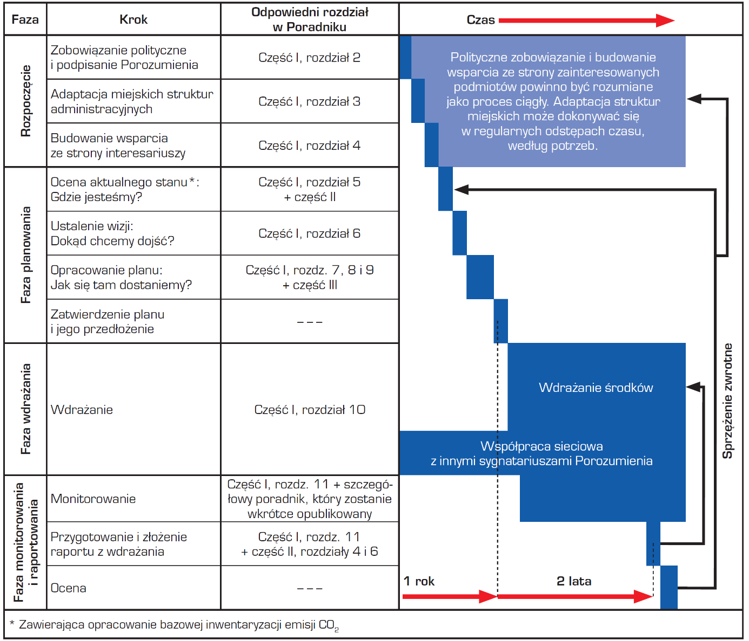
Źródło: Poradnik „Jak opracować plan działań na rzecz zrównoważonej energii (SEAP)?”, Paolo Bertoldi, Damian Bornás Cayuela, Suvi Monni, Ronald Piers de Raveschoot - Porozumienie Burmistrzów dla zrównoważonej gospodarki energetycznej na szczeblu lokalnym

Wśród działań adaptacyjnych wyróżnia się: przedsięwzięcia techniczne (w tym rozbudowa infrastruktury przeciwpowodziowej), zmiany regulacji prawnych, szeroko rozumiany monitoring i edukacja w kierunku specyfiki zmian klimatu, ograniczenia ich skutków i w konsekwencji również zmian zachowań gospodarczych. Podstawą formułowania działań adaptacyjnych na poszczególnych szczeblach administracyjnych, winna być wnikliwa analiza specyfiki regionu i jego wrażliwości na skutki zmian klimatycznych. Adaptacja do zmian klimatu powinna „iść w parze” z realizacją działań ograniczających emisję gazów cieplarnianych. Realizacja działań adaptacyjnych przyczyni się do wzrostu stabilności rozwoju społeczno-gospodarczego w obliczu potencjalnych zagrożeń zmian klimatycznych i wpłynie pozytywnie na środowisko.

W zakresie ochrony klimatu oraz poprawy jakości środowiska i bezpieczeństwa ekologicznego należy również wspomnieć o dokumencie „Plan działań na rzecz zrównoważonej energii (SEAP)”. Plan działań na rzecz zrównoważonej energii (SEAP) jest kluczowym dokumentem pokazującym, w jaki sposób sygnatariusz Porozumienia Burmistrzów zamierza do 2030 r. zrealizować swoje zobowiązania wynikające z przystąpienia do tej ambitnej inicjatywy. SEAP wykorzystuje rezultaty bazowej inwentaryzacji emisji w celu określenia priorytetowych obszarów działań oraz możliwości osiągnięcia przyjętego przez samorząd lokalny celu w zakresie redukcji emisji CO2. Ponadto definiuje on konkretne środki służące osiągnięciu tego celu, wraz z ich ramami czasowymi, i wskazuje osoby odpowiedzialne za ich wprowadzenie, co pozwala przełożyć długoterminową strategię na działania.

Sygnatariusze zobowiązują się przedłożyć swoje plany działań w okresie roku od dnia przystąpienia do Porozumienia. SEAP nie może być traktowany jak dokument niezmienny i skończony, ponieważ okoliczności, w jakich powstał, ulegają zmianom, a prowadzone działania przynoszą określone skutki i doświadczenia. W związku z tym pożyteczne lub nawet konieczne może okazać się regularne aktualizowanie Planu.

Zobowiązania Sygnatariuszy Planu przedstawiono poniżej:

- Redukcja emisji CO₂na swoim terenie o co najmniej 20% dzięki wdrożeniu Planu Działań na rzecz Zrównoważonej Energii (SEAP).
- Sporządzenie Bazowej Inwentaryzacji Emisji.
- Przedłożenie SEAP wciągu roku od dnia podpisania Porozumienia.
- Przystosowanie struktur miejskich do realizacji niezbędnych działań.
- Mobilizacja społeczeństwa obywatelskiego.
- Sporządzanie raz na dwa lata raportu z wdrażania planu.

Należy pamiętać, że szanse na zwiększenie redukcji emisji rosną wraz z realizacją każdego nowego projektu, uprzednio zatwierdzonego przez samorząd lokalny. Strata takiej szansy może mieć znaczące i długotrwałe skutki. Oznacza to, że planując nowe inwestycje należy brać pod uwagę efektywne wykorzystanie energii i redukcję emisji, nawet jeżeli SEAP nie został jeszcze skończony czy zatwierdzony.

Głównymi sektorami wchodzącymi w zakres SEAP są budynki, wyposażenie/urządzenia oraz transport miejski. Plan ten może również uwzględniać działania w obszarze lokalnej produkcji energii elektrycznej (wykorzystanie paneli fotowoltaicznych, energii wiatrowej, kogeneracji; usprawnienie lokalnego wytwarzania energii elektrycznej) oraz lokalnej produkcji ciepła/chłodu. Ponadto SEAP powinien obejmować te obszary, w których władze lokalne mogą wywierać wpływ na zużycie energii w perspektywie długoterminowej (jak planowanie przestrzenne), popierać na rynkach produkty i usługi efektywne energetycznie (zamówienia publiczne) oraz zachęcać do zmiany przyzwyczajeń użytkowników energii (współpraca z mieszkańcami i zainteresowanymi stronami).

6.3. Zasady realizacji inwestycji

W przypadku realizacji poszczególnych inwestycji określonych w Programie Ochrony Środowiska dla Gminy Konstantynów Łódzki należy kierować się zasadami określonymi m.in. w ustawie z dnia 27 kwietnia 2001 r. Prawo Ochrony Środowiska (Dz. U. 2021 r. poz. 1973). Zgodnie z zapisami ustawy zasady zrównoważonego rozwoju i ochrony środowiska stanowią podstawę do sporządzania i aktualizacji koncepcji przestrzennego zagospodarowania kraju, strategii rozwoju województw, planów zagospodarowania przestrzennego województw, studiów uwarunkowań i kierunków zagospodarowania przestrzennego gmin oraz miejscowych planów zagospodarowania przestrzennego.

W wymienionych dokumentach:

- określa się rozwiązania niezbędne do zapobiegania powstawaniu zanieczyszczeń, zapewnienia ochrony przed powstającymi zanieczyszczeniami oraz przywracania środowiska do właściwego stanu;
- ustala się warunki realizacji przedsięwzięć, umożliwiające uzyskanie optymalnych efektów w zakresie ochrony środowiska. Przeznaczenie i sposób zagospodarowania terenu powinny w jak największym stopniu zapewniać zachowanie jego walorów krajobrazowych.

Ponadto w studium uwarunkowań i kierunków zagospodarowania przestrzennego gmin oraz miejscowych planach zagospodarowania przestrzennego zapewnia się warunki utrzymania równowagi przyrodniczej i racjonalną gospodarkę zasobami środowiska, w szczególności przez:

- ustalanie programów racjonalnego wykorzystania powierzchni ziemi, w tym na terenach eksploatacji złóż kopalin, i racjonalnego gospodarowania gruntami;
- uwzględnianie obszarów występowania złóż kopalin oraz obecnych i przyszłych potrzeb eksploatacji tych złóż;
- zapewnianie kompleksowego rozwiązania problemów zabudowy miast i wsi, ze szczególnym uwzględnieniem gospodarki wodnej, odprowadzania ścieków, gospodarki odpadami, systemów transportowych i komunikacji publicznej oraz urządzania i kształtowania terenów zieleni;
- uwzględnianie konieczności ochrony wód, gleby i ziemi przed zanieczyszczeniem w związku z prowadzeniem gospodarki rolnej;
- zapewnianie ochrony walorów krajobrazowych środowiska i warunków klimatycznych;
- zapewnianie ochrony fauny i flory;
- uwzględnianie potrzeb w zakresie zapobiegania ruchom masowym ziemi i ich skutkom;
- uwzględnianie innych potrzeb w zakresie ochrony powietrza, wód, gleby, ziemi, ochrony przed hałasem, wibracjami i polami elektromagnetycznymi.
W trakcie przygotowywania i realizacji inwestycji należy zapewnić oszczędne korzystanie z terenu. Natomiast w trakcie prac budowlanych inwestor realizujący przedsięwzięcie jest obowiązany uwzględnić ochronę środowiska na obszarze prowadzenia prac, a w szczególności ochronę gleby, zieleni, fauny, flory, naturalnego ukształtowania terenu i stosunków wodnych. Przy prowadzeniu prac budowlanych dopuszcza się wykorzystywanie i przekształcanie elementów przyrodniczych wyłącznie w takim zakresie, w jakim jest to konieczne w związku z realizacją konkretnej inwestycji. Jeżeli ochrona elementów przyrodniczych nie jest możliwa, należy podejmować działania mające na celu naprawienie wyrządzonych szkód, w szczególności przez kompensację przyrodniczą.

Projektowanie i funkcjonowanie bezpiecznych dla środowiska przedsięwzięć powinno się opierać przede wszystkim na obowiązujących normach oraz dostosowaniu wyboru technologii do lokalnych warunków środowiskowych. Planowana inwestycja wymaga ścisłej współpracy pomiędzy projektantami i inwestorem, jak również przyrodnikami. Celem postępowania w sprawie oceny oddziaływania na środowisko dla realizacji inwestycji mogącej znacząco oddziaływać na siedliska i gatunki chronione jest optymalizacja procesu decyzyjnego, aby podejmowane ze względów gospodarczych, społecznych czy innych działania w jak najmniejszym stopniu zagrażały zdrowiu i jakości życia ludzi, a także zachowaniu ogólnie pojętych warunków środowiskowych, w tym różnorodności biologicznej i trwałości ekosystemów.

VII. STRATEGIA DZIAŁAŃ DLA GMINY KONSTANTYNÓW ŁÓDZKI DO 2030 ROKU

7.1. Założenia wyjściowe do Programu Ochrony Środowiska

W związku z wejściem w życie nowelizacji ustawy - Prawo ochrony środowiska nastąpiła zmiana
sposobu realizacji krajowej polityki ochrony środowiska. Obecnie jest ona prowadzona na podstawie
strategii rozwoju, programów i dokumentów programowych oraz za pomocą wojewódzkich, powiatowych i gminnych programów ochrony środowiska.

Programy sporządza odpowiednio organ wykonawczy województwa, powiatu i gminy, a uchwala sejmik województwa, rada powiatu albo rada gminy. W przypadku omawianego dokumentu Rada Miejska w Konstantynowie Łódzkim.

Podstawowym celem sporządzenia i uchwalenia Programu Ochrony Środowiska jest realizacja przez jednostki samorządu terytorialnego polityki ochrony środowiska zbieżnej z założeniami najważniejszych dokumentów strategicznych i programowych. Programy powinny stanowić podstawę funkcjonowania systemu zarządzania środowiskiem spajającą wszystkie działania i dokumenty dotyczące ochrony środowiska i przyrody na szczeblu danej JST. Ponadto zasady ochrony środowiska są uwzględniane na etapie opracowywania dokumentów sektorowych niezwiązanych ściśle z ochroną środowiska i jego elementów, a określające cele służące podniesieniu poziomu jakości życia mieszkańców, których realizacja ma przysłużyć się szybkiemu oraz trwałemu rozwojowi gospodarczemu. Szczegółowe cele zawarte w tych dokumentach mogą zostać osiągnięte tylko w warunkach realizacji zasad zrównoważonego rozwoju oraz pielęgnowania i zachowania dziedzictwa kulturowego kraju.

Założenia rozwoju społeczno - gospodarczego Gminy Konstantynów Łódzki w świetle ochrony środowiska zostały wyznaczone w oparciu o następujące dokumenty:

- Polityka Ekologiczna Państwa 2030,

- Strategia na rzecz Odpowiedzialnego Rozwoju do roku 2020 (z perspektywą do 2030 r.),

- Program Ochrony Środowiska Województwa Łódzkiego na lata 2021-2024 z perspektywą do 2028,

- Program Ochrony Środowiska Powiatu Pabianickiego na lata 2016-2019 z perspektywą do 2024.

7.1.1. Założenia i uwarunkowania wynikające z dokumentów szczebla krajowego

7.1.1.1. Strategia na rzecz Odpowiedzialnego Rozwoju do roku 2020 (z perspektywą do 2030 r.)

Nowa wizja rozwoju kraju została sformułowana w przyjętym 16 lutego 2016 r. przez Radę Ministrów Planie na rzecz Odpowiedzialnego Rozwoju. Dokument przedstawia wyzwania, jakie stoją przed polską gospodarką (tzw. pułapki rozwojowe), a także zarysowuje przykładowe instrumenty gospodarcze,
finansowe i instytucjonalne, koncentrując propozycje działań wokół pięciu filarów rozwojowych. Prezentuje on nowe podejście do polityki gospodarczej, a także inicjatywy kluczowe dla realizacji założeń
przyjętych w Planie.

Z zakresu ochrony środowiska w ramach strategii określono poszczególne kierunki interwencji:

- Zwiększenie dyspozycyjnych zasobów wodnych i osiągnięcie wysokiej jakości wód,
- Likwidacja źródeł emisji zanieczyszczeń powietrza lub istotne zmniejszenie ich oddziaływania,
- Zarządzanie zasobami dziedzictwa przyrodniczego,
- Ochrona gleb przed degradacją,
- Zarządzanie zasobami geologicznymi,
- Gospodarka odpadami,
- Oddziaływanie na jakość życia w zakresie klimatu akustycznego i oddziaływania pól elektromagnetycznych.

7.1.1.2. Polityka Ekologiczna Państwa 2030

Polityka Ekologiczna Państwa 2030 jest strategią zgodnie z ustawą o zasadach prowadzenia polityki rozwoju. Jej rolą jest zapewnienie bezpieczeństwa ekologicznego Polski oraz wysokiej jakości życia dla wszystkich mieszkańców. W systemie dokumentów strategicznych doprecyzowuje i operacjonalizuje "Strategię na rzecz Odpowiedzialnego Rozwoju do roku 2020 (z perspektywą do 2030 r.)".

Polityka stanowi podstawę do inwestowania środków europejskich z perspektywy finansowej na lata 2021 - 2027. Dokument wspiera także realizację celów i zobowiązań Polski na szczeblu międzynarodowym, w tym na poziomie unijnym oraz ONZ, szczególnie w kontekście celów polityki klimatyczno - energetycznej Unii Europejskiej do 2030 oraz celów zrównoważonego rozwoju ujętych w Agendzie 2030.

Poniżej przedstawiono cele szczegółowe oraz kierunki interwencji Polityki Ekologicznej Polski:
- Cel szczegółowy: Środowisko i zdrowie. Poprawa jakości środowiska i bezpieczeństwa ekologicznego:
- Kierunek interwencji: Zrównoważone gospodarowanie wodami, w tym zapewnienie dostępu do czystej wody dla społeczeństwa i gospodarki oraz osiągnięcie dobrego stanu wód;
- Kierunek interwencji: Likwidacja źródeł emisji zanieczyszczeń do powietrza lub istotne zmniejszenie ich oddziaływania;
- Kierunek interwencji: Ochrona powierzchni ziemi, w tym gleb;
- Kierunek interwencji: Przeciwdziałanie zagrożeniom środowiska oraz zapewnienie bezpieczeństwa biologicznego, jądrowego i ochrony radiologicznej.

- Cel szczegółowy: Środowisko i gospodarka. Zrównoważone gospodarowanie zasobami środowiska:
- Kierunek interwencji: Zarządzanie zasobami dziedzictwa przyrodniczego i kulturowego, w tym ochrona i poprawa stanu różnorodności biologicznej i krajobrazu;
- Kierunek interwencji: Wspieranie wielofunkcyjnej i trwale zrównoważonej gospodarki leśnej;
- Kierunek interwencji: Gospodarka odpadami w kierunku gospodarki o obiegu zamkniętym;
- Kierunek interwencji: Zarządzanie zasobami geologicznymi poprzez opracowanie i wdrożenie polityki surowcowej państwa;
- Kierunek interwencji: Wspieranie wdrażania ekoinnowacji oraz upowszechnianie najlepszych dostępnych technik BAT.

- Cel szczegółowy: Środowisko i klimat. Łagodzenie zmian klimatu i adaptacja do nich oraz zarządzanie ryzykiem klęsk żywiołowych:
- Kierunek interwencji: Przeciwdziałanie zmianom klimatu;
- Kierunek interwencji: Adaptacja do zmian klimatu i zarządzanie ryzykiem klęsk żywiołowych.

- Cel szczegółowy: Środowisko i edukacja. Rozwijanie kompetencji (wiedzy, umiejętności i postaw) ekologicznych społeczeństwa:
- Kierunek interwencji: Edukacja ekologiczna, w tym kształtowanie wzorców zrównoważonej konsumpcji.

- Cel szczegółowy: Środowisko i administracja. Poprawa efektywności funkcjonowania instrumentów ochrony środowiska:
- Kierunek interwencji: Usprawnienie systemu kontroli i zarządzania ochroną środowiska oraz doskonalenie systemu finansowania.

7.1.2. Założenia i uwarunkowania wynikające z dokumentów szczebla wojewódzkiego

Głównym dokumentem kształtującym ochronę środowiska na szczeblu wojewódzkim jest:

Program Ochrony Środowiska Województwa Łódzkiego na lata 2021-2024 z perspektywą do 2028

Program ochrony środowiska dla województwa łódzkiego sporządzony w celu realizacji polityki ochrony środowiska, zgodnie z wymogami ustawy z dnia 27 kwietnia 2001 r. Prawo ochrony środowiska (t.j. Dz. U. z 2020 r. poz. 1973). Na podstawie diagnozy stanu środowiska województwa oraz analizy SWOT zostały sformułowane główne problemy i zagrożenia środowiska w województwie. Identyfikacja zagrożeń stanowiła jeden z punktów wyjścia do sformułowania celów Programu do 2028 roku.

W oparciu o diagnozę stanu środowiska województwa, zdefiniowane zagrożenia i problemy oraz prognozowane zmiany stanu środowiska, przedstawiono cele i kierunki interwencji Programu oraz typy zadań zgłoszonych przez samorządy dla poszczególnych obszarów interwencji. Realizacja zaproponowanych zadań nie dotyczy wszystkich jednostek i będzie uzależniona od uwarunkowań prawnych oraz środowiskowych. Dla poszczególnych obszarów interwencji zdefiniowano następujące cele:

- Ochrona klimatu i jakości powietrza
- P.I. Poprawa jakości powietrza przy zapewnieniu bezpieczeństwa energetycznego w kontekście zmian klimatu.

- Zagrożenia hałasem
- ZH.I. Poprawa klimatu akustycznego w województwie łódzkim.

- Pola elektromagnetyczne (PEM)
- PEM.I. Ochrona przed polami elektromagnetycznymi.

- Gospodarowanie wodami
- GW.I. Osiągnięcie celów środowiskowych dla jednolitych części wód powierzchniowych (JCWP) - rzecznych i jednolitych części wód podziemnych (JCWPd),
- GW.II. Ochrona przed niedoborami wody i powodziami.

- Gospodarka wodno-ściekowa
- GWS.I. Prowadzenie racjonalnej gospodarki wodno-ściekowej.

- Zasoby geologiczne
- ZG.I. Racjonalne gospodarowanie zasobami geologicznymi.

- Gleby
- GL.I. Ochrona gleb przed negatywnym oddziaływaniem antropogenicznym, erozją oraz niekorzystnymi zmianami klimatu.

- Gospodarka odpadami i zapobieganie powstawaniu odpadów
- GO.I. Gospodarowanie odpadami zgodnie z hierarchią sposobów postępowania z odpadami, uwzględniając zrównoważony rozwój województwa łódzkiego.

- Zasoby przyrodnicze (ZP)
- ZP.I. Ochrona różnorodności biologicznej oraz krajobrazowej,
- ZP.II. Prowadzenie trwale zrównoważonej gospodarki leśnej,
- ZP.III. Zwiększanie lesistości.

- Zagrożenia poważnymi awariami (PAP)
- PAP I. Ograniczenie ryzyka wystąpienia poważnych awarii oraz minimalizacja ich skutków.

7.1.3. Założenia i uwarunkowania wynikające z dokumentów szczebla powiatowego

Głównym dokumentem kształtującym ochronę środowiska na szczeblu powiatowym jest:

Program Ochrony Środowiska Powiatu Pabianickiego
na lata 2016-2019 z perspektywą do 2024 roku

W oparciu o diagnozę stanu środowiska powiatu pabianickiego, zdefiniowano zagrożenia i problemy oraz mając na uwadze oczekiwane pozytywne zmiany w ochronie środowiska, zaproponowano cele i kierunki interwencji dla poszczególnych obszarów interwencji:

- Ochrona klimatu i jakości powietrza
- Poprawa jakości powietrza do osiągnięcia poziomów wymaganych przepisami prawa, spełnianie standardów emisyjnych z instalacji oraz promocja wykorzystania odnawialnych źródeł energii.

- Zagrożenia hałasem
- Zmniejszenie zagrożenia mieszkańców powiatu ponadnormatywnym hałasem, zwłaszcza emitowanym przez środki transportu drogowego.

- Pola elektromagnetyczne
- Stała kontrola potencjalnych źródeł pól elektromagnetycznych.

- Gospodarowanie wodami
- Osiągnięcie i utrzymanie dobrego stanu wód powierzchniowych i podziemnych powiatu oraz zapewnienie skutecznej ochrony przed powodzią i suszą.

- Gospodarka wodno-ściekowa
- Osiągnięcie i utrzymanie dobrego stanu wód powierzchniowych i podziemnych powiatu.

- Zasoby geologiczne
- Optymalizacja wykorzystania zasobów kopalin oraz ograniczenie presji na środowisko w trakcie prowadzenia geologicznych prac poszukiwawczych i rozpoznawczych oraz w trakcie eksploatacji złóż kopalin.

- Gleby
- Ochrona gleb na terenach rolnych i leśnych, ograniczenie negatywnego oddziaływania procesów gospodarczych na środowisko glebowe oraz zwiększenie skali rekultywacji terenów zdegradowanych.

- Gospodarka odpadami i zapobieganie powstawaniu odpadów
- Ograniczenie ilości odpadów kierowanych do składowania, zwiększenie poziomu recyklingu odpadów i przygotowania do ponownego użycia, zwiększenie udziału odpadów zbieranych selektywnie.

- Zasoby przyrodnicze
- Zachowanie i wzmocnienie różnorodności biologicznej i krajobrazowej województwa, a także rozwój trwale zrównoważonej, wielofunkcyjnej gospodarki leśnej oraz wdrożenie systemu prewencyjnego, mającego na celu zapobieganie szkodom w środowisku i sygnalizującego możliwość wystąpienia szkody.

- Zagrożenia poważnymi awariami
- Ograniczanie skutków poważnych awarii przemysłowych dla ludzi i środowiska.

7.2. Struktura programu ochrony środowiska dla Gminy Konstantynów Łódzki

W przypadku sporządzania programów ochrony środowiska należy uwzględnić przede wszystkim:

- analizę aktualnego stanu środowiska w gminie obejmującą m.in.: ochronę zasobów naturalnych, jakość powietrza, odnawialne źródła energii, gospodarkę wodno-ściekową, klimat akustyczny, promieniowanie elektromagnetyczne,

- politykę środowiskową (m.in. zagadnienia związane z edukacją ekologiczną, zarządzaniem środowiskowym, aspekty ekologiczne w planowaniu przestrzennym),

- analizę zidentyfikowanych problemów środowiskowych w gminie, główne zagrożenia środowiskowe, hierarchizacja zidentyfikowanych problemów środowiskowych),

- strategię ochrony środowiska (obszary interwencji, cele krótko- i długoterminowe, kierunki działań dostosowane do specyfiki gminy),

- instrumenty realizacji programu, w tym wykaz planowanych przedsięwzięć i nakłady finansowe, zarządzanie i monitoring.

7.3. Analiza SWOT

W przypadku badania środowiska, analiza SWOT jest efektywną metodą identyfikacji słabych i silnych stron poszczególnych elementów środowiska oraz badania szans i zagrożeń jakie stwarza dla nich otoczenie. SWOT oparta jest na schemacie klasyfikacji dzielącym wszystkie czynniki mające wpływ na bieżącą i przyszłą pozycję elementów środowiska, tj.:

- zewnętrzne w stosunku do danego elementu i mające charakter uwarunkowań wewnętrznych,
- wywierające negatywny wpływ na dany element środowiska i mające wpływ pozytywny.

Z porównania tych dwóch podziałów powstają cztery kategorie czynników:

- wewnętrzne pozytywne - mocne strony, czyli atuty danego elementu środowiska. Mocne strony to walory elementu środowiska, które w pozytywny sposób wyróżniają go na tle średniej gminy;
- wewnętrzne negatywne - słabe strony danego elementu środowiska. Słabe strony to konsekwencja ograniczeń zasobów;
- zewnętrzne pozytywne - szanse. Szanse to zjawiska i tendencje w otoczeniu elementu środowiska, które gdy odpowiednio wykorzystane staną się impulsem podniesienia jego jakości, osłabią zagrożenia i umożliwią realizację koncepcji zrównoważonego rozwoju;
- zewnętrzne negatywne - zagrożenia. Zagrożenia to wszystkie czynniki zewnętrzne, które są postrzegane jako bariery dla podniesienia jakości środowiska i realizacji koncepcji zrównoważonego rozwoju.

Ogólne wytyczne wynikające z analizy SWOT są bardzo proste, ale niestety trudne do realizacji. Zakładają one:

- unikanie zagrożeń/emisji zanieczyszczeń,
- wykorzystywanie szans,
- wzmacnianie słabych stron,
- opieranie się na mocnych stronach.

W przedmiotowym Programie Ochrony Środowiska przeprowadzono analizę dla poszczególnych obszarów interwencji.

- Obszar interwencji I - Ochrona klimatu i jakości powietrza
- Obszar interwencji II - Zagrożenia hałasem
- Obszar interwencji III - Pola elektromagnetyczne
- Obszar interwencji IV - Gospodarowanie wodami
- Obszar interwencji V - Gospodarka wodno-ściekowa
- Obszar interwencji VI - Gleby oraz zasoby geologiczne
- Obszar interwencji VII - Gospodarka odpadami i zapobieganie powstawaniu odpadów
- Obszar interwencji VIII - Zasoby przyrodnicze
- Obszar interwencji IX - Zagrożenia poważnymi awariami
- Obszar interwencji X - Edukacja ekologiczna
Tabela nr 26. Analiza SWOT Gminy Konstantynów Łódzki - Obszar interwencji I - Ochrona klimatu i jakości powietrza
 | OBSZAR INTERWENCJI I - OCHRONA KLIMATU I JAKOŚCI POWIETRZA
CZYNNIKI WEWNĘTRZNE | MOCNE STRONY | SŁABE STRONY
CZYNNIKI WEWNĘTRZNE | - działania dążące do wyeliminowanie spalania paliw stałych w obiektach użyteczności publicznej,  - sukcesywna likwidacja starych kotłowni węglowych,  - spadek udziału węgla jako nośnika energii w źródłach rozproszonych,  - sukcesywne przeprowadzanie działań termomodernizacyjnych,  - sukcesywna modernizacja systemu komunikacyjnego,  - sukcesywny rozwój systemu ścieżek rowerowych,  - uwzględnianie w MPZP wymogów ochrony powietrza. | - uciążliwy problem niskiej emisji,  - niska świadomość ekologiczna mieszkańców (spalanie odpadów i paliw niskiej jakości),  - obciążenie gminy ruchem tranzytowym - koncentracja zanieczyszczeń wzdłuż  najważniejszych ciągów komunikacyjnych,  - niewystarczająca ilość środków finansowych na realizację zadań z zakresu ochrony powietrza.
CZYNNIKI ZEWNĘTRZNE | SZANSE | ZAGROŻENIA
CZYNNIKI ZEWNĘTRZNE | - realizacja zapisów Planu Gospodarki Niskoemisyjnej dla gminy,  - upowszechnianie informacji o rozmieszczeniu i możliwościach technicznych wykorzystania potencjału energetycznego poszczególnych rodzajów odnawialnych źródeł energii,  - zwiększenie wykorzystania paliw alternatywnych i odnawialnych źródeł energii,  - wzrost świadomości ekologicznej wśród społeczeństwa,  - sukcesywna realizacja tzw. uchwały antysmogowej wprowadzającej ograniczenia i zakazy w stosowaniu niektórych rodzajów paliw i urządzeń,  - intensyfikacja i kontynuacja programu przyznawania dotacji wspierających zmianę sposobu ogrzewania na terenie gminy,  - systematyczna modernizacja układu drogowego,  - wzrost zainteresowania systemem transportu rowerowego,  - rozwój technologii energooszczędnych oraz ich coraz większa dostępność. | - zanieczyszczenie powietrza powodowane przez niską emisję,  - zanieczyszczenie powietrza powodowane przez emisję komunikacyjną,  - niewystarczające środki na realizację zadań z zakresu ochrony powietrza,  - napływ zanieczyszczeń spoza obszaru gminy,  - utrzymujący się trend wzrostu zużycia energii,  - wysokie nakłady inwestycyjne związane z obszarem odnawialnych źródeł energii,  - wzrost nowo rejestrowanych pojazdów,  - ponadlokalność zagrożeń związanych z zanieczyszczeniem powietrza.

Źródło: Analiza własna
Tabela nr 27. Analiza SWOT Gminy Konstantynów Łódzki - Obszar interwencji II - Zagrożenia hałasem
 | OBSZAR INTERWENCJI II - ZAGROŻENIA HAŁASEM
CZYNNIKI WEWNĘTRZNE | MOCNE STRONY | SŁABE STRONY
CZYNNIKI WEWNĘTRZNE | - sukcesywna realizacja działań ujętych w Programie ochrony środowiska przed hałasem dla Województwa Łódzkiego,  - sukcesywna modernizacja układu drogowego,  - promowanie ruchu rowerowego, rozwój ścieżek rowerowych,  - znikome przekroczenia dopuszczalnych poziomów hałasu w środowisku. | - występująca uciążliwość związana z emisją hałasu pochodzącą z ciągów komunikacyjnych,  - ograniczone środki finansowe na realizację zadań określonych w Programie ochrony środowiska przed hałasem,  - niewystarczająca skuteczność środków ograniczających emisję hałasu drogowego,  - niska świadomość ekologiczna mieszkańców w zakresie ochrony przed hałasem.
CZYNNIKI ZEWNĘTRZNE | SZANSE | ZAGROŻENIA
CZYNNIKI ZEWNĘTRZNE | - wprowadzanie stref wolnych od ruchu samochodowego.  - upowszechnianie pozytywnych postaw kierowców - „ecodriving”,  - położenie nacisku na rozwój infrastruktury rowerowej, węzłów przesiadkowych, korzystanie z komunikacji zbiorowej,  - rozwój nowoczesnych technologii ograniczających emisje hałasu,  - wprowadzenie do MPZP zasad kształtowania komfortu akustycznego dla obszaru,  - minimalizacja emisji hałasu komunikacyjnego poprzez wdrażanie rozwiązań techniczno -organizacyjnych wzdłuż tras komunikacyjnych gdzie występują przekroczenia standardów akustycznych (pasy roślinności wysokiej i niskiej, wymiana nawierzchni, wymiana stolarki okiennej, w ostateczności budowa ekranów akustycznych) | - pogorszenie warunków i komfortu życia mieszkańców na tych obszarach, w których występuje szkodliwe oddziaływanie hałasu,  - wzrost nowo rejestrowanych pojazdów,  - dysproporcje pomiędzy wielkościami dopuszczalnych poziomów hałasu w środowisku, dla hałasu przemysłowego oraz hałasu źródeł liniowych, tj. dróg, linii kolejowych,  - brak funduszy na inwestycje zmierzające do poprawy stanu środowiska akustycznego.

Źródło: Analiza własna
Tabela nr 28. Analiza SWOT Gminy Konstantynów Łódzki - Obszar interwencji III - Pola elektromagnetyczne
 | OBSZAR INTERWENCJI III - POLA ELEKTROMAGNETYCZNE
CZYNNIKI WEWNĘTRZNE | MOCNE STRONY | SŁABE STRONY
CZYNNIKI WEWNĘTRZNE | - mała liczba źródeł pół elektromagnetycznych,  - brak przekroczeń dopuszczalnych norm promieniowania elektromagnetycznego,  - przeprowadzanie pomiarów przez Głównego Inspektora Ochrony Środowiska. | - konflikty społeczne związane z lokalizacją stacji bazowych telefonii komórkowych,  - nieświadomość lub niski poziom świadomości społecznej w zakresie oddziaływania pół elektromagnetycznych,  - obecność napowietrznych linii elektroenergetycznych najwyższych i wysokich napięć,  - obecność nadajników telefonii komórkowej (stacji bazowych).
CZYNNIKI ZEWNĘTRZNE | SZANSE | ZAGROŻENIA
CZYNNIKI ZEWNĘTRZNE | - inwentaryzacja źródeł emisji promieniowania elektromagnetycznego,  - uwzględnianie lokalizacji urządzeń emitujących promieniowanie elektromagnetyczne w miejscowych planach zagospodarowania przestrzennego,  - stały, bieżąc monitoring promieniowania elektromagnetycznego  - obowiązkowy monitoring PEM w ramach państwowego monitoringu środowiska,  - modernizacja sieci energetycznych przez operatora. | - wzrost ilości źródeł pól elektromagnetycznych  - rozpowszechnienie i rozwój telefonii komórkowej oraz innych technologii emitujących promieniowanie elektromagnetyczne,  - szybki rozwój technologii, stale rozbudowywana infrastruktura, większa liczba urządzeń,  - rozbudowa mieszkalnictwa wzdłuż linii energetycznych.

Źródło: Analiza własna
Tabela nr 29. Analiza SWOT Gminy Konstantynów Łódzki - Obszar interwencji IV - Gospodarowanie wodami
 | OBSZAR INTERWENCJI IV - GOSPODAROWANIE WODAMI
CZYNNIKI WEWNĘTRZNE | MOCNE STRONY | SŁABE STRONY
CZYNNIKI WEWNĘTRZNE | - zasoby wód podziemnych dobrej jakości,  - dobra jakość wody pitnej podawanej do sieci,  - realizowanie inwestycje w zakresie gospodarki wodnej,  - systematyczne wprowadzanie nowych technologii oczyszczania ścieków,  - dobrze rozwinięta sieć kanalizacyjna ograniczająca potencjalne zagrożenia środowiska wodnego,  - uwzględnianie w MPZP zagadnień dotyczących gospodarowania wodami. | - umiarkowany lub zły stan ekologiczny jednolitych części wód powierzchniowych,  - wrażliwość wód podziemnych, szczególnie pierwszego poziomu na zanieczyszczenia,  - brak pełnej wiedzy o miejscach nielegalnego zrzutu ścieków.
CZYNNIKI ZEWNĘTRZNE | SZANSE | ZAGROŻENIA
CZYNNIKI ZEWNĘTRZNE | - realizacja programu małej retencji dla Województwa Łódzkiego,  - prowadzenie monitoringu jakości wód podziemnych na terenie gminy,  - prowadzenie racjonalnej gospodarki zasobami wód podziemnych pod względem ilościowym i ochrona ich jakości,  - wprowadzenie zasady odprowadzania wód opadowych i roztopowych z terenów nieruchomości do gruntu w celu zwiększenia odnawialności zasobów wód podziemnych,  - coroczna konserwacja rowów, cieków, zbiorników i budowli hydrotechnicznych - usunięcie zatorów, namułów, oczyszczenie przepustów, wykoszenie skarp - stabilizacja układów wodnych, ochrona terenów przed powodzią oraz zatrzymanie spływu zanieczyszczeń,  - realizacja niezbędnych inwestycji przeciwpowodziowych. | - brak wystarczających środków na realizację zaplanowanych przedsięwzięć.  - źle pojęta regulacja cieków przez właścicieli gruntów prywatnych (osuszanie, zasypywanie) skutkujące ogólnym spadkiem poziomu wód gruntowych i będące zagrożeniem dla terenów podmokłych,  - możliwe zanieczyszczenie wód podziemnych poprzez odprowadzanie ścieków do ziemi, na terenach o nieuporządkowanej gospodarce ściekowej,  - pogorszenie się stanu wód podziemnych i powierzchniowych,  - możliwość zanieczyszczenia wód powierzchniowych i podziemnych przez zanieczyszczenia pochodzenia antropogenicznego,  - możliwe wycieki substancji toksycznych związane z transportem substancji niebezpiecznych.

Źródło: Analiza własna
Tabela nr 30. Analiza SWOT Gminy Konstantynów Łódzki - Obszar interwencji V - Gospodarka wodno-ściekowa
 | OBSZAR INTERWENCJI V - GOSPODARKA WODNO-ŚCIEKOWA
CZYNNIKI WEWNĘTRZNE | MOCNE STRONY | SŁABE STRONY
CZYNNIKI WEWNĘTRZNE | - dobry stan techniczny sytemu uzdatniania i dystrybucji wody,  - ewidencja zbiorników bezodpływowych i przydomowych oczyszczalni ścieków. | - konieczność modernizacji systemu odprowadzania ścieków komunalnych  - konieczność budowy systemu odprowadzania wód opadowych i roztopowych.
CZYNNIKI ZEWNĘTRZNE | SZANSE | ZAGROŻENIA
CZYNNIKI ZEWNĘTRZNE | - możliwości pozyskania dofinansowania na realizację inwestycji z zakresu budowy kanalizacji oraz wymiany zbiorników bezodpływowych na przydomowe oczyszczalnie,  - budowa gminnej oczyszczalni ścieków. | - brak świadomości poszczególnych właścicieli nieruchomości skutkujący niewłaściwym zagospodarowaniem powstałych nieczystości ciekłych,  - nielegalne zrzuty ścieków nieoczyszczonych.

Źródło: Analiza własna

Tabela nr 31. Analiza SWOT Gminy Konstantynów Łódzki - Obszar interwencji VI - Gleby oraz zasoby geologiczne

 | OBSZAR INTERWENCJI V - GLEBY ORAZ ZASOBY GEOLOGICZNE
CZYNNIKI WEWNĘTRZNE | MOCNE STRONY | SŁABE STRONY
CZYNNIKI WEWNĘTRZNE | - uwzględnienie w studium uwarunkowań oraz planie zagospodarowania przestrzennego obszarów złóż,  - dobry stopień rozpoznania zasobów geologicznych,  - walory środowiskowe gminy,  - współpraca władz w zakresie rekultywacji obszarów zdegradowanych. | - zanieczyszczenie gleb pochodzące z emisji antropogenicznej,  - zanieczyszczenie gleb pochodzące z emisji ze środków transportu,  - brak regularnych badań w ramach państwowego monitoringu środowiska,  - możliwość niekontrolowanej eksploatacja surowców naturalnych,  - niewystarczająca świadomość ekologiczna mieszkańców gminy.
CZYNNIKI ZEWNĘTRZNE | SZANSE | ZAGROŻENIA
CZYNNIKI ZEWNĘTRZNE | - zwiększenie zainteresowania wykorzystaniem odnawialnych źródeł energii,  - rewitalizacja i wykorzystanie obszarów poprzemysłowych,  - prowadzenie racjonalnej gospodarki przestrzennej w celu ochrony krajobrazu i powierzchni biologicznie czynnej (ograniczenie tworzenia powierzchni utwardzonych),  - coraz bardziej restrykcyjne normy środowiskowe dla zakładów i przedsiębiorców zapobiegające skażeniu gleb,  - wzrost świadomości ekologicznej mieszkańców. | - brak wystarczających środków finansowych na identyfikację potencjalnych zagrożeń,  - możliwy wzrost zanieczyszczenia środowiska gruntowo-wodnego na skutek zwiększającego się udziału gruntów zabudowanych i zurbanizowanych w stosunku do ogólnej powierzchni użytkowej gminy,  - presja ze strony działających podmiotów gospodarczych,  - problemy zjawiska suszy,  - problemy zjawiska opadów atmosferycznych,  - presja osób fizycznych na zabudowę terenów.

Źródło: Analiza własna

Tabela nr 32. Analiza SWOT Gminy Konstantynów Łódzki - Obszar interwencji VII - Gospodarka odpadami i zapobieganie powstawaniu odpadów
 | OBSZAR INTERWENCJI VII - GOSPODARKA ODPADAMI I ZAPOBIEGANIE POWSTAWANIU ODPADÓW
CZYNNIKI WEWNĘTRZNE | MOCNE STRONY | SŁABE STRONY
CZYNNIKI WEWNĘTRZNE | - wdrożony system gospodarki odpadami komunalnymi w gminie,  - system zbierania i odbioru odpadów dostosowany do rozwiązań technologicznych przyjętych w Regionie Gospodarki Odpadami Komunalnymi (RGOK),  - utworzone Punkty Selektywnego Zbierania Odpadów Komunalnych (PSZOK)  - dysponowanie dodatkowymi środkami finansowymi - opłatami wniesionymi przez właścicieli nieruchomości,  - posiadanie możliwości określania warunków na rynku usług gospodarowania odpadami,  - nadzór nad procesem powstawania, gromadzenia, transportu i zagospodarowania odpadów,  - zwiększająca się corocznie ilość odpadów segregowanych w ogólnej ilości odebranych odpadów,  - sukcesywna likwidacja nielegalnych składowisk odpadów,  - dobry poziom usług komunalnych. | - spalanie odpadów w paleniskach domowych,  - powstawanie „dzikich” składowisk odpadów,  - niski poziom selektywnej zbiórki odpadów niebezpiecznych wydzielonych ze strumienia odpadów komunalnych,  - słaba znajomość przepisów prawnych w odniesieniu do gospodarki odpadami zarówno przez wytwórców indywidualnych jak i podmioty gospodarcze (w szczególności z sektora małych i średnich przedsiębiorstw)  - brak umiejętności prawidłowej segregacji odpadów przez część mieszkańców.
CZYNNIKI ZEWNĘTRZNE | SZANSE | ZAGROŻENIA
CZYNNIKI ZEWNĘTRZNE | - budowa nowych oraz rozbudowa istniejących instalacji do zagospodarowania odpadów,  - mniejsza ilość odpadów wprowadzanych do środowiska w sposób niekontrolowany  - rozwój systemu selektywnej zbiórki i segregacji odpadów,  - wsparcie finansowe dla osób fizycznych likwidujących azbest lub wyroby zawierające azbest z terenu nieruchomości położonych na terenie gminy,  - redukcja ilości odpadów składowanych na składowiskach odpadów,  - likwidacja nielegalnego składowania i magazynowania odpadów. | - emisja zanieczyszczeń do powietrza (spalanie odpadów),  - zanieczyszczenie gleb, wód, powietrza oraz przyrody („dzikie” składowiska odpadów)  - długotrwałe procedury przetargowe związane z wyłanianiem podmiotów obsługujących system gospodarki odpadami komunalnymi.  - degradacja środowiska w wyniku niewłaściwego zagospodarowania odpadów.  możliwość powstawania nielegalnych składowisk odpadów niebezpiecznych lub innych niż niebezpieczne.

Źródło: Analiza własna
Tabela nr 33. Analiza SWOT Gminy Konstantynów Łódzki - Obszar interwencji VIII - Zasoby przyrodnicze i dziedzictwo kulturowe
 | OBSZAR INTERWENCJI VIII - ZASOBY PRZYRODNICZE I DZIEDZICTWO KULTUROWE
CZYNNIKI WEWNĘTRZNE | MOCNE STRONY | SŁABE STRONY
CZYNNIKI WEWNĘTRZNE | - wysoki poziom bioróżnorodności - udział gatunków chronionych roślin, zwierząt i grzybów,  - znaczący udział terenów o dużych walorach przyrodniczych w przestrzeni gminy,  - wieloletnia polityka maksymalnego zachowania istniejących zasobów zieleni oraz podnoszenia jej walorów,  - wspieranie przedsięwzięć mających na celu powiększanie terenów zieleni, zadrzewień, zakrzewień, parków, zielonych terenów sportowych itp. | - brak obszarów chronionych na terenie gminy,  - niewystarczające środki finansowe na prawidłowe utrzymanie terenów zieleni,
CZYNNIKI ZEWNĘTRZNE | SZANSE | ZAGROŻENIA
CZYNNIKI ZEWNĘTRZNE | - możliwość rozwoju turystyki oraz promocji regionu,  - właściwe opracowanie dokumentów planistycznych kształtujących strukturę systemu terenów cennych przyrodniczo,  - zaangażowanie gminy w ochronę pozostałości najcenniejszych ekosystemów poprzez podjęcie działań sprzyjających podtrzymywaniu oraz wzbogacaniu walorów przyrodniczych,  - efektywne wykorzystanie funduszy ochrony środowiska na realizację zadań z zakresu ochrony bioróżnorodności. | - zanieczyszczenie powietrza mające wpływ na stan zasobów przyrodniczych,  - zagrożenia pożarami lasów,  - wzrost synantropizacji flory i fauny, w tym gatunkami nierodzimymi migrującymi z terenów zabudowanych,  - dominacja funkcji gospodarczych nad ekologicznymi,  - kierowanie się czynnikami ekonomicznymi w procesach decyzyjnych skutkujących zmniejszaniem się walorów przyrodniczych,  - zagospodarowanie terenów prowadzące do przerwania korytarzy ekologicznych,  - duża presja inwestycyjna na tereny cenne przyrodniczo,  - wzrost natężenia turystyki i rekreacji.

Źródło: Analiza własna

Tabela nr 34. Analiza SWOT Gminy Konstantynów Łódzki - Obszar interwencji IX - Zagrożenia poważnymi awariami
 | OBSZAR INTERWENCJI IX - ZAGROŻENIA POWAŻNYMI AWARIAMI
CZYNNIKI WEWNĘTRZNE | MOCNE STRONY | SŁABE STRONY
CZYNNIKI WEWNĘTRZNE | - brak zakładów o potencjalnym ryzyku wystąpienia poważnej awarii na terenie gminy, | - występujące główne szlaki komunikacyjne na których przewożone są substancje niebezpieczne - znaczne natężenie ruchu tranzytowego,
CZYNNIKI ZEWNĘTRZNE | SZANSE | ZAGROŻENIA
CZYNNIKI ZEWNĘTRZNE | - poprawa bezpieczeństwa na drogach,  - podejmowanie działań na etapie zarządzania planami zagospodarowania przestrzennego gminy,  - lokalizacja zakładów przemysłowych na obrzeżach jednostek osadniczych w tzw. strefach przemysłowych bądź terenach przeznaczonych na cele przemysłowe i usługowe, poza zasięgiem oddziaływania na obszary zamieszkałe przez ludność, | - zagrożenia pożarowe, chemiczne oraz ekologiczne na drogach,  - zagrożenia chemiczne i ekologiczne wynikające głównie z magazynowania i stosowania przez zakłady przemysłowe materiałów i surowców niebezpiecznych,  - błędy wywołane czynnikiem ludzkim.

Źródło: Analiza własna
Tabela nr 35. Analiza SWOT Gminy Konstantynów Łódzki - Obszar interwencji X - Edukacja ekologiczna
 | OBSZAR INTERWENCJI X - EDUKACJA EKOLOGICZNA
CZYNNIKI WEWNĘTRZNE | MOCNE STRONY | SŁABE STRONY
CZYNNIKI WEWNĘTRZNE | - wspieranie szkolnych kół zainteresowań o tematyce ekologicznej oraz konkursów o tematyce ekologicznej,  - organizacja kampanii informacyjnych dotyczących zagadnień ochrony środowiska,  - wykorzystanie elementów przyrodniczych i kulturowych do kreowania wizerunku gminy,  - współpraca z organizacjami pozarządowymi i konsultacje społeczne, dotacje dla organizacji pozarządowych na realizację zadań publicznych  - dostęp do informacji o środowisku i jego ochronie za pośrednictwem baz danych w BIP i bazie GDOŚ  - wykorzystanie środków krajowych i unijnych,  - wzrost poziomu wykształcenia mieszkańców, | - niska świadomość społeczna w zakresie zagadnień ochrony środowiska  - brak wystarczających środków finansowych na projekty pozwalające, na edukację bezpośrednio skierowaną do dużej grupy odbiorców,  - zbyt małe zaufanie do organów administracyjnych.
CZYNNIKI ZEWNĘTRZNE | SZANSE | ZAGROŻENIA
CZYNNIKI ZEWNĘTRZNE | - edukacja różnych grup dzieci, młodzieży i dorosłych w zakresie ochrony środowiska,  - wyższa świadomość ekologiczna i coraz bardziej powszechne wśród mieszkańców zachowania proekologiczne,  - działania w celu ochrony środowiska i ochrony przyrody przez organizacje pozarządowe i grupy mieszkańców,  - korzystanie z zewnętrznych źródeł finansowych na realizację projektów z zakresu edukacji ekologicznej,  - zaangażowanie gminy w popularyzację zachowań proekologicznych. | - ograniczone środki na prowadzenie działań w placówkach oświatowych,  - brak odpowiedniej kadry z zakresu edukacji ekologicznej.

Źródło: Analiza własna

7.4. Ocena stopnia realizacji założonych celów w Programie Ochrony Środowiska dla Gminy Konstantynów Łódzki

Zgodnie z zapisami ustawy z dnia 27 kwietnia 2001 r. Prawo ochrony środowiska:

Art. 18.
1. Programy, o których mowa w art. 17 ust. 1, uchwala odpowiednio sejmik województwa, rada powiatu albo rada gminy.
2. Z wykonania programów organ wykonawczy województwa, powiatu i gminy sporządza co 2 lata raporty, które przedstawia się odpowiednio sejmikowi województwa, radzie powiatu lub radzie gminy.
3. Po przedstawieniu raportów odpowiednio sejmikowi województwa, radzie powiatu albo radzie gminy, raporty są przekazywane przez organ wykonawczy województwa, powiatu i gminy odpowiednio do ministra właściwego do spraw środowiska, organu wykonawczego województwa i organu wykonawczego powiatu.

Poprzednio obowiązujący „Program Ochrony Środowiska dla Miasta Konstantynowa Łódzkiego” przyjęty został Uchwałą Rady Miejskiej w Konstantynowie Łódzkim w maju 2004 r.

W okresie sprawozdawczym podjętych zostało większość kierunków działań określonych w Programie Ochrony Środowiska. Wszystkie realizowane przedsięwzięcia przyczyniły się do poprawy warunków środowiskowych na terenie gminy. Do największych i najbardziej kosztownych działań należała realizacja zadań wynikających z przepisów ustawy o utrzymaniu czystości i porządku w gminach. Duże inwestycje wykonane zostały również w zakresie budowy i modernizacji sieci wodociągowych, kanalizacyjnych. Duży nacisk został położony także na działania inwestycyjne związane z budową i przebudową sieci drogowej, co z kolei przyczyniło się do polepszenia klimatu akustycznego gminy. Ponadto duży nacisk kładziony jest na ograniczanie tzw. niskiej emisji - m.in. udzielenie mieszkańcom dofinansowania na wymianę ogrzewania z węglowego na niskoemisyjne, prowadzenie edukacji ekologicznej oraz przeprowadzenie inwentaryzacji potencjalnych źródeł niskiej emisji.

Na terenie Gminy Konstantynów Łódzki prowadzone są również działania ciągłe, takie jak utrzymanie urządzeń melioracyjnych, utrzymanie terenów zielonych czy uwzględnienie wymagań ochrony środowiska w miejscowych planach zagospodarowania przestrzennego oraz innych opracowaniach planistycznych i strategicznych.

W ostatnich latach sukcesywnie realizowane były zadania określone w Programie Ochrony Środowiska dla Gminy Konstantynów Łódzki. Stopień realizacji uwarunkowany był przede wszystkim możliwościami finansowymi gminy.

7.5. Strategia realizacji celów ekologicznych

Do najistotniejszych celów i kierunków działań w zakresie rozwoju społeczno - gospodarczego i ochrony środowiska wytyczonych dla Gminy Konstantynów Łódzki należą:

- ochrona powietrza, ochrona przed hałasem - zapewnienie wysokiej jakości powietrza, redukcja emisji gazów i pyłów, zminimalizowanie uciążliwego hałasu,

- ochrona wód - zapewnienie odpowiedniej jakości użytkowej wód, racjonalizacja zużycia wody, właściwa gospodarka wodno-ściekowa,

- ochrona gleb i powierzchni ziemi - zapewnienie odpowiedniej jakości użytkowej gleb, ochrona przed degradacją,

- racjonalne użytkowanie zasobów naturalnych - zmniejszenie zużycia energii, surowców i materiałów, wzrost udziału wykorzystywanych zasobów odnawialnych, ochrona zasobów kopalin,

- ochrona zasobów przyrodniczych - zachowanie zasobów przyrodniczych z uwzględnieniem ich różnorodności oraz rozwój zasobów leśnych, racjonalna eksploatacja lasów,

- doskonalenie i racjonalizowanie systemu gospodarki odpadami - zmniejszenie ilości wytwarzanych odpadów, zwiększenie poziomów odzysku,

- rozwijanie współpracy z gminami - wspólne działania na rzecz ochrony środowiska,

- prowadzenie skutecznej akcji edukacyjnej - działania zmierzające do pogłębienia świadomości ekologicznej mieszkańców, gwarantującej powodzenie realizacji wyżej wymienionych działań.

Ocena aktualnego stanu środowiska i identyfikacja głównych problemów ekologicznych upoważniają do stwierdzenia, że priorytetami ekologicznymi na obszarze gminy są:

- ograniczanie emisji zanieczyszczeń do powietrza atmosferycznego,
- dalsza poprawa jakości powietrza atmosferycznego, w tym ograniczenie niskiej emisji,
- poprawa warunków klimatu akustycznego,
- ochrona wód powierzchniowych przed migracją zanieczyszczeń ze źródeł punktowych,
- zachowanie jakości wód podziemnych i ich ochrona przed degradacją,
- poprawa stanu zdrowia mieszkańców,
- ochrona walorów rekreacyjnych terenów leśnych,
- kształtowanie terenów zieleni,
- wprowadzanie zadrzewień, w tym zieleni przyulicznej,
- kształtowanie systemu obszarów chronionych w celu stworzenia ciągłości przestrzennej obszarów chronionych, tworzenie i zachowanie korytarzy ekologicznych pomiędzy tymi obszarami i obszarami biologicznie cennymi, zachowanie i kształtowanie różnorodności biologicznej,
- zmniejszenie wodochłonności, materiałochłonności i energochłonności przy zastosowaniu najlepszych dostępnych technik (BAT),
- wdrożenie nowoczesnego systemu gospodarki odpadami oraz dalszy rozwój selektywnej zbiórki,
- wspieranie technologii minimalizujących ilość wytwarzanych odpadów,
- podniesienie poziomu świadomości ekologicznej społeczeństwa gminy.

W rozdziale nr VII przedmiotowego dokumentu przedstawiono:

- analizę SWOT omawianego obszaru,
- wykaz dotychczas zrealizowanych zadań.
- główne zagrożenia środowiskowe,

Mając na uwadze powyższe, dokonano analizy, na podstawie której określono harmonogram realizacyjny

OBSZARY INTERWENCJI KIERUNKI INERWENCJI CELE ZADANIA

KTÓRE TO MAJĄ NA CELU POPRAWĘ STANU ŚRODOWISKA GMINY KONSTANTYNÓW ŁÓDZKI

7.6. Przyjęte kryteria wyboru zadań priorytetowych

W celu realizacji Polityki ochrony środowiska dla Gminy Konstantynów Łódzki konieczne było ustalenie harmonogramu prowadzenia zadań ekologicznych z rozbiciem na zadania krótko i długookresowe oraz mechanizmy finansowo - ekonomiczne. Do najważniejszych kryteriów w skali gminy branych pod uwagę podczas sporządzania planu operacyjnego na lata 2022 - 2030 należy wymienić kierunki, zadania oraz uwarunkowania zawarte w dokumentach strategicznych:

- Strategia na rzecz Odpowiedzialnego Rozwoju do roku 2020 (z perspektywą do 2030 r.),
- Polityka Ekologiczna Państwa 2030,
- Program Ochrony Środowiska dla Województwa Łódzkiego,
- Program Ochrony Środowiska dla Powiatu Pabianickiego,
- Studium Uwarunkowań i Kierunków Zagospodarowania Przestrzennego Gminy Konstantynów Łódzki.

Ponadto uwzględniono:

- dysproporcje pomiędzy stanem wymaganym a aktualnym środowiska;
- wymogi wynikające z obowiązujących ustaw;
- możliwość uzyskania wsparcia finansowego z różnych źródeł;
- ponadlokalny wymiar przedsięwzięcia;
- obecne zaawansowanie inwestycji;
- potrzeby gminy ważne przy osiągnięciu zrównoważonego rozwoju;
- wielokrotna korzyść z tytułu realizacji przedsięwzięcia.

POSZCZEGÓLNE ZADANIA ORAZ PODMIOTY ODPOWIEDZIALNE ZA ICH REALIZACJĘ PRZEDSTAWIONO W TABELACH DOTYCZĄCYCH HARMONOGRAMU REALIZACJI ZADAŃ GMINY.

Tabela nr 36. Cele, kierunki interwencji oraz zadania
Lp. | Obszar interwencji | Cel | Kierunek interwencji | Zadania | Podmiot odpowiedzialny | Ryzyka realizacji
I. | Ochrona klimatu i jakości powietrza | Ograniczenie emisji zanieczyszczeń | Zmniejszenie emisji zanieczyszczeń pyłowych i gazowych wprowadzanych do powietrza | Zwiększenie świadomości społeczeństwa w zakresie potrzeb i możliwości ochrony powietrza,  w tym: ograniczanie niskiej emisji, oszczędność energii, stosowanie alternatywnych źródeł energii | Gmina,  Starostwo Powiatowe,  Urząd Marszałkowski | Niewystarczająca ilość środków finansowych  Skomplikowane procedury administracyjne
 |  |  |  | Sukcesywna aktualizacja sposobów ogrzewania na terenie gminy w ramach aktualizacji  Planu Gospodarki Niskoemisyjnej | Gmina
 |  |  |  | Wspieranie działań na rzecz ograniczenia niskiej emisji poprzez modernizację systemów ogrzewania  budynków komunalnych i indywidualnych oraz wprowadzanie odnawialnych źródeł energii | Gmina
 |  |  |  | Prowadzenie działań kontrolnych w zakresie zakazu spalania odpadów w indywidualnych systemach grzewczych jako elementu zmian w świadomości społeczeństwa oraz środek prewencyjny | Gmina, WIOŚ
 |  |  |  | Budowa oraz modernizacja układu drogowego na terenie gminy | Gmina,  Zarządcy dróg
I. | Ochrona klimatu i jakości powietrza | Ścieżki rowerowe |  | Budowa oraz modernizacja układu ścieżek rowerowych na terenie gminy | Gmina,  Starostwo Powiatowe,  Urząd Marszałkowski
I. | Ochrona klimatu i jakości powietrza | Poprawa efektywności energetycznej |  | Poprawa efektywności energetycznej poprzez termomodernizację i wykorzystanie OZE  w obiektach użyteczności publicznej oraz obiektach indywidualnych | Gmina
I. | Ochrona klimatu i jakości powietrza | Monitoring jakości środowiska |  | Monitoring jakości powietrza atmosferycznego na terenie gminy | GIOŚ RWMŚ
Lp. | Obszar interwencji | Cel | Kierunek interwencji | Zadania | Podmiot odpowiedzialny | Ryzyka realizacji
II. | Zagrożenia hałasem | Ograniczenie emisji hałasu | Działania inwestycyjne oraz administracyjne w zakresie dotrzymania standardów poziomów hałasu w środowisku | Integrowanie opracowań planistycznych z problemami zagrożenia hałasem | Gmina | Niewystarczająca ilość środków finansowych  Niewłaściwa interpretacja poszczególnych zagrożeń
 |  |  |  | Monitorowanie natężenia ruchu i poziomu hałasu wzdłuż głównych szlaków komunikacyjnych przechodzących przez teren gminy | Gmina  Zarządcy dróg
 |  |  |  | Budowa oraz modernizacja układu drogowego na terenie gminy | Gmina  Zarządcy dróg
 |  |  |  | Minimalizacja emisji hałasu komunikacyjnego poprzez wdrażanie rozwiązań techniczno -organizacyjnych wzdłuż tras komunikacyjnych gdzie występują przekroczenia standardów akustycznych (pasy roślinności wysokiej i niskiej, wymiana nawierzchni, wymiana stolarki okiennej,  w ostateczności budowa ekranów akustycznych) | Gmina  Zarządcy dróg
II. | Zagrożenia hałasem | Monitoring jakości środowiska |  | Monitoring klimatu akustycznego na terenie gminy | GIOŚ RWMŚ
III. | Pola elektromagnetyczne | Ochrona ludzi  przed promieniowaniem elektromagnetycznym | Działania inwestycyjne oraz administracyjne w zakresie dotrzymania standardów poziomów PEM | Inwentaryzacja i kontrole źródeł emisji promieniowania elektromagnetycznego | Gmina, WIOŚ,  Prowadzący instalacje
 |  |  |  | Uwzględnienie w MPZP zagadnień pola elektromagnetycznego  (pozostawienie w sąsiedztwie linii wysokich napięć wolnych przestrzeni) | Gmina
 |  |  |  | Minimalizowanie liczby wysokich konstrukcji antenowych i lokalizowanie urządzeń nadawczych kilku użytkowników na jednej konstrukcji wspornej (ze względu na ochronę krajobrazu) | Gmina
III. | Pola elektromagnetyczne | Monitoring jakości  środowiska |  | Monitoring promieniowanie elektromagnetycznego na terenie gminy | GIOŚ RWMŚ
Lp. | Obszar interwencji | Cel | Kierunek interwencji | Zadania | Podmiot odpowiedzialny | Ryzyka realizacji
IV. | Gospodarowanie wodami | Zarządzanie zasobami wodnymi | Racjonalna gospodarka wodna oraz poprawa bilansu wodnego | Uwzględnianie w MPZP zagadnień dotyczących gospodarowania wodami | Gmina | Niewystarczająca ilość środków finansowych  Niewłaściwa interpretacja poszczególnych zagrożeń  Skomplikowane procedury administracyjne
 |  |  |  | Wdrażanie programów ochrony wód podziemnych i powierzchniowych | PGWWP, Gmina
IV. | Gospodarowanie wodami | Mała retencja | Racjonalna gospodarka wodna oraz poprawa bilansu wodnego | Współpraca gminy z zarządcami urządzeń wodnych w zakresie inwentaryzacji, odbudowy  i regulacji oraz prawidłowa eksploatacja systemów melioracji wodnych | PGWWP, Gmina, Właściciele nieruchomości
 |  |  |  | Realizacja programu małej retencji dla Województwa Łódzkiego w tym budowa zbiorników retencyjnych | PGWWP, Gmina
IV. | Gospodarowanie wodami | Ochrona przed  susza i powodzią | Minimalizacja skutków suszy i powodzi | Podniesienie gotowości centrum zarządzania kryzysowego w przypadku zagrożenia | RZGW, Gmina
 |  |  |  | Realizacja działań przestrzennych zatrzymujących wody deszczowe w miejscach ich opadu, poprzez: podnoszenie lesistości zwiększającej retencyjność; przekształcanie gruntów ornych w użytki zielone; racjonalną gospodarka wodami opadowymi na terenach silnie zurbanizowanych. | Gmina, Mieszkańcy,  Przedsiębiorcy,
IV. | Gospodarowanie wodami | Monitoring jakości  środowiska |  | Monitoring jakości wód podziemnych i powierzchniowych na terenie gminy | GIOŚ RWMŚ
V. | Gospodarka wodno-ściekowa | Zarządzanie zasobami wodnymi, racjonalizacja zużycia wody | Poprawa systemu zaopatrzenia ludności w wodę oraz racjonalizacja zużycia wody | Minimalizacja strat wody na przesyle wody wodociągowej  (przewody magistralne i lokalne) | Gestor sieci, Gmina | Niewystarczająca ilość środków finansowych  Długotrwałe procedury administracyjne
 |  |  |  | Sukcesywna wymiana i renowacja wyeksploatowanych odcinków sieci wodociągowej | Gestor sieci, Gmina
 |  |  |  | Opracowanie projektów i budowa sieci wodociągowej | Gestor sieci, Gmina
Lp. | Obszar interwencji | Cel | Kierunek interwencji | Zadania | Podmiot odpowiedzialny | Ryzyka realizacji
V. | Gospodarka wodno-ściekowa | Racjonalna gospodarka ściekowa | Poprawa systemu odprowadzania ścieków oraz poprawa jakości wód podziemnych i powierzchniowych | Wzmożenie działań kontrolnych egzekucyjnych w celu eliminacji nielegalnego zrzutu ścieków | Gestor sieci, Gmina | Niewystarczająca ilość środków finansowych  Długotrwałe procedury administracyjne
 |  |  |  | Opracowanie projektów i budowa sieci kanalizacyjnej | Gestor sieci, Gmina
 |  |  |  | Gospodarowanie wodami opadowymi na terenie gminy | Gestor sieci, Gmina
 |  |  |  | Opracowanie projektów i budowa sieci kanalizacji deszczowej  na terenie większych jednostek osadniczych | Gestor sieci, Gmina
VI. | Gleby oraz zasoby geologiczne | Ochrona zasobów kopalin | Racjonalna gospodarka zasobami geologicznymi | Uwzględnienie w studium uwarunkowań oraz planie zagospodarowania przestrzennego obszarów złóż i objęcie ochroną oraz działania związane z ich poszukiwaniem i rozpoznawaniem | Gmina | Niewystarczająca ilość środków finansowych  Niewłaściwa interpretacja poszczególnych zagrożeń  Długotrwałe procedury administracyjne
 |  |  |  | Bieżąca rekultywacja terenów poeksploatacyjnych oraz zdegradowanych | Gmina,  Właściciele gruntów, Koncesjonariusze, Przedsiębiorcy
VI. | Gleby oraz zasoby geologiczne | Ochrona gleb | Racjonalna gospodarka  zasobami glebowymi | Ochrona i wprowadzenie zadrzewień i zakrzewień przydrożnych, śródpolnych oraz wzdłuż cieków i urządzeń wodnych | Gmina, ODR  Właściciele gruntów
 |  |  |  | Propagowanie przestrzegania zasad nawożenia gruntów w zgodzie z kodeksem dobrych praktyk rolniczych | Gmina, ARMiR, PGWWP, ODR, Właściciele gruntów
 |  |  |  | Wspieranie przedsięwzięć mających na celu tworzenie i rozwój gospodarstw ekologicznych  oraz wspieranie rolnictwa integrowanego | Gmina, , ARMiR,  Właściciele gruntów
Lp. | Obszar interwencji | Cel | Kierunek interwencji | Zadania | Podmiot odpowiedzialny | Ryzyka realizacji
VII. | Gospodarka odpadami i zapobieganie powstawaniu odpadów | Poprawa stanu oraz budowa funkcjonalnego systemu gospodarki odpadami | Działania inwestycyjne oraz administracyjne w zakresie poprawy systemu gospodarowania odpadami | Intensyfikacja działań w zakresie wdrażania systemu gospodarki odpadami komunalnymi | Gmina | Niewystarczająca ilość środków finansowych  Długotrwałe procedury administracyjne związane z realizacją poszczególnych zamierzeń inwestycyjnych  Niewystarczająca świadomość ekologiczna mieszkańców
 |  |  |  | Bieżąca kontrola realizacji przez mieszkańców obowiązków w zakresie utrzymania czystości porządku | Gmina
 |  |  |  | Likwidacja nielegalnych składowisk odpadów | Gmina
 |  |  |  | Wsparcie finansowe dla osób fizycznych likwidujących azbest lub wyroby zawierające azbest  z terenu nieruchomości położonych na terenie gminy | Gmina  WFOŚiGW
VII. | Gospodarka odpadami i zapobieganie powstawaniu odpadów | Minimalizacja ilości wytwarzanych odpadów oraz prowadzenie nowoczesnego systemu odzysku  i unieszkodliwiania odpadów |  | Zmniejszenie ilości wszystkich odpadów kierowanych na składowiska poprzez rozwój selektywnego zbierania odpadów z wydzieleniem odpadów niebezpiecznych, odpadów zielonych, odpadów poddawanych odzyskowi lub recykling | Gmina,  Właściciele instalacji
 |  |  |  | Kontrola i monitoring wytwórców odpadów i podmiotów posiadających instalacje  do przetwarzania odpadów oraz kontrola wydawanych decyzji w zakresie gospodarki odpadami  (w zależności od kompetencji) | Gmina, Starostwo Powiatowe, Urząd Marszałkowski, WIOŚ
 |  |  |  | Realizacja zadań w zakresie gospodarki odpadami komunalnymi, przemysłowymi  oraz niebezpiecznymi, zawartych w harmonogramie Planu gospodarki odpadami  Województwa Łódzkiego | Gmina
VIII. | Zasoby przyrodnicze | Opieka nad istniejącymi obszarami | Racjonalna gospodarka zasobami przyrodniczymi | Podejmowanie działań w sprawie ustanowienia form ochrony przyrody  wynikające z ustawy o ochronie przyrody (w zależności od kompetencji) | Gmina, RDOŚ,  Sejmik Województwa Łódzkiego
 |  |  |  | Bieżąca opieka nad formami ochrony przyrody oraz ochrona cennych przyrodniczo siedlisk  na terenie gminy (w zależności od kompetencji) | Gmina, RDOŚ,  Sejmik Województwa Łódzkiego
Lp. | Obszar interwencji | Cel | Kierunek interwencji | Zadania | Podmiot odpowiedzialny | Ryzyka realizacji
VIII. | Zasoby przyrodnicze | Ochrona dziedzictwa przyrodniczego  i racjonalne wykorzystanie zasobów przyrody | Racjonalna gospodarka zasobami przyrodniczymi | Wydawanie zezwoleń, przeprowadzanie kontroli, nakładanie kar w związku z czynnościami administracyjnymi określonymi w ustawie o ochronie przyrody | Gmina,  Starostwo Powiatowe | Niewystarczająca ilość środków finansowych  Ograniczone możliwości lokalizacyjne  Skomplikowane i długotrwałe procedury administracyjne
 |  |  |  | Wspieranie przedsięwzięć mających na celu powiększanie terenów zieleni, zadrzewień,  zakrzewień, parków, zielonych terenów sportowych oraz ogródków działkowych | Gmina,  Starostwo Powiatowe
 |  |  |  | Sporządzenia szczegółowej waloryzacji przyrodniczej na terenie gminy | Gmina
 |  |  |  | Sukcesywna likwidacja zagrożeń związanych z występowaniem na gruntach gminnych  barszczów kaukaskich | Gmina
VIII. | Zasoby przyrodnicze | Ochrona i zrównoważony  rozwój lasów | Racjonalna gospodarka zasobami przyrodniczymi | Rozwój baz dydaktycznych edukacji przyrodniczej oraz realizacja działań  z zakresu edukacji ekologicznej | Gmina,  Nadleśnictwa,  Właściciele lasów | Niewystarczająca ilość środków finansowych
 |  |  |  | Realizacja zrównoważonej gospodarki leśnej  m.in. poprzez sukcesywną aktualizację Planów urządzenia lasów | Gmina,  Nadleśnictwa,  Właściciele lasów | Niewystarczająca ilość środków finansowych
 |  |  |  | Rozwój monitoringu środowiska leśnego w celu rozpoznania stanu lasu, przeciwdziałania pożarom, rozwojowi szkodników i chorób | Gmina,  Nadleśnictwa,  Właściciele lasów | Niewystarczająca ilość środków finansowych
IX. | Zagrożenia poważnymi awariami | Przeciwdziałanie poważnym awariom oraz zwiększenie bezpieczeństwa transportu substancji niebezpiecznych | Działania kontrolne  i administracyjne zwiększające bezpieczeństwo | Prowadzenie i aktualizacja rejestru poważnych awarii | Gmina, WIOŚ, Przedsiębiorcy | Występowanie potencjalnych problemów administracyjnych
 |  |  |  | Zwiększenie świadomości społecznej dotyczącej zasad postępowania w przypadku wystąpienia poważnej awarii | Gmina, WIOŚ, Przedsiębiorcy | Występowanie potencjalnych problemów administracyjnych
Lp. | Obszar interwencji | Cel | Kierunek interwencji | Zadania | Podmiot odpowiedzialny | Ryzyka realizacji
IX. | Zagrożenia poważnymi awariami | Przeciwdziałanie poważnym awariom oraz zwiększenie bezpieczeństwa transportu substancji niebezpiecznych | Działania kontrolne  i administracyjne zwiększające bezpieczeństwo | Zwiększenie bezpieczeństwa transportu substancji niebezpiecznych poprzez zastosowanie efektywnych i sprawdzonych rozwiązań (minimalizacja ryzyka). | Gmina, WIOŚ, Przedsiębiorcy | Niewystarczająca ilość środków finansowych  Występowanie potencjalnych problemów administracyjnych
 |  |  |  | Kontrole sprawności technicznej pojazdów i warunków transportowania materiałów niebezpiecznych. | Służby uprawnione
 |  |  |  | Odpowiednie wyposażenie pojazdów transportujących substancje niebezpieczne  (m.in. środki gaśnicze, znaki ostrzegawcze). | Przedsiębiorcy
X. | Edukacja ekologiczna | Działalność organizacyjna oraz informacyjna z zakresu ochrony środowiska | Zwiększenie świadomości ekologicznej mieszkańców | Wspieranie szkolnych kół zainteresowań o tematyce ekologicznej  oraz konkursów o tematyce ekologicznej | Gmina
 |  |  |  | Prowadzenie działań edukacyjnych oraz organizacja kampanii informacyjnych  dotyczących zagadnień ochrony środowiska | Interesariusze
 |  |  |  | Udział gminy w akcjach ekologicznych | Gmina
 |  |  |  | Dążenie do osiągnięcia wspólnej polityki środowiskowej  z sąsiednimi jednostkami samorządu terytorialnego | Gmina

Źródło: Analiza własna

7.7. Harmonogram realizacji zadań ekologicznych

W harmonogramach realizacyjnych przygotowanych dla Gminy Konstantynów Łódzki poszczególnym obszarom interwencji, w ramach wyznaczonych celów ekologicznych, przyporządkowano konkretne zadania z określeniem czasu ich realizacji i instytucje, które powinny je realizować lub współrealizować. Z uwagi na specyfikę niektórych zadań np. edukacja ekologiczna, czy zadania kontrolne będą one realizowane zarówno w ramach harmonogramu krótko i długoterminowego.

Proces zarządzania środowiskiem spoczywa na władzach lokalnych. Mając na uwadze spójność koordynacji działań pomiędzy poszczególnymi szczeblami władz samorządowych i rządowych a także współpracę z pozostałymi partnerami, zarządzanie środowiskiem przy pomocy Programu Ochrony Środowiska wymagać będzie ustalenia roli i zakresu działania poszczególnych podmiotów zaangażowanych w jego realizację, struktury organizacji Programu oraz systemu monitoringu.

Władze gminy pełnią w odniesieniu do Programu kilka funkcji. Jedną z ważniejszych jest funkcja regulacyjna, na którą składają się akty prawa lokalnego - uchwały oraz decyzje administracyjne związane odpowiednio z określonymi obszarami zagadnień środowiskowych. Władze pełnią również funkcje wykonawcze (zadania wynikające z ustaw) i kontrolne.

Do podstawowych instrumentów prawnych odnoszących się do zagadnień ochrony środowiska należą: standardy i normy środowiskowe, pozwolenia i odpowiedzialność administracyjna, karna i cywilna. Głównymi instrumentami finansowymi są opłaty ekologiczne, kary, fundusze celowe, ulgi podatkowe. Wśród instrumentów o charakterze społecznym wyróżniamy dostęp do informacji, komunikację społeczną, edukację i promocję ekologiczną.

Zadania ekologiczne nie ujęte w żadnym z harmonogramów, a zamieszczone w części opisowej dotyczącej polityki ekologicznej, stanowią dla gminy dodatkową bazę możliwości realizacyjnych w ramach opracowanego Programu Ochrony Środowiska. Cele ekologiczne, a w ich ramach kierunki działań, jakie należy podjąć w zakresie ochrony środowiska na terenie gminy, stanowią podstawę dla realizacji konkretnych zadań ekologicznych na przestrzeni kilkunastu lat.

Zadania zostały wyznaczone na podstawie analizy stanu środowiska przyrodniczego, przewidywanych kierunków rozwoju oraz informacji w zakresie planowanych inwestycji (dziedzina ochrony środowiska), które przekazane zostały przez Urząd Miejski w Konstantynowie Łódzkim jak i instytucje obligatoryjnie zajmujące się ochroną środowiska na omawianym obszarze.

W planie operacyjnym ujęto:

- zadania własne - zadania finansowane w całości lub w części ze środków będących w dyspozycji Gminy Konstantynów Łódzki;

- zadania monitorowane - zadania, które są kompetencyjnie przypisane innym niż gmina organom i instytucjom, przedsiębiorstwom, organizacjom działającym na terenie Gminy Konstantynów Łódzki.

W przedmiotowym Programie Ochrony Środowiska wyznaczono następujące obszary:

- Obszar interwencji I - Ochrona klimatu i jakości powietrza
- Obszar interwencji II - Zagrożenia hałasem
- Obszar interwencji III - Pola elektromagnetyczne
- Obszar interwencji IV - Gospodarowanie wodami
- Obszar interwencji V - Gospodarka wodno-ściekowa
- Obszar interwencji VI - Gleby oraz zasoby geologiczne
- Obszar interwencji VII - Gospodarka odpadami i zapobieganie powstawaniu odpadów
- Obszar interwencji VIII - Zasoby przyrodnicze i dziedzictwo kulturowe
- Obszar interwencji IX - Zagrożenia poważnymi awariami
- Obszar interwencji X - Edukacja ekologiczna

W harmonogramach realizacyjnych zestawiono cele i zadania ekologiczne dla gminy w odniesieniu do konkretnych elementów środowiska. W poniższych tabelach przedstawiono kolejno zadania własne oraz zadania monitorowane.

UWAGA: REALIZACJA POSZCZEGÓLNYCH ZAMIERZEŃ INWESTYCYJNYCH
UZALEŻNIONA JEST OD MOŻLIWOŚCI BUDŻETOWYCH GMINY KONSTANTYNÓW ŁÓDZKI

Tabela nr 37. Harmonogram realizacyjny zadań własnych wraz z ich finansowaniem
Lp. | Obszar interwencji | Zadanie | Podmiot odpowiedzialny  za realizację  (+ jednostki ) | Szacunkowe koszty realizacji zadania  (w tys. zł) |  |  |  |  |  |  | Źródła finansowania | Dodatkowe informacje  o zadaniu
 |  |  |  | 2022 |  | 2023 | 2024 | 2024 | 20262030 | Razem | Źródła finansowania | Dodatkowe informacje  o zadaniu
A | B | C | D | E |  | F | G | H | I | J | K | L
1. | Obszar interwencji I  Ochrona klimatu i jakości powietrza | Zwiększenie świadomości społeczeństwa w zakresie potrzeb i możliwości ochrony powietrza, w tym: ograniczenie niskiej emisji, oszczędność energii, stosowanie alternatywnych źródeł energii | Urząd Miejski | 5 |  | 5 | 5 | 5 | 30 | 50 | Budżet Gminy | Zadanie finansowane zależnie od możliwości budżetowych jednostki odpowiedzialnej
2. | Obszar interwencji I  Ochrona klimatu i jakości powietrza | Aktualizacji Planu Gospodarki Niskoemisyjnej Gminy | Urząd Miejski | - |  | - | - | - | 15 | 15 | Budżet Gminy
3. | Obszar interwencji I  Ochrona klimatu i jakości powietrza | Wspieranie działań na rzecz ograniczenia niskiej emisji poprzez modernizacji systemów ogrzewania budynków komunalnych i indywidualnych oraz wprowadzanie odnawialnych źródeł energii | Urząd Miejski | Brak możliwości określenia  środków finansowych |  |  |  |  |  |  | Budżet Gminy Fundusze Krajowe  Fundusze Unijne
4. | Obszar interwencji I  Ochrona klimatu i jakości powietrza | Prowadzenie działań kontrolnych w zakresie zakazu spalania odpadów w indywidualnych systemach grzewczych jako elementu zmian w świadomości społeczeństwa oraz środek prewencyjny | Urząd Miejski | Brak możliwości określenia  środków finansowych |  |  |  |  |  |  | Budżet Gminy
5. | Obszar interwencji I  Ochrona klimatu i jakości powietrza | Budowa oraz modernizacja układu drogowego  na terenie Gminy | Urząd Miejski | Brak możliwości określenia  środków finansowych |  |  |  |  |  |  | Budżet Gminy  Fundusze Krajowe  Fundusze Unijne
6. | Obszar interwencji I  Ochrona klimatu i jakości powietrza | Modernizacja torowiska tramwajowego w Konstantynowie Łódzkim - poprawa infrastruktury | Urząd Miejski | Całkowity szacowany koszt realizacji projektu: 20 007 380,00 zł |  |  |  |  |  |  | Budżet Gminy  Fundusze Krajowe  Fundusze Unijne | Zadanie realizowane  w ramach WPF
A | B | C | D | E | F |  | G | H | I | J | K | L
7. | Obszar interwencji I  Ochrona klimatu i jakości powietrza | Przebudowa dróg gminnych pl. Wolności, ul. Nasiennej,  ul. Chmielnej, ul. Jęczmiennej oraz odcinka łączącego ul. Jęczmienną i ul. Górną dz. nr 226 obręb K-11 w Konstantynowie Łódzkim - poprawa infrastruktury drogowej | Urząd Miejski | 1 926 | - |  | - | - | - | 1 926 | Budżet Gminy  Fundusze Krajowe  Fundusze Unijne | Zadanie realizowane  w ramach WPF
8. | Obszar interwencji I  Ochrona klimatu i jakości powietrza | Budowa oraz modernizacja układu ścieżek rowerowych  na terenie gminy | Urząd Miejski | Brak możliwości określenia  środków finansowych |  |  |  |  |  |  | Budżet Gminy  Fundusze Krajowe  Fundusze Unijne | Zadanie finansowane zależnie od możliwości budżetowych jednostki odpowiedzialnej
9. | Obszar interwencji I  Ochrona klimatu i jakości powietrza | Poprawa efektywności energetycznej poprzez termomodernizację i wykorzystanie OZE  w obiektach użyteczności publicznej oraz obiektach indywidualnych | Urząd Miejski | 10 | 10 |  | 10 | 10 | 40 | 80 | Budżet Gminy  Fundusze Krajowe  Fundusze Unijne
10. | Obszar interwencji II  Zagrożenia hałasem | Integrowanie opracowań planistycznych z problemami zagrożenia hałasem | Urząd Miejski | - |  | - | - | - | - | - | Budżet Gminy | Koszty administracji
11. | Obszar interwencji II  Zagrożenia hałasem | Monitorowanie natężenia ruchu i poziomu hałasu wzdłuż głównych szlaków komunikacyjnych przechodzących przez teren gminy | Urząd Miejski | Brak możliwości określenia  środków finansowych |  |  |  |  |  |  | Budżet Gminy  Fundusze Krajowe  Fundusze Unijne | Zadanie finansowane zależnie od możliwości budżetowych jednostki odpowiedzialnej
12. | Obszar interwencji II  Zagrożenia hałasem | Budowa oraz modernizacja układu drogowego na terenie gminy | Urząd Miejski | Brak możliwości określenia  środków finansowych |  |  |  |  |  |  | Budżet Gminy  Fundusze Krajowe  Fundusze Unijne
13. | Obszar interwencji II  Zagrożenia hałasem | Minimalizacja emisji hałasu komunikacyjnego poprzez wdrażanie rozwiązań techniczno - organizacyjnych wzdłuż tras komunikacyjnych gdzie występują przekroczenia standardów akustycznych (pasy roślinności wysokiej  i niskiej, wymiana nawierzchni, wymiana stolarki okiennej,  w ostateczności budowa ekranów akustycznych) | Urząd Miejski | Brak możliwości określenia  środków finansowych |  |  |  |  |  |  | Budżet Gminy  Fundusze Krajowe  Fundusze Unijne
A | B | C | D | E | F |  | G | H | I | J | K | L
14. | Obszar interwencji III  Pola elektromagnetyczne | Inwentaryzacja i kontrole źródeł emisji promieniowania elektromagnetycznego | Urząd Miejski | 2,5 | 2,5 |  | 2,5 | 2,5 | 10 | 20 | Budżet Gminy | Zadanie finansowane zależnie od możliwości budżetowych jednostki odpowiedzialnej
15. | Obszar interwencji III  Pola elektromagnetyczne | Uwzględnienie w MPZP zagadnień pola elektromagnetycznego (pozostawienie w sąsiedztwie linii wysokich napięć wolnych przestrzeni) | Urząd Miejski | - | - |  | - | - | - | - | Budżet Gminy | Koszty administracji
16. | Obszar interwencji III  Pola elektromagnetyczne | Minimalizowanie liczby wysokich konstrukcji antenowych i lokalizowanie urządzeń nadawczych kilku użytkowników na jednej konstrukcji wspornej  (z względu na ochronę krajobrazu) | Urząd Miejski | - | - |  | - | - | - | - | Budżet Gminy | Koszty administracji
17. | Obszar interwencji IV  Gospodarowanie wodami | Uwzględnianie w MPZP zagadnień dotyczących gospodarowania wodami | Urząd Miejski | - |  | - | - | - | - | - | Budżet Gminy | Koszty administracji
18. | Obszar interwencji IV  Gospodarowanie wodami | Wdrażanie programów ochrony wód podziemnych  i powierzchniowych | Urząd Miejski | Brak możliwości określenia  środków finansowych |  |  |  |  |  |  | Środki własne jednostek realizujących,  Fundusze Krajowe  Fundusze Unijne | Zadanie finansowane zależnie od możliwości budżetowych jednostki odpowiedzialnej
19. | Obszar interwencji IV  Gospodarowanie wodami | Współpraca gminy z zarządcami urządzeń wodnych  w zakresie inwentaryzacji, odbudowy i regulacji oraz prawidłowa eksploatacja systemów melioracyjnych | Urząd Miejski | Brak możliwości określenia  środków finansowych
20. | Obszar interwencji IV  Gospodarowanie wodami | Realizacja programu małej retencji dla Województwa Łódzkiego w tym budowa zbiorników retencyjnych | Urząd Miejski | Brak możliwości określenia  środków finansowych
A | B | C | D | E | F |  | G | H | I | J | K | L
21. | Obszar interwencji IV  Gospodarowanie wodami | Podniesienie gotowości centrum zarządzania kryzysowego w przypadku zagrożenia | Urząd Miejski | - | - |  | - | - | - | - | Budżet Gminy | Koszty administracji
22. | Obszar interwencji IV  Gospodarowanie wodami | Realizacja działań przestrzennych zatrzymujących wody deszczowe w miejscach ich opadu, poprzez: podnoszenie lesistości zwiększającej retencyjność; przekształcanie gruntów ornych w użytki zielone; racjonalną gospodarka wodami opadowymi na terenach silnie zurbanizowanych | Urząd Miejski | Brak możliwości określenia  środków finansowych |  |  |  |  |  |  | Budżet Gminy | Zadanie finansowane zależnie od możliwości budżetowych jednostki odpowiedzialnej
23. | Obszar interwencji IV  Gospodarowanie wodami | Wykonanie badawczego odwiertu wód geotermalnych w Konstantynowie Łódzkim - rozpoznanie złóż wód termalnych na terenie gminy | Urząd Miejski | 25 000 | - |  | - | - | - | 25 000 | Budżet Gminy | Zadanie realizowane  w ramach WPF
24. | Obszar interwencji V Gospodarka wodno - ściekowa | Wzmożenie działań kontrolnych egzekucyjnych w celu eliminacji nielegalnego zrzutu ścieków | Urząd Miejski | - |  | - | - | - | - | - | Budżet Gminy | Koszty administracji
25. | Obszar interwencji V Gospodarka wodno - ściekowa | Gospodarowanie wodami opadowymi  na terenie gminy | Urząd Miejski | Brak możliwości określenia  środków finansowych |  |  |  |  |  |  | Budżet Gminy Fundusze Krajowe  Fundusze Unijne | Zadanie finansowane zależnie od możliwości budżetowych jednostki odpowiedzialnej
26. | Obszar interwencji VI  Gleby oraz zasoby geologiczne | Uwzględnienie w studium uwarunkowań oraz planie zagospodarowania przestrzennego obszarów złóż i objęcie ochroną oraz działania związane z ich poszukiwaniem i rozpoznawaniem | Urząd Miejski | - | - |  | - | - | - | - | Budżet Gminy | Koszty administracji
27. | Obszar interwencji VI  Gleby oraz zasoby geologiczne | Bieżąca rekultywacja terenów poeksploatacyjnych oraz zdegradowanych | Urząd Miejski | Brak możliwości określenia  środków finansowych |  |  |  |  |  |  | Budżet Gminy  Budżet Powiatu, Fundusze Unijne | Zadanie finansowane zależnie od możliwości budżetowych jednostki odpowiedzialnej
A | B | C | D | E | F |  | G | H | I | J | K | L
28. | Obszar interwencji VI  Gleby oraz zasoby geologiczne | Bieżąca rekultywacja terenów poeksploatacyjnych oraz zdegradowanych | Urząd Miejski | Brak możliwości określenia  środków finansowych |  |  |  |  |  |  | Budżet Gminy  Budżet Powiatu, Fundusze Unijne | Zadanie finansowane zależnie od możliwości budżetowych jednostki odpowiedzialnej
29. | Obszar interwencji VI  Gleby oraz zasoby geologiczne | Ochrona i wprowadzenie zadrzewień i zakrzewień przydrożnych, śródpolnych oraz wzdłuż cieków | Urząd Miejski | 2,5 | 2,5 |  | 2,5 | 2,5 | 10 | 20 | Budżet Gminy  Właściciele prywatni
30. | Obszar interwencji VI  Gleby oraz zasoby geologiczne | Propagowanie przestrzegania zasad nawożenia gruntów  w zgodzie z kodeksem dobrych praktyk rolniczych | Urząd Miejski | 1 | 1 |  | 1 | 1 | 4 | 8 | Budżet Gminy  Środki jednostek realizujących
31. | Obszar interwencji VI  Gleby oraz zasoby geologiczne | Wspieranie przedsięwzięć mających na celu tworzenie  i rozwój gospodarstw ekologicznych oraz wspieranie rolnictwa integrowanego | Urząd Miejski | 1 | 1 |  | 1 | 1 | 4 | 8 | Budżet Gminy  Środki jednostek realizujących
32. | Obszar Interwencji VII Gospodarka odpadami i zapobieganie powstawaniu odpadów | Intensyfikacja działań w zakresie wdrażania systemu gospodarki odpadami komunalnymi | Urząd Miejski | Brak możliwości określenia  środków finansowych |  |  |  |  |  |  | Budżet Gminy,  Fundusze Krajowe,  Fundusze Unijne
33. |  | Bieżąca kontrola realizacji przez mieszkańców obowiązków w zakresie utrzymania czystości porządku | Urząd Miejski | - | - |  | - | - | - | - | Budżet Gminy | Koszty administracji
34. |  | Likwidacja nielegalnych składowisk odpadów | Urząd Miejski | 5 | 5 |  | 5 | 5 | 20 | 40 | Budżet Gminy | Koszty własne
A | B | C | D | E |  | F | G | H | I | J | K | L
35. | Obszar Interwencji VII Gospodarka odpadami  i zapobieganie powstawaniu odpadów | Wsparcie finansowe dla osób fizycznych likwidujących azbest lub wyroby zawierające azbest z terenu nieruchomości położonych na terenie gminy | Urząd Miejski | Brak możliwości określenia  środków finansowych |  |  |  |  |  |  | Budżet Gminy,  WFOŚiGW | Zadanie finansowane zależnie od możliwości budżetowych jednostki odpowiedzialnej
36. |  | Zmniejszenie ilości wszystkich odpadów kierowanych na składowiska poprzez rozwój selektywnego zbierania odpadów z wydzieleniem odpadów niebezpiecznych, odpadów zielonych, odpadów poddawanych odzyskowi lub recykling | Urząd Miejski | Brak możliwości określenia  środków finansowych |  |  |  |  |  |  | Środki jednostek realizujących
37. |  | Kontrola i monitoring wytwórców odpadów i podmiotów posiadających instalacje do przetwarzania odpadów oraz kontrola wydawanych decyzji w zakresie gospodarki odpadami | Urząd Miejski | - | - |  | - | - | - | - | Budżet Gminy | Koszty administracji
38. |  | Realizacja zadań w zakresie gospodarki odpadami komunalnymi, przemysłowymi oraz niebezpiecznymi, zawartych w harmonogramie Planu gospodarki odpadami  Województwa Łódzkiego | Urząd Miejski | Brak możliwości określenia  środków finansowych |  |  |  |  |  |  | Budżet Gminy,  Fundusze Krajowe  Fundusze Unijne | Zadanie finansowane zależnie od możliwości budżetowych jednostki odpowiedzialnej
39. |  | Budowa Punktu Selektywnego Zbierania Odpadów Komunalnych w Konstantynowie Łódzkim - ochrona środowiska | Urząd Miejski | 200 | 245 |  | - | - | - | 445 | Budżet Gminy,  Fundusze Krajowe  Fundusze Unijne | Zadanie realizowane  w ramach WPF
40. | Obszar Interwencji VIII  Zasoby przyrodnicze | Podejmowanie działań w sprawie ustanowienia form ochrony przyrody wynikające z ustawy o ochronie przyrody | Urząd Miejski | - | - |  | - | - | - | - | Środki jednostek realizujących | Koszty administracji
41. | Obszar Interwencji VIII  Zasoby przyrodnicze | Wydawanie zezwoleń, przeprowadzanie kontroli, nakładanie kar w związku z czynnościami administracyjnymi określonymi w ustawie o ochronie przyrody | Urząd Miejski | - | - |  | - | - | - | - | Środki jednostek realizujących | Koszty administracji
A | B | C | D | E | F |  | G | H | I | J | K | L
42. | Obszar Interwencji VIII  Zasoby przyrodnicze | Bieżąca opieka nad formami ochrony przyrody oraz ochrona cennych przyrodniczo siedlisk na terenie gminy | Urząd Miejski | 2,5 | 2,5 |  | 2,5 | 2,5 | 10 | 20 | Budżet Gminy | Zadanie finansowane zależnie od możliwości budżetowych jednostki odpowiedzialnej
43. | Obszar Interwencji VIII  Zasoby przyrodnicze | Wspieranie przedsięwzięć mających na celu powiększanie terenów zieleni, zadrzewień, zakrzewień, parków, zielonych terenów sportowych oraz ogródków działkowych | Urząd Miejski | 2,5 |  | 2,5 | 2,5 | 2,5 | 10 | 20 | Budżet Gminy
44. | Obszar Interwencji VIII  Zasoby przyrodnicze | Sporządzenia szczegółowej waloryzacji przyrodniczej  na terenie gminy | Urząd Miejski | - |  | 100 | - | - | - | - | Budżet Gminy  Fundusze krajowe,  Fundusze Unijne
45. | Obszar Interwencji VIII  Zasoby przyrodnicze | Sukcesywna likwidacja zagrożeń związanych  z występowaniem na gruntach gminnych  gatunków inwazyjnych | Urząd Miejski | Brak możliwości określenia środków finansowych |  |  |  |  |  |  | Budżet Gminy  WFOŚiGW
46. | Obszar Interwencji VIII  Zasoby przyrodnicze | Rozwój bazy dydaktycznej edukacji przyrodniczej oraz realizacja działań z zakresu edukacji ekologicznej | Urząd Miejski | Brak możliwości określenia środków finansowych |  |  |  |  |  |  | Środki jednostek realizujących
47. | Obszar interwencji IX  Zagrożenia poważnymi awariami | Prowadzenie i aktualizacja rejestru poważnych awarii | Urząd Miejski | - |  | - | - | - | - | - | Budżet Gminy  Środki własne jednostek realizujących | Koszty administracji
48. | Obszar interwencji IX  Zagrożenia poważnymi awariami | Zwiększenie świadomości społecznej dotyczącej zasad postępowania w przypadku wystąpienia poważnej awarii. | Urząd Miejski | 1 |  | 1 | 1 | 1 | 4 | 8 | Budżet Gminy  Środki własne jednostek realizujących | Zadanie finansowane zależnie od możliwości budżetowych jednostki odpowiedzialnej
49. | Obszar interwencji IX  Zagrożenia poważnymi awariami | Zwiększenie bezpieczeństwa transportu substancji niebezpiecznych poprzez zastosowanie efektywnych i sprawdzonych rozwiązań (minimalizacja ryzyka). | Urząd Miejski | Brak możliwości określenia środków finansowych |  |  |  |  |  |  | Budżet Gminy  Środki własne jednostek realizujących
A | B | C | D | E |  | F | G | H | I | J | K | L
50. | Obszar interwencji X  Edukacja ekologiczna | Wspieranie szkolnych kół zainteresowań o tematyce ekologicznej oraz konkursów o tematyce ekologicznej | Urząd Miejski | 2,5 |  | 2,5 | 2,5 | 2,5 | 10 | 20 | Budżet Gminy  Fundusze Krajowe  Fundusze Unijne | Zadanie finansowane zależnie od możliwości budżetowych jednostki odpowiedzialnej
51 | Obszar interwencji X  Edukacja ekologiczna | Prowadzenie działań edukacyjnych oraz organizacja kampanii informacyjnych dotyczących zagadnień  ochrony środowiska | Urząd Miejski | 2,5 |  | 2,5 | 2,5 | 2,5 | 10 | 20 | Budżet Gminy  Fundusze Krajowe  Fundusze Unijne
52 | Obszar interwencji X  Edukacja ekologiczna | Udział gminy w akcjach ekologicznych | Urząd Miejski | 2,5 |  | 2,5 | 2,5 | 2,5 | 10 | 20 | Budżet Gminy  Fundusze Krajowe  Fundusze Unijne
53. | Obszar interwencji X  Edukacja ekologiczna | Dążenie do osiągnięcia wspólnej polityki środowiskowej  z sąsiednimi gminami (Powiat, związek gmin) | Urząd Miejski | - |  | - | - | - | - | - | Budżet Gminy | Koszty administracji
54. | Obszar interwencji X  Edukacja ekologiczna | Fun Laboratory - Konstantynów Łódzki myśli kreatywnie - wyrównanie szans edukacyjnych uczniów SP1 rozbudowa szkoły o dodatkowe sale dydaktyczne  i budowa bieżni lekkoatletycznej | Urząd Miejski | 903 |  | - | - | - | - | 903 | Budżet Gminy  Fundusze Krajowe  Fundusze Unijne | Zadanie realizowane  w ramach WPF

Źródło: Analiza własna

UWAGA: REALIZACJA POSZCZEGÓLNYCH ZAMIERZEŃ INWESTYCYJNYCH UZALEŻNIONA JEST OD MOŻLIWOŚCI BUDŻETOWYCH
GMINY KONSTANTYNÓW ŁÓDZKI ORAZ POSZCZEGÓLNYCH PODMIOTÓW ODPOWIEDZIALNYCH ZA ICH REALIACJĘ
Tabela nr 38. Harmonogram realizacyjny zadań monitorowanych wraz z ich finansowaniem
Lp. | Obszar interwencji | Zadanie ekologiczne | Podmiot odpowiedzialny  za realizację  (+ jednostki ) | Szacunkowe koszty realizacji zadania  (w zł) | Źródła finansowania | Dodatkowe informacje  o zadaniu
A | B | C | D | E | F | G
1. | Obszar interwencji I  Ochrona klimatu i jakości powietrza | Zwiększenie świadomości społeczeństwa w zakresie potrzeb i możliwości ochrony powietrza, w tym oszczędności energii i stosowania alternatywnych źródeł energii | Urząd Marszałkowski | 20 000,00 | Środki jednostek realizujących | Zadanie finansowane zależnie od możliwości budżetowych jednostki odpowiedzialnej
2. | Obszar interwencji I  Ochrona klimatu i jakości powietrza | Prowadzenie działań kontrolnych w zakresie zakazu spalania odpadów w indywidualnych systemach grzewczych jako elementu zmian w świadomości społeczeństwa oraz środek prewencyjny | WIOŚ | Brak możliwości określenia  środków finansowych | Środki jednostek realizujących
3. | Obszar interwencji I  Ochrona klimatu i jakości powietrza | Budowa oraz modernizacja układu drogowego na terenie gminy | Zarządcy dróg | Brak możliwości określenia  środków finansowych | Środki jednostek realizujących  Fundusze Krajowe  Fundusze Unijne
4. | Obszar interwencji I  Ochrona klimatu i jakości powietrza | Budowa oraz modernizacja układu ścieżek rowerowych na terenie gminy | Starostwo Powiatowe,  Urząd Marszałkowski | Brak możliwości określenia  środków finansowych
5. | Obszar interwencji I  Ochrona klimatu i jakości powietrza | Monitoring jakości powietrza atmosferycznego na terenie gminy | GIOŚ RWMŚ | 20 000,00 | Środki jednostek realizujących
6. | Obszar interwencji II  Zagrożenia hałasem | Monitorowanie natężenia ruchu i poziomu hałasu wzdłuż głównych szlaków komunikacyjnych przechodzących przez teren gminy | Zarządcy dróg | 100 000,00 | Środki jednostek  realizujących  Fundusze Krajowe  Fundusze Unijne
7. | Obszar interwencji II  Zagrożenia hałasem | Budowa oraz modernizacja układu drogowego na terenie gminy | Zarządcy dróg | Brak możliwości określenia środków finansowych
A | B | C | D | E | F | G
8. | Obszar interwencji II  Zagrożenia hałasem | Minimalizacja emisji hałasu komunikacyjnego poprzez wdrażanie rozwiązań techniczno - organizacyjnych wzdłuż tras komunikacyjnych gdzie występują przekroczenia standardów akustycznych (pasy roślinności wysokiej i niskiej, wymiana nawierzchni, wymiana stolarki okiennej, w ostateczności budowa ekranów akustycznych) | Zarządcy dróg | 250 000,00 | Środki jednostek  realizujących  Fundusze Krajowe  Fundusze Unijne | Zadanie finansowane zależnie od możliwości budżetowych jednostki odpowiedzialnej
9. | Obszar interwencji II  Zagrożenia hałasem | Monitoring klimatu akustycznego na terenie gminy | GIOŚ RWMŚ | 20 000,00
10. | Obszar interwencji III PEM | Inwentaryzacja i kontrole źródeł emisji promieniowania elektromagnetycznego | Prowadzący instalacje, WIOŚ | 20 000,00
11. | Obszar interwencji III PEM | Monitoring promieniowanie elektromagnetycznego na terenie gminy | GIOŚ RWMŚ | 20 000,00 | Środki jednostek realizujących
12. | Obszar interwencji IV  Gospodarowanie wodami | Wdrażanie programów ochrony wód podziemnych i powierzchniowych | PGWWP | Brak możliwości określenia środków finansowych | Środki własne jednostek  realizujących  Fundusze Krajowe  Fundusze Unijne
13. | Obszar interwencji IV  Gospodarowanie wodami | Współpraca gminy z zarządcami urządzeń wodnych w zakresie inwentaryzacji, odbudowy i regulacji oraz prawidłowa eksploatacja systemów melioracyjnych | PGWWP | Brak możliwości określenia środków finansowych
14. | Obszar interwencji IV  Gospodarowanie wodami | Realizacja programu małej retencji dla Województwa Łódzkiego  w tym budowa zbiorników retencyjnych | PGWWP | Brak możliwości określenia środków finansowych
15. | Obszar interwencji IV  Gospodarowanie wodami | Podniesienie gotowości centrum zarządzania kryzysowego  w przypadku zagrożenia | RZGW | - | Środki własne jednostek  realizujących | Koszty administracji
A | B | C | D | E | F | G
16. | Obszar interwencji IV  Gospodarowanie wodami | Realizacja działań przestrzennych zatrzymujących wody deszczowe  w miejscach ich opadu, poprzez: podnoszenie lesistości zwiększającej retencyjność; przekształcanie gruntów ornych w użytki zielone; racjonalną gospodarka wodami opadowymi na terenach silnie zurbanizowanych. | Przedsiębiorcy, Mieszkańcy | Brak możliwości określenia środków finansowych | Środki własne jednostek  realizujących  Fundusze Krajowe  Fundusze Unijne | Zadanie finansowane zależnie od możliwości budżetowych jednostki odpowiedzialnej
17. | Obszar interwencji IV  Gospodarowanie wodami | Monitoring jakości wód podziemnych i powierzchniowych na terenie gminy | GIOŚ RWMŚ | 20 000,00
18. | Obszar interwencji V  Gospodarka wodno-ściekowa | Minimalizacja strat wody na przesyle wody wodociągowej  (przewody magistralne i lokalne) | Gestor sieci | Brak możliwości określenia środków finansowych | Środki własne jednostek  realizujących
19. | Obszar interwencji V  Gospodarka wodno-ściekowa | Sukcesywna wymiana i renowacja wyeksploatowanych odcinków sieci wodociągowej | Gestor sieci | Brak możliwości określenia środków finansowych | NFOŚiGW,  WRPO, PROW,  Fundusze Unijne
20. | Obszar interwencji V  Gospodarka wodno-ściekowa | Opracowanie projektów i budowa sieci wodociągowej | Gestor sieci | Brak możliwości określenia środków finansowych | Środki własne jednostek  realizujących,  Fundusze Krajowe,  Fundusze Unijne
21. | Obszar interwencji V  Gospodarka wodno-ściekowa | Wzmożenie działań kontrolnych egzekucyjnych w celu eliminacji nielegalnego zrzutu ścieków | Gestor sieci | - | Środki własne jednostek  realizujących | Koszty administracji
22. | Obszar interwencji V  Gospodarka wodno-ściekowa | Opracowanie projektów i budowa sieci kanalizacyjnej | Gestor sieci | Brak możliwości określenia środków finansowych | Środki własne jednostek  realizujących,  Fundusze Krajowe,  Fundusze Unijne | Zadanie finansowane zależnie od możliwości budżetowych jednostki odpowiedzialnej
A | B | C | D | E | F | G
23. | Obszar interwencji V  Gospodarka  wodno-ściekowa | Gospodarowanie wodami opadowymi na terenie gminy | Gestor sieci | Brak możliwości określenia środków finansowych | Środki jednostek  realizujących,  Fundusze Krajowe,  Fundusze Unijne | Zadanie finansowane zależnie od możliwości budżetowych jednostki odpowiedzialnej
24. | Obszar interwencji V  Gospodarka  wodno-ściekowa | Opracowanie projektów i budowa sieci kanalizacji deszczowej  na terenie większych jednostek osadniczych | Gestor sieci | Brak możliwości określenia środków finansowych
25. | Obszar interwencji VI  Gleby oraz zasoby geologiczne | Bieżąca rekultywacja terenów poeksploatacyjnych oraz zdegradowanych | Koncesjobiorca, Właściciele gruntów | 200 000,00
26. | Obszar interwencji VI  Gleby oraz zasoby geologiczne | Ochrona i wprowadzenie zadrzewień i zakrzewień przydrożnych spełniających rolę przeciwerozyjną | Właściciele gruntów | 20 000,00 | Środki jednostek realizujących
27. | Obszar interwencji VI  Gleby oraz zasoby geologiczne | Propagowanie przestrzegania zasad nawożenia gruntów w zgodzie z kodeksem dobrych praktyk rolniczych | ARMiR, ODR, Właściciele gruntów | 8 000,00 | Środki jednostek realizujących
28. | Obszar interwencji VI  Gleby oraz zasoby geologiczne | Wspieranie przedsięwzięć mających na celu tworzenie i rozwój gospodarstw ekologicznych oraz wspieranie rolnictwa integrowanego | ARMiR, ODR, Właściciele gruntów | 8 000,00 | Środki jednostek realizujących, NFOŚiGW,
29. | Obszar interwencji VII  Gospodarka odpadami i zapobieganie powstawaniu odpadów | Likwidacja nielegalnych składowisk odpadów (tereny leśne) | Nadleśnictwa | Brak możliwości określenia środków finansowych | Środki jednostek realizujących  Fundusze Krajowe,  Fundusze Unijne
30. |  | Zmniejszenie ilości wszystkich odpadów kierowanych na składowiska poprzez rozwój selektywnego zbierania odpadów z wydzieleniem odpadów niebezpiecznych, odpadów zielonych, odpadów poddawanych odzyskowi lub recykling | Właściciele instalacji | Brak możliwości określenia środków finansowych
31. |  | Kontrola i monitoring wytwórców odpadów i podmiotów posiadających instalacje do przetwarzania odpadów oraz kontrola wydawanych decyzji w zakresie gospodarki odpadami (w zależności od kompetencji) | WIOŚ, Starostwo Powiatowe,  Urząd Marszałkowski | - | Środki jednostek realizujących | Koszty administracji
A | B | C | D | E | F | G
32. | Obszar Interwencji VIII  Zasoby przyrodnicze | Podejmowanie działań w sprawie ustanowienia form ochrony przyrody wynikające z ustawy o ochronie przyrody (w zależności od kompetencji) | RDOŚ,  Sejmik Województwa Łódzkiego | - | Środki jednostek realizujących | RDOŚ - Rezerwaty Przyrody,  SWŚ - Parki Krajobrazowe, Obszary Chronionego Krajobrazu
33. | Obszar Interwencji VIII  Zasoby przyrodnicze | Bieżąca opieka nad formami ochrony przyrody oraz ochrona cennych przyrodniczo siedlisk na terenie gminy (w zależności od kompetencji) | RDOŚ,  Sejmik Województwa Łódzkiego | Brak możliwości określenia środków finansowych | Środki jednostek realizujących
34. | Obszar Interwencji VIII  Zasoby przyrodnicze | Wspieranie przedsięwzięć mających na celu powiększanie terenów zieleni, zadrzewień, zakrzewień, parków, zielonych terenów sportowych oraz ogródków działkowych | Interesariusze | 20 000,00 | Środki jednostek realizujących | Zadanie finansowane zależnie od możliwości budżetowych jednostki odpowiedzialnej
35. | Obszar Interwencji VIII  Zasoby przyrodnicze | Rozwój bazy dydaktycznej edukacji przyrodniczej oraz realizacja działań z zakresu edukacji ekologicznej | Nadleśnictwa | Brak możliwości określenia środków finansowych | Środki jednostek realizujących  Fundusze Krajowe,  Fundusze Unijne
36. | Obszar Interwencji VIII  Zasoby przyrodnicze | Realizacja zrównoważonej gospodarki leśnej  m.in. poprzez sukcesywną aktualizację Planów urządzenia lasów | Starostwo Powiatowe, Nadleśnictwa, Właściciele | 50 000,00 | Środki jednostek realizujących
37. | Obszar Interwencji VIII  Zasoby przyrodnicze | Rozwój monitoringu środowiska leśnego w celu rozpoznania stanu lasu, przeciwdziałania pożarom, rozwojowi szkodników i chorób | Starostwo Powiatowe, Nadleśnictwa, Właściciele | 20 000,00 | Środki jednostek realizujących
38. | Obszar Interwencji IX  Zagrożenia poważnymi awariami | Prowadzenie i aktualizacja rejestru poważnych awarii | WIOŚ, Przedsiębiorcy | - | Środki jednostek realizujących | Koszty administracji
39. | Obszar Interwencji IX  Zagrożenia poważnymi awariami | Zwiększenie świadomości społecznej dotyczącej zasad postępowania w przypadku wystąpienia poważnej awarii | WIOŚ, Przedsiębiorcy | 8 000,00 | Środki jednostek realizujących | Zadanie finansowane zależnie od możliwości budżetowych jednostki odpowiedzialnej
A | B | C | D | E | F | G
40. | Obszar Interwencji IX  Zagrożenia poważnymi awariami | Zwiększenie bezpieczeństwa transportu substancji niebezpiecznych poprzez zastosowanie efektywnych i sprawdzonych rozwiązań (minimalizacja ryzyka) | WIOŚ, Przedsiębiorcy | - | Środki jednostek realizujących | Koszty administracji
41. | Obszar Interwencji IX  Zagrożenia poważnymi awariami | Kontrole sprawności technicznej pojazdów i warunków transportowania materiałów niebezpiecznych | Służby uprawnione | - | Środki jednostek realizujących | Koszty administracji
42. | Obszar Interwencji IX  Zagrożenia poważnymi awariami | Odpowiednie wyposażenie pojazdów transportujących substancje niebezpieczne (m.in. środki gaśnicze, znaki ostrzegawcze) | Przedsiębiorcy | Brak możliwości określenia środków finansowych | Koszty przedsiębiorców | Zadanie finansowane zależnie od możliwości budżetowych jednostki odpowiedzialnej
43. | Obszar Interwencji X  Edukacja ekologiczna | Prowadzenie działań edukacyjnych oraz organizacja kampanii informacyjnych dotyczących zagadnień ochrony środowiska | Interesariusze | Brak możliwości określenia środków finansowych | Środki jednostek realizujących

Źródło: Analiza własna

UWAGA: REALIZACJA POSZCZEGÓLNYCH ZAMIERZEŃ INWESTYCYJNYCH UZALEŻNIONA JEST OD MOŻLIWOŚCI BUDŻETOWYCH
GMINY KONSTANTYNÓW ŁÓDZKI ORAZ POSZCZEGÓLNYCH PODMIOTÓW ODPOWIEDZIALNYCH ZA ICH REALIACJĘ

VIII. SYSTEM REALIZACJI PROGRAMU OCHRONY ŚRODOWISKA

8.1. Założenia systemu finansowania inwestycji

Realizacja zadań wytyczonych w Programie Ochrony Środowiska wiąże się z wysokimi nakładami inwestycyjnymi. Większość instytucji, które udzielają dotacji lub korzystnie oprocentowanych kredytów na inwestycje w dziedzinie ochrony środowiska wymaga, żeby inwestycja osiągnęła odpowiednio duży efekt ekologiczny i objęła swym zasięgiem możliwie największą liczbę mieszkańców aglomeracji, gminy lub związku gmin.

Dlatego w przypadku Gminy Konstantynów Łódzki należy dążyć aby podejmowane działania obejmowały swym zasięgiem kilka gmin (np. międzygminne działania na rzecz ochrony środowiska, związkowy model gospodarki odpadami). Wspólne działanie kilku gmin nie tylko ma wpływ na finansowanie inwestycji (obniży koszty, które będzie musiała ponieść pojedyncza gmina), ale również obniży koszty eksploatacyjne. Oznacza to, że przedsięwzięcie winno być realizowane wspólnie. W zależności od przyjętego w danym przypadku rozwiązania wariantu organizacyjnego poszczególne gminy samodzielnie lub wspólnie finansować będą realizację konkretnych zadań.

Zestawienie kosztów realizacji działań w latach 2022-2030 opracowano w oparciu o inwestycje, wyszczególnione w harmonogramie realizacji przedsięwzięć w rozdziale VII.

Dla pewnych działań pozainwestycyjnych koszty zostały określone jako „koszty administracji”. Dotyczy to przedsięwzięć, które są trudne do oszacowania, gdyż uzależnione są od bieżącego zapotrzebowania i sytuacji. Wiele działań nieinwestycyjnych będzie również realizowanych w ramach codziennych obowiązków pracowników samorządowych, a więc bez dodatkowych kosztów. Określenie „koszty administracji” tyczyć się może również udziału merytorycznego, udostępnienia zasobów, czy partycypowania w organizacji przedsięwzięcia.

8.1.1. Struktura finansowania

Podstawową grupę w strukturze finansowania nakładów na ochronę środowiska stanowią środki własne przedsiębiorstw, w tym miast, gmin, powiatów, których udział stanowił ponad 50%, a w przypadku gospodarki wodnej jest to około 40%. Poszczególne elementy przedstawiono w poniższej tabeli.

Tabela nr 39. Struktura nakładów inwestycyjnych na ochronę środowiska i gospodarki wodnej w Polsce
według źródeł finansowania w latach 2000 - 2018
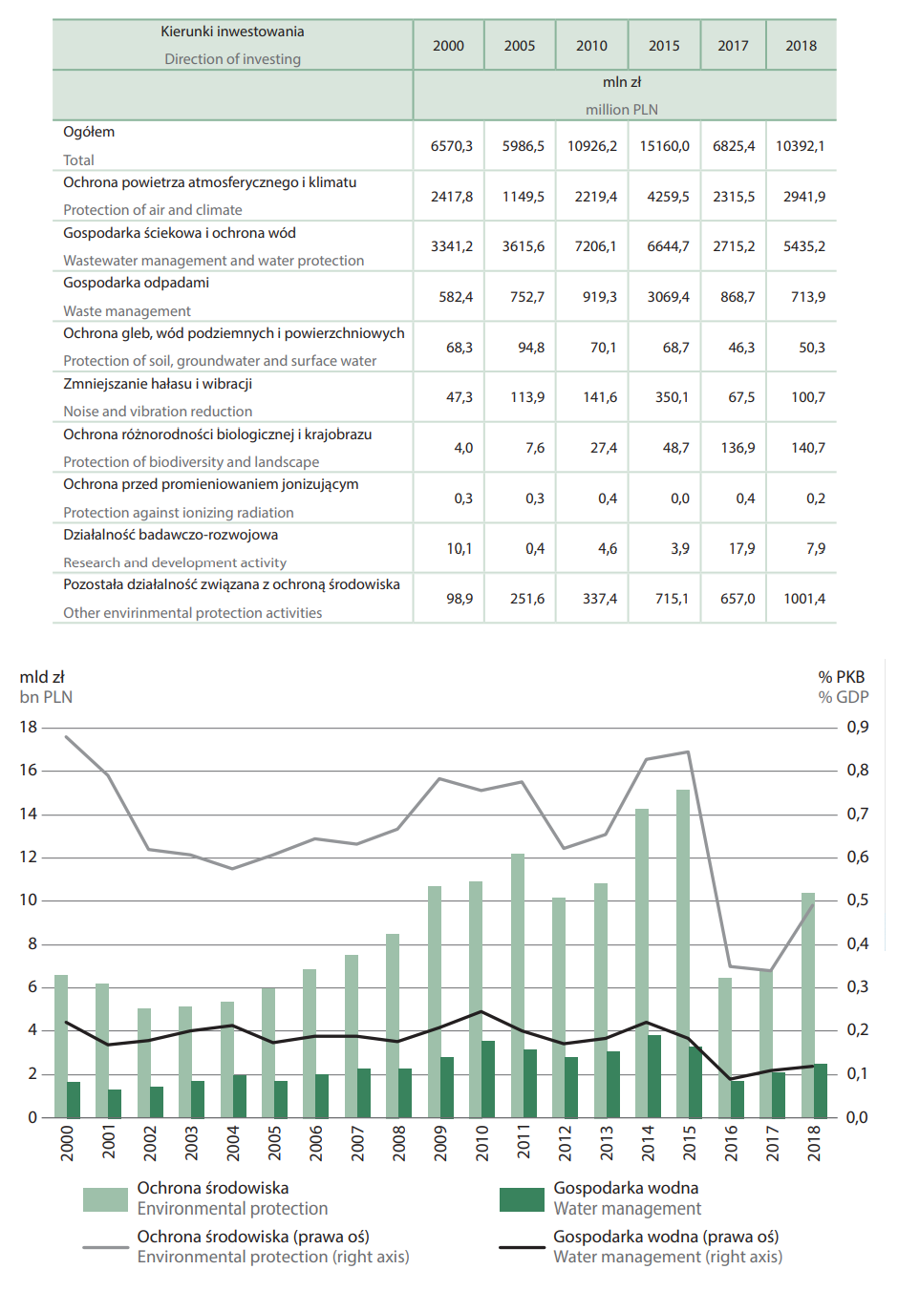
Źródło: Ekonomiczne aspekty ochrony środowiska 2019 - Główny Urząd Statystyczny

8.1.2. Źródła finansowania inwestycji w ochronie środowiska

Wdrażanie Programu Ochrony Środowiska będzie możliwe dzięki stworzeniu sprawnego systemu finansowania ochrony środowiska. Środki na finansowanie zadań związanych z ochroną środowiska pochodzić mogą z następujących źródeł:

- własne środki gminy, powiatu;
- dofinansowanie wojewódzkiego i narodowego funduszu ochrony środowiska i gospodarki wodnej,
- fundusze strukturalne i celowe;
- kredyty bankowe na preferencyjnych warunkach (np. Bank Ochrony Środowiska);
- pozyskanie inwestora strategicznego, może nim być także inwestor zagraniczny.

Należy zaznaczyć, że wszystkie instytucje udzielające pomocy finansowej w dziedzinie ochrony środowiska wymagają od inwestora nie tylko wypełnienia odpowiedniego formularza, ale również przedstawienia szeregu opracowań i dokumentacji planujących czy opisujących dane przedsięwzięcie:

- plan zagospodarowania przestrzennego i strategie rozwoju,
- program ochrony środowiska, koncepcje gospodarki wodno-ściekowej, plan zalesiania itp.
- projekt budowlany i wykonawczy wraz ze źródłową dokumentacją ekonomiczną, finansową i przetargową,
- studium wykonalności (lub biznes plan w przypadku przedsięwzięć komercyjnych),
- wymagane przez prawo zezwolenia na realizację projektu.

8.2. Zarządzanie programem ochrony środowiska

Warunkiem realizacji Programu Ochrony Środowiska jest ustalenie systemu zarządzania tym dokumentem. Zarządzanie Programem odbywa się z uwzględnieniem zasad zrównoważonego rozwoju, w oparciu o instrumenty zarządzania zgodne z kompetencjami i obowiązkami podmiotów zarządzających. Stanowi on narzędzie koordynacji działań podejmowanych w sferze ochrony środowiska przez służby administracji publicznej, instytucje i przedsiębiorstwa oraz przez mieszkańców Gminy Konstantynów Łódzki.

Obowiązujące prawnie etapy aktualizacji i zarządzania Programem Ochrony Środowiska przedstawiono na poniższym rysunku.

Rysunek nr 28. Schemat aktualizacji i zarządzania Programu Ochrony Środowiska

Przyjęcie Programu Ochrony Środowiska przez Radę Miejską

Aktualizacja
Programu Ochrony Środowiska

Realizacja i zarządzanie Programem Ochrony Środowiska

Monitoring - Raport z realizacji Programu Ochrony Środowiska - 2 lata

Realizacja i zarządzanie Programem Ochrony Środowiska

Przyjęcie Raportu z realizacji Programu Ochrony Środowiska przez Radę Miejską

Źródło: Analiza własna

Program Ochrony Środowiska pełni szczególną rolę w procesie realizacji założeń zrównoważonego rozwoju. Stanowi on narzędzie koordynacji działań podejmowanych w sferze ochrony środowiska przez organy administracji publicznej, instytucje oraz przedsiębiorstwa funkcjonujące na terenie omawianej jednostki terytorialnej ale jak i również przez mieszkańców Gminy Konstantynów Łódzki.

Uczestnikami wdrażania programu są:

- Władze gminy, które przygotowują i przyjmują uchwałą Program Ochrony Środowiska oraz oceniają efektywność jego realizacji,

- Organizacje pozarządowe, które przyjmują na siebie rolę „pośrednika” pomiędzy administracją a społeczeństwem,

- Podmioty gospodarcze, w szczególności te, które posiadają istotny wpływ na stan środowiska,

- Mieszkańcy gminy, jako beneficjenci i uczestnicy realizacji Programu.
W odniesieniu do Programu Ochrony Środowiska jednostką, na której będą spoczywały główne zadania zarządzania tym programem będzie Urząd Miejski w Konstantynowie Łódzkim, jednak całościowe zarządzanie środowiskiem w gminie będzie odbywać się na kilku szczeblach.

Oprócz szczebla gminnego, są jeszcze szczeble powiatowy i wojewódzki obejmujące działania podejmowane w skali powiatu i województwa, a także szczeble jednostek organizacyjnych, obejmujących działania podejmowane przez podmioty gospodarcze korzystające ze środowiska. Na każdą z tych jednostek nałożone są różne obowiązki:

Województwo:

- opracowanie strategii rozwoju,
- opracowanie planów wieloletnich,
- opracowanie planów zagospodarowania przestrzennego,
- realizacja polityki rozwoju,
- edukacja publiczna,
- promocja i ochrona zdrowia,
- pomoc społeczna,
- ochrona środowiska,
- gospodarka wodna,
- obronność,
- bezpieczeństwo publiczne.

Powiat:

- ochrona środowiska i przyrody,
- ochrona przeciwpowodziowa,
- zapobieganie nadzwyczajnym zagrożeniom życia i zdrowia ludzi oraz środowiska,
- promocja i ochrona zdrowia,
- administracja geologiczna.

Gmina:

- tworzenie i utrzymywanie ładu przestrzennego,
- ochrona przed powodzią i suszą,
- gospodarka odpadami komunalnymi,
- budowa infrastruktury komunalnej,
- tworzenie niektórych obszarów chronionych,
- ochrona i tworzenie terenów zieleni miejskiej i parkowej,
- prowadzenie kampanii i programów edukacyjnych.

Na innych zasadach odbywa się zarządzanie w stosunku do podmiotów gospodarczych korzystających ze środowiska. Kierują się one głównie rachunkiem (efektami) ekonomicznym i zasadami konkurencji rynkowej choć od jakiegoś czasu uwzględniają one także głos opinii społecznej. Na tym szczeblu zarządzane środowiskiem odbywa się przez:

- dotrzymywanie wymagań stawianych przez przepisy prawa;
- porządkowanie technologii i reżimów obsługi urządzeń;
- modernizacje stosowanych technologii;
- eliminowanie technologii uciążliwych dla środowiska;
- instalowanie urządzeń ochrony środowiska;
- stałą kontrolę wielkości emisji zanieczyszczeń.

Instytucje działające w ramach administracji a odpowiedzialne za wykonanie i egzekwowanie prawa mają głównie na celu zapobieganie zanieczyszczeniom poprzez:

- racjonalne planowanie przestrzenne;
- kontrolowanie gospodarczego korzystania ze środowiska;
- porządkowanie działalności związanej z gospodarczym korzystaniem ze środowiska;
- instalowanie urządzeń ochrony środowiska.

Instrumenty służące do zarządzania programem ochrony środowiska wynikają z obowiązujących aktów pranych (np. Prawo ochrony środowiska, o zagospodarowaniu przestrzennym, o ochronie przyrody, o odpadach itp.) i można je podzielić na instrumenty prawne, finansowe, polityczne, społeczne oraz strukturalne.

8.2.1. Instrumenty prawne

Do instrumentów prawnych zaliczamy:

- pozwolenia na wprowadzanie do środowiska substancji lub energii, w tym pozwolenia zintegrowane,
- koncesje geologiczne wydawane na rozpoznanie i eksploatacje surowców mineralnych,
- raporty oddziaływania na środowisko planowanych czy istniejących inwestycji,
- uchwały zatwierdzające plany zagospodarowania przestrzennego,
- decyzje ustalające lokalizację inwestycji celu publicznego lub warunków zabudowy i zagospodarowania terenu.

Szczególnym instrumentem prawnym jest od niedawna monitoring czyli kontrola jakości stanu środowiska. Prowadzony on jest zarówno jako badania jakości środowiska jak też w odniesieniu do ilości zasobów środowiska. Obecnie, wprowadzenie badań monitoringowych jako obowiązujących przez zapisy w niektórych aktach prawnych czynią je instrumentem o znaczeniu prawym.

8.2.2. Instrumenty finansowe

Do instrumentów finansowych zaliczamy:

- opłaty za korzystanie ze środowiska - za emisje zanieczyszczeń do powietrza, za pobór wody powierzchniowej i podziemnej, za odprowadzanie ścieków do wód lub ziemi, za składowanie odpadów, za powierzchnie, z której odprowadzane są ścieki,
- administracyjne kary pieniężne,
- odpowiedzialność cywilna, karna i administracyjna,
- kredyty i dotacje z funduszy ochrony środowiska.

8.2.3. Instrumenty polityczne

Do najważniejszych instrumentów politycznych należą zapisy składające się na obowiązującą Strategię na rzecz Odpowiedzialnego Rozwoju, Politykę Ekologiczną Państwa, Program Ochrony Środowiska Województwa Łódzkiego, a także dokumenty składające się na politykę rozwoju Gminy Konstantynów Łódzki.

8.2.4. Instrumenty społeczne

Współdziałanie to jeden z najważniejszych instrumentów społecznych pomagający w dobrym zarządzaniu ochroną środowiska na terenie gminy. Uzgodnienia i usprawnienia instytucjonalne są ważnym elementem skutecznego zarządzania opartego o zasady zrównoważonego rozwoju. Można je podzielić na:

- Narzędzia dla usprawnienia współpracy i budowania partnerstwa tzw. „uczenie się poprzez działanie”. Można w nich wyróżnić dwie kategorie dotyczące:
- działań samorządów (dokształcanie profesjonalne i system szkoleń, interdyscyplinarny model pracy, współpraca i partnerstwo w systemach sieciowych),
- powiązań między władzami samorządowymi a społeczeństwem (udział społeczeństwa w zarządzaniu poprzez system konsultacji i debat publicznych, wprowadzenie mechanizmów, tzw. budowania świadomości - kampanie edukacyjne)

- Narzędzia dla formułowania, integrowania i wdrożenia polityk środowiskowych:

- środowiskowe porozumienia, karty, deklaracje, statuty;
- strategie i plany działań;
- systemy zarządzania środowiskiem;
- ocena wpływu na środowisko;
- ocena strategii środowiskowych.

- Narzędzia włączające mechanizmy rynkowe w realizację zrównoważonego rozwoju:

- opłaty, podatki, grzywny (na rzecz środowiska);
- regulacje cenowe;
- regulacje użytkowania, oceny inwestycji;
- środowiskowe zalecenia dla budżetowania;
- kryteria środowiskowe w procedurach przetargowych.

- Narzędzia dla pomiaru, oceny i monitorowania skutków zrównoważonego rozwoju:

- wskaźniki równowagi środowiskowej;
- ustalenie wyraźnych celów operacyjnych;
- monitorowanie skuteczności procesów zarządzania.

Kolejnym bardzo istotnym elementem instrumentów społecznych jest edukacja ekologiczna. Pod tym pojęciem należy rozumieć różnorodne działania, które zmierzają do kształtowania świadomości ekologicznej społeczeństwa oraz przyjaznych dla środowiska nawyków. Podstawą jest tu rzetelne i ciągłe przekazywanie wiedzy na temat ochrony środowiska oraz komunikowanie się władz samorządów lokalnych ze społeczeństwem na drodze podejmowanych działań inwestycyjnych.

Ważna dla ochrony środowiska jest również współpraca pomiędzy gminnymi i powiatowymi służbami ochrony środowiska, instytucjami naukowymi, organizacjami społecznymi oraz podmiotami gospodarczymi. Powinny to być relacje partnerskie które będą prowadziły do wspólnej realizacji poszczególnych przedsięwzięć.
I tak pozarządowe organizacje ekologiczne mogą zajmować się zarówno działaniami planistycznymi (np. przygotowywać plany ochrony rezerwatów i parków narodowych, opracowywać operaty ochrony przyrody dla nadleśnictw), prowadzić konstruktywne (i jak najbardziej fachowe) programy ochrony różnych gatunków czy typów siedlisk, realizować prośrodowiskowe inwestycje (np. związane z alternatywnymi źródłami energii) itp. Tradycyjną rolą organizacji jest też prowadzenie kontroli przestrzegania przepisów ochrony środowiska i monitoringu.

Niezbędne jest aby prowadzona komunikacja społeczna objęła swym zasięgiem wszystkie grupy społeczeństwa. Bardzo ważną sprawą jest właściwe, rzetelne i odpowiednio wcześniejsze informowanie tych mieszkańców, których planowane inwestycje będą dotyczyły w sposób bezpośredni (np. mieszkańców, przez posesje których będzie przebiegać wodociąg). Nie może mieć miejsca sytuacja, że o planowanych zamierzeniach dowiadują się oni z „innych” źródeł np. prasy. W takim przypadku wielokrotnie zajmą oni postawę negatywną (czasami nawet wrogą) w stosunku do planowanej inwestycji. Jak uczy doświadczenie wydłuża to lub nawet czasami uniemożliwia realizacje planowanych celów.

Należy jednak pamiętać, że głównym celem prowadzonej edukacji ekologicznej będzie zmiana postaw (nawyków) społeczeństwa w odniesieniu do poszczególnych dziedzin życia tak aby były one zgodne z zasadami zrównoważonego rozwoju. Z uwagi na specyfikę tego zagadnienia trzeba mieć świadomość, że będzie to proces wieloletni, co nie oznacza, że nie należy go prowadzić.

Działania edukacyjne powinny być realizowane w różnych dziedzinach, różnych formach oraz na różnych poziomach, począwszy od szkół wszystkich stopni a skończywszy na tematycznych szkoleniach adresowanych do poszczególnych grup zawodowych i organizacji. W szczególności szkolenia ekologiczne powinny być organizowane dla:

- pracowników administracji;
- samorządów mieszkańców;
- nauczycieli szkół wszystkich szczebli;
- dziennikarzy;
- dyrekcji i kadry zakładów produkcyjnych.

Edukacja i informacja z komunikacją są ze sobą ściśle powiązane, bowiem dobra i właściwa informacja potęguje proces edukacji.

8.2.5. Instrumenty strukturalne

Do instrumentów strukturalnych należą wszelkie programy strategiczne np. strategie rozwoju wraz z programami sektorowymi a także program ochrony środowiska i to one wytyczają główne tendencje i kierunki działań w ramach rozwoju gospodarczego, społecznego i ochrony środowiska. Nadrzędnym dokumentem jest Strategia Rozwoju Gminy Konstantynów Łódzki. Dokument ten jest bazą dla opracowania programów sektorowych np. dotyczących przemysłu, ochrony zdrowia, turystyki, ochrony środowiska itp.

W programach tych powinny być uwzględnione z jednej strony kierunki rozwoju poszczególnych dziedzin gospodarki i ich konsekwencje dla środowiska, a z drugiej wytyczono pewne ramy tego rozwoju, warunkowane troską o stan środowiska. Oznacza to, że ochrona środowiska na terenie gminy wymaga podejmowania pewnych działań w określonych dziedzinach gospodarki jak i codziennego życia jego mieszkańców.

8.3. Monitorowanie programu ochrony środowiska

8.3.1. Zasady monitoringu

W procesie wdrażania Programu ważna jest kontrola przebiegu tego procesu oraz ocena stopnia realizacji zadań w nim wyznaczonych z punktu widzenia osiągnięcia założonych celów. Z tego względu ważne jest wyznaczenie systemu monitorowania, na podstawie którego będzie możliwe dokonanie oceny procesu wdrażania, jak i również będą mogły być dokonane ewentualne modyfikacje Programu. Monitoring powinien być sprawowany w następujących zakresach:

- monitoring środowiska,
- monitoring programu,
- monitoring odczuć społecznych.

W Unii Europejskiej badania dotyczące opracowania wskaźników prezentujących stan i ochronę środowiska w powiązaniu z rozwojem gospodarczym wykonywane są przez Europejską Agencję Środowiska (EEA). Opracowywane przez Agencję raporty oparte są na metodzie D-P-S-I-R - Driving Forces (czynniki sprawcze) - Pressures (presje) - State (stan) - Impact (wpływ) - Responce (środki przeciwdziałania). Metoda ta jeżeli obejmuje większy przedział czasowy pozwala na ukazanie tendencji zmian zachodzących w danym czasie, umożliwia porównywanie tych tendencji z przyjętymi celami polityki ekologicznej, a w konsekwencji prowadzi do wykorzystania wskaźników w procesie decyzyjnym. W przyjętej przez EEA metodzie wykorzystywane jest 14 zagadnień problemowych:
- rozwój społeczno - gospodarczy,
- zmiany klimatu,
- zanikanie warstwy ozonu stratosferycznego,
- zakwaszenie,
- troposferyczny ozon i inne fotochemiczne utleniacze,
- substancje chemiczne,
- odpady,
- przyroda i różnorodność biologiczna,
- woda,
- środowisko przybrzeżne i morskie,
- degradacja gleby,
- środowisko miejskie,
- główne przypadki nadzwyczajnych zagrożeń środowiska,
- sektory społeczne.

Również w Polsce podjęto próbę opracowania wskaźników, które mają odzwierciedlać najważniejsze problemy oraz zmiany w środowisku, a poprzez wskazanie trendów ocenić szanse i zagrożenia w przyszłości. Wskaźniki opracowano w układzie PSR - Presja - Stan - Reakcja.

Metoda P-S-R przedstawia związki przyczynowo - skutkowe zachodzące pomiędzy oddziaływaniem człowieka na środowisko, jakością poszczególnych komponentów środowiska i podejmowaniem działań zaradczych mających na celu poprawę istniejącej sytuacji. Wskaźniki dobrano w podziale na grupy tematyczne odpowiadające takim zagadnieniom środowiskowym jak:

problemy globalne:

- zmiany klimatu,

problemy środowiskowe krajowe:

- zagrożenie powietrza,
- zagrożenie wód powierzchniowych i podziemnych,
- zagrożenie lasów,
- zagrożenie różnorodności biologicznej,
- środowisko miejskie,

problemy sektorowe:

- przemysł,
- rolnictwo,
- sektor gospodarstw domowych,
- transport.

Przedstawiony powyżej sposób monitorowania zadań realizowanych w ramach Programu Ochrony Środowiska wymaga dobrej współpracy wszystkich zaangażowanych instytucji, na czele z Urzędem Miejskim w Konstantynowie Łódzkim. Postęp we wdrażaniu programu może być mierzony następującymi wskaźnikami:

- wskaźniki presji na środowisko - wskazują główne źródła problemów i zagrożeń środowiskowych (np. emisja zanieczyszczeń do środowiska),

- wskaźniki stanu środowiska - odnoszące się do jakości środowiska i jakości jego zasobów (np. jakość wód podziemnych i powierzchniowych). Podstawą ich określenia są wyniki badań i pomiarów uzyskane w ramach systemu Państwowego Monitoringu Środowiska. Wskaźniki te obrazują ostateczny rezultat realizacji celów polityki ekologicznej i powinny być tak konstruowane, aby możliwe było dokonanie przeglądowej oceny stanu środowiska i zmian zachodzących w czasie,

- wskaźniki reakcji działań zapobiegawczych - pokazującą działania podejmowane przez społeczeństwo lub określoną instytucję w celu poprawy jakości środowiska lub złagodzenia antropogennej presji na środowisko (np. procent mieszkańców korzystających z oczyszczalni ścieków, obszary prawnie chronione jako procent całego obszaru).

8.3.1.1. Monitoring środowiska

System kontroli środowiska, jest narzędziem wspomagającym prawne, finansowe i społeczne instrumenty zarządzania środowiskiem. Dostarcza informacji o efektach wszystkich działań na rzecz ochrony środowiska i może być traktowany jako podstawa do oceny całej polityki ochrony środowiska. Jest jednym z najważniejszych kryteriów, na podstawie których tworzona jest nowa polityka. Mierniki efektów ekologicznych są w znacznym stopniu dostępne jako wielkości mierzone w ramach istniejących systemów kontroli i monitoringu. Pomiary poziomów emisji i imisji, zanieczyszczenia wód powierzchniowych i podziemnych, są wykonywane w ramach działalności np. WIOŚ, RZGW, IMGW, a przyrost obszarów aktywnych przyrodniczo (lasów, łąk, terenów parkowych) znany jest instytucjom takim jak np. Urząd Marszałkowski, Starostwo Powiatowe, Urząd Gminy, Regionalna Dyrekcja Ochrony Środowiska, Regionalna Dyrekcja Lasów Państwowych itp.

8.3.1.2. Monitoring programu

Najważniejszym wskaźnikiem jest monitorowanie realizacji poszczególnych zadań. Zgodnie art. 18 ustawy z dnia 27 kwietnia 2001 r. Prawo Ochrony Środowiska (Dz. U. 2021 r. poz. 1973):

- programy, o których mowa w art. 17 ust. 1, uchwala odpowiednio sejmik województwa, rada powiatu albo rada gminy;
- z wykonania programów organ wykonawczy województwa, powiatu i gminy sporządza co 2 lata raporty, które przedstawia się odpowiednio sejmikowi województwa, radzie powiatu lub radzie gminy;
- po przedstawieniu raportów odpowiednio sejmikowi województwa, radzie powiatu albo radzie gminy, raporty są przekazywane przez organ wykonawczy województwa, powiatu i gminy odpowiednio do ministra właściwego do spraw środowiska, organu wykonawczego województwa i organu wykonawczego powiatu.

Organ wykonawczy gminy będzie oceniał co dwa lata stopień wdrożenia Programu, natomiast na bieżąco będzie kontrolowany postęp w zakresie wykonania przedsięwzięć zdefiniowanych w programie. W 2024 roku nastąpi ocena postępów realizacji przedsięwzięć przewidzianych do realizacji w latach 2022 - 2023. Wyniki oceny będą stanowiły wkład dla listy przedsięwzięć, obejmujących okres 2024 - 2030. Ten cykl będzie się powtarzał co każde dwa lata, co zapewni ciągły nadzór nad wykonaniem Programu.

W przypadku nie osiągnięcia zaplanowanych zamierzeń należy dokonać analizy sytuacji i poznać jej przyczyny. Powodem mogą być np. brak czasu, pieniędzy, zasobów ludzkich lub też zmiana kolejności przewidzianych w programie zadań priorytetowych. W cyklach będzie oceniany stopień realizacji celów ekologicznych. Ocena ta będzie bazą do ewentualnej korekty celów i strategii ich realizacji. Taka procedura pozwoli na spełnienie wymagań zapisanych w ustawie Prawo ochrony środowiska, a dotyczących okresu na jaki jest przyjmowany program ochrony środowiska i systemu raportowania o stanie realizacji programu ochrony środowiska:

- ocena postępów we wdrażaniu programu, w tym przygotowanie raportu - co dwa lata,
- aktualizacja listy przedsięwzięć - co dwa lata,
- aktualizacja polityki ochrony środowiska, tj. celów ekologicznych i kierunków działań.

Harmonogram monitoringu realizacji Programu Ochrony Środowiska dla Gminy Konstantynów Łódzki przedstawiono w poniższej tabeli.

Tabela nr 40. Monitoring realizacji Programu Ochrony Środowiska
Monitoring | 2022 | 2023 | 2024 | 2025 | 2026 | Itd.
Monitoring stanu środowiska
Mierniki efektywności Programu
Ocena realizacji listy przedsięwzięć
Raporty z realizacji Programu
Aktualizacja Programu Ochrony Środowiska

Źródło: Analiza własna

8.3.1.3. Monitoring odczuć społecznych

Jest on sprawowany na podstawie badań opinii społecznej i specjalistycznych opracowań służących jakościowej ocenie udziału społeczeństwa w działaniach na rzecz poprawy stanu środowiska, a także ocenie odbioru przez społeczeństwo efektów Programu, między innymi przez ilość i jakość interwencji zgłaszanych do władz Urzędu Miejskiego w Konstantynowie Łódzkim.

8.3.2. Monitorowanie założonych efektów ekologicznych

W ocenie postępu wdrażania Programu Ochrony Środowiska oraz jego faktycznego wpływu na środowisko pomocna jest analiza i monitorowanie założonych efektów ekologicznych. Powinno być ono realizowane przy pomocy wskaźników (mierników) stanu środowiska i zmian presji na środowisko, a także na wskaźnikach świadomości społecznej. W poniższej zaproponowano najistotniejsze wskaźniki, przyjmując, że lista ta nie jest wyczerpująca i powinna być modyfikowana. Jednocześnie zaznacza się, iż działania zawarte w tabeli są przykładowe i nie stanowią sztywnych założeń jakimi należy kierować się przy monitorowaniu realizacji POŚ. Lista ta została oparta na dokonanej analizie wskaźnikowej stanu środowiska Gminy Konstantynów Łódzki.

Obok wskaźników zamieszczonych w tabeli wskazano również źródło informacji, z którego mogą być czerpane. Pomiary poziomów emisji i imisji, zanieczyszczenia wód powierzchniowych i podziemnych, są wykonywane w ramach działalności np. WIOŚ, PGWWP, a przyrost obszarów aktywnych przyrodniczo (lasów, łąk, terenów parkowych) znany jest instytucjom takim jak np. Regionalny Dyrektor Ochrony Środowiska czy Regionalna Dyrekcja Lasów Państwowych.

Tabela nr 41. Wskaźniki monitoringowe efektywności Programu Ochrony Środowiska
Wskaźniki | Jednostka miary | Lata |  |  |  | Źródło informacji o wskaźnikach
Wskaźniki | Jednostka miary | 2022 | 2023 | 2024 | Itd. | Źródło informacji o wskaźnikach
OBSZAR INTERWENCJI I - OCHRONA KLIMATU I JAKOŚCI POWIETRZA
Udział odnawialnych źródeł energii | MW |  |  |  |  | Gmina
Ilość zlikwidowanych pieców/kotłów węglowych | szt. |  |  |  |  | Gmina
Powierzchnia lokali ogrzewanych paliwami stałymi, w których nastąpiła zmiana sposobu ogrzewania na niskoemisyjne | m² |  |  |  |  | Gmina
Szacunkowa redukcja emisji zanieczyszczeń do powietrza wynikająca ze zmiany systemów ogrzewania na niskoemisyjne | Mg |  |  |  |  | Gmina
Długość nowych odcinków dróg | km |  |  |  |  | Zarządcy dróg
Długość zmodernizowanych dróg | km |  |  |  |  | Zarządcy dróg
OBSZAR INTERWENCJI II - ZAGROŻENIA HAŁASEM
Realizacja inwestycji wpływających na zmniejszenie uciążliwości hałasu komunikacyjnego | liczba inwestycji |  |  |  |  | Zarządcy dróg,  Gmina
Liczba zakładów, w których stwierdzono przekroczenia poziomów dopuszczalnych hałasu w trakcie kontroli WIOŚ | szt. |  |  |  |  | WIOŚ
OBSZAR INTERWENCJI III - POLA ELEKTROMAGNETYCZNE
Ilość źródeł promieniowania elektromagnetycznego | szt. |  |  |  |  | Gmina,  Gestor sieci
Procent ogólnej liczby punktów pomiarowych, w których stwierdzono przekroczenie dopuszczalnych poziomów pól elektromagnetycznych | % |  |  |  |  | WIOŚ
OBSZAR INTERWENCJI IV - GOSPODAROWANIE WODAMI
Inwestycje z zakresu retencji wodnej oraz ochrony przed skutkami suszy | km - przyrost długości rowów  o poprawionej przepustowości koryta |  |  |  |  | Gmina
Jakość cieków wodnych, udział wód pozaklasowych (wg oceny ogólnej) | % udziału w ogólnej ilości punktów pomiarowych |  |  |  |  | WIOŚ
Jakość wód podziemnych, udział wód o bardzo dobrej i dobrej jakości | % udziału w ogólnej ilości punktów monitoringu |  |  |  |  | WIOŚ
Pobór wód podziemnych | dam³ |  |  |  |  | GUS
Udział JCWP rzek w stanie/potencjale dobrym i bardzo dobrym | % |  |  |  |  | GIOŚ RWMŚ
OBSZAR INTERWENCJI V - GOSPODARKA WODNO-ŚCIEKOWA
Ilość zużytej wody/1 mieszkańca na rok | m³/osoba |  |  |  |  | GUS, Gmina
Udział ludności obsługiwanej przez oczyszczalnie ścieków | % ogółu ludności |  |  |  |  | GUS, Gmina
Liczba zbiorników bezodpływowych | szt. |  |  |  |  | GUS, Gmina
Liczba oczyszczalni przydomowych | szt. |  |  |  |  | GUS, Gmina
Długość czynnej sieci wodociągowej | km |  |  |  |  | GUS, Gmina
Ludność korzystająca z sieci wodociągowej | % |  |  |  |  | GUS, Gmina
Długość czynnej sieci kanalizacyjnej | km |  |  |  |  | GUS, Gmina
Ludność korzystająca z sieci kanalizacyjnej | % |  |  |  |  | GUS, Gmina
OBSZAR INTERWENCJI VI - GLEBY ORAZ ZASOBY GEOLOGICZNE
Powierzchnia terenów wymagających rekultywacji | ha |  |  |  |  | Gmina
Powierzchnia terenów zrekultywowanych | ha |  |  |  |  | Gmina
OBSZAR INTERWENCJI VII - GOSPODARKA ODPADAMI I ZAPOBIEGANIE POWSTAWANIU ODPADÓW
Ilość mieszkańców objętych selektywną zbiórka odpadów | % |  |  |  |  | Gmina
Ilość wytworzonych odpadów | Mg |  |  |  |  | Gmina
Ilość odpadów poddanych odzyskowi | Mg |  |  |  |  | Gmina
Osiągnięte poziomy recyklingu  i przygotowania do ponownego odzysku odpadów o właściwościach surowców wtórnych | % |  |  |  |  | Gmina
Ilość dzikich wysypisk | szt. |  |  |  |  | Gmina
OBSZAR INTERWENCJI VIII - ZASOBY PRZYRODNICZE
% powierzchni gminy objęta prawną ochroną przyrody | % |  |  |  |  | RDOŚ
Liczba pomników przyrody | szt. |  |  |  |  | Gmina
Użytki leśne oraz grunty  zadrzewione i zakrzewione | % powierzchni |  |  |  |  | Gmina
Lesistość gminy(% ogólnej  powierzchni gminy) | % |  |  |  |  | GUS, RDLP, Nadleśnictwa
Udział terenów zieleni  w powierzchni ogółem | ha |  |  |  |  | Gmina
OBSZAR INTERWENCJI IX - ZAGROŻENIA POWAŻNYMI AWARIAMI
Liczba zidentyfikowanych zagrożeń | szt. |  |  |  |  | Gmina
OBSZAR INTERWENCJI X - EDUKACJA EKOLOGICZNA
Ilość przeprowadzonych akcji edukacyjnych | szt. |  |  |  |  | Gmina

Źródło: Analiza własna

8.4. Działania edukacyjne

Edukacja ekologiczna znalazła stosowną rangę zarówno w Konstytucji RP (art. 5 i 74), jak i sektorowych uregulowaniach prawnych, przede wszystkim w obowiązujących ustawach. Istotne znaczenie edukacji ekologicznej wynika również z podpisanych przez Polskę dokumentów międzynarodowych, przede wszystkim Agendy 21. Ponadto wartość mają inne międzynarodowe konwencje, których Polska jest sygnatariuszem takie jak: Konwencja o ochronie różnorodności biologicznej, Ramowa Konwencja Narodów Zjednoczonych w sprawie zmian klimatu, Konwencja o dostępie do informacji, udziale społeczeństwa w podejmowaniu decyzji oraz dostępie do sprawiedliwości w sprawach ochrony środowiska. Umieszczanie zapisów dotyczących edukacji w międzynarodowych konwencjach i zapisach świadczy o dużej roli jaką promocja edukacji ekologicznej powinna pełnić w działaniach na rzecz ochrony środowiska.

Europejska Komisja Gospodarcza Organizacji Narodów Zjednoczonych na spotkaniu przedstawicieli Ministerstw ds. Środowiska oraz Edukacji w Wilnie 17-18 marca 2005 r. przyjęła Strategię EKG ONZ dotyczącą edukacji dla zrównoważonego rozwoju. W 2000 roku w wyniku realizacji ustaleń Agendy 21 przez Ministerstwo Edukacji Narodowej i Ministerstwo Ochrony Środowiska, Zasobów Naturalnych i Leśnictwa powstał dokument pt.: „Narodowa Strategia Edukacji Ekologicznej (NSEE)”. Zostały w nim określone cele, z których do podstawowych należą między innymi upowszechnianie idei ekorozwoju we wszystkich sferach życia oraz wdrożenie edukacji ekologicznej jako edukacji interdyscyplinarnej.
Cele zawarte w Strategii Edukacji Ekologicznej i przełożone na konkretne zadania, ujęte zostały w Narodowym Programie Edukacji Ekologicznej. Należą do nich:

- rozpowszechnianie idei ekorozwoju we wszystkich sferach życia, uwzględniając również pracę i wypoczynek; czyli objęcie stałą edukacją ekologiczną wszystkich mieszkańców Rzeczpospolitej Polskiej,
- wdrożenie edukacji ekologicznej jako przedmiotu interdyscyplinarnego na wszystkich stopniach edukacji formalnej i nieformalnej,
- tworzenie wojewódzkich, powiatowych i gminnych programów edukacji ekologicznej, stanowiących rozwinięcie Narodowego Programu Edukacji Ekologicznej, uwzględniające propozycje wnoszone przez poszczególne podmioty realizujące projekty ekologiczne dla lokalnej społeczności,
- promowanie dobrych doświadczeń z zakresu metodyki edukacji ekologicznej.

8.4.1. Potrzeba edukacji ekologicznej

Edukacja środowiskowa (edukacja ekologiczna) jest koncepcją kształcenia i wychowywania społeczeństwa w duchu poszanowania środowiska przyrodniczego zgodnie z hasłem:

„myśleć globalnie, działać lokalnie".

Ważnym elementem jest łączenie wiedzy przyrodniczej z humanistyczną oraz działaniami praktycznymi. Obejmuje ona przedstawianie we wszystkich działaniach tematyki z zakresu ochrony i kształtowania środowiska. Musi docierać do wszystkich grup społecznych i wiekowych. W związku z tym ważne jest znalezienie odpowiednich środków przekazu tak, aby w najprostszy i najskuteczniejszy sposób przekazywać informację ekologiczną.

Uwzględniając konieczne zróżnicowanie form i treści przekazu, można przyjąć podział mieszkańców na cztery główne grupy, do których trafiać będą odpowiednio przygotowane formy edukacyjne:

- pracowników samorządowych (zarząd i pracownicy urzędów),
- dziennikarzy i nauczycieli,
- dzieci i młodzieży,
- dorosłych mieszkańców.

Należy równocześnie wyznaczyć cele i efekty, jakie ma przynieść prowadzona akcja edukacyjno-informacyjna. Są nimi przede wszystkim:

- ograniczenie zanieczyszczania wód - poprawa jakości wód;
- dające się zmierzyć ograniczenie masy odpadów wytwarzanych przez gospodarstwa domowe, a tym samym wydłużenie okresu wykorzystania składowiska odpadów;
- ograniczenie zanieczyszczeń powietrza;
- poprawa stanu zieleni (parki, lasy);
- powstanie trwałych grup mieszkańców współpracujących z samorządem lokalnym, podejmujących nowe wyzwania w zakresie edukacji ekologicznej;
- zwiększenie sprzyjającego nastawienia społeczności lokalnej do ochrony środowiska.

8.4.2. Sposoby prowadzenia akcji edukacyjnej społeczeństwa

Działania edukacyjne prowadzone w zakresie edukacji ekologicznej powinny objąć pięć zasadniczych segmentów:

- edukację ekologiczną, obejmującą decydentów (pracownicy samorządowi, starostowie, burmistrzowie, wójtowie, sołtysi, radni), oraz osoby mające przekazywać informacje pozostałym grupom społecznym (nauczyciele, dziennikarze, pracownicy służb komunalnych);

- edukację ekologiczną dzieci i młodzieży, opartą na ścisłej współpracy z placówkami oświaty;

- edukację ekologiczną dorosłych członków społeczności lokalnych, realizowaną między innymi przez politykę medialną oraz prowadzenie okresowych akcji ekologicznych obejmujących wszystkich mieszkańców np. sprzątanie świata, wystawy, konkursy, festyny;

- edukację ekologiczną przedsiębiorców funkcjonujących na terenie gminy;

- edukację ekologiczną turystów odwiedzających gminę.

8.4.3. Społeczne kampanie informacyjne

Działania edukacyjne powinny kłaść duży nacisk na realizację szerokich kampanii edukacyjnych, których celem byłoby propagowanie idei zrównoważonego rozwoju. Realizacja takich zadań prowadzona właściwie powinna być z wykorzystaniem wszystkich lokalnie dostępnych form.

IX.STRATEGICZNA OCENA ODDZIAŁYWANIA PROGRAMU NA ŚRODOWISKO

Dla przedmiotowego dokumentu przeprowadzono strategiczną ocenę oddziaływania na środowisko zgodnie z zapisami ustawy z dnia 3 października 2008 r. o udostępnianiu informacji o środowisku i jego ochronie, udziale społeczeństwa w ochronie środowiska oraz o ocenach oddziaływania na środowisko (Dz. U. 2021, poz. 247 ze. zm.).

X. BIBLIOGRAFIA

Obowiązujące akty prawne:

- Ustawa z dnia 27 kwietnia 2001 r. Prawo ochrony środowiska (Dz. U. z 2021 r. poz. 1973);

- Ustawa z dnia 16 kwietnia 2004 r. o ochronie przyrody (Dz.U. z 2021 r. poz. 1098);

- Ustawa z dnia 20 lipca 2017 r. Prawo wodne (Dz. U. z 2021 r. poz. 624 ze zm.);

- Ustawa z dnia 3 października 2008 r. o udostępnieniu informacji o środowisku i jego ochronie, udziale społeczeństwa w ochronie środowiska (Dz. U. z 2021 r. poz. 247 ze. zm.);

- Ustawa z dnia 14 grudnia 2012 r. o odpadach (Dz. U z 2021 r. poz. 779 ze. zm);

- Ustawa z dnia 13 kwietnia 2007 r. o zapobieganiu szkodom w środowisku i ich naprawie (Dz.U. z 2020 r. poz. 2187);

- Ustawa z dnia 7 czerwca 2001 r. o zbiorowym zaopatrzeniu w wodę i zbiorowym odprowadzeniu ścieków (Dz. U. z 2020 r. poz. 2028),

- Ustawa z dnia 28 września 1991 r. o lasach (Dz. U. z 2021 r. poz. 1275);

- Ustawa z dnia 13 września 1996 r. o utrzymaniu czystości i porządku w gminach (Dz. U. z 2021 r. poz. 888 ze zm.);

- Ustawa z dnia 7 lipca 1994 r. Prawo budowlane (Dz. U. z 2020 r. poz. 1333 ze zm.);

- Ustawa z dnia 27 marca 2003 r. o planowaniu i zagospodarowaniu przestrzennym (Dz. U. z 2021 r. poz. 741 ze zm.)
- Ustawa z dnia 19 czerwca 1997 r. o zakazie stosowania wyrobów zawierających azbest (Dz. U. z 2020r., poz. 1680);

- Ustawa z dnia 3 lutego 1995 r. o ochronie gruntów rolnych i leśnych (Dz. U. z 2021 r., poz. 1326);

- Ustawa z dnia 10 lipca 2007 r. o nawozach i nawożeniu (Dz. U. z 2021 r., poz. 76);

- Ustawa z dnia 20 lipca 1991 r. o Inspekcji Ochrony Środowiska (Dz. U. z 2021 r. poz. 1070);

- Ustawa z dnia 21 sierpnia 1997 r. o ochronie zwierząt (Dz. U. z 2020 r., poz. 638).

Materiały źródłowe na szczeblu krajowym:

- Polityka Ekologiczna Państwa 2030,

- Długookresowa Strategią Rozwoju Kraju. Polska 2030. Trzecia Fala Nowoczesności,

- Strategia na rzecz Odpowiedzialnego Rozwoju do roku 2020 (z perspektywą do 2030 r.),

- Polityka energetyczna Polski do 2030 roku,

- Krajowy Program Ochrony Powietrza do roku 2030,

- Aktualizacja Krajowego programu oczyszczania ścieków komunalnych - AKPOŚK 2017,

- Krajowy plan gospodarki odpadami 2022,

- Krajowy program zapobiegania powstawaniu odpadów,

- Strategiczny Plan Adaptacji dla sektorów i obszarów wrażliwych na zmiany klimatu do roku 2020 z perspektywą do roku 2030,

- Program usuwania azbestu i wyrobów zawierających azbest stosowanych na terytorium Polski,

- Program Oczyszczania Kraju z Azbestu na lata 2009-2032,

- Krajowa Strategia Ochrony i Umiarkowanego Użytkowania Różnorodności Biologicznej,

- Narodowa Strategia Gospodarowania Wodami,

- Plan gospodarowania wodami na obszarze dorzecza Odry,

- Plan zarządzania ryzykiem powodziowym dla obszaru dorzecza Odry,

- Planu przeciwdziałania skutkom suszy w regionie wodnym Środkowej Odry,

- Strategia ochrony obszarów wodno - błotnych w Polsce.

Materiały źródłowe na szczeblu wojewódzkim:

- Strategia Rozwoju Województwa Łódzkiego 2030;

- Program ochrony środowiska województwa łódzkiego na lata 2021 - 2024 z perspektywą do 2028;

- Plan gospodarki odpadami dla województwa łódzkiego na lata 2019 - 2025 z uwzględnieniem lat 2026 - 2031;

- Program ochrony powietrza i plan działań krótkoterminowych dla strefy aglomeracja łódzka;

- Programy ochrony środowiska przed hałasem;

- Raporty o stanie środowiska w województwie łódzkim;

- Roczne ocena jakości powietrza w województwie łódzkim.

Materiały źródłowe na szczeblu powiatowym:

- Strategia Rozwoju Powiatu Pabianickiego;

- Program Ochrony Środowiska dla Powiatu Pabianickiego na lata 2016‑2019 z perspektywą do 2024 roku;

- Raport o stanie Powiatu Pabianickiego za 2020 rok.
Materiały źródłowe na szczeblu gminnym:

- Studium Uwarunkowań i Kierunków Zagospodarowania Przestrzennego Gminy Konstantynów Łódzki;

- Strategia Rozwoju Łódzkiego Obszaru Metropolitalnego 2020+

- Plan Gospodarki Niskoemisyjnej dla Gminy Konstantynów Łódzki na lata 2021 - 2026;

- Projekt założeń do planu zaopatrzenia w ciepło, energię elektryczną i paliwa gazowe dla Gminy Konstantynów Łódzki;

- Analizy stanu gospodarki odpadami komunalnymi na terenie Gminy Konstantynów Łódzki;

- Raporty o stanie Gminy Konstantynów Łódzki;

- Wieloletnia Prognoza Finansowa Gminy Konstantynów Łódzki na lata 2018 - 2031.

Literatura:

- Ministerstwo Środowiska, Wytyczne do opracowania wojewódzkich, powiatowych i gminnych programów ochrony środowiska, Warszawa, wrzesień 2015 r.;

- Arnold Bernaciak, Marcin Spychała, Programowanie ochrony środowiska w gminie, czyli jak skutecznie zaplanować i wdrożyć gminny program ochrony środowiska, Tom 1-podręcznik, 2009 r.,

- Marek Jóźwiak, Zintegrowane wskaźniki w ochronie środowiska (Integrated indicators of the state of the natural environment). Regionalny Monitoring Środowiska Przyrodniczego Nr 3. s. 25–27, Kieleckie Towarzystwo Naukowe.

Strony internetowe:

- www.konstantynow.pl
- www.bip.konstantynow.pl
- www.powiat.pabianice.pl
- www.lodzkie.pl
- www.geoportal.pl
- www.geoserwis.pl
- www.wios.lodz.pl
- www.lodz.rdos.gov.pl
- www.schr.gov.pl
- www.kzgw.gov.pl
- www.natura2000.pl
- www.psh.gov.pl
- www.gddkia.gov.pl
- www.funduszestrukturalne.gov.pl
- www.pgi.gov.pl
- www.stat.gov.pl

Przy tworzeniu opracowania wykorzystano materiały i informacje uzyskane od z Urzędu Miejskiego w Konstantynowie Łódzkim, Starostwa Powiatowego w Pabianicach oraz jednostek i podmiotów gospodarczych działających na omawianym terenie.

XI. SPIS TABEL

Tabela nr 1. Struktura użytkowania gruntów na terenie Gminy Konstantynów Łódzki 25
Tabela nr 2. Liczba mieszkańców Gminy Konstantynów Łódzki na przestrzeni lat 2016 - 2020 28
Tabela nr 3. Podmioty gospodarcze na terenie Gminy Konstantynów Łódzki na przestrzeni lat 2016-2020 30
Tabela nr 4. Liczba gospodarstw rolnych na terenie Gminy Konstantynów Łódzki 31
Tabela nr 5. Klasy stref dla poszczególnych zanieczyszczeń, uzyskane w ocenie rocznej dokonanej 41
Tabela nr 6. Klasy stref dla poszczególnych zanieczyszczeń, uzyskane w ocenie rocznej dokonanej 41
Tabela nr 7. Charakterystyka sieci gazowej na terenie Gminy Konstantynów Łódzki 48
Tabela nr 8. Pomiar natężenia ruchu na terenie Gminy Konstantynów Łódzki 52
Tabela nr 9. Charakterystyka JCWPd na terenie Gminy Konstantynów Łódzki - JCWPd 72 71
Tabela nr 10. Charakterystyka JCWPd na terenie Gminy Konstantynów Łódzki - JCWPd 72 72
Tabela nr 11. Wyniki monitoringu jakości wód podziemnych na terenie Gminy Konstantynów Łódzki 73
Tabela nr 12. Lokalizacja Gminy Konstantynów Łódzki względem JCWP - rzeki 77
Tabela nr 13. Charakterystyka zanieczyszczeń 83
Tabela nr 14. Zużycie wody na potrzeby gospodarki narodowej i ludności w ciągu roku [dam³] 88
Tabela nr 15. Charakterystyka sieci wodociągowej na terenie Gminy Konstantynów Łódzki 88
Tabela nr 16.Charakterystyka sieci kanalizacyjnej na terenie Gminy Konstantynów Łódzki 90
Tabela nr 17. Charakterystyka gospodarki ściekowej na terenie Gminy Konstantynów Łódzki 91
Tabela nr 18. Gromadzenie i wywóz nieczystości ciekłych z terenu Gminy Konstantynów Łódzki 92
Tabela nr 19. Korzyści wynikające z zastosowania poszczególnych rozwiązań technicznych 92
Tabela nr 20. Ilości odpadów azbestowych na terenie Gminy Konstantynów Łódzki [kg.] 104
Tabela nr 21. Powierzchnia gruntów leśnych na terenie Gminy Konstantynów Łódzki 106
Tabela nr 22. Zestawienie Pomników Przyrody na terenie Gminy Konstantynów Łódzki…………………114
Tabela nr 23. Zasoby i walory przyrodnicze istniejące na terenie Gminy Konstantynów Łódzki 116
Tabela nr 24. Korzyści z wdrażania odnawialnych źródeł energii 131
Tabela nr 25. Prognozowany stan środowiska na terenie Gminy Konstantynów Łódzki 135
Tabela nr 26. Analiza SWOT Gminy Konstantynów Łódzki - Obszar interwencji I - Ochrona klimatu i jakości powietrza 152
Tabela nr 27. Analiza SWOT Gminy Konstantynów Łódzki - Obszar interwencji II - Zagrożenia hałasem 153
Tabela nr 28. Analiza SWOT Gminy Konstantynów Łódzki - Obszar interwencji III - Pola elektromagnetyczne 154
Tabela nr 29. Analiza SWOT Gminy Konstantynów Łódzki - Obszar interwencji IV - Gospodarowanie wodami 155
Tabela nr 30. Analiza SWOT Gminy Konstantynów Łódzki - Obszar interwencji V - Gospodarka wodno-ściekowa 156
Tabela nr 31. Analiza SWOT Gminy Konstantynów Łódzki - Obszar interwencji VI - Gleby oraz zasoby geologiczne 157
Tabela nr 32. Analiza SWOT Gminy Konstantynów Łódzki - Obszar interwencji VII - Gospodarka odpadami i zapobieganie powstawaniu odpadów 158
Tabela nr 33. Analiza SWOT Gminy Konstantynów Łódzki - Obszar interwencji VIII - Zasoby przyrodnicze i dziedzictwo kulturowe 159
Tabela nr 34. Analiza SWOT Gminy Konstantynów Łódzki - Obszar interwencji IX - Zagrożenia poważnymi awariami 160
Tabela nr 35. Analiza SWOT Gminy Konstantynów Łódzki - Obszar interwencji X - Edukacja ekologiczna 161
Tabela nr 36. Cele, kierunki interwencji oraz zadania 166
Tabela nr 37. Harmonogram realizacyjny zadań własnych wraz z ich finansowaniem 175
Tabela nr 38. Harmonogram realizacyjny zadań monitorowanych wraz z ich finansowaniem 183
Tabela nr 39. Struktura nakładów inwestycyjnych na ochronę środowiska i gospodarki wodnej w Polsce według źródeł finansowania w latach 2000 - 2018 190
Tabela nr 40. Monitoring realizacji Programu Ochrony Środowiska 202
Tabela nr 41. Wskaźniki monitoringowe efektywności Programu Ochrony Środowiska 203

XII. SPIS RYSUNKÓW

Rysunek nr 1. Schemat tworzenia Programu Ochrony Środowiska Gminy Konstantynów Łódzki+ 16
Rysunek nr 2. Lokalizacja Gminy Konstantynów Łódzki na tle województwa oraz powiatu 21
Rysunek nr 3. Lokalizacja Gminy Konstantynów Łódzki 21
Rysunek nr 4. Lokalizacja Gminy Konstantynów Łódzki 23
Rysunek nr 5. Struktura funkcjonalno-przestrzenna Gminy Konstantynów Łódzki 27
Rysunek nr 6. Tereny inwestycyjne w Łódzkiej Specjalnej Strefy Ekonomicznej 34
Rysunek nr 7. Układ drogowy Gminy Konstantynów Łódzki 36
Rysunek nr 8. Lokalizacja punktowych źródeł emisji SOX na obszarze województwa łódzkiego 42
Rysunek nr 9. Lokalizacja punktowych źródeł emisji NOX na obszarze województwa łódzkiego 42
Rysunek nr 10. Lokalizacja punktowych źródeł emisji PM10 na obszarze województwa łódzkiego 43
Rysunek nr 11. Udziały źródeł emisji w poszczególnych zanieczyszczeniach powietrza w województwie łódzkim 43
Rysunek nr 12. Pomiar natężenia ruchu na terenie Gminy Konstantynów Łódzki 52
Rysunek nr 13. Lokalizacja Gminy Konstantynów Łódzki względem GUPW - Główne Użytkowe Poziomy Wodonośne 68
Rysunek nr 14. Lokalizacja Gminy Konstantynów Łódzki względem GZWP 70
Rysunek nr 15. Charakterystyka JCWPd na terenie Gminy Konstantynów Łódzki - JCWPd 72 72
Rysunek nr 16. Lokalizacja Gminy Konstantynów Łódzki względem JCWP - rzeki 76
Rysunek nr 17. Klasyfikacja stanu/potencjału ekologicznego JCWP w województwie łódzkim w 2018 roku 79
Rysunek nr 18. Klasyfikacja stanu chemicznego JCWP w województwie łódzkim w 2018 roku 80
Rysunek nr 19. Ocena stanu JCWP w województwie łódzkim w 2018 roku 81
Rysunek nr 20. Budowa geologiczna Gminy Konstantynów Łódzki 96
Rysunek nr 21. Złoża, tereny i obszary górnicze na terenie Gminy Konstantynów Łódzki 97
Rysunek nr 22. Potencjalna roślinność naturalna Gminy Konstantynów Łódzki 105
Rysunek nr 23. Lokalizacja Gminy Konstantynów Łódzki na tle obszarów chronionych 113
Rysunek nr 24. Mapa zagrożenia powodziowego na terenie Gminy Konstantynów Łódzki 121
Rysunek nr 25. Mapa zasobów wietrznych IMIGW 125
Rysunek nr 26. Mapa gęstości ziemskiego strumienia cieplnego dla obszaru Polski 127
Rysunek nr 27. Etapy opracowania i wdrażania SEAP 140
Rysunek nr 28. Schemat aktualizacji i zarządzania Programu Ochrony Środowiska 192

XIII. SPIS WYKRESÓW

Wykres nr 1. Procentowy udział rodzaju gruntów na terenie Gminy Konstantynów Łódzki 26
Wykres nr 2. Rozkład liczby ludności na terenie Gminy Konstantynów Łódzki na przestrzeni lat 2016 - 2020 28
Wykres nr 3. Procentowy rozkład liczby ludności na terenie Gminy Konstantynów Łódzki wg. wieku 29
Wykres nr 4. Zużycie gazu na mieszkańca na terenie Gminy Konstantynów Łódzki 49
Wykres nr 5. Korzystający z instalacji gazowej na terenie Gminy Konstantynów Łódzki 49
Wykres nr 6. Odbiorcy energii elektrycznej na terenie Gminy Konstantynów Łódzki 50
Wykres nr 7. Zużycie energii elektrycznej na mieszkańca na terenie Gminy Konstantynów Łódzki 51
Wykres nr 8. Zużycie wody na mieszkańca na terenie Gminy Konstantynów Łódzki 88
Wykres nr 9. Korzystający z instalacji w % ogółu ludności na terenie Gminy Konstantynów Łódzki 89
Wykres nr 10. Korzystający z instalacji w % ogółu ludności na terenie Gminy Konstantynów Łódzki 90
Wykres nr 11. Liczba ludności korzystająca z oczyszczalni na terenie Gminy Konstantynów Łódzki 91
Wykres nr 12. Gatunki lasotwórcze na terenie Gminy Konstantynów Łódzki 107

⁾ Studium Uwarunkowań i Kierunków Zagospodarowania Przestrzennego Miasta Konstantynów Łódzki - Uchwała nr XXXVI/293/17 Rady Miejskiej w Konstantynowie Łódzkim z dnia 7 września 2017 r.
⁾ Studium Uwarunkowań i Kierunków Zagospodarowania Przestrzennego Miasta Konstantynów Łódzki - Uchwała nr XXXVI/293/17 Rady Miejskiej w Konstantynowie Łódzkim z dnia 7 września 2017 r.
⁾ Plan Gospodarki Niskoemisyjnej dla Gminy Konstantynów Łódzki na lata 2021-2026 - Uchwała nr XXXVII/310/21 Rady miejskiej w Konstantynowie Łódzkim dnia 16 września 2021 r.
⁾ Plan Gospodarki Niskoemisyjnej dla Gminy Konstantynów Łódzki na lata 2021 - 2026. Uchwała nr XXXVII/310/21 Rady Miejskiej w Konstantynowie Łódzkim z dnia 16 września 2021 r.
⁾ Program ochrony powietrza i plan działań krótkoterminowych dla strefy aglomeracja łódzka - Uchwała nr XX/304/20 Sejmiku Województwa Łódzkiego z dnia 15 września 2020 r.
⁾ Studium Uwarunkowań i Kierunków Zagospodarowania Przestrzennego Miasta Konstantynów Łódzki - Uchwała nr XXXVI/293/17 Rady Miejskiej w Konstantynowie Łódzkim z dnia 7 września 2017 r.
⁾ Studium Uwarunkowań i Kierunków Zagospodarowania Przestrzennego Miasta Konstantynów Łódzki - Uchwała nr XXXVI/293/17 Rady Miejskiej w Konstantynowie Łódzkim z dnia 7 września 2017 r.
⁾ Natura 2000 a gospodarka wodna - Piotr Kowalczak, Piotr Nieznański, Robert Stańko, Fernando Magdaleno Mas, Magdalena Bernués Sanz - Ministerstwo Środowiska, Warszawa.
Luiza Małkowska-Wróbel, Uniwersytet Ekonomiczny w Katowicach, Podstawowe problemy gospodarowania wodami opadowymi i roztopowymi na terenach zurbanizowanych, Prace Naukowe Akademii im. Jana Długosza w Częstochowie 2014 r.
⁾ Studium Uwarunkowań i Kierunków Zagospodarowania Przestrzennego Miasta Konstantynów Łódzki - Uchwała nr XXXVI/293/17 Rady Miejskiej w Konstantynowie Łódzkim z dnia 7 września 2017 r.
⁾ Studium Uwarunkowań i Kierunków Zagospodarowania Przestrzennego Miasta Konstantynów Łódzki - Uchwała nr XXXVI/293/17 Rady Miejskiej w Konstantynowie Łódzkim z dnia 7 września 2017 r.
⁾ Studium Uwarunkowań i Kierunków Zagospodarowania Przestrzennego Miasta Konstantynów Łódzki - Uchwała nr XXXVI/293/17 Rady Miejskiej w Konstantynowie Łódzkim z dnia 7 września 2017 r.
⁾ Studium Uwarunkowań i Kierunków Zagospodarowania Przestrzennego Miasta Konstantynów Łódzki - Uchwała nr XXXVI/293/17 Rady Miejskiej w Konstantynowie Łódzkim z dnia 7 września 2017 r.
⁾ Studium Uwarunkowań i Kierunków Zagospodarowania Przestrzennego Miasta Konstantynów Łódzki - Uchwała nr XXXVI/293/17 Rady Miejskiej w Konstantynowie Łódzkim z dnia 7 września 2017 r.
⁾ Plan gospodarki niskoemisyjnej dla Gminy Konstantynów Łódzki na lata 2021 - 2026. Uchwała nr XXXVII/310/21 Rady miejskiej w Konstantynowie Łódzkim z dnia 16 września 2021 r.
⁾ Plan gospodarki niskoemisyjnej dla Gminy Konstantynów Łódzki na lata 2021 - 2026. Uchwała nr XXXVII/310/21 Rady miejskiej w Konstantynowie Łódzkim z dnia 16 września 2021 r.
Teresa Bzinkowska - Ochrona różnorodności biologicznej - metody ochrony gatunkowej in situ i ex situ www.srodowisko.abc.com.pl

